ICS
CCS

13.060
C 51



中 华 人 民 共 和 国 国 家 标 准

GB/T 5750.8—2023
代替 GB/T5750.8—2006,GB/T 32470—2016

生活饮用水标准检验方法
第8部分：有机物指标

Standard examination methods for drinking water—
Part 8:Organic indices

2023-03-17发布

2023-10-01 实施

国 家 市 场 监 督 管 理 总 局
国 家 标 准 化 管 理 委 员 会

发 布

GB/T 5750.8—2023

目 次

前言 V
引言 Ⅲ
1 范围 1
2 规范性引用文件 1
3 术语和定义 1
4 四氯化碳 2
51,2- 二氯乙烷 22
61,1,1- 三氯乙烷 22
7 氯乙烯 22
8 1,1-二氯乙烯 24
91,2- 二氯乙烯 28
10 三氯乙烯 28
11 四氯乙烯 28
12 苯并[a ]芘 29
13 丙烯酰胺 31
14 己内酰胺 38
15 邻苯二甲酸二(2-乙基己基)酯 41
16 微囊藻毒素 48
17 乙腈 56
18 丙烯腈 59
19 丙烯醛 59
20 环氧氯丙烷 59
21 苯 62
22 甲苯 69
23 二甲苯 69
24 乙苯 70
25 异丙苯 70
26 氯苯 70
271,2- 二氯苯 70
281,3- 二氯苯 71
291,4- 二氯苯 71
30 三氯苯 71
31 四氯苯 71

GB/T 5750.8—2023

32 硝基苯 71
33 三硝基甲苯 74
34 二硝基苯 77
35 硝基氯苯 81
36 二硝基氯苯 81
37 氯丁二烯 81
38 苯乙烯 84
39 三乙胺 84
40 苯胺 87
41 二硫化碳 88
42 水合肼 91
43 松节油 92
44 吡啶 94
45 苦味酸 96
46 丁基黄原酸 98
47 六氯丁二烯 100
48 二苯胺 100
49 二氯甲烷 103
501,1- 二氯乙烷 104
51 1,2-二氯丙烷 104
521,3- 二氯丙烷 104
532,2- 二氯丙烷 104
541,1,2- 三氯乙烷 104
55 1,2,3-三氯丙烷 104
56 1,1,1,2-四氯乙烷 104
571,1,2,2- 四氯乙烷 104
581,2- 二溴-3-氯丙烷 104
591,1- 二氯丙烯 105
601,3- 二氯丙烯 105
611,2- 二溴乙烯 105
621,2- 二溴乙烷 108
631,2,4- 三甲苯 108
641,3,5- 三甲苯 108
65 丙苯 108
664- 甲基异丙苯 108
67 丁苯 108
68 仲丁基苯 108

GB/ T 5750.8—2023

69 叔丁基苯 108
70 五氯苯 109
712- 氯甲苯 109
72 4-氯甲苯 109
73 溴苯 109
7 4 萘 109
75 双酚 A 109
76 土臭素 115
77 2-甲基异瑛醇 120
78 五氯丙烷 120
79 丙烯酸 127
80 戊二醛 132
81 环烷酸 136
82 苯甲醚 141
83 萘酚 144
84 全氟辛酸 146
85 全氟辛烷磺酸 152
86 二甲基二硫醚 153
87 二甲基三硫醚 156
88 多环芳烃 156
89 多氯联苯 163
90 药品及个人护理品 167
附录 A (资料性)吹扫捕集气相色谱质谱法测定挥发性有机物 180
附录 B(资料性) 固相萃取气相色谱质谱法测定半挥发性有机物 191
参考文献 207

GB/T 5750.8—2023

前 言

本文件按照GB/T1.1—2020《 标准化工作导则 第1部分：标准化文件的结构和起草规则》的规定
起草。
本文件是GB/T5750《 生活饮用水标准检验方法》的第8部分。 GB/T 5750 已经发布了以下部分：
——第1部分：总则；
——第2 部分：水样的采集与保存；
——第3 部分：水质分析质量控制；
——第4部分：感官性状和物理指标；
— — 第5 部分：无机非金属指标；
— — 第6 部分：金属和类金属指标；
— — 第7 部分：有机物综合指标；
— — 第8 部分：有机物指标；
— — 第9 部分：农药指标；
——第10部分：消毒副产物指标；
——第11 部分：消毒剂指标；
——第12部分：微生物指标；
——第13 部分：放射性指标。
本文件代替 GB/T5750.8—2006《 生活饮用水标准检验方法 有机物指标》和 GB/T 32470—2016 《生活饮用水臭味物质 土臭素和2-甲基异英醇检验方法》。其中，将 GB/T 32470—2016 全部内容纳
入本文件76.1中，与GB/T 5750.8—2006 相比，除结构调整和编辑性改动外，主要技术变化如下：
a) 增加了“术语和定义”(见第3章);
b) 增加了24个检验方法(见4.2、4.3、13.1、15.1、16.2、20.1、48.1、61.1、75.1、75.2、76.1、78,1、
78.2、79.1、79.2、80.1、81.1、82.1、83.1、84.1、86.1、88.1、89.1、90.1);
c) 更改了1个检验方法(见21.2,2006年版的18.4);
d) 删除了12个检验方法(见2006年版1.1、3.1、4.1、9.2、12.1、17.1、18.1、18.3、23.1、24.1、37.1、
44.1)。
请注意本文件的某些内容可能涉及专利。本文件的发布机构不承担识别专利的责任。
本文件由中华人民共和国国家卫生健康委员会提出并归口。
本文件起草单位：中国疾病预防控制中心环境与健康相关产品安全所、江苏省疾病预防控制中心、 唐山市疾病预防控制中心、湖南省疾病预防控制中心、广东省疾病预防控制中心、深圳市疾病预防控制 中心、黑龙江省疾病预防控制中心、广州市疾病预防控制中心、上海市徐汇区疾病预防控制中心、安徽省 疾病预防控制中心、中国城市规划设计研究院、重庆市疾病预防控制中心、浙江省疾病预防控制中心、秦
皇岛市疾病预防控制中心、南京大学、国家城市供水水质监测网无锡监测站。
本文件主要起草人：施小明、姚孝元、张岚、岳银玲、张晓、陈永艳、吕佳、温馨、韩嘉艺、朱铭洪、 孙仕萍、冯家力、朱炳辉、刘红河、高建、罗晓燕、张燕、单晓梅、刘华良、张振伟、刘兰侠、霍宗利、桂萍、 周倩如、韩见龙、杨艳伟、吉文亮、段江平、曾栋、许瑛华、刘桂华、张剑峰、周学猛、陈坤才、赵慧琴、 王冰霜、王联红、钱杰峰、倪蓉、韦娟、朱良琪、乔茜、邬晶晶、岳小春、张念华、陆一夫、陈东洋、刘柏林、
李可伦、李帮锐、陆晓华、王一红、张昊、刘先军。

GB/T 5750.8—2023

本文件及其所代替文件的历次版本发布情况为：
——1985年首次发布为GB/T 5750—1985,2006 年第一次修订为GB/T 5750.8—2006;
——本次为第二次修订，纳入GB/T 32470—2016的内容。

GB/T 5750.8—2023

引 言

GB/T 5750《生活饮用水标准检验方法》作为生活饮用水检验技术的推荐性国家标准，与 GB 5749 《生活饮用水卫生标准》配套，是 GB5749 的重要技术支撑，为贯彻实施 GB 5749、开展生活饮用水卫生 安全性评价提供检验方法。本文件提供了挥发性有机物和半挥发性有机物多组分同时测定的2个检验
方法，见附录 A 和附录 B。
GB/T5750 由13个部分构成。
——第1部分：总则。目的在于提供水质检验的基本原则和要求。
— — 第2 部分：水样的采集与保存。目的在于提供水样采集、保存、管理、运输和采样质量控制的基
本原则、措施和要求。
— — 第3 部分：水质分析质量控制。目的在于提供水质检验检测实验室质量控制要求与方法。
——第4部分：感官性状和物理指标。目的在于提供感官性状和物理指标的相应检验方法。
— — 第5 部分：无机非金属指标。目的在于提供无机非金属指标的相应检验方法。
— — 第6 部分：金属和类金属指标。目的在于提供金属和类金属指标的相应检验方法。
— — 第7 部分：有机物综合指标。目的在于提供有机物综合指标的相应检验方法。
— — 第8 部分：有机物指标。目的在于提供有机物指标的相应检验方法。
— — 第9 部分：农药指标。目的在于提供农药指标的相应检验方法。
——第10部分：消毒副产物指标。目的在于提供消毒副产物指标的相应检验方法。
——第11部分：消毒剂指标。目的在于提供消毒剂指标的相应检验方法。
——第12部分：微生物指标。目的在于提供微生物指标的相应检验方法。
— — 第13 部分：放射性指标。目的在于提供放射性指标的相应检验方法。

GB/T 5750.8—2023

生活饮用水标准检验方法
第8部分：有机物指标

1 范围

本文件描述了生活饮用水中四氯化碳、1,2-二氯乙烷、1,1,1-三氯乙烷、氯乙烯、1,1-二氯乙烯、1,2- 二氯乙烯、三氯乙烯、四氯乙烯、苯并[a] 芘、丙烯酰胺、己内酰胺、邻苯二甲酸二(2-乙基己基)酯、微囊藻 毒素、乙腈、丙烯腈、丙烯醛、环氧氯丙烷、苯、甲苯、二甲苯、乙苯、异丙苯、氯苯、1,2-二氯苯、1,3-二氯 苯、1,4-二氯苯、三氯苯、四氯苯、硝基苯、三硝基甲苯、二硝基苯、硝基氯苯、二硝基氯苯、氯丁二烯、苯乙 烯、三乙胺、苯胺、二硫化碳、水合肼、松节油、吡啶、苦味酸、丁基黄原酸、六氯丁二烯、二苯胺、二氯甲烷、 1,1-二氯乙烷、1,2-二氯丙烷、1,3-二氯丙烷、2,2-二氯丙烷、1,1,2-三氯乙烷、1,2,3-三氯丙烷、1,1,1,2- 四氯乙烷、1,1,2,2-四氯乙烷、1,2-二溴-3-氯丙烷、1,1-二氯丙烯、1,3-二氯丙烯、1,2-二溴乙烯、1,2-二 溴乙烷、1,2,4-三甲苯、1,3,5-三甲苯、丙苯、4-甲基异丙苯、丁苯、仲丁基苯、叔丁基苯、五氯苯、2-氯甲 苯、4-氯甲苯、溴苯、萘、双酚 A、土臭素、2-甲基异瑛醇、五氯丙烷、丙烯酸、戊二醛、环烷酸、苯甲醚、萘 酚、全氟辛酸、全氟辛烷磺酸、二甲基二硫醚、二甲基三硫醚、多环芳烃、多氯联苯、药品及个人护理品的 测定方法和水源水中四氯化碳(毛细管柱气相色谱法)、氯乙烯(毛细管柱气相色谱法)、1,1-二氯乙烯 (吹扫捕集气相色谱法)、1,2-二氯乙烯(吹扫捕集气相色谱法)、苯并[a] 芘、丙烯酰胺(气相色谱法)、已 内酰胺、微囊藻毒素(高效液相色谱法)、乙腈、丙烯腈、丙烯醛、苯(液液萃取毛细管柱气相色谱法)、甲苯 (液液萃取毛细管柱气相色谱法)、二甲苯(液液萃取毛细管柱气相色谱法)、乙苯(液液萃取毛细管柱气 相色谱法)、硝基苯、三硝基甲苯、二硝基苯、硝基氯苯、二硝基氯苯、氯丁二烯、苯乙烯(液液萃取毛细管 柱气相色谱法)、三乙胺、苯胺、二硫化碳、水合肼、松节油、吡啶、苦味酸、丁基黄原酸、土臭素、2-甲基异 苡醇、五氯丙烷、丙烯酸(离子色谱法)、戊二醛、环烷酸、二甲基二硫醚、二甲基三硫醚、多环芳烃、多氯联
苯的测定方法。
本文件适用于生活饮用水中和(或)水源水中有机物指标的测定。

2 规范性引用文件

下列文件中的内容通过文中的规范性引用而构成本文件必不可少的条款。其中，注日期的引用文 件，仅该日期对应的版本适用于本文件；不注日期的引用文件，其最新版本(包括所有的修改单)适用于
本文件。
GB/T 5750.1 生活饮用水标准检验方法 第1部分：总则
GB/T 5750.3 生活饮用水标准检验方法 第3部分：水质分析质量控制
GB/T 5750.10—2023 生活饮用水标准检验方法 第10部分：消毒副产物指标
GB/T 6682 分析实验室用水规格和试验方法

3 术语和定义

GB/T 5750.1、GB/T 5750.3 界定的术语和定义适用于本文件。

GB/T 5750.8—2023

4 四氯化碳

4.1 毛细管柱气相色谱法

4.1.1 最低检测质量浓度

本方法的最低检测质量浓度分别为：三氯甲烷0.2μg/L; 四氯化碳0.1μg/L。

4.1.2 原理

水样置于密封的顶空瓶中，在一定温度下经一定时间的平衡，水中三氯甲烷、四氯化碳逸至上部空 间，并在气液两相中达到动态平衡，此时，三氯甲烷、四氯化碳在气相中的浓度与其在液相中的浓度成正
比。通过对气相中三氯甲烷、四氯化碳浓度的测定，可计算出水样中三氯甲烷、四氯化碳的浓度。

4.1.3 试剂或材料

4.1.3.1 载气：高纯氮[g(N₂)≥99.999%]。
4.1.3.2 纯水：色谱检验无待测组分。
4.1.3.3 抗坏血酸(C;HgO₈)。
4.1.3.4 甲 醇(CH₃OH): 优级纯，色谱检验无待测组分。
4.1.3.5 三氯甲烷(CHCl₃) 和四氯化碳(CCl) 标准物质：纯度均≥99.9%,也可为色谱纯，或使用有证 标准物质。
4.1.3.6 三氯甲烷标准储备溶液：准确称取0.8008 g 三氯甲烷，放入装有少许甲醇的100 mL 容量瓶 中，以甲醇定容至刻度，此溶液为p(CHCl₃)=8.00 mg/mL。
4.1.3.7 四氯化碳标准储备溶液：准确称取0.4004 g 四氯化碳，放入装有少许甲醇的100 mL 容量瓶 中，以甲醇定容至刻度，此溶液为p(CCl)=4.00 mg/mL。
4.1.3.8 混合标准溶液：于200 mL 容量瓶中加入约100 mL 甲醇，再分别加入1.00 mL 的三氯甲烷、四 氯化碳的各单标准溶液，然后加入甲醇定容。混合标准溶液中各组分质量浓度分别为p(CHCl₃)=
40.0 μg/mL,p(CCl₄)=20.0μg/mL。
4.1.3.9 标准使用溶液：取1.00 mL 混合液标准溶液于100 mL 容量瓶中，纯水定容。标准使用溶液中
各组分的质量浓度分别为p(CHCl₃)=0.40μg/mL,p(CCl₁)=0.20μg/mL 。 现用现配。

4.1.4 仪器设备

4.1.4.1 气相色谱仪：配有电子捕获检测器。
4.1.4.2 色谱柱：HP-5(30m×0.32 mm,0.25 μm)高弹石英毛细管色谱柱，或其他等效色谱柱。
4.1.4.3 恒温水浴箱：控温精度士2 ℃。
4.1.4.4 顶空瓶：容积150 mL, 带有100 mL 刻度线(配有聚四氟乙烯硅橡胶垫和塑料螺旋帽密封),使 用前在120℃烘烤2 h。
4.1.4.5 微量注射器：50μL。

4.1.5 样品

4.1.5.1 样品的稳定性：样品待测组分易挥发，需0℃~4 ℃冷藏保存，尽快测定。
4.1.5.2 样品的采集：采样时先加0.3 g～0.5g 抗坏血酸于顶空瓶内，取水至满瓶，密封、0℃~4 ℃冷 藏保存，保存时间为24 h。
4.1.5.3 样品的处理：在空气中不含有三氯甲烷、四氯化碳气体的实验室，将水样倒出至100 mL 刻度

GB/T 5750.8—2023

后加盖密封顶空瓶，放在40 ℃恒温水浴中平衡1 h。
4.1.5.4 样品的测定：抽取顶空瓶内液上空间气体，可平行测定3次。

4.1.6 试验步骤

4.1.6.1 仪器参考条件

4.1.6.1.1 汽化室温度：200℃。
4.1.6.1.2 柱温：60 ℃。
4.1.6.1.3 检测器温度：200 ℃。
4.1.6.1.4 载气流量：2 mL/min。
4.1.6.1.5 分流比：10:1。
4.1.6.1.6 尾吹气流量：60 mL/min。

4.1.6.2 校准

4.1.6.2.1 定量分析中的校准方法：外标法。
4.1.6.2.2 标准样品使用次数和使用条件如下：
a) 使用次数：每次分析样品时，用标准使用溶液绘制工作曲线；
b) 气相色谱法中使用标准样品的条件：
1) 标准样品进样体积与试样进样体积相同，标准样品的响应值应接近试样的响应值；
2) 在工作范围内相对标准偏差小于10%,即可认为仪器处于稳定状态；
3) 每批样品应同时制备工作曲线。
4.1.6.2.3 工作曲线的制作：取6个200 mL 容量瓶，依次加入标准使用溶液0 mL 、0.10 mL 、0.50 mL、 1.00 mL、2.00 mL和5.00 mL 并用纯水稀释至刻度，混匀。配制后三氯甲烷的质量浓度为0μg/L、 0.20μg/L 、1.0 μg/L 、2.0 μg/L 、4.0 μg/L 、10 μg/L;四氯化碳的质量浓度为0μg/L 、0.10 μg/L 0.50μg/L、1.0μg/L、2.0μg/L、5.0μg/L。 再倒入6个顶空瓶至100 mL 刻度处。加盖密封，于40 ℃恒 温水浴中平衡1 h, 各取顶部空间气体30 μL 注入色谱仪。以峰高或峰面积为纵坐标，质量浓度为横坐
标绘制工作曲线。

4.1.6.3 试验

4.1.6.3.1 进样：进样方式为直接进样；进样量为30 μL; 用干净的微量注射器抽取顶空瓶内液上空间气 体，反复几次得到均匀气样，将30 μL 气样快速注入色谱仪中。
4.1.6.3.2 记录：以标样核对，记录色谱峰的保留时间及对应的化合物。
4.1.6.3.3 色谱图的考察：标准色谱图，见图1。

GB/T 5750.8—2023
响 应 值

标引序号说明：
1——三氯甲烷；
2——四氯化碳。

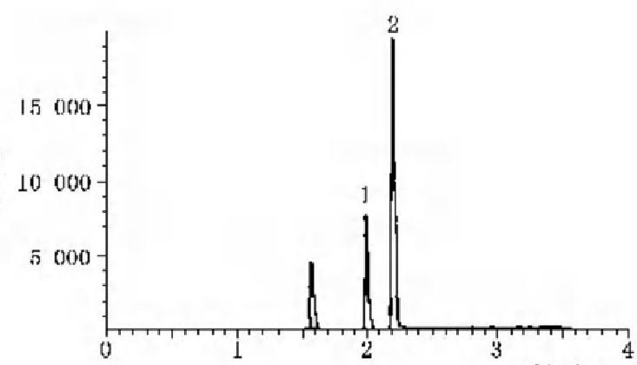
时 问 /min

图 1 三氯甲烷、四氯化碳标准色谱图

4.1.7 试验数据处理
4.1.7.1 定性分析

4.1.7.1.1 各组分出峰顺序：三氯甲烷，四氯化碳。
4.1.7.1.2 各组分保留时间：三氯甲烷，1.993 min; 四氯化碳，2.198 min。

4.1.7.2 定量分析

根据色谱图的峰高或峰面积在工作曲线上查出相应的质量浓度。

4.1.7.3 结果的表示

4.1.7.3.1 定性结果：根据标准色谱图中各组分的保留时间确定待测样品中组分的数目和名称。
4.1.7.3.2 定量结果：直接从工作曲线上查出水样中三氯甲烷、四氯化碳的质量浓度，以微克每升(μg/L)
表示。

4.1.8 精密度和准确度

5个实验室测定四氯化碳加标水样(四氯化碳质量浓度为0.1μg/L～5 μg/L 时),其相对标准偏差 为1.7%～7.7%,其平均回收率为90.7%～98.7%。测定三氯甲烷加标水样(三氯甲烷质量浓度为
0.2 μg/L～10μg/L时),其相对标准偏差为2.2%～8.1%,其平均回收率为90.4%～98.8%。

4.2 吹扫捕集气相色谱质谱法

4.2.1 最低检测质量浓度

水样为25 mL 时，本方法的最低检测质量浓度分别为：氯乙烯，0.237μg/L;1,1- 二氯乙烯， 0.241μg/L;二氯甲烷，0.173μg/L;1,2- 二氯乙烯(顺或反),0.275μg/L;1,1- 二氯乙烷，0.156μg/L; 三 氯甲烷，0.120μg/L;2,2- 二氯丙烷，0.100μg/L;1,1,1- 三氯乙烷，0.115μg/L; 氯溴甲烷，0.267 μg/L;1,1- 二 氯丙烯，0.215μg/L; 四氯化碳，0.130μg/L;1,2- 二氯乙烷，0.127μg/L; 苯，0.078μg/L; 三氯乙烯， 0.220μg/L;1,2-二氯丙烷，0.299μg/L; 二溴甲烷，0.290μg/L; 二氯一溴甲烷，0.290μg/L; 顺-1,3-二氯 丙烯，0.330μg/L; 甲苯，0.230μg/L; 反-1,3-二氯丙烯，0.233μg/L;1,1,2- 三氯乙烷，0.365μg/L; 四氯乙烯，
0.190μg/L;1,3-二氯丙烷，0.258μg/L; 一氯二溴甲烷，0.251μg/L;1,2- 二溴乙烷，0.340 μg/L; 氯苯，

GB/T 5750.8—2023

0.125μg/L;1,1,1.2- 四氯乙烷，0.230μg/L; 乙苯，0.120 μg/L; 间、对二甲苯，0.100μg/L; 苯乙烯， 0.125μg/L;邻-二甲苯，0.066μg/L; 异丙苯，0.055μg/L; 三溴甲烷，0.251μg/L;1,1,2,2- 四氯乙烷， 0.230μg/L;1,2,3-三氯丙烷，0.121μg/L; 溴苯，0.234μg/L; 丙苯，0.125μg/L;2- 氯甲苯，0.065μg/L; 4-氯甲苯，0.065μg/L;1,2,4- 三甲苯，0.067μg/L; 叔丁基苯，0.077μg/L;1,3,5- 三甲苯0.083 μg/L; 仲
丁基苯，0.080μg/L;4- 甲基异丙苯，0.089μg/L;1,3- 二氯苯，0.056μg/L;1,4- 二氯苯，0.058μg/L;1,2-
二氯苯，0.076μg/L; 丁苯，0.076μg/L;1,2- 二溴-3-氯丙烷，0.260μg/L;1,2,4- 三氯苯，0.070 μg/L; 六
氯丁二烯，0.121μg/L; 萘，0.099 μg/L;1,2,3- 三氯苯，0.075μg/L。
本方法仅用于生活饮用水的测定。

4.2.2 原理

水样在吹扫捕集装置的吹脱管中通以氦气，吹脱出的水样中挥发性有机物被装有适当吸附剂的捕 集管捕获，捕集管被瞬间加热并用氦气反吹，将所吸附的组分解吸入毛细管气相色谱质谱联用仪分离测 定。根据待测物的保留时间和标准质谱图定性，通过待测物的定量离子与内标定量离子的相对强度和
工作曲线定量。每个水样中含有已知浓度的内标化合物，通过内标校正程序测定。

4.2.3 试剂或材料

4.2.3.1 高纯氦气：φ(He)≥99.999%。
4.2.3.2 超纯水：水中干扰物的浓度应低于方法中待测物的检出限。可用二次蒸馏水(或购买市售纯净 水)煮沸15 min, 然后用氮气吹脱15 min, 现用现制或储存在干净的有聚四氟乙烯内衬垫螺旋盖的细口 玻璃瓶中。
4.2.3.3 甲 醇(CH₃OH): 优级纯。
4.2.3.4 盐酸溶液(1+1):盐酸为优级纯。将一定体积的盐酸(p₂=1.19 g/mL)加入等体积纯水中。
4.2.3.5 抗坏血酸(CH₈O₁)。
4.2.3.6 4-溴氟苯(C;H₁BrF, 简称 BFB): 色谱纯或使用有证标准物质。
4.2.3.7 氟苯(C;H₃F): 色谱纯或使用有证标准物质。
4.2.3.8 1 ,2-二氯苯-D₁(C₆Cl₂D₁): 色谱纯或使用有证标准物质。
4.2.3.9 55种挥发性有机物、内标物及回收率指标物：常用质量浓度为2000 mg/L, 均为色谱纯，或使 用有证标准物质。
4.2.3.10 55种挥发性有机物单标储备溶液：将10 mL 容量瓶放在天平上，归零，加入大约9.8 mL 甲 醇，精确恒量至0.1 mg 。使用100 μL 的注射器，迅速加入两滴或两滴以上的标准品于容量瓶中，再称 量。加入的标准品液体要直接落入甲醇液体中，不得与容量瓶的瓶颈部分接触；对于沸点在30 ℃以下 的气体标准品，将5mL 气密针内充满标准品至刻度，将针头伸人容量瓶甲醇液面下5mm 处，缓缓将 标准品释出。再称量，用甲醇稀释至刻度，盖上瓶盖，混匀。以标准品的净量，计算其于溶液中的质量浓 度，单位为毫克每升(mg/L) 。 将配制好的55种挥发性有机物的标准储备溶液储存于有聚四氟乙烯内 衬垫螺旋盖的棕色玻璃瓶或密闭安瓿瓶中，且上部不留空隙， -10 ℃～—20 ℃条件下避光保存。气体 标准储备溶液需每周重新配制，其他标准储备溶液则需每月重新配制。
4.2.3.11 内标物储备溶液：本方法用氟苯及4-溴氟苯作为内标物，质量浓度为1000 mg/L, 配制过程 可参考4.2.3.10。在满足方法要求并不干扰待测组分测定的前提下，也可用其他化合物作为内标。
4.2.3.12 回收率指示物储备溶液：本方法用1,2-二氯苯-D, 作为回收率指示物，质量浓度为 1000 mg/L,配制过程可参考4.2.3.10。在满足方法要求且不干扰待测组分测定的前提下，也可用其他 化合物作为回收率指示物。
4.2.3.13 55种挥发性有机物混合标准使用溶液：取适量55种挥发性有机物的标准储备溶液于同一个 容量瓶中，用甲醇定容至刻度。此混合标准使用溶液中55种挥发性有机物的质量浓度均为200μg/I。

GB/T 5750.8—2023

将此混合标准使用溶液置于聚四氟乙烯封口的螺口瓶中，或密闭安瓿瓶中，尽量减少瓶内的液上顶空，
避光于0℃~4 ℃冷藏条件下保存5 d。
4.2.3.14 内标物及回收率指示物混合标准使用溶液：取0.5 mL 内标物储备溶液和0.5 mL 回收率指示 物储备溶液于同一个100 mL 容量瓶中，用甲醇定容至刻度。此混合标准使用溶液中内标、回收率指示
物的质量浓度均为5 mg/L。

4.2.4 仪器设备

4.2.4.1 气相色谱质谱联用仪：气相色谱仪为可以分流或不分流进样，具程序升温功能；色谱柱为 HP- VOC(60m×0.20 mm,1.12 μm)弹性石英毛细管柱，或其他等效色谱柱；质谱仪为使用电子电离源 (EI) 方式离子化，标准电子能量为70eV 。 能 在 1s 或更短的扫描周期内，从35 u 扫描至300 u; 化学工 作站和数据处理系统带质谱图库。
4.2.4.2 吹扫捕集装置：配有自动进样器。
4.2.4.3 标准储备瓶：2 mL 带聚四氟乙烯内衬螺旋盖的棕色玻璃瓶，用于盛装标准溶液。
4.2.4.4 样品瓶：40 mL 棕色玻璃瓶，带聚四氟乙烯内衬螺旋盖。
4.2.4.5 微量注射器：1μL 、5μL 、10 μL 、50 μL 和100 μL。
4.2.4.6 气密针：5 mL 或25 mL。

4.2.5 样品的采集与保存

4.2.5.1 水样的采集

用水样将样品瓶与瓶盖润洗至少3 次后方可采集样品。采样时，使水样在瓶中溢流出一部分且不 留气泡。所有样品均采集平行样。若从水龙头采样，应先打开龙头至水温稳定，从流水中采集平行样； 若从开放的水体中采样，先用1 L 的广口瓶或烧杯从有代表性的区域中采样，再把水样从广口瓶或烧杯 中倒入样品瓶中。每批样品要进行空白样品的采集(空白样品包括现场空白、运输空白、全程序空白和
实验室空白。

4.2.5.2 水样的保存

4.2.5.2.1 对于不含余氯的样品及对应的全程序空白，每40 mL 水样中加4滴4 mol/L 的盐酸溶液作 固定剂，以防水样中发生生物降解。要确保盐酸中不含痕量有机杂质。对于含余氯的样品及对应的全 程序空白，在样品瓶中先加入抗坏血酸(每40 mL 水样加25 mg), 待样品瓶中充满水样并溢流后，每 40 mL样品中加入1滴4 mol/L 盐酸溶液，调节样品 pH<2, 再密封样品瓶。注意垫片的聚四氟乙烯
(PTFE) 面朝下。
4.2.5.2.2 采样后需将样品于0℃~4 ℃冷藏保存，样品存放区域不得存在有机物干扰，保存时间为
12 h。

4.2.6 试验步骤

4.2.6.1 仪器参考条件

4.2.6.1.1 吹扫捕集参考条件

4.2.6.1.1.1 吹脱气体：高纯氦气[g(He)≥99.999%]。
4.2.6.1.1.2 吹脱温度：室温。
4.2.6.1.1.3 吹脱气体的流速：40 mL/min。
4.2.6.1.1.4 吹脱时间：10 min。

GB/T 5750.8—2023

4.2.6.1.1.5 吹脱体积：5 mL 或25 mL。
4.2.6.1.1.6 解吸温度：225℃。
4.2.6.1.1.7 解吸反吹气体流速：15 mL/min。
4.2.6.1.1.8 解吸时间：4 min。
4.2.6.1.1.9 烘烤温度：250℃。
4.2.6.1.1.10 烘烤时间：5 min。

4.2.6.1.2 色谱参考条件

4.2.6.1.2.1 进样口温度：180℃。
4.2.6.1.2.2 柱温：初始温度35℃,保持5 min, 再 以 6 ℃ /min 速率升温至150 ℃,保持4 min, 再 以 20 ℃/min速率升温至235℃,保持2 min。
4.2.6.1.2.3 载气：高纯氦气[φ(He)≥99.999%]。
4.2.6.1.2.4 柱流量：1.0 mL/min, 分流比20:1。

4.2.6.1.3 质谱参考条件

4.2.6.1.3.1 质谱扫描范围：35 u～300u。
4.2.6.1.3.2 离子源温度：230 ℃。
4.2.6.1.3.3 界面传输温度：280 ℃。
4.2.6.1.3.4 电离电压：70 eV。
4.2.6.1.3.5 扫描时间：≤0.45 s, 全扫描模式(Scan 模式)。
4.2.6.1.3.6 定量离子：参考表1。

表 1 55种挥发性有机物、内标物及回收率指示物的分子量和定量离子

序号 | 组分 | 分子式 | 分子量" | 定量离子(m/z) | 特征离子(m/z)
 | 氯乙烯 | C₂H₃Cl | 62 | 62 | 64
2 | 苯 | C₆H₆ | 78 | 78 | 77
3 | 溴苯 | C₆H₅Br | 156 | 156 | 77.158
4 | 一氯二溴甲烷 | CHBr₂Cl | 206 | 129 | 48
5 | 二氯一溴甲烷 | CHBrCl₂ | 162 | 83 | 85,127
6 | 三溴甲烷 | CHBr₃ | 250 | 173 | 175,252
7 | 丁苯 | CH₁₄ | 134 | 91 | 134
8 | 仲丁基苯 | C₀H₄ | 134 | 105 | 134
9 | 叔丁基苯 | C₀H₁₄ | 134 | 119 | 91
10 | 四氯化碳 | CCl | 152 | 117 | 119
11 | 氯苯 | C₆H₅Cl | 112 | 112 | 77,114
12 | 三氯甲烷 | CHCl₃ | 118 | 83 | 85
13 | 氯溴甲烷 | CH₂BrCl | 128 | 128 | 49.130
14 | 2-氯甲苯 | C₇H₇Cl | 126 | 91 | 126
15 | 4-氯甲苯 | C₇H-C] | 126 | 91 | 126
16 | 1,4-二氯苯 | C₆H₁Cl₂ | 146 | 146 | 111.148

GB/T 5750.8—2023

表 1 55种挥发性有机物、内标物及回收率指示物的分子量和定量离子 (续)

序号 | 组分 | 分子式 | 分子量° | 定量离子(m/z) | 特征离子(m/z)
17 | 1,2-二溴-3-氯丙烷 | C₃H₅Br₂Cl | 234 | 75 | 155,157
18 | 1,2-二溴乙烷 | C₂H₁Br₂ | 186 | 107 | 109,188
19 | 二溴甲烷 | CH₂Br₂ | 172 | 93 | 95,174
20 | 1,2-二氯苯 | C₆H₄Cl₂ | 146 | 146 | 111,148
21 | 1,3-二氯苯 | C₆H₄Cl₂ | 146 | 146 | 111.148
22 | 1,1-二氯乙烷 | C₂H,CL | 98 | 63 | 65,83
23 | 1,2-二氯乙烷 | C₂H₁Cl₂ | 98 | 62 | 98
24 | 1,1-二氯乙烯 | C₂H₂Cl₂ | 96 | 96 | 61,63
25 | 顺-1,2-二氯乙烯 | C₂H₂Cl₂ | 96 | 96 | 61,98
26 | 反-1,2-二氯乙烯 | C₂H₂Cl₂ | 96 | 96 | 61,98
27 | 1,2-二氯丙烷 | C₃H₅Cl₂ | 112 | 63 | 112
28 | 1,3-二氯丙烷 | C₃H₅Cl₂ | 112 | 76 | 78
29 | 2,2-二氯丙烷 | C₃H₅Cl₂ | 112 | 77 | 97
30 | 1,1-二氯丙烯 | C₃H₄Cl₂ | 110 | 75 | 110,77
31 | 顺-1,3-二氯丙烯 | C₃H₄Cl₂ | 110 | 75 | 110
32 | 反-1,3-二氯丙烯 | C₃H₁Cl₂ | 110 | 75 | 110
33 | 乙苯 | C₈H₁₀ | 106 | 91 | 106
34 | 六氯丁二烯 | C₁Cl₆ | 258 | 225 | 260
35 | 异丙苯 | C₉H₁₂ | 120 | 105 | 120
36 | 4-甲基异丙苯 | C₀H₁₄ | 134 | 119 | 134,91
37 | 二氯甲烷 | CH₂Cl₂ | 84 | 84 | 86,49
38 | 萘 | CH₃ | 128 | 128 | ——
39 | 丙苯 | C₉H₁₂ | 120 | 91 | 120
40 | 苯乙烯 | CgH | 104 | 104 | 78
41 | 1,1,1,2-四氯乙烷 | C₂H₂Cl | 166 | 131 | 133,119
42 | 1,1,2,2-四氯乙烷 | C₂H₂Cl | 166 | 83 | 131,85
43 | 四氯乙烯 | C₂Cl | 164 | 166 | 168,129
44 | 甲苯 | C₇H | 92 | 92 | 91
45 | 1,2,3-三氯苯 | C₆H₃Cl₃ | 180 | 180 | 182
46 | 1,2,4-三氯苯 | C₅H₄Cl₂ | 180 | 180 | 182
47 | 1,1,1-三氯乙烷 | C₂H₃Cl₃ | 132 | 97 | 99,61
48 | 1,1,2-三氯乙烷 | C₂H₃Cl₃ | 132 | 83 | 97,85
49 | 三氯乙烯 | C₂HCl₃ | 130 | 95 | 130,132
50 | 1,2,3-三氯丙烷 | C₃H₅Cl₃ | 146 | 75 | 77

GB/T 5750.8—2023

表 1 55种挥发性有机物、内标物及回收率指示物的分子量和定量离子 (续)

序号 | 组分 | 分子式 | 分子量“ | 定量离子(m/x) | 特征离子(m/z)
51 | 1,2,4-三甲苯 | CgH₁₂ | 120 | 105 | 120
52 | 1,3,5-三甲苯 | C H₁₂ | 120 | 105 | 120
53 | 邻-二甲苯 | CgH₁ | 106 | 106 | 91
54 | 间-二甲苯 | CgH₁₀ | 106 | 106 | 91
55 | 对-二甲苯 | C₈H₁₀ | 106 | 106 | 91
56 | 氟苯(内标物) | C;H₃F | 96 | 96 | 77
57 | 4-溴氟苯(内标物) | C₅H₁BrF | 174 | 95 | 174,176
58 | 1,2-二氯苯-D₄ (回收率指示物) | C₆Cl₂D₄ | 150 | 152 | 115,150
根据具有最小质量的同位素的原子质量计算的单同位素分子量。

4.2.6.2 校准

4.2.6.2.1 GC-MS 性能试验：直接导入5 mg/L 的4-溴氟苯(BFB)5 μL 于 GC 中进行分析。GC-MS 系
统得到的 BFB 关键离子丰度应满足表2的要求，否则要重新调节质谱仪直至符合要求。

表 2 4-溴氟苯(BFB) 的离子丰度指标要求

质荷比 | 相对丰度指标
50 | 质量数为95的离子丰度的15%～40%
75 | 质量数为95的离子丰度的30%～80%
95 | 基峰，相对丰度为100%
96 | 质量数为95的离子丰度的5%～9%
173 | 小于质量数为174的离子丰度的2%
174 | 大于质量数为95的离子丰度的50%
175 | 质量数为174的离子丰度的5%～9%
176 | 质量数为174的离子丰度的95%～101%
177 | 质量数为176的离子丰度的5%～9%

4.2.6.2.2 工作曲线的校准方法、要求和绘制如下。
a) 定量分析中的校准方法：内标法。
b) 工作曲线的要求：工作曲线至少有5个浓度，根据样品浓度适当调整。在工作曲线中，每个点
含有相同的内标浓度和回收率指示物浓度，建议内标和回收率指示物的质量浓度为5μg/L。
c) 工作曲线的绘制：
1) 分别取0.10 mL 、0.50 mL 、1.25 mL 、2.50 mL 、5.00 mL 和10.0 mL 的55种挥发性有机物 混合标准使用溶液于6个50 mL 容量瓶中，再在每个容量瓶中加入50 μL 的内标及回收 率指示物混合标准使用溶液，用超纯水逐级稀释成55 种挥发性有机物的标准系列溶液。 此标准系列溶液中55种挥发性有机物的质量浓度分别为0 . 40 μg/L 、2.0 μg/L.
5.0μg/L、10μg/L、20μg/L和40μg/L, 内标的质量浓度为5μg/L, 回收率指示物的质量
GB/T 5750.8—2023

浓度为5μg/L;
2) 标准系列溶液放在容量瓶中不稳定，应储存于标准储备瓶中，且上部不留空隙，0℃~4 ℃
避光保存，可保存12 h;
3) 将标准系列溶液依次倒入40 mL 样品瓶中至满瓶，可溢流出一部分而且不留气泡。置于 吹扫捕集自动进样装置，在室温下进行吹脱、捕集、脱附、自动导入气相色谱质谱仪测定。 用全扫描模式获取不同浓度标准溶液的总离子流图。以测得的峰面积比值对相应的浓度
绘制工作曲线。
4.2.6.2.3 工作曲线的初始校准如下。
a) 响应因子和平均响应因子：内标计算每个标准系列溶液中待测物(包括各组分和回收率指示 物)的响应因子(RF) 和平均响应因子(RF) 。 标准系列溶液第i 点中待测物的响应因子
(RF₁) 按照公式(1)计算。待测物在标准系列溶液各点中得到的响应因子的平均值即为待测

物的平均响应因子。

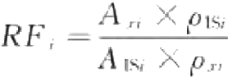

…………

… … …(1)

式中：
RF,—— 标准系列溶液中第i 点待测物的响应因子；
A,,—— 标准系列溶液中第 i 点待测物的定量离子的响应值(峰面积或高度);
pis—— 标准系列溶液中内标的质量浓度，单位为微克每升(μg/L);
Ajs ——标准系列溶液中第 i 点与待测物相对应的内标定量离子的峰面积或高度；
p—— 标准系列溶液中第i 点待测物的质量浓度，单位为微克每升(μg/L)。 b) 初始校准需同时满足以下3个条件，否则需要重新绘制工作曲线。
1) 色谱图：每一个标准系列溶液测定得到的色谱图，如果各组分的色谱峰窄而对称，且多数 色谱峰没有拖尾，则认为柱分离效果很好。如果多数峰型宽或峰与峰之间分离不好，可
能是色谱柱选择性不好，需要对色谱柱进行处理并重新绘制工作曲线。
2) 质谱灵敏度：色质联机的色谱峰辨认软件可通过全扫描总离子流图识别标准溶液中的每
个化合物，而且多数化合物的匹配度不能低于90%,否则，需要重新绘制工作曲线。
3) 待测物(各组分)、回收率指示物响应因子的相对标准偏差(RSD) 不得超过20%,否则需
要重新进行仪器的校准和重新绘制工作曲线。
4.2.6.2.4 工作曲线的连续校准如下。
a) 每12 h需进行一次连续校准。取中间浓度标准系列溶液(推荐质量浓度为10μg/L),在初始 校准相同条件下进行测定，得到待测物(包括各组分和回收率指示物)定量离子的峰面积、响应
因子。根据公式(2)计算待测物(包括各组分和回收率指示物)连续校准响应因子与初始校准
平均响应因子之间的偏差，即 RF 偏差。
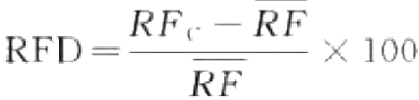 (2)
式中：
RFD 待测物连续校准响应因子与初始校准平均响应因子之间的偏差，%;
RF ——待测物连续校准的响应因子；
RF 待测物最近一次初始校准的平均响应因子。
b) 每一种待测物连续校准响应因子与最近一次初始校准平均响应因子之间的RF 偏差均不得超 过30%。每一种待测物连续校准响应因子与第一次初始校准平均响应因子之间的RF 偏差 不得超过50%。否则，需要重新进行连续校准。多次连续校准都不能达到上述条件，则需要
重新绘制工作曲线。

GB/T 5750.8—2023

4.2.6.3 样品测定

测定前，将水样恢复至室温，倒入40 mL 样品瓶中至满瓶，可溢流出一部分而且不留气泡。加入内 标物及回收率指示物混合标准使用溶液，混匀，使得内标物及回收率指示物在水样中的质量浓度为 5μg/L 。 置于吹扫捕集装置中，在室温下进行吹脱、捕集、解吸、自动导入气相色谱质谱仪中，进行定性
及定量分析。

4.2.6.4 空白测定

4.2.6.4.1 现场空白：将现场采集的超纯水空白按与样品相同的分析步骤进行处理和测定，用于检查样 品现场采样到分析的过程是否受到污染。空白结果要低于待测物的最低检测质量浓度。
4.2.6.4.2 实验室加标空白：在一份超纯水中加入已知量的待测组分，使用与样品相同的分析步骤进行 处理和测定。测定实验室加标空白的目的是检查该实验室是否有能力在所要求的最低检测质量浓度内 进行准确而精密的测量。
4.2.6.4.3 实验室空白：实验室空白是在测试的前一天，取实验室的超纯水于100 mL 的烧杯中，敞口放 置过夜。测试当天按与样品相同的分析步骤进行处理和测定。空白结果要低于待测物的最低检测质量 浓度。
4.2.6.4.4 运输空白：将现场采集的运输空白按与样品相同的分析步骤进行处理和测定，用于检查运输 全过程中是否受到污染。空白结果要低于待测物的最低检测质量浓度。
4.2.6.4.5 全程序空白：将现场采集的全程序空白按与样品相同的分析步骤进行处理和测定，用于检查 样品采集到分析的全过程是否受到污染。空白结果要低于待测物的最低检测质量浓度。
4.2.6.4.6 实验室试剂空白：实验室试剂空白是指向超纯水中加入试剂、内标物和回收率指示物，按与 样品相同的分析步骤进行处理和测定。空白结果要低于待测物的最低检测质量浓度。

4.2.6.5 色谱图的考察

挥发性有机物的总离子流图，见图2。

GB/T 5750.8—2023
丰度

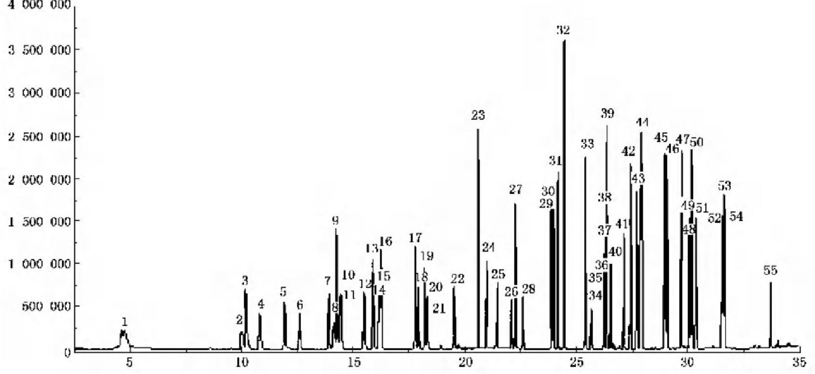
时问/min

标引序号说明：
1 ——氯乙烯； | 20——甲苯； | 38——溴苯；
2 ——1,1-二氯乙烯； | 21——反-1,3-二氯丙烯； | 39——丙苯；
3 ——二氯甲烷； | 22——1,1,2-三氯乙烷； | 40——2-氯甲苯；
4 ——顺-1,2-二氯乙烯； | 23——1,3-二氯丙烷； | 41——4-氯甲苯；
5 ——反-1,2-二氯乙烯； | 24——一氯二溴甲烷； | 42——叔丁基苯；
6 ——1,1-二氯乙烷； | 25——四氯乙烯； | 43——1,3,5-三甲苯；
7 ——2.2-二氯丙烷； | 26——1,2-二溴乙烷； | 44——1,2,4-三甲苯；
8 ——三氯甲烷； | 27——氯苯； | 45——仲丁基苯；
9 ——氯溴甲烷； | 28——1,1,1,2-四氯乙烷； | 46—--1,4-二氯苯；
10——1,1,1-三氯乙烷； | 29——邻-二甲苯； | 47——4-甲基异丙苯；
11——1,2-二氯乙烷； | 30——乙苯； | 48——1,3-二氯苯；
12——1,1-二氯丙烯； | 31——对-二甲苯； | 49——1,2-二氯苯；
13——四氯化碳； | 32——苯乙烯； | 50——丁苯；
14——苯； | 33——间-二甲苯； | 51——1,2-二溴-3-氯丙烷；
15——三氯乙烯； | 34——三溴甲烷； | 52——1,2,4-三氯苯；
16——1,2-二氯丙烷； | 35——1,1,2,2-四氯乙烷； | 53——萘；
17——二溴甲烷； | 36——异丙苯； | 54——六氯丁二烯；
18——二氯一溴甲烷； | 37——1,2,3-三氯丙烷； | 55——1,2,3-三氯苯。
19——顺-1,3-二氯丙烯；

图 2 挥发性有机物的总离子流图(Scan 模式，质量浓度均为0.4μg/L)

4.2.7 试验数据处理
4.2.7.1 定性分析

4.2.7.1.1 各组分的出峰顺序和时间分别为：氯乙烯，4.872 min;1,1- 二氯乙烯，9.993 min; 二氯甲烷，
10.085 min;顺-1,2-二氯乙烯，10.835 min; 反-1,2-二氯乙烯，11.927 min;1,1- 二氯乙烷，12.587 min; 2,2-二氯丙烷，13.800 min; 三氯甲烷，13.921 min; 氯溴甲烷，14.105 min;1,1,1- 三氯乙烷，14.410 min; 1,2-二氯乙烷，14.511 min;1,1- 二氯丙烯，15.632 min; 四氯化碳，15.967 min; 苯，16.203 min; 三氯乙
GB/T 5750.8—2023

烯，16.239 min;1,2- 二氯丙烷，16.671 min; 二溴甲烷，17.592 min; 二氯一溴甲烷，17.613 min; 顺-1,3-二 氯丙烯，18.699 min; 甲苯，18.707 min; 反-1,3-二氯丙烯，18.716 min;1,1,2- 三氯乙烷，19.87 min;1, 3-二氯丙烷，20.993 min; 一氯二溴甲烷，21.200 min; 四氯乙烯，21.299 min;1,2- 二溴乙烷，21.872 min; 氯苯，22.118 min;1,1,1,2- 四氯乙烷，22.586 min; 邻-二甲苯，23.791 min; 乙苯，23.802 min; 对-二甲苯， 23.911 min;苯乙烯，24.017 min; 间-二甲苯，25.512 min; 三溴甲烷，25.938 min;1,1,2,2- 四氯乙烷， 26.201 min;异丙苯，26.244 min;1,2,3-三氯丙烷，26.300 min;溴苯，26.321 min;丙苯，26.422 min;2-氯 甲苯，26.842 min;4- 氯甲苯，26.988 min; 叔丁基苯，27.307 min;1,3,5- 三甲苯，27.589 min;1,2,4- 三甲 苯，27.611 min; 仲丁基苯，28.821 min;1,4- 二氯苯，28.891 min;4- 甲基异丙苯，29.180 min;1,3- 二氯苯，
30.027 min;1,2-二氯苯，30.082 min; 丁苯，30.835 min;1,2- 二溴-3-氯丙烷，31.102 min;1,2,4- 三氯苯，
31.520 min;萘，31.547 min; 六氯丁二烯，31.991 min;1,2,3- 三氯苯，33.755 min。
4.2.7.1.2 用全扫描模式获得的总离子流图对样品组分进行定性分析，将水样组分的保留时间与标准 样品组分的保留时间进行比较，同时将样品组分的质谱与数据库内标准质谱进行比较，要符合下列 条件：
a) 计算工作曲线中各组分保留时间的标准偏差，样品组分的保留时间漂移应在该组分标准偏差
的3倍范围以内；
b) 样品溶液里组分的特征离子的相对强度与相应浓度标准溶液里的组分特征离子强度的相对误
差在20%以内；
c) 产生类似质谱图的同分异构体，若两个异构体重叠处低谷的高度低于两个尖峰高度和的
25%,则认为两个峰分开了，可以分别定量。否则，应判定其为所有同分异构体的总量。

4.2.7.2 定量分析

4.2.7.2.1 用选择离子图对组分进行定量分析，本方法用内标定量法。
4.2.7.2.2 待测组分的质量浓度按公式(3)进行计算：
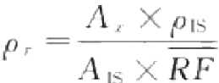 …………… …………(3)
式中：
p,—— 水样中待测组分的质量浓度，单位为微克每升(μg/L);
A,—— 待测组分定量离子的峰面积或峰高；
pis —— 内标物的质量浓度，单位为微克每升(μg/L);
Ais —— 内标定量离子的峰面积或峰高；

RF ——待测组分的平均响应因子。

4.2.8 精密度和准确度

4家实验室在实际水样中进行加标回收试验，55种挥发性有机物的加标质量浓度为0.4μg/L~
40.0 μg/L,得到的相对标准偏差和回收率结果详见表3。

表 3 吹扫捕集气相色谱质谱法的相对标准偏差和回收率结果

序号 | 组分 | 加标浓度/(μg/L) | RSD/% | 回收率/%
1 | 氯乙烯 | 0.4～40.0 | 3.5～3.6 | 92.0～98.8
2 | 1.1-二氯乙烯 | 0.4～40.0 | 4.4～4.6 | 91.3～99.3

GB/T 5750.8—2023

表 3 吹扫捕集气相色谱质谱法的相对标准偏差和回收率结果 (续 )

序号 | 组 分 | 加标浓度/(μg/L) | RSD/% | 回 收 率 / %
3 | 二氯甲烷 | 0.4～40.0 | 4.1～4.8 | 92.3～105
4 | 反 - 1,2 - 二氯乙烯 | 0.4～40.0 | 6.2～7.1 | 100～108
5 | 顺 - 1,2 - 二氯乙烯 | 0.4～40.0 | 3.6～4.6 | 92.0～106
6 | 1 , 1 - 二 氯 乙 烷 | 0.4～40.0 | 3.9～4.0 | 93.7～107
7 | 三氯甲烷 | 0.4～40.0 | 4.3～4.9 | 91.4～109
8 | 2 , 2 - 二 氯 丙 烷 | 0.4～40.0 | 2.8～3.9 | 93.3～109
9 | 1,1,1 - 三氯乙烷 | 0.4～40.0 | 3.6～3.7 | 95.0～107
10 | 氯溴甲烷 | 0.4～40.0 | 5.1～5.9 | 91.0～107
11 | 1 , 1 - 二 氯 丙 烯 | 0.4～40.0 | 4.4～5.0 | 96.0～104
12 | 四氯化碳 | 0.4～40.0 | 3.6～4.0 | 90.5～104
13 | 1 , 2 - 二 氯 乙 烷 | 0.4～40.0 | 1.9～3.2 | 88.0～99.1
14 | 苯 | 0.4～40.0 | 2.9～4.5 | 88.2～106
15 | 三氯乙烯 | 0.4～40.0 | 2.9～3.7 | 85.1～103
16 | 1 , 2 - 二 氯 丙 烷 | 0.4～40.0 | 3.9～5.0 | 90.4～111
17 | 二溴甲烷 | 0.4～40.0 | 2.2～3.5 | 88.0～102
18 | 二 氯 一 溴 甲 烷 | 0.4～40.0 | 3.0～3.5 | 885～99.3
19 | 顺 - 1,3 - 二氯丙烯 | 0.4～40.0 | 2.7～4.5 | 85.2～104
20 | 甲苯 | 0.4～40.0 | 3.9～5.6 | 92.1～102
21 | 反 - 1,3 - 二氯丙烯 | 0.4～40.0 | 3.6～5.8 | 93.1～105
22 | 1,1,2 - 三氯乙烷 | 0.4～40.0 | 2.7～3.5 | 96.0～104
23 | 四氯乙烯 | 0.4～40.0 | 2.8～3.8 | 94.6～106
24 | 1 , 3 - 二 氯 丙 烷 | 0.4～40.0 | 4.7～5.0 | 88.0～104
25 | 一 氯 二 溴 甲 烷 | 0.4～40.0 | 3.3～4.5 | 86.4～102
26 | 1 , 2 - 二 溴 乙 烷 | 0.4～40.0 | 3.1～3.3 | 85.1～104
27 | 氯苯 | 0.4～40.0 | 1.3～2.4 | 94.7～104
28 | 1,1,1,2 - 四氯乙烷 | 0.4～40.0 | 1.8～4.3 | 95.1～106
29 | 乙苯 | 0.4～40.0 | 3.0～3.3 | 90.1～102
30 | 间 - 二 甲 苯 | 0.4～40.0 | 4.5～5.4 | 95.1～116
31 | 对 - 二 甲 苯 | 0.4～40.0 | 3.0～4.2 | 94.0～115
32 | 苯乙烯 | 0.4～40.0 | 2.7～3.0 | 88.4～115
33 | 邻 - 二 甲 苯 | 0.4～40.0 | 3.6～4.8 | 94.0～117
34 | 异丙苯 | 0.4～40.0 | 3.3～4.7 | 88.0～105
35 | 三溴甲烷 | 0.4～40.0 | 3.0～3.8 | 90.0～110
36 | 1,1,2,2 - 四氯乙烷 | 0.4～40.0 | 1.7～2.3 | 89.7～105

GB/T 5750.8—2023

表 3 吹扫捕集气相色谱质谱法的相对标准偏差和回收率结果(续)

序号 | 组分 | 加标浓度/(μg/L) | RSD/% | 回收率/%
37 | 1,2,3 - 三氯丙烷 | 0.4～40.0 | 3.9～4.5 | 90.0～119
38 | 溴苯 | 0.4～40.0 | 2.2～2.4 | 89.2～110
39 | 丙苯 | 0.4～40.0 | 3.6～4.8 | 88.3～107
40 | 2 - 氯 甲 苯 | 0.4～40.0 | 2.4～3.4 | 89.9～115
41 | 4 - 氯 甲 苯 | 0.4～40.0 | 2.0～2.9 | 87.5～104
42 | 1,2,4-三甲苯 | 0.4～40.0 | 2.7～3.0 | 93.0～118
43 | 叔丁基苯 | 0.4～40.0 | 4.3～4.5 | 88.7～106
44 | 1,3,5 - 三甲苯 | 0.4～40.0 | 2.9～5.6 | 86.0～104
45 | 仲丁基苯 | 0.4～40.0 | 3.4～4.6 | 87.0～104
46 | 4 - 甲 基 异 丙 苯 | 0.4～40.0 | 2.9～4.8 | 90.0～102
47 | 1,3 - 二氯苯 | 0.4～40.0 | 2.0～3.3 | 90.0～118
48 | 1,4 - 二氯苯 | 0.4～40.0 | 3.1～4.2 | 87.0～99.8
49 | 1,2 - 二氯苯 | 0.4～40.0 | 3.8～4.7 | 93.0～110
50 | 丁苯 | 0.4～40.0 | 3.7～4.8 | 86.7～99.8
51 | 1,2 - 二溴 - 3 - 氯丙烷 | 0.4～40.0 | 3.9～4.7 | 91.0～112
52 | 1,2,4 - 三氯苯 | 0.4～40.0 | 4.0～5.1 | 88.1～107
53 | 六氯丁二烯 | 0.4～40.0 | 3.8～4.5 | 89.0～111
54 | 萘 | 0.4～40.0 | 4.5～4.8 | 88.0～106
55 | 1,2,3 - 三氯苯 | 0.4～40.0 | 3.1～3.5 | 95.0～102

4.2.9 质量控制

4.2.9.1 试验环境的质量控制：样品存放区和仪器分析室不能有溶剂污染，如实验室常用的二氯甲烷、 四氯化碳和三氯甲烷等。特别是二氯甲烷会穿透聚四氟乙烯管或铜管进入样品，造成污染。
4.2.9.2 吹扫捕集系统的吹脱管、捕集阱等可能带来本底污染。第一次使用吹扫捕集装置时，要用 20 mL/min惰性气体在180℃下反吹捕集管12 h, 以后在每天使用后老化10 min 。在分析样品之前或 每次使用新的捕集阱时，都要用超纯水进行仪器系统空白分析，检测结果低于检出限，确保系统没有 污染。
4.2.9.3 吹脱气体中的杂质、捕集管中残留的有机物及实验室中的溶剂蒸气都会造成干扰，避免使用非 聚四氟乙烯材料管路或含橡胶的流速控制器，同时用超纯水进行空白分析。
4.2.9.4 溶剂、试剂可能带来本底污染。每一种溶剂或试剂更换后，都要进行空白分析。如果溶剂或试 剂的空白在待测物的保留时间附近出现峰值，影响了待测物的分析，在分析之前，要找出污染原因，进行 消除。即使在高纯度的甲醇中，都有可能含有微量酮、二氯甲烷以及其他溶剂，因此在用甲醇配制标准 溶液时，需要评估甲醇可能造成的污染。检验方法是取20 mL 甲醇加入超纯水中，进行吹脱分析观察 甲醇纯度是否满足要求。各溶剂和试剂的空白结果均应低于待测物的最低检测质量浓度。
4.2.9.5 在试验过程中要避免使用塑料制品。玻璃器皿也可能带来本底污染。所有玻璃器皿先用重铬 酸钾洗液清洗，不含有机物的超纯水依次冲洗干净后，置180 ℃烘4 h, 冷却后用纯化过的乙烷、石油醚

GB/T 5750.8—2023

清洗数次，用铝箔封口，放在干净地方，避免污染。定量用的玻璃器皿清洗干净后，倒置，放在干净地方，
自然风干。
4.2.9.6 实验室在开展本方法前应先进行实验室加标空白的测定。加标回收率应在70%～130%,否 则说明实验室不具备本方法的检测能力。
4.2.9.7 每次测定前均应先进行实验室空白的测定。空白结果要低于待测物的最低检测质量浓度，否 则说明实验室环境达不到方法的要求。
4.2.9.8 每批样品测定前应先进行运输空白的测定和全程序空白的测定。空白结果要低于待测物的最 低检测质量浓度，否则需要重新采样。
4.2.9.9 每一次的初始校准或连续校准合格后，需进行一次实验室试剂空白的测定。空白结果要低于 待测物的最低检测质量浓度方可进行样品分析，否则需要重新校准。
4.2.9.10 每批样品分析时，应至少对10%的样品进行加标回收试验。同时，每批样品分析的中间要做 全程序空白的加标回收试验，若全程序空白的样品量不足，可用实验室加标空白替代。加标回收率应在 80%～120%,否则需要重新分析该批次样品。
4.2.9.11 高浓度、低浓度水样穿插分析时可能造成污染。因此，每一次分析后应以超纯水清洗吹脱器 皿和进样器两次，在分析完高浓度样品后需进行一次实验室试剂空白的测定，检查系统是否受到污染。 若吹脱管受到污染，应将吹脱管拆下清洗。先用洗液清洗，再用超纯水淋洗干净后，在105 ℃下烘干。 吹脱系统的捕集管和其他部位也易被污染，要经常烘烤、吹脱整个系统。
4.2.9.12 工作曲线需定期校核。在仪器维修、换柱或连续校准不合格时都需要重新绘制工作曲线，并 进行初始校准。
4.2.9.13 每个样品中的内标物和回收率指示物的定量离子峰面积在一段时间内应相对稳定，其漂移不 能大于50%。

4.3 顶空毛细管柱气相色谱法

4.3.1 最低检测质量浓度

本方法的最低检测质量浓度分别为：1,1-二氯乙烯，0.20μg/L; 二氯甲烷，1.99μg/L; 反-1,2-二氯 乙烯，2.36μg/L; 顺-1,2-二氯乙烯，3.63μg/L; 三氯甲烷，0.032μg/L;1,1,1- 三氯乙烷，0.018 μg/L; 四 氯化碳，0.0056μg/L;1,2- 二氯乙烷，2.87μg/L; 三氯乙烯，0.031μg/L; 二氯一溴甲烷，0.015μg/L; 反- 1,2-二溴乙烯，0.044μg/L; 顺-1,2-二溴乙烯，0.055μg/L; 四氯乙烯，0.0079μg/L;1,1,2- 三氯乙烷， 0.39 μg/L;一氯二溴甲烷，0.016μg/L; 三溴甲烷，0.041μg/L;1,3- 二氯苯，0.12μg/L;1,4- 二氯苯， 0.29 μg/L;1,2-二氯苯，0.15μg/L;1,3,5- 三氯苯，0.014μg/L;1,2,4- 三氯苯，0.020μg/L; 六氯丁二烯， 0.0039μg/L;1,2,3- 三氯苯，0.011μg/L;1,2,4,5- 四氯苯，0.017μg/L;1,2,3,4- 四氯苯，0.010μg/L;
五氯苯，0.0096μg/L; 六氯苯，0.021μg/L.
水中苯、甲苯、乙苯、对二甲苯、间二甲苯、异丙苯、邻二甲苯、氯苯、苯乙烯等组分一般不产生干扰。
本方法仅用于生活饮用水的测定。

4.3.2 原理

待测水样置于密封的顶空瓶中，在一定温度下，水中的1,1-二氯乙烯、二氯甲烷、反-1,2-二氯乙烯、 顺-1,2-二氯乙烯、三氯甲烷、1,1,1-三氯乙烷、四氯化碳、1,2-二氯乙烷、三氯乙烯、二氯一溴甲烷、反-1, 2-二溴乙烯、顺-1,2-二溴乙烯、四氯乙烯、1,1,2-三氯乙烷、 一氯二溴甲烷、三溴甲烷、1,3-二氯苯、1,4-二 氯苯、1,2-二氯苯、1,3,5-三氯苯、1,2,4-三氯苯、六氯丁二烯、1,2,3-三氯苯、1,2,4,5-四氯苯、1,2,3, 4-四氯苯、五氯苯和六氯苯在气液两相中达到动态平衡。此时，卤代烃在气相中的浓度与它在液相中的
浓度成正比。取液上气体样品用带有电子捕获检测器的气相色谱仪进行分析，以保留时间定性，外标法

GB/T 5750.8—2023

定量。通过测定气相中卤代烃的浓度，计算水样中卤代烃的浓度。

4.3.3 试剂或材料

除非另有说明，本方法所用试剂均为分析纯，实验用水为GB/T6682 规定的一级水。
4.3.3.1 氮气：φ(N₂)≥99.999%。
4.3.3.2 氯化钠(NaCl): 优级纯，550 ℃烘烤2 h。
4.3.3.3 甲醇(CH₃OH): 色谱纯。
4.3.3.4 抗坏血酸(C₆HgO₆)。
4.3.3.5 27种卤代烃标准物质：均为色谱纯，或使用有证标准物质。
4.3.3.6 27种卤代烃的单标储备溶液：分别称取卤代烃标准物质10 mg～500 mg(精确至0.1 mg) 于 27个加有约1 mL 甲醇的10 mL 容量瓶中，用甲醇定容至刻度。
4.3.3.7 27种卤代烃的混合标准使用溶液：根据每种化合物在仪器上的灵敏度，确定其在混合标准溶 液中的浓度。分别移取适量27种卤代烃的单标储备溶液于同一个装有5.0 mL 甲醇的100 mL 容量瓶 中，用甲醇定容至刻度，现用现配。27种卤代烃的质量浓度可参考表4。

4.3.4 仪器设备

4.3.4.1 气相色谱仪：配有电子捕获检测器(ECD)。
4.3.4.2 顶空进样系统：可以用自动顶空进样器(定量环模式),也可采用手动顶空进样。
4.3.4.3 色谱柱：中等极性毛细管色谱柱(14%氰丙基苯基-86%二甲基聚硅氧烷石英毛细管柱： Rtx-1701,30 m×0.25 mm,0.25 μm),或其他等效色谱柱。
4.3.4.4 顶空瓶：20 mL。
4.3.4.5 棕色磨口玻璃瓶：100 mL。
4.3.4.6 天平：分辨力不低于0.01 mg。
4.3.4.7 容量瓶：10 mL 、100 mL。
4.3. 4.8 恒温水浴箱(手动进样时需要):控温精度为±2 ℃。
4.3.4.9 微量注射器(手动进样时需要):1000 μL, 气密性注射器。

4.3.5 样品

4.3.5.1 水样的稳定性：样品待测组分易挥发，需0℃~4 ℃冷藏保存，尽快测定。
4.3.5.2 水样的采集：采样时先加0.3 g～0.5g 抗坏血酸于棕色磨口玻璃瓶内，将水样沿瓶壁缓慢加入 瓶中，瓶中不留顶上空间和气泡，加盖密封。
4.3.5.3 水样的处理：顶空瓶中加入3.7 g 氯化钠，准确移入10 mL 水样，立即密封顶空瓶，轻轻摇匀。 手动进样时，密封的顶空瓶放入水浴温度为70℃水浴箱中平衡15 min。 若为自动顶空进样时，密封的 顶空瓶直接放入自动顶空进样系统中，在70 ℃高速振荡的条件下平衡15 min。
4.3.5.4 水样的测定：抽取顶空瓶内液上空间气体，用气相色谱仪进行测定。

4.3.6 试验步骤

4.3.6.1 仪器参考条件

4.3.6.1.1 气相色谱仪参考条件如下：
a) 进样口温度：250℃;
b) 检测器温度：300 ℃;
c) 气体流量：采用恒流进样模式，载气0.8 mL/min, 分流比1:1;

GB/T 5750.8—2023

d) 柱箱升温程序：初始温度为40℃,保持5.5 min, 以 1 0 ℃ /min 升温至100 ℃,再以25℃/min
升温至200 ℃,保持6.0 min, 程序运行完成后230 ℃保持5min 。 总运行时间为21.5 min。
4.3.6.1.2 顶空进样系统参考条件如下(自动顶空进样时):
a) 温度：炉温为70℃,定量管温度为80 ℃,传输线温度为90 ℃;
b) 压力：传输线压力为73 kPa, 顶空瓶压力为74 kPa;
c) 时间：样品平衡时间为15min, 充压时间为0.1min, 充入定量管时间为0.15 min, 定量管平衡
时间为0.10 min, 进样时间为1.0 min;
d) 顶空进样系统采用高速振荡模式。

4.3.6.2 校准

4.3.6.2.1 定量分析中的校准方法：外标法。
4.3.6.2.2 标准样品使用次数、使用条件和制作过程如下：
a) 标准溶液使用次数：每次分析样品时，用标准使用溶液绘制工作曲线；
b) 气相色谱法中使用标准品的条件：
1) 在工作范围内相对标准偏差小于10%即可认为处于稳定状态；
2) 每批样品应同时制备工作曲线。
c) 工作曲线的制作：准确移取一定体积的27种卤代烃混合标准使用溶液，用水逐级稀释成27种 卤代烃的混合标准系列溶液。混合标准系列溶液中27种卤代烃的质量浓度可参考表4。再 取6个顶空瓶，分别称取3.7g 氯化钠于6个顶空瓶中，加入27种卤代烃的混合标准系列溶液 各10 mL, 立即密封顶空瓶，轻轻摇匀。手动进样时，密封的顶空瓶放入水浴温度为70 ℃的水 浴箱中平衡15 min, 抽取顶空瓶内液上空间气体1000 μL 注入色谱仪。若为自动顶空进样 时，密封的顶空瓶直接放入自动顶空进样系统。以测得的峰面积或峰高为纵坐标，各组分的质
量浓度为横坐标，分别绘制工作曲线。

表 4 27种卤代烃的混合标准使用溶液质量浓度和混合标准系列溶液质量浓度

序号 | 组分 | 分子式 | 混合标准 使用溶液 质量浓度  /(mg/L) | 混合标准系列溶液质量浓度/(μg/L)
 |  |  |  | 1 | 2 | 3 | 4 | 5 | 6
1 | 1,1-二氯乙烯 | C₂H₂Cl₂ | 60.5 | 2.52 | 5.04 | 10.1 | 20.2 | 40.3 | 60.5
2 | 二氯甲烷 | CH₂Cl₂ | 444 | 18.5 | 36.9 | 73.9 | 148 | 296 | 444
3 | 反-1,2-二氯乙烯 | C₂H₂Cl₂ | 612 | 25.6 | 51.2 | 102 | 205 | 408 | 612
4 | 顺-1,2-二氯乙烯 | C₂H₂Cl₂ | 890 | 37.1 | 74.2 | 148 | 297 | 594 | 890
5 | 三氯甲烷 | CHCl₃ | 11.3 | 0.472 | 0.945 | 1.89 | 3.78 | 7.56 | 11.3
6 | 1,1,1-三氯乙烷 | C₂H₃Cl₃ | 5.20 | 0.216 | 0.433 | 0.865 | 1.73 | 3.46 | 5.20
7 | 四氯化碳 | CCl₄ | 1.59 | 0.066 | 0.132 | 0.264 | 0.530 | 1.06 | 1.59
8 | 1,2-二氯乙烷 | C₂H₁Cl₂ | 672 | 28.0 | 56.0 | 112 | 224 | 448 | 672
9 | 三氯乙烯 | C₂HCl₃ | 12.6 | 0.527 | 1.05 | 2.11 | 4.21 | 8.42 | 12.6
10 | 二氯一溴甲烷 | CHBrCl₂ | 15.1 | 0.630 | 1.26 | 2.51 | 5.02 | 10.0 | 15.1
11 | 反-1,2-二溴乙烯 | C₂H₂Br₂ | 22.7 | 0.944 | 1.89 | 3.78 | 7.55 | 15.1 | 22.7
12 | 顺-1,2-二溴乙烯 | C₂H₂Br₂ | 22.7 | 0.944 | 1.89 | 3.78 | 7.55 | 15.1 | 22.7

GB/T 5750.8—2023

表 4 27种卤代烃的混合标准使用溶液质量浓度和混合标准系列溶液质量浓度 (续)

序号 | 组分 | 分子式 | 混合标准 使用溶液 质量浓度  /(mg/L) | 混合标准系列溶液质量浓度/(μg/L)
 |  |  |  | 1 | 2 | 3 | 4 | 5 | 6
13 | 四氯乙烯 | C₂Cl | 3.45 | 0.144 | 0.287 | 0.574 | 1.15 | 2.30 | 3.45
14 | 1,1,2-三氯乙烷 | C₂H₃Cl₃ | 176 | 7.33 | 14.6 | 29.3 | 58.6 | 117 | 176
15 | 一氯二溴甲烷 | CHBr,C] | 28.2 | 1.20 | 2.40 | 4.80 | 9.60 | 19.2 | 28.2
16 | 三溴甲烷 | CHBr₃ | 56.4 | 2.35 | 4.70 | 9.39 | 18.8 | 37.6 | 56.4
17 | 1,3-二氯苯 | C₆H₄Cl₂ | 152 | 6.33 | 12.7 | 25.3 | 50.7 | 101 | 152
18 | 1,4-二氯苯 | C₆H₄Cl₂ | 321 | 13.3 | 26.7 | 53.3 | 107 | 214 | 321
19 | 1,2-二氯苯 | C₆H₄Cl₂ | 187 | 7.79 | 15.6 | 31.1 | 62.3 | 125 | 187
20 | 1,3,5-三氯苯 | C₆H₃Cl₃ | 19.8 | 0.824 | 1.65 | 3.29 | 6.59 | 13.2 | 19.8
21 | 1,2,4-三氯苯 | C;H₃Cl₃ | 29.5 | 1.22 | 2.44 | 4.91 | 9.82 | 19.6 | 29.5
22 | 六氯丁二烯 | C₄Cl₈ | 2.68 | 0.112 | 0.224 | 0.448 | 0.895 | 1.84 | 2.68
23 | 1,2,3-三氯苯 | C₆H₃Cl₃ | 17.3 | 0.721 | 1.44 | 2.88 | 5.77 | 11.5 | 17.3
24 | 1,2,4,5-四氯苯 | C;H₂Cl | 11.2 | 0.466 | 0.932 | 1.86 | 3.73 | 7.46 | 11.2
25 | 1,2,3,4-四氯苯 | C₆H₂Cl | 10.3 | 0.428 | 0.856 | 1.71 | 3.42 | 6.84 | 10.3
26 | 五氯苯 | C₆HCl₅ | 4.89 | 0.204 | 0.408 | 0.816 | 1.63 | 3.26 | 4.89
27 | 六氯苯 | C₆Cl₅ | 7.41 | 0.309 | 0.618 | 1.24 | 2.47 | 4.94 | 7.41

4.3.6.3 试验

4.3.6.3.1 进样：进样方式为直接进样；进样量为1000μL。
4.3.6.3.2 手动或自动进样时的具体操作如下：
a) 手动进样时，放待测样品于水浴温度为70℃的水浴箱中平衡15 min, 用洁净的微量注射器于 待测样品中抽吸几次，排除气泡，取1000 μL 液上气体样品迅速注入带有电子捕获检测器的
气相色谱仪中进行测定；
b) 自动顶空进样时，放待测样品于自动顶空进样器中，按4.3.6.1.2条件将1000 μL 液上气体样
品注入带有电子捕获检测器的气相色谱仪中进行测定。
4.3.6.3.3 记录：以标样核对，记录色谱峰的保留时间及对应的化合物。
4.3.6.3.4 色谱图的考察：标准色谱图，见图3。

GB/T 5750.8—2023
峰 高 / H z

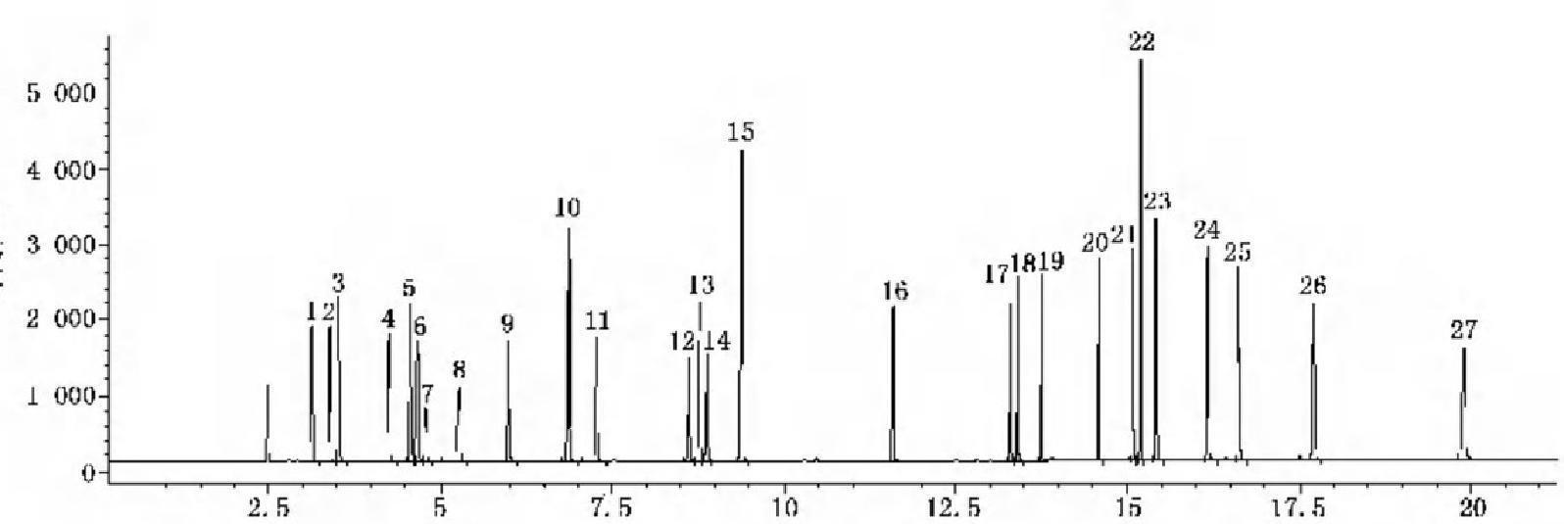
时间/mit

标引序号说明：
1——1,1-二氯乙烯；
2——二氯甲烷；
3——反-1,2-二氯乙烯；
4——顺-1,2-二氯乙烯；
5——三氯甲烷；
6——1,1,1-三氯乙烷；
7——四氯化碳；
8——1,2-二氯乙烷；
9——三氯乙烯；

10——二氯一溴甲烷； 19——1,2-二氯苯；
11——反-1,2-二溴乙烯； 20——1,3,5-三氯苯；
12——顺-1,2-二溴乙烯； 21——1,2,4-三氯苯；
13——四氯乙烯； 22——六氯丁二烯；
14——1,1,2-三氯乙烷； 23——1,2,3-三氯苯；
15——一氯二溴甲烷； 24——1,2,4,5-四氯苯；
16——三溴甲烷； 25——1,2,3,4-四氯苯；
17——1,3-二氯苯； 26——五氯苯；
18——1,4-二氯苯； 27——六氯苯。

图 3 2 7 种 卤 代 烃 标 准 色 谱 图

4.3.7 试验数据处理
4.3.7.1 定性分析

各组分的出峰顺序和时间分别为：1,1-二氯乙烯，3.099 min; 二氯甲烷，3.365 min; 反-1,2-二氯乙 烯，3.482 min; 顺-1,2-二氯乙烯，4.217 min; 三氯甲烷，4.516 min;1,1,1- 三氯乙烷，4.617 min; 四氯化 碳，4.734 min;1,2- 二氯乙烷，5.183 min; 三氯乙烯，5.938 min; 二氯一溴甲烷，6.817 min; 反-1,2-二溴乙 烯，7.223 min; 顺-1,2-二溴乙烯，8.572 min; 四氯乙烯，8.717 min;1,1,2- 三氯乙烷，8.818 min; 一氯二溴 甲烷，9.325 min; 三溴甲烷，11.536 min;1,3- 二氯苯，13.248 min;1,4- 二氯苯，13.363 min;1,2- 二氯苯， 13.706 min;1,3,5-三氯苯，14.549 min;1,2,4- 三氯苯，15.044 min; 六氯丁二烯，15.158 min;1,2,3- 三氯 苯，15.388 min;1,2,4,5- 四氯苯，16.137 min;1,2,3,4- 四氯苯，16.585 min; 五氯苯，17.675 min; 六氯
苯，19.865 min。

4.3.7.2 定量分析

根据各组分色谱图的峰高或峰面积在工作曲线上查出各组分相应的质量浓度。

4.3.7.3 结果的表示

4.3.7.3.1 定性结果：利用保留时间定性法，即根据标准色谱图各组分的保留时间，确定样品中组分的 数目和名称。
4.3.7.3.2 定量结果：含量的表示方法为以微克每升(μg/L) 表示。

GB/T 5750.8—2023

4.3.8 精密度和准确度

4个实验室测定低、中、高浓度的人工合成水样，其相对标准偏差和回收率数据见表5。

表 5 27种卤代烃低、中、高浓度的相对标准偏差和回收率测定结果

序号 | 组 分 | 低浓度 |  | 中浓度 |  | 高浓度
序号 | 组 分 | 回 收 率 / % | 相对标  准 偏 差 / % | 回 收 率 / % | 相对标  准 偏 差 / % | 回 收 率 / % | 相对标  准 偏 差 / %
1 | 1 , 1 - 二 氯 乙 烯 | 82.5～105 | 3.0～4.2 | 93.9～112 | 4.1～7.4 | 72.1～107 | 4.0～7.3
2 | 二氯甲烷 | 83.0～91.9 | 1.7～3.9 | 94.2～105 | 1.6～6.3 | 84.9～98.3 | 2.3～5.9
3 | 反 - 1,2 - 二氯乙烯 | 85.8～104 | 2.6～4.0 | 87.3～96.7 | 3.8～6.5 | 74.0～95.8 | 2.3～7.3
4 | 顺 - 1,2 - 二氯乙烯 | 77.7～115 | 3.4～5.6 | 102～115 | 2.8～6.9 | 84.4～113 | 1.6～6.3
5 | 三氯甲烷 | 92.6～106 | 3.3～4.8 | 91.7～115 | 4.3～7.1 | 77.3～104 | 1.8～6.4
6 | 1,1,1 - 三氯乙烷 | 88.6～95.4 | 3.0～4.2 | 97.8～105 | 5.0～7.2 | 78.6～105 | 4.4～6.7
7 | 四氯化碳 | 81.6～95.5 | 2.7～7.3 | 93.8～104 | 3.5～7.7 | 73.9～93.1 | 3.1～7.1
8 | 1 , 2 - 二 氯 乙 烷 | 77.4～103 | 2.1～5.5 | 103～109 | 3.5～5.3 | 89.6～103 | 2.2～7.0
9 | 三氯乙烯 | 84.9～90.8 | 2.6～4.4 | 100～112 | 3.9～6.8 | 83.5～102 | 3.1～5.5
10 | 二 氯 一 溴 甲 烷 | 85.7～99.4 | 2.7～5.9 | 83.7～104 | 4.3～6.5 | 83.6～101 | 3.1～5.9
11 | 反 - 1,2 - 二溴乙烯 | 82.9～108 | 2.5～4.7 | 87.8～101 | 3.0～5.8 | 80.5～92.7 | 3.8～5.8
12 | 顺 - 1,2 - 二溴乙烯 | 83.0～90.0 | 4.2～5.4 | 91.5～104 | 3.7～6.0 | 86.6～99.3 | 4.4～7.0
13 | 四氯乙烯 | 77.5～106 | 2.6～5.6 | 93.4～106 | 2.5～7.0 | 78.9～89.6 | 3.6～5.5
14 | 1,1,2 - 三氯乙烷 | 98.6～104 | 2.6～4.7 | 105～108 | 3.6～4.8 | 90.5～103 | 21～4.1
15 | 一 氯 二 溴 甲 烷 | 81.2～85.8 | 2.8～6.0 | 88.5～101 | 3.3～5.8 | 86.3～104 | 2.7～4.8
16 | 三溴甲烷 | 85.1～101 | 2.8～3.7 | 93.4～94.4 | 2.3～4.0 | 78.4～94.3 | 2.4～4.3
17 | 1 , 3 - 二 氯 苯 | 84.1～86.2 | 3.7～5.7 | 86.2～101 | 3.6～5.7 | 80.5～92.2 | 2.8～5.3
18 | 1 , 4 - 二 氯 苯 | 83.5～101 | 3.1～5.1 | 96.8～108 | 3.3～5.6 | 84.6～93.5 | 3.5～5.2
19 | 1 , 2 - 二 氯 苯 | 78.2～94.6 | 2.5～5.8 | 97.4～108 | 3.4～5.5 | 84.6～102 | 2.7～4.7
20 | 1,3,5 - 三氯苯 | 73.7～89.0 | 5.2～6.4 | 82.9～93.0 | 2.9～6.0 | 71.6～97.0 | 2.4～5.9
21 | 1,2,4 - 三氯苯 | 76.8～94.3 | 3.9～6.5 | 89.6～102 | 2.8～5.9 | 82.1～95.9 | 3.4～5.2
22 | 六 氯 丁 二 烯 | 78.4～104 | 4.8～6.8 | 85.0～99.6 | 2.4～6.5 | 77.0～97.8 | 5.4～7.2
23 | 1,2,3 - 三氯苯 | 76.6～93.8 | 2.6～7.1 | 91.4～102 | 2.6～5.3 | 82.5～89.7 | 3.0～4.8
24 | 1,2,4,5 - 四氯苯 | 88.5～97.4 | 2.2～7.6 | 90.8～102 | 3.4～5.7 | 78.1～94.0 | 2.7～5.4
25 | 1,2,3,4 - 四氯苯 | 83.9～99.8 | 3.1～6.6 | 87.8～103 | 2.8～6.9 | 83.0～95.6 | 2.5～5.4
26 | 五氯苯 | 88.8～111 | 2.9～7.1 | 89.3～98.5 | 3.1～4.8 | 79.7～113 | 5.3～6.0
27 | 六氯苯 | 81.0～103 | 3.3～7.0 | 82.5～96.0 | 4.4～7.0 | 78.7～96.2 | 4.5～6.6

GB/T 5750.8—2023

5 1,2-二氯乙烷

5.1 吹扫捕集气相色谱质谱法

按4.2描述的方法测定。

5.2 顶空毛细管柱气相色谱法(氢火焰检测器)

按21.2描述的方法测定。

5.3 顶空毛细管柱气相色谱法(电子捕获检测器)

按4.3描述的方法测定。

6 1,1,1-三氯乙烷

6.1 吹扫捕集气相色谱质谱法

按4.2描述的方法测定。

6.2 顶空毛细管柱气相色谱法

按4.3描述的方法测定。

7 氯乙烯

7.1 毛细管柱气相色谱法

7.1.1 最低检测质量浓度

若取水样100 mL, 取 1 mL 液上气体进行色谱测定，最低检测质量浓度为1μg/L。

7.1.2 原理

在封闭的顶空瓶内，易挥发的氯乙烯从液相逸入气相中。在一定温度下，氯乙烯分子扩散，在气液 两相间达到动态平衡，此时氯乙烯在气相中的浓度和在液相中的浓度成正比。取液上气体经色谱柱分
离，用氢火焰离子化检测器测定。

7.1.3 试剂或材料

7.1.3.1 载气：高纯氮[ọ(N₂)≥99.999%]。
7.1.3.2 辅助气体：氢气、空气。
7.1.3.3 N,N- 二甲基乙酰胺(DMA,C,H₉NO): 在相同色谱条件下，不应检出与氯乙烯相同保留时间
的任何杂峰，否则通氮气曝气30 min。
7.1.3.4 氯乙烯 [w(C₂H₃Cl) 纯度≥99.5%],或使用有证标准物质。
7.1.3.5 氯乙烯标准储备溶液：于25 mL±0.5mL 配气瓶中，预先加入20 mLDMA, 盖紧密封，精确称 量 W₁, 用注射器从氯乙烯容器中取4 mL 氯乙烯(取气时先用氯乙烯气体洗注射器两次),注入配气瓶，
精确称量 W₂, 计算每毫升 DMA 中氯乙烯含量。
7.1.3.6 氯乙烯标准使用溶液：吸取一定量的氯乙烯标准储备溶液，在配气瓶中用 DMA 稀释为p(氯乙

GB/T 5750.8—2023

烯)=50 μg/mL 。 现用现配。

7.1.4 仪器设备

7.1.4.1 气相色谱仪：配有氢火焰离子化检测器。
7.1.4.2 色谱柱：AC-5 或 HP-5 大口径石英毛细管柱(30 m×0.53 mm,1.0 μm),相当 SE-54 或其他等 效色谱柱。
7.1.4.3 顶空瓶：20 mL, 使用前100 ℃烘烤2 h。
7.1.4.4 水浴箱：控温精度±2 ℃,或自动顶空进样器。
7.1.4.5 微量注射器：10 μL 、100 μL。

7.1.5 样品

7.1.5.1 水样的采集与保存：取处理过的样品瓶，现场采集满瓶后立即按1%的比例加入 DMA, 盖紧密
封，如不能立即测定，于0℃~4 ℃冷藏保存。
注：实际样品基质与标准溶液基质保持一致，若选择甲醇基质的氯乙烯标准溶液，则采样时不用加入 DMA。
7.1.5.2 水样的预处理：测定前在无氯乙烯等有机物的清洁环境中迅速取10 mL 水样置于20 mL 顶空
样品瓶中，立即密封放入水浴箱或自动顶空进样器内，50 ℃平衡40 min, 待测。

7.1.6 试验步骤

7.1.6.1 仪器参考条件

7.1.6.1.1 气化室温度：120 ℃。
7.1.6.1.2 柱温：45℃。
7.1.6.1.3 检测器温度：150 ℃。
7.1.6.1.4 气体流量：氮气，5 mL/min; 尾吹气，25 mL/min; 氢气和空气根据所用仪器选择最佳流量。

7.1.6.2 校准

7.1.6.2.1 定量分析中的校准方法：外标法。
7.1.6.2.2 标准样品使用次数和使用条件如下：
a) 使用次数：每次分析样品时，用标准使用溶液绘制工作曲线；
b) 气相色谱法中使用标准样品的条件：
1) 标准样品进样体积与试样的进样体积相同；
2) 在工作范围内相对标准偏差小于10%,即可认为仪器处于稳定状态；
3) 标准样品与试样尽可能同时分析。
7.1.6.2.3 工作曲线的绘制：临用时在20 mL 顶空瓶中加入纯水10 mL, 盖紧密封后，分别注入氯乙烯 标准使用溶液0 μL 、2 μL 、4 μL 、6 μL 、8μL 、10 μL,此标准溶液质量浓度分别为0μg/L 、10 μg/L、 20μg/L、30μg/L、40μg/L、50μg/L,放入水浴箱或自动顶空进样器，50℃平衡40 min, 取1.0 mL(手 动进样取100 μL) 液上气体注入气相色谱仪，测得各浓度的峰面积(每个浓度重复测定两次),以峰面积
的平均值为纵坐标，质量浓度为横坐标，绘制工作曲线。

7.1.6.3 试验

7.1.6.3.1 进样：手动进样的进样量为100μL, 不分流；自动进样的进样量为1.0 mL, 分流比5:1。
7.1.6.3.2 记录：以标样核对，记录色谱峰的保留时间及对应的化合物。
7.1.6.3.3 色谱图考察：标准色谱图，见图4。

GB/T 5750.8—2023
响应伉

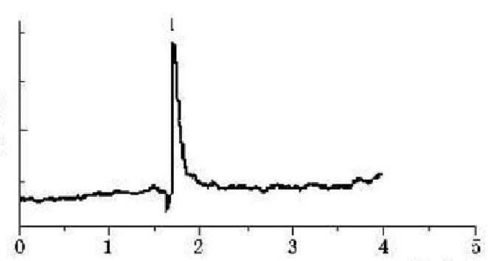
时 间 /min

标引序号说明：
1——氯乙烯。

图 4 氯乙烯标准色谱图

7.1.7 试验数据处理

7.1.7.1 定性分析：用标准色谱图中氯乙烯的保留时间(1.7 min) 确定水样中氯乙烯的存在。
7.1.7.2 定量分析：直接从工作曲线上查出水样中氯乙烯的质量浓度，以微克每升(μg/L) 表示。

7.1.8 精密度和准确度

测定加标水样(质量浓度为5.0μg/L～50.0 μg/L时),其相对标准偏差为3.2%～8.8%,回收率范
围为90 .0%～110%。

7.2 吹扫捕集气相色谱质谱法

按4.2描述的方法测定。

8 1,1-二氯乙烯

8.1 吹扫捕集气相色谱法

8.1.1 最低检测质量浓度

本方法的最低检测质量浓度分别为：1,1-二氯乙烯，0.02μg/L; 反-1,2-二氯乙烯，0.02μg/L; 顺-1,
2-二氯乙烯，0.02μg/L。
吹脱气中的杂质，捕集器和管路中释放的有机物是污染的主要原因。因此，避免在吹扫-捕集系统 使用非聚四氟乙烯管路、密封材料，或带橡胶组件的流量控制器。在采样、处理和运输过程中，需用纯水
配制的试剂空白进行校正，经常烘烤和吹脱整个系统。

8.1.2 原理

在室温下，惰性气体将在特制吹扫瓶中水样的1,1-二氯乙烯等挥发性有机物吹出，待测物被捕集
器吸附。然后，经热解吸待测物由惰性气体带入气相色谱仪，进行分离和测定。

8.1.3 试剂或材料

8.1.3.1 高纯氮[g(N₂)≥99.999%]。
8.1.3.2 纯水：色谱检验无干扰组分。
8.1.3.3 抗坏血酸(C;H₈O₈)。

GB/T 5750.8—2023

8.1.3.4 甲 醇(CH₃OH): 气相色谱法检验无干扰组分。
8.1.3.5 盐酸溶液(1+1)。
8.1.3.6 2,6-二苯并呋喃聚合物：色谱纯，60目～80目。
8.1.3.7 聚甲基硅氧烷填料：OV-1(3%)。
8.1.3.8 硅胶：35目～60目。 8.1.3.9 活性炭。
8.1.3.10 色谱标准物：1,1-二氯乙烯、(顺、反)1,2-二氯乙烯[w(C₂H₂Cl₂)≥99.9%], 或使用有证标准
物质。
8.1.3.11 1,1-二氯乙烯标准储备溶液：取9.8 mL 甲醇于10 mL 容量瓶中，敞口放置10 min 。 准确称 量至0.0001g 。 用100 μL 注射器加入一定量1,1-二氯乙烯于甲醇中，重新称量。二次称量之差为 1,1-二氯乙烯的量。用甲醇稀释至刻度。盖上瓶盖，摇匀，计算溶液的质量浓度(以μg/μL 表示)。把 标准储备溶液转移到具聚四氟乙烯密封带螺旋盖的小瓶中，于一10 ℃～—20 ℃避光保存。
8.1.3.12 反-1,2-二氯乙烯标准储备溶液：配制过程参考8.1.3.11。
8.1.3.13 顺-1,2-二氯乙烯标准储备溶液：配制过程参考8.1.3.11。
8.1.3.14 1,1-二氯乙烯标准中间溶液：用甲醇将1,1-二氯乙烯标准储备溶液稀释成中间溶液。中间溶 液的浓度需满足制备标准系列所需的范围。把中间溶液置于冰箱保存，每月配制一次。
8.1.3.15 反-1,2-二氯乙烯标准中间溶液：配制过程参考8.1.3.14。
8.1.3.16 顺-1,2-二氯乙烯标准中间溶液：配制过程参考8.1.3.14。
8.1.3.17 标准混合使用溶液的配制：把适量的1,1-二氯乙烯、反-1,2-二氯乙烯和顺-1,2-二氯乙烯的中 间溶液加到纯水中。每个组分制备5个浓度点，第一个浓度点在最低检测质量浓度附近，其他4个浓度 点在相应于标准系列使用溶液预计样品质量浓度的范围内。现用现配。

8.1.4 仪器设备

8.1.4.1 气相色谱仪：具程序升温和柱头进样系统；配有电解电导检测器。
8.1.4.2 色谱柱：VOCOL 毛细管色谱柱(60 m×0.75 mm,1.5 μm),或其他等效色谱柱。
8.1.4.3 吹扫-捕集系统要求如下：
a) 吹扫装置：可容纳25 mL 样品，并使水柱至5 cm 高(如果方法的最低检测质量浓度和试验允
许，也可采用5 mL 吹扫装置),具体见图5;
b) 捕集器：长25 cm, 内 径 3 mm 。 内填充以下吸附剂：1.0 cm 用甲基硅油涂敷的填料，7.7 cm 二
苯并呋喃聚合物，7.7 cm 硅胶和7.7 cm 活性炭(椰壳炭)。具体见图5。

GB/T 5750.8—2023

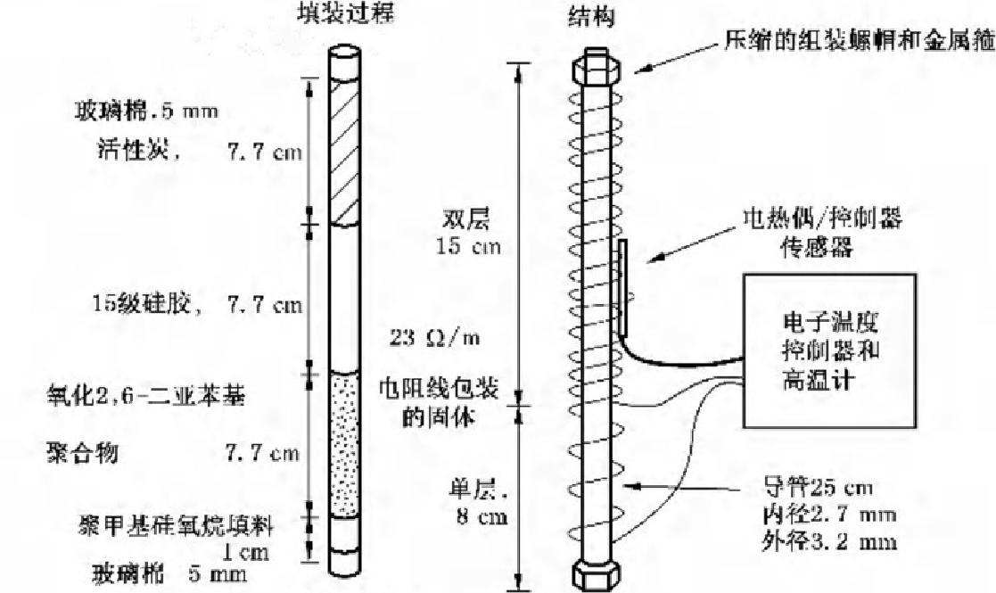
抑集器进口

图 5 适合于热解吸的捕集器填料结构

8.1.4.4 玻璃注射器：25 mL。
8.1.4.5 微量注射器：10 μL 、25 μL 和100 μL。
8.1.4.6 样品瓶：40 mL 玻璃瓶，具有用聚四氟乙烯薄膜包硅橡胶垫的螺旋盖，使用前于105 ℃烘烧
1 h。

8.1.5 样品

8.1.5.1 水样的稳定性：样品的待测组分易挥发。
8.1.5.2 水样的采集与保存：采样时，先加40 mg 抗坏血酸[如水样中不含余氯可加4 滴盐酸溶液 (1+1)]于采样容器中。水样至满瓶，密封，0℃~4 ℃冷藏保存。
8.1.5.3 水样的处理：取出水样瓶放置到室温。移开注射器的注射杆，关闭连接阀，小心地将水样倒入 注射器正好溢流。装好注射杆，打开阀，将样品调至25.0 mL 。 连接吹扫装置，将样品注射到吹扫瓶中， 关闭阀。在室温下，以40 mL/min 流量的氮气吹脱11.0 min 。 于180 ℃解吸柱头捕集器所吸附的待测
物。与色谱柱相同流量的氮气反冲捕集器4 min 后，开始气相色谱分析。

8.1.6 试验步骤

8.1.6.1 仪器参考条件

柱温：程序升温0℃保持8 min, 以 4 ℃ /min 速率升至185℃保持1.5 min,

8.1.6.2 校准

8.1.6.2.1 定量分析中的校准方法：外标法。
8.1.6.2.2 标准样品使用次数和使用条件如下：
a) 使用次数：每次分析样品时，用标准使用溶液绘制新的工作曲线；
b) 气相色谱使用标准样品的条件：
1) 每批样品必需制备工作曲线；
2) 在工作范围内，相对标准偏差小于10%即可认为仪器处于稳定状态。
8.1.6.2.3 工作曲线的绘制：取25 mL 标准混合系列按水样的处理步骤进行处理和色谱分析。以峰高
或峰面积为纵坐标，质量浓度为横坐标，绘制工作曲线。

GB/T 5750.8—2023
电 压 / V

8.1.6.3 试验

8.1.6.3.1 进样方式：直接进样。
8.1.6.3.2 记录：以标样核对，记录色谱峰的保留时间及对应的化合物。
8.1.6.3.3 色谱图的考察，标准物质色谱图，见图6。

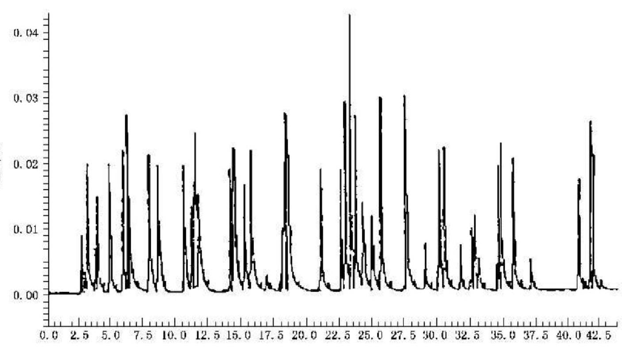
时间/min

图 6 电解电导检测器(ELCD) 色谱图

8.1.7 试验数据处理
8.1.7.1 定性分析

8.1.7.1.1 各组分出峰顺序：1,1-二氯乙烯；反-1,2-二氯乙烯；顺-1,2-二氯乙烯。
8.1.7.1.2 保留时间：1,1-二氯乙烯，13.59 min; 反-1,2-二氯乙烯，16.78 min; 顺-1,2-二氯乙烯，20.54 min。

8.1.7.2 定量分析

根据样品的峰高或峰面积从工作曲线上查出样品中待测物的质量浓度。

8.1.7.3 结果表示

8.1.7.3.1 定性结果：根据标准色谱图各组分的保留时间，确定待测组分数目及名称。
8.1.7.3.2 定量结果：直接从工作曲线上查出各组分的含量，以微克每升(μg/L) 表示。

8.1.8 精密度和准确度

单个实验室进行回收率和相对标准偏差的试验结果，见表6。

GB/T 5750.8—2023

表 6 二氯乙烯回收率和精密度

组分 | 回收率/% | 相对标准偏差/%
1,1-二氯乙烯 | 81 | 1
反-1,2-二氯乙烯 | 76 | 1
顺-1,2-二氯乙烯 | 77 | 1

8.2 吹扫捕集气相色谱质谱法

按4.2描述的方法测定。

8.3 顶空毛细管柱气相色谱法

按4.3描述的方法测定。

9 1,2-二氯乙烯

9.1 吹扫捕集气相色谱法

按8.1描述的方法测定。

9.2 吹扫捕集气相色谱质谱法

按4.2 描述的方法测定。

9.3 顶空毛细管柱气相色谱法

按4.3描述的方法测定。

10 三氯乙烯

10.1 吹扫捕集气相色谱质谱法

按4.2描述的方法测定。

10.2 顶空毛细管柱气相色谱法

按4.3描述的方法测定。

11 四氯乙烯

11.1 吹扫捕集气相色谱质谱法

按4.2描述的方法测定。

11.2 顶空毛细管柱气相色谱法

按4.3描述的方法测定。

GB/T 5750.8—2023

12 苯并[a] 芘

12.1 高效液相色谱法(I)

12.1.1 最低检测质量浓度

本方法最低检测质量为0.07 ng, 若取500 mL 水样测定，本方法最低检测质量浓度为1.4 ng/L。

12.1.2 原理

水中苯并[a] 芘及其他芳烃能被环己烷萃取，萃取液经活性氧化铝吸附净化，以苯洗脱、浓缩后，可
用液相色谱-荧光检测器定量。

12.1.3 试剂或材料

所用试剂和材料应进行空白试验，即通过全部操作过程，证明无干扰物质存在。所有试剂使用前均
应采用0.45μm 滤膜过滤。
12.1.3.1 超纯水：电阻率大于18.0 MΩ·cm。
12.1.3.2 活性氧化铝：取250 g100 目～200目层析用中性氧化铝(Al₂O₃) 于140 ℃活化4h,冷却后装
瓶，储于干燥器内，备用。
12.1.3.3 盐酸溶液(1+19):取5 mL 盐 酸(p₂o=1.19 g/mL),加至95 mL 纯水中，混匀。
12.1.3.4 玻璃棉：用盐酸溶液(1+19)浸泡过夜，然后用纯水洗至中性。用氢氧化钠溶液浸泡过夜，纯 水洗至中性，于105 ℃烘干备用。
12.1.3.5 甲 醇(CH₃OH): 色谱纯。
12.1.3.6 活性炭：取50 g20 目～40目活性炭用盐酸溶液(1+19)浸泡过夜，用纯水洗至中性，于 105 ℃烘干。再用环己烷浸泡过夜，滤干后在氮气流下于400 ℃活化4 h, 冷后储于磨口瓶中备用。
12.1.3.7 环已烷：通过活性炭层析柱后重蒸馏，取此环己烷70 mL 浓缩至1.0 mL, 浓缩液应测不出苯 并[a] 芘的存在，方可使用。
12.1.3.8 无水硫酸钠：400 ℃烘烤4 h, 冷却后储于磨口瓶中备用。
12.1.3.9 氢氧化钠溶液：称取5 g 氢氧化钠(NaOH), 用纯水溶解，并稀释至100 mL。
12.1.3.10 苯：重蒸馏。
12.1.3.11 苯并[a] 芘[简称 B[a]P,CHi₂] 标准储备溶液{p[B[a]P]=100 μg/mL}的制备：称取 5.00 mg苯并[a] 芘，用少量苯溶解后，加环己烷定容至50.0 mL 。 装入棕色瓶，储于冰箱内，可保存6个 月，或使用有证标准物质。
12.1.3.12 苯并[a] 芘标准中间溶液{p[B[a]P]=1.00μg/mL} 的制备：吸取1.00 mL 苯 并[a] 芘标准 储备溶液于100 mL 棕色容量瓶内，用环己烷稀释。储于冰箱内，可保存1个月。
12.1.3.13 苯并[a] 芘标准使用溶液：取5个10 mL 容量瓶，加入0 mL 、0.07 mL 、0.15 mL 、0.25 mL、
0.50 mL苯并[a] 芘标准中间溶液，用环已烷稀释至刻度，苯并[a] 芘质量浓度分别为0 ng/mL、 7 ng/mL、15 ng/mL、25 ng/mL 和50 ng/mL。

12.1.4 仪器设备

12.1.4.1 高效液相色谱仪：具有荧光检测器。
12.1.4.2 色谱柱：色谱柱类型为不锈钢柱，长150 mm, 内径3.9 mm; 填充物为 Spherisorb C₈(5μm);
或其他等效色谱柱。
12.1.4.3 微量注射器：25μL, 针头锥度为90 度。

GB/T 5750.8—2023

12.1.4.4 分液漏斗：1000 mL。
12.1.4.5 KD 浓缩器。
12.1.4.6 层析柱：玻璃柱，内径5 mm, 长10 cm。

12.1.5 样品

12.1.5.1 水样的稳定性

苯并[a] 芘在水中不稳定，易分解。

12.1.5.2 水样的采集与保存

在采样点采取水样时，水样应完全注满，不留空气。采集水源水水样时，应将水样瓶(棕色瓶)浸入 水面下再进行采样，以防表层水的污染。采集自来水水样时，应在水龙头消毒之前采集，并在每升水样 中加入0.5 mL 硫代硫酸钠溶液(100 g/L) 并混匀，以除去余氯。试样应放置暗处并尽快在采样后24 h
内进行萃取。萃取液在冰箱内可保存1周。

12.1.5.3 水样的预处理(需在暗室内，有微弱黄光下操作)

12.1.5.3.1 水样的萃取：取500 mL 均匀水样置于1000 mL 分液漏斗中，用70 mL 环己烷分三次萃取 (30 mL 、20 mL 和20 mL), 每次振摇5 min, 注意放气。放置15 min, 分出环己烷萃取液，合并三次萃取
液于250 mL 具塞锥形瓶中，加入5 g～10g 无水硫酸钠脱水。
12.1.5.3.2 萃取液的净化操作如下：
a) 装活性氧化铝柱：将活性氧化铝在不断振动下装入层析柱内，柱底部装有少许处理过的玻璃 棉，活性氧化铝的高度为5 cm～7 cm,上面再装1 cm～2 cm 高的无水硫酸钠，用少量环己烷
润湿，不得有气泡；
b) 柱层析：将12.1.5.3.1中的环己烷萃取液注入活性氧化铝柱上，锥形瓶中残存的无水硫酸钠用
20 mL环己烷分次洗涤，洗涤液过柱。用10 mL 苯洗脱，收集苯洗脱液。
12.1.5.3.3 水样浓缩：将苯洗脱液置 KD 浓缩器内，于60 ℃~70 ℃水浴中减压浓缩至0.1 mL。

12.1.6 试验步骤

12.1.6.1 仪器参考条件

12.1.6.1.1 柱温：30 ℃。
12.1.6.1.2 流动相：甲醇十纯水(9+1)。
12.1.6.1.3 流量：2 mL/min。
12.1.6.1.4 荧光检测器：Ex=303 nm,Em=425 nm。

12.1.6.2 校准

12.1.6.2.1 定量分析中的校准方法：外标法。
12.1.6.2.2 标准数据的表示：用标准曲线计算测定结果。
12.1.6.2.3 标准曲线的绘制：各取10 μL 苯并[a] 芘标准使用溶液注入色谱仪，记录色谱峰高。以峰高 为纵坐标，质量浓度为横坐标，绘制标准曲线。

12.1.6.3 定量分析

取10 μL 水样浓缩液注入色谱仪，测量峰高。从标准曲线上查出水样苯并[a] 芘的含量。
GB/T 5750.8—2023

12.1.7 试验数据处理

按公式(4)计算水样中苯并[a] 芘的质量浓度：
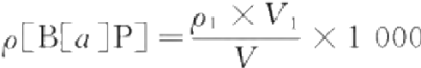 …………… ……………(4 )
式中：
p[B[a]P]—— 水样中苯并[a] 芘(C2。H₁₂)的质量浓度，单位为纳克每升(ng/L);
pi — 相当于标准曲线标准的苯并[a] 芘质量浓度，单位为纳克每毫升(ng/mL);
V₁ —— 萃取液浓缩后的体积，单位为毫升(mL);
V —— 水样体积，单位为毫升(mL)。

12.1.8 精密度和准确度

4个实验室重复测定加标水样，低浓度平均回收率为89.2%,相对标准偏差为4.1%;高浓度平均回
收率为92.3%,相对标准偏差为4.5%。

12.2 高效液相色谱法(Ⅱ)
按88.1描述的方法测定。

13 丙烯酰胺

13.1 高效液相色谱串联质谱法

13.1.1 最低检测质量浓度

取100 mL 水样经提取后定容至1.0 mL 测定，最低检测质量浓度为0.020μg/L。
本方法仅用于生活饮用水的测定。

13.1.2 原 理

水样通过活性炭固相萃取柱净化和富集，洗脱液经浓缩、定容和过滤后，采用液相色谱分离，串联质
谱检测，同位素内标法定量。

13.1.3 试 剂

除非另有说明，本方法所用试剂均为分析纯，实验用水为 GB/T6682 规定的一级水。
13.1.3.1 甲 醇(CH₃OH): 色谱纯。
13.1.3.2 甲 酸(HCOOH): 色谱纯。
13.1.3.3 标准物质：丙烯酰胺[w(C₃H;NO)≥99%], 或使用有证标准物质。
13.1.3.4 内标物质：“C₃- 丙烯酰胺内标溶液[p(³C₃H₅NO)=1.0 mg/mL],或使用有证标准溶液。
13.1.3.5 丙烯酰胺标准储备溶液：准确称取10.0 mg 丙烯酰胺于10 mL 容量瓶中，用甲醇溶解、定容至 刻度，该溶液质量浓度为1.0 mg/mL 。 于冰箱0℃~4 ℃冷藏、避光保存，可保存6个月。
13.1.3.6 丙烯酰胺标准中间溶液：吸取丙烯酰胺标准储备溶液1.0 mL 于100 mL 容量瓶中，用甲醇定 容至刻度，该溶液质量浓度为10μg/mL 。 于冰箱0℃~4 ℃冷藏、避光保存，可保存6个月。
13.1.3.7 丙烯酰胺标准使用溶液：吸取丙烯酰胺标准中间溶液1.0 mL 于100 mL 容量瓶中，用纯水定 容至刻度，该溶液质量浓度为100μg/L, 现用现配。
13.1.3.8 ¹3C₃-丙烯酰胺内标中间溶液：吸取³C₃-丙烯酰胺内标溶液100 μL 于10 mL 容量瓶中，用甲

GB/T 5750.8—2023

醇定容至刻度，该溶液质量浓度为10μg/mL 。 于冰箱0℃~4 ℃冷藏、避光保存，可保存6个月。
13.1.3.9 ¹³C₃-丙烯酰胺内标使用溶液：吸取³C₃-丙烯酰胺内标中间液100 μL 于10 mL 容量瓶中，用
纯水定容至刻度，该溶液质量浓度为100μg/L, 现用现配。

13.1.4 仪器设备

13.1.4.1 高效液相色谱串联质谱仪：配有电喷雾电离源。
13.1.4.2 氮吹仪。
13.1.4.3 固相萃取装置。
13.1.4.4 天平：分辨力不低于0.01 mg。
13.1.4.5 活性炭固相萃取柱：称取500 mg 活性炭(74μm) 于装有筛板的10 mL 空柱管中，填料上端再 以筛板固定，轻轻压实。也可使用其他等效活性炭固相萃取柱(500 mg,6 mL) 。以含丙烯酰胺5μg/L
的水样100 mL 过活化好的固相萃取柱，回收率≥90%方可使用。
13.1.4.6 微孔滤膜：0.45μm 和0.22μm 水系滤膜。

13.1.5 样品

13.1.5.1 水样的采集与保存

用棕色磨口玻璃瓶采集样品，水样充满样品瓶并加盖密封，0 ℃~4 ℃冷藏、避光保存，保存时间为
48 h。

13.1.5.2 水样的预处理

将样品过0.45 μm 水系滤膜。

13.1.5.3 固相萃取

13.1.5.3.1 活化：活性炭固相萃取柱用前依次用5 mL 甲醇、5 mL 水活化，活化时，不要让甲醇和水流 干(液面不低于吸附剂顶部)。
13.1.5.3.2 富集：取预过滤后的100 mL 水样，加入50 μL 质量浓度为100μg/Ll³C₃- 丙烯酰胺内标使 用液，混匀，内标物在水中的质量浓度为0.050μg/L, 水样以约5 mL/min 速度通过固相萃取柱。
13.1.5.3.3 干燥：用氮气吹2 min,使固相萃取柱干燥。
13.1.5.3.4 洗脱：用10 mL 甲醇洗脱。
13.1.5.3.5 洗脱液浓缩：洗脱液在40 ℃左右用氮气吹至近干，再用1.0 mL 水重新溶解，过0.22 μm 水
系滤膜。

13.1.6 试验步骤

13.1.6.1 仪器参考条件

13.1.6.1.1 液相色谱参考条件

13.1.6.1.1.1 色谱柱：极性改性Cis色谱柱(150 mm×2.1 mm,3.5μm),或其他等效色谱柱。
13.1.6.1.1.2 流动相：甲醇十水(0.1%甲酸)=10+90。
13.1.6.1.1.3 流速：0.2 mL/min。
13.1.6.1.1.4 进样量：10μL。
13.1.6.1.1.5 柱温：25℃。

GB/T 5750.8—2023

13.1.6.1.2 质谱参考条件

13.1.6.1.2.1 离子源：电喷雾电离源正离子模式(ESI+)。
13.1.6.1.2.2 检测方式：多反应监测(MRM)。
13.1.6.1.2.3 气体：脱溶剂气、锥孔气、碰撞气均为高纯氮气，使用前应调节各气体流量以使质谱灵敏 度达到检测要求。
13.1.6.1.2.4 电压：毛细管电压、锥孔电压等电压值应优化至最佳灵敏度。
13.1.6.1.2.5 其他：保留时间、母离子、特征子离子及碰撞能量见表7。

表 7 丙烯酰胺及其内标物的母离子、特征子离子及保留时间、碰撞能量参考值

组分 | 保留时间/min | 母离子(m/z) | 子离子(m/z) | 碰撞能量/eV
丙烯酰胺 | 2.2 | 72 | 55°/44 | 10
3C₃-丙烯酰胺 | 2.2 | 75 | 58°/45 | 10
* 表示定量离子。

13.1.6.2 测定

13.1.6.2.1 标准曲线绘制

准确吸取丙烯酰胺标准使用溶液0 mL 、0.20 mL 、0.50 mL 、1.00 mL 、2.00 mL 、5.00 mL分别置于 10.0 mL容量瓶中并加入³C₃-丙烯酰胺内标使用液0.50 mL, 以纯水定容至刻度，标准系列溶液质量浓 度为0μg/L 、2.0μg/L 、5.0 μg/L 、10.0 μg/L 、20.0 μg/L 、50.0 μg/L,C₃-丙烯酰胺质量浓度固定
为5.0 μg/L。
以丙烯酰胺峰面积与内标峰面积的比值为纵坐标，以丙烯酰胺的质量浓度为横坐标，绘制标准
曲线。

13.1.6.2.2 色谱图考察

标准色谱图，见图7。

GB/T 5750.8—2023
相对丰度

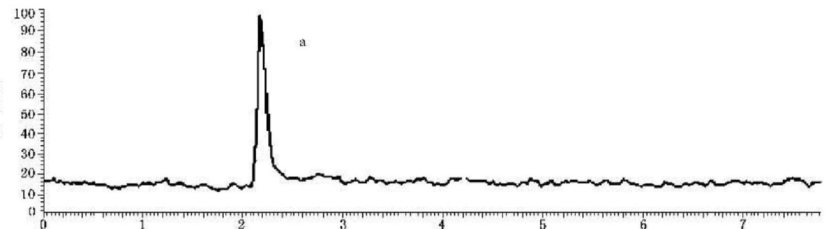
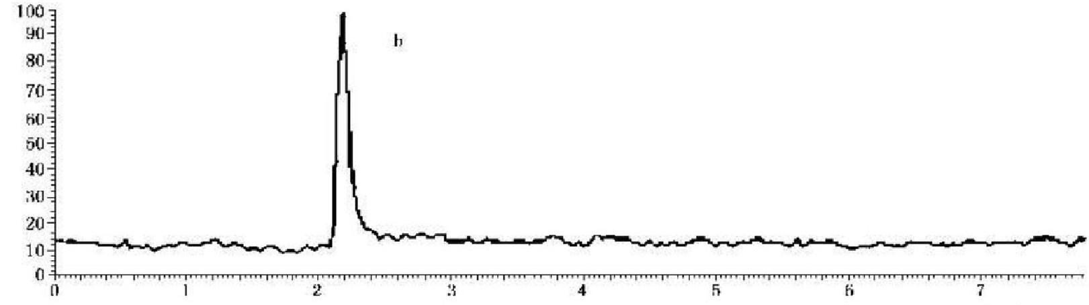
时 间 /mm

标引序号说明：
a——丙烯酰胺；
b—¹³Ca- 丙烯酰胺。

图 7 2.0 μg/L 丙烯酰胺和³C₃- 丙烯酰胺标准色谱图

13.1.7 试验数据处理
13.1.7.1 定性分析

在上述仪器条件下测定样品溶液，待测物以保留时间和特征离子的丰度比进行定性。要求待测试 样中待测物的保留时间与标准溶液中待测物保留时间的相对偏差小于20%;样品特征离子的相对丰度 与浓度相当标准溶液的相对丰度一致，相对丰度偏差不超过表8的规定，则可判断样品中存在相应的待
测物。

表 8 定性测定时相对离子丰度的最大允许偏差

相对离子丰度 | 最大允许偏差
>50% | ±20%
>20%～50% | ±25%
>10%～20% | ±30%
≤10% | ±50%

13.1.7.2 定量分析

取10.0 μL 提取液在与标准测定相同的条件下进行分析，计算丙烯酰胺与内标物峰面积的比值，从
标准曲线查得待测液中丙烯酰胺的质量浓度，按公式(5)计算水样中丙烯酰胺的质量浓度：
GB/T 5750.8—2023

式中：

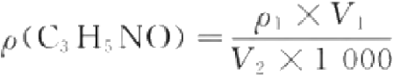

…………………………

(5)

p(C₈H₅NO)—— 水样中丙烯酰胺的质量浓度，单位为毫克每升(mg/L);
p₁ —— 由标准曲线查得的丙烯酰胺的质量浓度，单位为微克每升(μg/L);
V₁ —— 提取后定容体积(1 mL), 单位为毫升(mL);
V₂ —— 水样体积(100 mL), 单位为毫升(mL)。

13.1.8 精密度和准确度

样本加标平行测定6次，加标质量浓度为0.02μg/L～0.50μg/L 时，相对标准偏差小于5%,回收
率为96 . 1%～102%

13.2 气相色谱法

13.2.1 最低检测质量浓度

本方法最低检测质量为0.025 ng 丙烯酰胺，若取100 mL 水样测定，则最低检测质量浓度
为0.05μg/L。
水样中余氯大于1.0 mg/L 时有负干扰。

13.2.2 原理

在 pH 为1～2条件下，丙烯酰胺与新生溴加成反应，生成2,3-二溴丙酰胺(又名α,β-二溴丙酰胺),
用乙酸乙酯萃取，以气相色谱法测定。

13.2.3 试剂或材料

13.2.3.1 载气：氮气[φ(N₂)≥99.999%]。
13.2.3.2 色谱柱和填充物见13.2.4.2有关内容。
13.2.3.3 制备色谱柱涂渍固定液所用的溶剂：丙酮、三氯甲烷。
13.2.3.4 硫酸溶液(1+9)。
13.2.3.5 溴化钾(KBr)。
13.2.3.6 溴酸钾溶液[c(1/6KBrO₃)=0.1 mol/L]。称取1.67 g 溴酸钾(KBrO₃), 用纯水溶解并稀释 至100 mL。
13.2.3.7 硫代硫酸钠溶液[c(Na₂S₂O₃)=1mol/L]: 称取24.8 g 五水合硫代硫酸钠(Na₂S₂O₃·5H₂
O), 用纯水溶解并稀释至100 mL。
13.2.3.8 乙酸乙酯(C₄H₈O₂): 重蒸馏。
13.2.3.9 无水硫酸钠(Na₂SO₄):400 ℃灼烧2 h。
13.2.3.10 硫酸溶液[c(H₂SO₄)=3 mol/L]:取166.7 mL 硫酸(p2o=1.84 g/mL)慢慢加入纯水中，稀 释至1000 mL。
13.2.3.11 溴酸钾溶液(120 g/L): 称取12 g 溴酸钾溶于少量纯水中，然后加水至100 mL。
13.2.3.12 亚硫酸钠(Na₂SO₃) 溶液(100 g/L): 称取10 g 亚硫酸钠溶于少量纯水中，然后加水至
100 mL。
13.2.3.13 丙烯酰胺(CH₂CHCONH₂): 纯度≥99%。
13.2.3.14 色谱标准物质[2,3-二溴丙酰胺(2,3-DBPA),CH₂BrCHBrCONH₂] 的制备方法：称取3.5 g 丙烯酰胺，置于250 mL 抽滤瓶中(瓶塞应为事先打孔的胶塞并用透明纸包裹),用25 mL 纯水溶解，加

GB/T 5750.8—2023

入15.0 g 溴化钾及10 mL 硫酸溶液[c(H₂SO₁)=3 mol/L]混匀，置于暗处，插入装有溴酸钾溶液
(120 g/L)溶液的滴定管。抽滤瓶连接水泵抽气，逐滴加入25 mL 溴酸钾溶液[c(1/6KBrO₃)=
0.1 mol/L]并振摇。此时，逐渐产生白色针状晶体，放置1 h 后，加入亚硫酸钠溶液(100 g/L) 除去剩余 溴，用布氏漏斗抽滤(事先铺一层定量滤纸),用少量纯水淋洗晶体，置于暗处晾干。经苯重结晶，其熔点
应为132 ℃。
13.2.3.15 标准储备溶液的制备：称取0.0100 g2,3- 二溴丙酰胺(2,3-DBPA) 置于100 mL 容量瓶中， 用乙酸乙酯溶解并稀释至刻度，此溶液p(2,3-DBPA)=100μg/mL 。 或使用有证标准物质。
13.2.3.16 2,3-二溴丙酰胺使用溶液；吸取1.00 mL 标准储备溶液于100 mL 容量瓶中，用乙酸乙酯稀 释至刻度；然后将此溶液再稀释为p(2,3-DBPA)=0.1μg/mL, 现用现配。

13.2.4 仪器设备

13.2.4.1 气相色谱仪：配有电子捕获检测器。
13.2.4.2 色谱柱的制备要求如下。
a) 色谱柱类型：硬质玻璃填充柱，长2m, 内 径 3 mm。
b) 填充物的要求：
1) 载体：Chromosorb W DMCS,80 目～100 目；
2) 固定液及含量：10%丁二酸二乙二醇酯+2%溴化钾。
c) 涂渍固定液：称取0.2 g 溴化钾于一洁净的小烧杯中，用少量纯水溶解后，加入相当于载体体积 的丙酮，混匀，加入10 g 载体，烘干水分备用。称取1g 丁二酸二乙二醇酯溶于三氯甲烷，在水
浴上稍加热充分溶解，冷却后，倒入上述烘干的载体，轻轻摇匀，自然挥干后，用普通方法装柱。
d) 色谱柱的老化：将色谱柱与检测器断开，然后将填充好的色谱柱装机通氮气，于柱温190 ℃老
化24 h。
13.2.4.3 微量注射器：10μL。
13.2.4.4 碘量瓶：250 mL。
13.2.4.5 分液漏斗：250 mL。
13.2.4.6 K D 浓缩器。

13.2.5 样品

13.2.5.1 水样的采集

用磨口玻璃瓶采集样品，采集后进行溴化、萃取，萃取液放冰箱内可保存7d。

13.2.5.2 水样的预处理

13.2.5.2.1 溴化和萃取操作如下：
a) 吸取100 mL 水样置于250 mL 碘量瓶中，加入6.0 mL 硫酸溶液(1+9)混匀，置于0℃~4 ℃
冰箱中30 min;
b) 从冰箱中取出上述碘量瓶，然后加入15 g 溴化钾，溶解后加入10 mL 溴酸钾溶液
[c(1/6KBrO₃)=0.1 mol/L],混匀，于冰箱中静置30 min;
c) 从冰箱中取出试样，加入1.0 mL 硫代硫酸钠溶液，移入250 mL 分液漏斗中，分别用25 mL 乙 酸乙酯萃取两次，每次振摇2 min, 合并萃取液于100 mL 锥形瓶中，加入15 g 无水硫酸钠脱
水2 h。
13.2.5.2.2 浓缩：将萃取液置于 KD 浓缩器中，用少量乙酸乙酯洗涤硫酸钠2次，洗液并入浓缩器中，
将萃取液浓缩至1.0 mL。

GB/T 5750.8—2023

13.2.5.2.3 同时用纯水按水样的预处理步骤操作。作空白。

13.2.6 试验步骤

13.2.6.1 仪器参考条件

13.2.6.1.1 气化室温度：225℃。
13.2.6.1.2 柱温：170℃。
13.2.6.1.3 检测器温度：210℃。
13.2.6.1.4 载气流量：100 mL/min。

13.2.6.2 校准

13.2.6.2.1 定量分析中校准方法：外标法。
13.2.6.2.2 标准样品使用次数和使用条件如下：
a) 使用次数：每次分析样品时用标准使用溶液绘制标准曲线；
b) 气相色谱中的使用标准样品的条件：
1) 标准进样体积与试样进样体积相同；
2) 标准样品与试样尽可能同时进样分析。
13.2.6.2.3 标准曲线的绘制：分别吸取2,3-二溴丙酰胺0 mL 、0.50 mL 、1.00 mL 、3.00 mL 、5.00 mL、 7.00 mL和10.00 mL 于10 mL 比色管中，用乙酸乙酯稀释至刻度，混匀。各取5μL 注入色谱仪，以色
谱峰高或峰面积为纵坐标，以质量浓度为横坐标，绘制标准曲线。

13.2.6.3 试验

13.2.6.3.1 进样：进样方式为直接进样；进样量为5μL; 用洁净微量注射器于待测样品中抽吸几次后，
取 5 μL 注入色谱仪中分析。
13.2.6.3.2 记录：以标样核对，记录色谱峰的保留时间及对应的化合物。
13.2.6.3.3 色谱图的考察：标准色谱图，见图8。

标引序号说明：
a——2,3- 二溴丙酰胺。

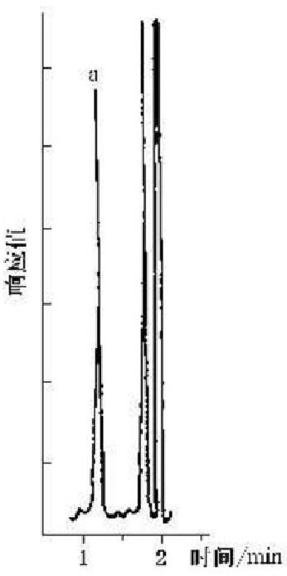

图 8 丙烯酰胺标准色谱

GB/T 5750.8—2023

13.2.7 试验数据处理
13.2.7.1 定性分析

13.2.7.1.1 组分的出峰顺序：2,3-二溴丙酰胺，溶剂。
13.2.7.1.2 保留时间：2,3-二溴丙酰胺，1.2 min。
13.2.7.2 定量分析

根据样品的峰高或峰面积从标准曲线上查出2,3-二溴丙酰胺(2,3-DBPA) 的质量浓度，按公式(6)

进行计算：

式中：

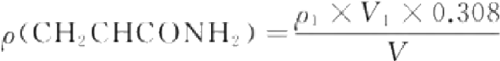

…………

… … (6)

p(CH₂CHCONH₂)—— 水样中丙烯酰胺的质量浓度，单位为毫克每升(mg/L);
Pi — — 从标准曲线上查出2,3-DBPA 的质量浓度，单位为微克每毫升(μg/mL);
V₁ ——浓缩后萃取液的体积，单位为毫升(mL);
0.308 ——1 mol 丙烯酰胺与1 mol 2,3-DBPA 的质量比值；
V ——水样体积，单位为毫升(mL)。

13.2.7.3 结果的表示

13.2.7.3.1 定性结果：根据标准色谱图组分的保留时间确定组分名称。
13.2.7.3.2 定量结果：按公式(6)计算出水样中待测组分质量浓度，含量以毫克每升(mg/L) 表示。

13.2.8 精密度和准确度

2个实验室测定含丙烯酰胺10μg/L～100 μg/L 水样，相对标准偏差为3.3%～12%,相对误差为
6.9%～10.6%。

14 己内酰胺

14.1 气相色谱法

14.1.1 最低检测质量浓度

本方法最低检测质量为10 ng, 若取25 mL 水样测定，则最低检测质量浓度为0.2 mg/L。
在本方法的分析条件下，环己烷、环己醇和环己酮不干扰测定。

14.1.2 原 理

水中己内酰胺经浓缩和二硫化碳溶解后，可用带氢火焰离子化检测器的气相色谱仪进行定量测定。

14.1.3 试剂或材料

14.1.3.1 载气：氮气[φ(N₂)≥99.999%]。
14.1.3.2 辅助气体：氢气、空气。
14.1.3.3 色谱柱和填充物见14.1.4.2有关内容。
14.1.3.4 制备色谱柱涂渍固定液所用的溶剂：丙酮。
14.1.3.5 二硫化碳(CS₂)。

GB/T 5750.8—2023

14.1.3.6 丙酮[(CH₃)₂CO]。
14.1.3.7 氨水(p₂o=0.88g/mL)。
14.1.3.8 氯化钠溶液(150 g/L): 称取15 g 氯化钠，用纯水溶解并稀释为100 mL。
14.1.3.9 己内酰胺标准储备溶液[p(CH₁NO)=10mg/mL]: 称取1.000 g 在硅胶干燥器内干燥24 h 的己内酰胺(CgH₁NO), 用纯水溶解，定量转移至100 mL 容量瓶中，用纯水定容至刻度，摇匀，此储备 液在冰箱内可保存1个月。或使用有证标准物质。
14.1.3.10 己内酰胺标准使用溶液：临用时取己内酰胺标准储备溶液在容量瓶内用纯水稀释为 p(C₆H₁NO)=10μg/mL 和p(C₆H₁NO)=1μg/mL, 现用现配。

14.1.4 仪器设备

14.1.4.1 气相色谱仪：配有氢火焰离子化检测器。
14.1.4.2 色谱柱的制备要求如下。
a) 色谱柱类型：不锈钢柱，长2 m, 内 径 3mm。
b) 填充物的要求如下：
1) 载体：硅烷化101白色担体，80目～100目；
2) 固定液及含量：5%聚乙二醇-20 M(Carbowax-20 M)。
c) 涂渍固定液：称取0.5 g 固定液，用1.5 mL 纯水溶解后，与适量的丙酮混合，加5 mL 氨水搅 匀，加入10 g 载体，摇匀，在60 ℃水浴上挥干液体，再于100 ℃烘箱中烘干。采用普通装柱法
装柱。
d) 色谱柱的老化：将色谱柱与检测器断开，然后将填充好的色谱柱装机，通氮气，于200 ℃老化
24 h。
14.1.4.3 恒温水浴锅。
14.1.4.4 KD 浓缩器。
14.1.4.5 瓷坩埚：30 mL。
14.1.4.6 微量注射器：10 μL 、50 μL 和100 μL。

14.1.5 样品

14.1.5.1 水样的稳定性：己内酰胺在水中不稳定，易分解。
14.1.5.2 水样的采集与保存：用磨口玻璃瓶采样，0℃~4 ℃冷藏保存，保存时间为24 h。
14.1.5.3 水样的预处理：取25.0 mL 水样置于30 mL 瓷坩埚中，加1.0 mL 氯化钠溶液，在65 ℃水浴 上蒸干。取下，冷却后，用3 mL 二硫化碳分数次在玻璃棒搅拌下洗脱样品中的己内酰胺，将洗液转入 KD 浓缩器中浓缩，并用二硫化碳定容为1.0 mL 。挥干水样时瓷坩埚接触水面2/3深度为佳。

14.1.6 试验步骤

14.1.6.1 仪器参考条件

14.1.6.1.1 气化室温度：190 ℃。
14.1.6.1.2 柱温：185 ℃。
14.1.6.1.3 检测器温度：210 ℃。
14.1.6.1.4 载气流量：氮气，45 mL/min; 空气，170 mL/min; 氢气，30 mL/min。

14.1.6.2 校准

14.1.6.2.1 定量分析中的校准方法：外标法。

GB/T 5750.8—2023
响应值

14.1.6.2.2 标准样品使用次数和使用条件如下。
a) 使用次数：每次分析样品时，用标准使用溶液绘制新的工作曲线。若某一样品的响应值与预期
值间的偏差大于10%时重新用标准样品校准。
b) 气相色谱法中使用标准样品的条件：
1) 标准样品进样体积与试样进样体积相同，标准样品的响应值应接近试样的响应值；
2) 在工作范围内相对标准偏差小于10%,即可认为仪器处于稳定状态；
3) 标准样品与试样尽可能同时进样分析。
14.1.6.2.3 工作曲线的绘制：用6个瓷坩埚，依次加入0 μg 、5.0 μg 、15.0 μg 、30.0μg 、50.0 μg及 100.0μg己内酰胺标准使用溶液，加纯水至25.0 mL, 加1.0 mL 氯化钠溶液，在65℃水浴与样品同时进 行蒸干(蒸干时坩埚接触水面深度为2/3),用二硫化碳洗脱，并定容至1.0mL。 各取2 μL 注入色谱仪，
以峰高为纵坐标，己内酰胺的质量为横坐标，绘制工作曲线。

14.1.6.3 试验

14.1.6.3.1 进样：进样方式为直接进样；进样量为1.0 μL～10.0 μL;用洁净微量注射器于待测样品中 抽吸几次后，排出气泡，取所需体积迅速注射至色谱仪中。
14.1.6.3.2 记录：以标样核对，记录色谱峰的保留时间。
14.1.6.3.3 色谱图的考察：标准色谱图，见图9。

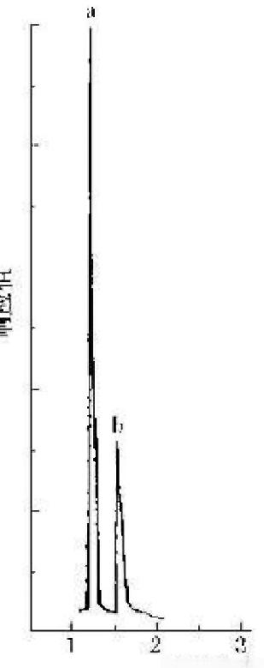
时间/min

标引序号说明：
a—— 二硫化碳(溶剂);
b—— 己内酰胺。

图 9 己内酰胺标准色谱图

14.1.7 试验数据处理
14.1.7.1 定性分析

14.1.7.1.1 组分出峰顺序：二硫化碳(溶剂),已内酰胺。
14.1.7.1.2 保留时间：己内酰胺，1.667 min。
GB/T 5750.8—2023

14.1.7.2 定量分析

根据样品的峰高，从工作曲线上查出己内酰胺的质量，按公式(7)计算：

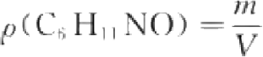

………………

……(7 )

式中：
p(C₆H₁NO)—— 水样中已内酰胺的质量浓度，单位为毫克每升(mg/L);
m ——从工作曲线上查得的水样中己内酰胺的质量，单位为微克(μg); V ——水样体积，单位为毫升(mL)。

14.1.7.3 结果的表示

14.1.7.3.1 定性结果：根据标准色谱图的保留时间确定待测试样中的己内酰胺。
14.1.7.3.2 定量结果：含量以毫克每升(mg/L) 表示。

14.1.8 精密度和准确度
2个实验室用本方法测定加标天然水样，第一个实验室在加标质量浓度为0.17 mg/L 与3.3 mg/L 时，进行7次测定，相对标准偏差为5.3%～8.2%,回收率为91.1%～114%。第二个实验室在加标浓度
为0.8 mg/L 与3.2 mg/L 时，进行6次测定，相对标准偏差为7.8%～16%,回收率为83.3%～99.8%。

15 邻苯二甲酸二(2-乙基己基)酯

15.1 固相萃取气相色谱质谱法

15.1.1 最低检测质量浓度

若取水样1 L 测定，本方法的最低检测质量浓度分别为：敌敌畏，0.42 μg/L;2,4,6- 三氯酚， 0.40μg/L; 六氯苯，0.25μg/L; 乐果，0.72μg/L; 五氯酚，0.99μg/L; 林丹，0.27μg/L; 百菌清，0.42μg/L; 甲 基对硫磷，0.30μg/L; 七氯，0.34μg/L; 马拉硫磷，0.40μg/L; 毒死蜱，0.25μg/L; 对硫磷，0.30μg/L; 滴滴
涕，0.35μg/L; 邻苯二甲酸二(2-乙基己基)酯，0.41μg/L; 溴氰菊酯，1.01μg/L。
本方法仅用于生活饮用水的测定。

15.1.2 原 理

水样中有机物通过以聚甲基丙烯酸酯-苯乙烯为吸附剂的大体积固相萃取柱吸附，用少量甲醇、乙 酸乙酯和二氯甲烷洗脱，洗脱液经脱水、净化提纯、浓缩定容后，用气相色谱质谱联用仪分离测定。根据 待测物的保留时间和质谱图定性，再通过待测物的定量离子与内标定量离子的相对强度和标准曲线定
量。每个水样中含有已知浓度的内标化合物，通过内标校正程序测定。

15.1.3 试 剂

15.1.3.1 溶剂：二氯甲烷(CH₂Cl₂) 、乙酸乙酯(CH₃COOC₂H₅) 、 丙酮[(CH₃)₂CO] 、 甲醇(CH₃OH) 均 为色谱纯。
15.1.3.2 高纯水：水中干扰物的浓度低于方法中待测物的检出限。
15.1.3.3 盐酸溶液[c(HCl)=6mol/L]: 量取盐酸(pzo=1.19g/mL)50 mL,加纯水至100 mL。
15.1.3.4 无水硫酸钠：在马弗炉中400 ℃加热2 h。
15.1.3.5 抗坏血酸(C;H₃O₈): 优级纯。

GB/T 5750.8—2023

15.1.3.6 标准储备溶液：可用纯标准物质制备(称量法),以预先确认过成分纯度的15种半挥发性有机物 的液体或固体，用甲醇、乙酸乙酯或丙酮为溶剂配制标准储备溶液，质量浓度为1mg/mL～10 mg/mL。准 确称取适量标准样品于5mL.容量瓶中，加入约4.5 mL 甲醇、乙酸乙酯或丙酮溶解，定容至刻度，把标 准储备溶液转移到安瓿瓶中0℃~4 ℃冷藏、密封、避光保存，可保存半年。或使用有证标准物质。
15.1.3.7 标准中间溶液的配制：将标准储备溶液用丙酮(或乙酸乙酯)稀释成所需的单一或混合化合物 的标准中间溶液(建议浓度为10μg/mL～20μg/mL) 。 将标准中间溶液转移到安瓿瓶中，0℃~4 ℃冷 藏、密封、避光保存，可保存1周。不能将所有的组分溶在同一中间溶液中保存(建议根据待测组分的溶 解性来选择合适的溶剂，如丙酮或乙酸乙酯，分类配制)。
15.1.3.8 内标物及回收率指示物溶液：用丙酮分别配制质量浓度为500μg/mL 的内标混合液(范-D1o、 菲-D 、 蔗-D₂) 和回收率指示物(芘-Dn) 溶液，再将500μg/mL 的回收率指示物溶液用丙酮稀释成 100μg/mL。 内标混合液(范-Dw、菲-D₁o、茄-D₁₂) 和回收率指示物溶液于安瓿瓶中0℃~4 ℃冷藏、密 封、避光保存。或使用有证标准物质。
15.1.3.9 气相色谱质谱联用仪性能校准溶液：用二氯甲烷配制质量浓度为5μg/mL 的十氟三苯基磷 (DFTPP) 性能校准溶液，于安瓿瓶中，0℃~4 ℃冷藏、密封、避光保存。

15.1.4 仪器设备

15.1.4.1 气相色谱质谱联用仪：气相色谱仪，具程序升温功能；色谱柱为 DB-5MS(30 m×0.25 mm, 0.25μm) 弹性石英毛细管柱，或其他等效色谱柱；质谱仪使用电子电离源(EI) 方式离子化，标准电子能 量为70 eV; 配有工作站和数据处理系统。
15.1.4.2 固相萃取装置：能同时萃取多个样品的手动或自动固相萃取装置。
15.1.4.3 固相萃取柱：萃取相为高交联的聚甲基丙烯酸酯-苯乙烯，或相当性能的固相萃取柱(填充量 为200 mg, 容量为6 mL)。
15.1.4.4 干燥柱：装有5 g～7g 无水硫酸钠的小柱，不能释放干扰物和吸附待测物。
15.1.4.5 旋转蒸发仪。 15.1.4.6 氮吹仪。
15.1.4.7 马弗炉。
15.1.4.8 小样品瓶：2 mL 带聚四氟乙烯内衬螺旋盖棕色样品瓶，用于盛装标准溶液和萃取液。
15.1.4.9 样品瓶：2.5L 棕色样品瓶，带聚四氟乙烯内衬螺旋盖，用于盛装水样。
15.1.4,10 微量注射器：5μL、10 μL、50 μL、100 μL和500 μL。

15.1.5 样品

15.1.5.1 水样的采集与保存

15.1.5.1.1 采集2 . 5 L 水样于棕色样品瓶，每升水样中加入约100 mg 抗坏血酸，混合摇匀，以去除余 氯。封好样品瓶，0℃~4 ℃冷藏保存，保存时间为24h。
15.1.5.1.2 每批水样要带一个现场空白。

15.1.5.2 水样的预处理

15.1.5.2.1 样品的制备：如水样较为浑浊，由于水样中的颗粒物质会堵塞萃取柱，降低萃取速率，可使
用0.45μm 的玻璃纤维滤膜预先过滤水样，以缩短萃取时间。
15.1.5.2.2 水样送到实验室后，用盐酸溶液[c(HCl)=6 mol/L]将水样的 pH 调至小于2,过柱富集， 萃取液装于密闭玻璃瓶中，0℃~4 ℃冷藏、密封、避光保存，2 d 内完成分析。吸附水样后的固相萃取 柱，若不能及时洗脱，可在室温下短期保存， 一般不超过10 d. 最好在0℃以下低温保存，以减少因吸附

GB/T 5750.8—2023

滞留而造成的有机物损失。
15.1.5.2.3 固相萃取柱的活化与除杂质：固相萃取柱依次用5 mL 二氯甲烷、5 mL 乙酸乙酯以大约 3 mL/min的流速缓慢过柱，加压或抽真空尽量让溶剂流干(约30 s); 再依次用10 mL 甲醇、10 mL 纯 水过柱活化，此过程不能让吸附剂暴露在空气中。
15.1.5.2.4 上样吸附：量取1L 水样，加入4.0 μL 质量浓度为500 μg/mL 的内标和回收率指示物，立 刻混匀，使其在水样中的质量浓度均为2.0μg/L, 然后水样以约15 mL/min 的流速过固相萃取柱。
15.1.5.2.5 脱水干燥：用氮吹或真空抽吸固相萃取柱至干，以去除水分。
15.1.5.2.6 洗脱：依次用3 mL 乙酸乙酯、3 mL 二氯甲烷、1.5 mL 甲醇通过固相萃取柱洗脱，每种溶剂 洗脱时浸泡吸附剂10 min～15 min,所有洗脱液收集在同一收集瓶中。若洗脱液有水分需过无水硫酸 钠干燥柱除水。
15.1.5.2.7 洗脱液浓缩与定容：在室温下用氮气将洗脱液吹至近干，再用乙酸乙酯定容至1 mL, 待测。

15.1.6 试验步骤

15.1.6.1 仪器参考条件

15.1.6.1.1 色谱参考条件如下：
a) 气化室温度：250 ℃;
b) 柱温：初始温度50℃保持4 min, 以每分钟10 ℃升温至280 ℃,保持8 min;
c) 载气：高纯氦气[g(He)≥99.999%];
d) 柱流量：1.0 mL/min, 不分流进样。
15.1.6.1.2 质谱参考条件如下：
a) 质谱扫描范围：45 u～450 u;
b) 离子源温度：230 ℃;
c) 界面传输温度：280 ℃;
d) 扫描时间：≤1 s(Scan 模式);
e) 定量特征离子参考见表9。

表 9 15种半挥发性有机物、内标物及回收率指示物定量特征离子信息表

序号 | 组分 | 分子式 | 定量离子 | 特征离子
1 | 敌敌畏 | C₁H₇Cl₂O,P | 109 | 185.79,220
2 | 2,4,6-三氯酚 | C₆H₃Cl₃O | 196 | 198,97,132
3 | 范-D₀ (内标物) | C₁₂D₁₀ | 164 | 162,160,80
4 | 六氯苯 | C;Cl₆ | 284 | 286,142
5 | 乐果 | C₅H₁₂NO₃PS₂ | 87 | 93,125
6 | 五氯酚 | C₆HCl₅O | 266 | 264,268,167
7 | 林丹(γ-六六六) | C₆H₆Cl₆ | 181 | 219,109,111
8 | 菲-D₀ (内标物) | CD₁₀ | 188 | 187,94,184
9 | 百菌清 | C₈ClN₂ | 266 | 264,268
10 | 甲基对硫磷 | CgH₀NO₅PS | 109 | 125.263

GB/T 5750.8—2023

表 9 15种半挥发性有机物、内标物及回收率指示物定量特征离子信息表 (续)

序号 | 组分 | 分子式 | 定量离子 | 特征离子
11 | 七氯 | C₀H₅Cl; | 100 | 272,274.237
12 | 马拉硫磷 | CHO₅PS₂ | 127 | 173,99,125
13 | 毒死蜱 | CH₁Cl₃NO₃PS | 197 | 97,199,125
14 | 对硫磷 | CmH₁NO₃PS | 291 | 97,109,137
15 | 芘-D₀ (回收率指示物) | C₁₆D₁o | 212 | 106,211,213
16 | 滴滴涕 | CH₉Cl₃ | 235 | 237,165.282
17 | 邻苯二甲酸二(2-乙基己基)酯 | C₂₁H₃ sO₁ | 149 | 167,150
18 | 茄 - D₁₂ (内标物) | C₁₈D₁₂ | 240 | 236,239,241,120
19 | 溴氰菊酯 | C₂₂H₉Br₂NO₃ | 181 | 253,77.93

15.1.6.2 校准

15.1.6.2.1 仪器校准：每次分析运行开始时，应对系统进行性能测试。向气相色谱质谱仪中注入1μL 十氟三苯基磷溶液(5μg/mL), 用与分析样品相同的气相色谱及质谱条件获取背景校正质谱图，其关键
质量数应达到表10的要求。若不能满足，应重新调节质谱仪，使其符合要求。

表10 十氟三苯基磷(DFTPP) 关键离子和离子丰度指标

质量数 | 离子丰度指标 | 检验的目的
51 | 是基峰质量数的10%～80% | 低质量数的灵敏度
68 | 小于69质量数的2% | 低质量数的分辨率
70 | 小于69质量数的2% | 低质量数的分辨率
127 | 是基峰质量数的10%～80% | 低至中等质量数的灵敏度
197 | 小于198质量数的2% | 中等质量数的分辨率
198 | 基峰或大于442质量数的50% | 中等质量数的灵敏度和分辨率
199 | 是198质量数的5%～9% | 中等质量数的分辨率和同位素比
275 | 是基峰质量数的10%～60% | 中等至高质量数的灵敏度
365 | 大于基峰质量数的1% | 基线的阈值
441 | 出现，但小于443质量数的丰度 | 高质量数的分辨率
442 | 基峰或大于198质量数的50% | 高质量数的分辨率和灵敏度
443 | 是442质量数的15%～24% | 高质量数的分辨率和同位素比

15.1.6.2.2 定量分析中的校准方法：内标法。
15.1.6.2.3 标准曲线的绘制：分别取标准中间溶液0 mL 、0.4mL 、0.8mL 、1.0 mL 、2.0 mL 和4.0 mL于 6 个 1 0 mL 容量瓶中，用乙酸乙酯定容至刻度，配制成0μg/mL 、0.4μg/mL 、0.8μg/mL 、1.0μg/mL、
2.0μg/mL 和4.0μg/mL6 个质量浓度的标准使用溶液(乐果、五氯酚和溴氰菊酯三种物质则配制成 0μg/mL 、1.0μg/mL 、2.0μg/mL 、4.0μg/mL 、5.0μg/mL 、10.0 μg/mL6 个质量浓度),加入的回收率 指示物质量浓度应与加入待测物中的质量浓度一致，每个标准使用溶液中内标质量浓度均为2μg/mL 。 将标准使用溶液转移至2mL 棕色样品瓶中，密封，0℃~4 ℃冷藏保存，用于色谱分析。各取1μL 注
GB/T 5750.8—2023
信 号 强 度 / c p s

入色谱仪，以峰面积比值为纵坐标，各组分质量浓度为横坐标，绘制标准曲线。
15.1.6.2.4 响应因子和平均响应因子：用数据软件调出所有标准系列溶液的色谱图，用内标计算每个 标准系列溶液中待测物(包括各组分和回收率指示物)的响应因子(RF) 和平均响应因子(RF) 。 标准系 列溶液第i 点中待测物的响应因子(RF;) 按照公式(8)计算。待测物在标准系列溶液各点中得到的响
应因子的平均值即为待测物的平均响应因子。
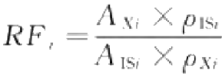 ………… … ………(8)
式中：
RF;—— 标准系列溶液中第 i 点待测物的响应因子；
Ax;—— 标准系列溶液中第 i 点待测物的定量离子的响应值(峰面积或高度);
pis—— 标准系列溶液中内标的质量浓度，单位为微克每升(μg/L);
As;—— 标准系列溶液中第 i 点与待测物相对应的内标定量离子的峰面积或高度；
px:—— 标准系列溶液中第i 点待测物的质量浓度，单位为微克每升(μg/L)。

15.1.6.3 试 验

15.1.6.3.1 进样：进样方式为直接进样；进样量为1μL;用洁净微量注射器于待测样品中抽吸几次，排 出气泡，取所需体积迅速注入色谱仪中，并立即拔出注射器。
15.1.6.3.2 记录：以标样核对，记录色谱峰的保留时间及对应的化合物。
15.1.6.3.3 色谱图的考察：见图10。

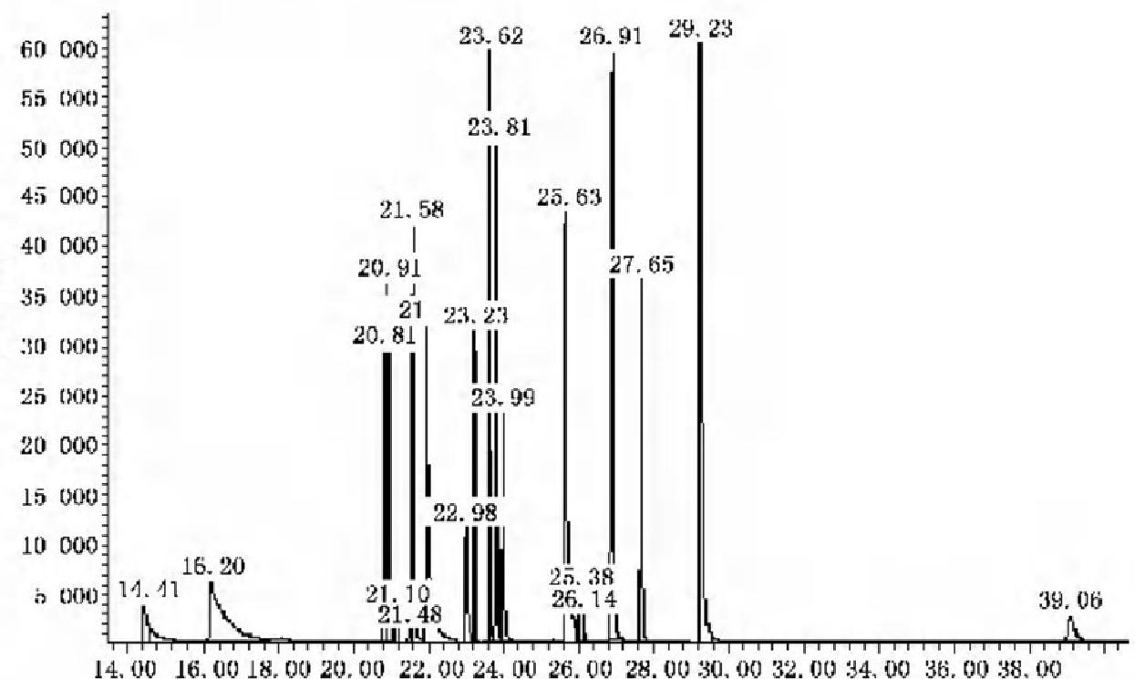
时问/min
标引序号说明：
14.41 min——敌敌畏； 23.23 min——七氯；
16.20 min——2,4,6-三氯酚； 23.62 min——马拉硫磷；
20.91 min——六氯苯； 23.81 min——毒死蜱；
21.10 min——乐 果 ； 23.99 min——对硫磷；
21.48 min——五氯酚； 26.91 min——4,4’-滴滴涕；
21.58 min——林丹； 27.65 min——2,4-滴滴涕；
21.95 min——百菌清； 29.23 min——邻苯二甲酸二(2-乙基己基)酯；
22.98 min—— 甲基对硫磷； 39.06 min——溴氰菊酯。

图 1 0 半挥发性有机物的总离子流图
GB/T 5750.8—2023

15.1.7 试验数据处理

15.1.7.1 定性分析

用全扫描方式获得的总离子流图对样品组分进行定性分析，在总离子流图中，将相对强度最大的三 个离子称为特征离子，定性分析的方法是将水样组分的保留时间与标准样品组分的保留时间进行比较，
同时将样品组分的质谱与数据库内标准质谱进行比较，要符合下列条件：
a) 计算各组分保留时间的标准偏差，样品组分的保留时间漂移应在该组分标准偏差的3倍范围
以内；
b) 样品组分特征离子的相对强度与浓度相当的标准组分特征离子强度的相对误差在30%以内。
15.1.7.2 定量分析

用选择离子流图对组分进行定量分析，本方法用内标定量。敌敌畏、2,4,6-三氯酚以范-D₀ 为 内 标，六氯苯、乐果、五氯酚和林丹以菲-D₀ 为内标，百菌清、甲基对硫磷、七氯、马拉硫磷、毒死蜱、对硫磷、
滴滴涕、邻苯二甲酸二(2-乙基己基)酯和溴氰菊酯以蔗-D₁₂ 为内标。

待测物的质量浓度按公式(9)计算：
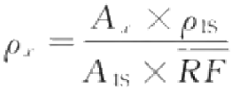
式中：
p, ——待测物在水样中的质量浓度，单位为微克每升(μg/L);
A,—— 待测物定量离子的峰面积或峰高；
pis ——加入仪器中的内标质量浓度，单位为微克每升(μg/L);
Ais ——内标定量离子的峰面积或峰高；
RF 待测物的平均响应因子。

………

… …… (9 )

15.1.8 精密度和准确度

4个实验室对15种半挥发性有机物加标水样进行重复测定，加标回收率和精密度结果见表11(加
标浓度为加入水中的浓度)。

表 1 1 15种半挥发性有机物的加标回收率和精密度

组分 | 线性范围/(μg/L) | 加标浓度/(μg/L) | 加标回收率/% | 相对标准偏差/%
敌敌畏 | 0.40～4.00 | 0.4 | 111 | 7.0
敌敌畏 | 0.40～4.00 | 2.0 | 119 | 2.1
2,4,6-三氯酚 | 0.40～4.00 | 0.4 | 73.6 | 7.1
2,4,6-三氯酚 | 0.40～4.00 | 2.0 | 78.8 | 2.6
六氯苯 | 0.40～4.00 | 0.4 | 73.6 | 5.4
六氯苯 | 0.40～4.00 | 2.0 | 72.8 | 2.4
乐果 | 1.00～10.0 | 1.0 | 102 | 2.8
乐果 | 1.00～10.0 | 5.0 | 118 | 2.4

GB/T 5750.8—2023

表 1 1 15种半挥发性有机物的加标回收率和精密度 (续)

组分 | 线性范围/(μg/L) | 加标浓度/(μg/L) | 加标回收率/% | 相对标准偏差/%
五氯酚 | 1.00～10.0 | 1.0 | 119 | 2.3
五氯酚 | 1.00～10.0 | 5.0 | 113 | 1.7
林丹 | 0.40～4.00 | 0.4 | 88.8 | 5.7
林丹 | 0.40～4.00 | 2.0 | 98.5 | 1.7
百菌清 | 0.40～4.00 | 0.4 | 115 | 3.4
百菌清 | 0.40～4.00 | 2.0 | 114 | 3.3
甲基对硫磷 | 0.40～4.00 | 0.4 | 118 | 4.7
甲基对硫磷 | 0.40～4.00 | 2.0 | 109 | 3.0
七氯 | 0.40～4.00 | 0.4 | 74.9 | 9.1
七氯 | 0.40～4.00 | 2.0 | 72.4 | 3.0
马拉硫磷 | 0.40～4.00 | 0.4 | 117 | 5.6
马拉硫磷 | 0.40～4.00 | 2.0 | 117 | 2.4
毒死蜱 | 0.40～4.00 | 0.4 | 75.8 | 8.2
毒死蜱 | 0.40～4.00 | 2.0 | 76.2 | 3.1
对硫磷 | 0.40～4.00 | 0.4 | 102 | 4.1
对硫磷 | 0.40～4.00 | 2.0 | 116 | 2.8
滴滴涕 | 0.40～4.00 | 0.4 | 113 | 5.1
滴滴涕 | 0.40～4.00 | 2.0 | 76.0 | 2.5
邻苯二甲酸二  (2-乙基己基)酯 | 0.40～4.00 | 0.4 | 119 | 5.0
邻苯二甲酸二  (2-乙基己基)酯 | 0.40～4.00 | 2.0 | 113 | 3.2
溴氰菊酯 | 1.00～10.0 | 1.0 | 91.8 | 2.2
溴氰菊酯 | 1.00～10.0 | 5.0 | 92.8 | 1.0

15.1.9 质量控制

15.1.9.1 通过定期分析实验室试剂空白、实验室加标空白，检验其是否存在待测物质的污染源。
15.1.9.2 本底污染可能来自固相萃取柱，因为固相萃取柱可能释放酞酸酯等化合物至乙酸乙酯和二氯 甲烷中。在分析样品之前或每次使用新的萃取柱时，都要进行空白分析，确保没有污染源。本底污染也 可能来自溶剂、试剂和玻璃器皿。更换溶剂后，应进行试剂空白分析。如果试剂空白在待测物的停留时 间附近出现峰值，影响待测物的分析，在分析前，找出污染原因，进行消除。
15.1.9.3 至少对10%的样品进行回收率数据检验，以便对测定数据进行评估，回收率应在 70%～130%。
15.1.9.4 每个样品中的内标和回收率指示物的定量离子峰面积在一段时间内应相对稳定，其漂移不能 大于50%
15.1.9.5 每天分析样品前，进行实验室试剂空白分析以检测背景污染，并进行标准曲线校核，确认标准 曲线的适用性。
15.1.9.6 每批样品分析中，做加标空白试验，确保分析的准确性。

GB/T 5750.8—2023

15.1.10 干扰及消除

15.1.10.1 所有玻璃器皿先用硫酸重铬酸钾洗液清洗，然后用自来水、不含有机物的超纯水依次冲洗， 晾干，最后用有机溶剂清洗，用铝箔封口，放置在干净地方，避免污染。非定量玻璃器皿可在马弗炉中 400 ℃加热2 h, 自然降至室温后再取出备用，但定量用的玻璃器皿不能在超过60 ℃条件下加热。
15.1.10.2 溶剂、试剂(包括超纯水)、玻璃容器及处理样品所用的其他器皿均可能含杂质而产生干扰， 应采用现场空白来验证试验中所用的材料是否存在干扰。若存在，找出干扰源，消除干扰。
15.1.10.3 在样品萃取的过程中，某些干扰物质也会被萃取，最终产生干扰。干扰强度与水样的来源关 系很大，总有机碳含量高的水样，其基线和干扰峰可能更高一些。
15.1.10.4 分析过程中的最大干扰来自试剂和固相萃取装置，因此需要做现场空白和实验室试剂空白 以确定是否存在干扰，也需要对不同公司品牌的萃取柱进行试验，确保污染物不会干扰待测物的定性和 定量分析。
15.1.10.5 当分析完高浓度样品紧接着分析低浓度样品时，会发生上次高浓度样品的残留物转入本次 样品的污染现象，因此需要仔细清洗或更换注射器和不分流进样口，而且要分析溶剂空白以确保下一个 样品的准确性。
15.1.10.6 水样中的颗粒物会堵塞萃取柱，降低萃取速率，使用适当的滤膜预先过滤水样可缩短萃取 时间。
15.1.10.7 在试验过程中要使用玻璃器皿，避免使用塑料制品，因为塑料中普遍含有酞酸酯类污染物， 对测定结果产生干扰。

16 微囊藻毒素

16.1 高效液相色谱法

16.1.1 最低检测质量浓度

本方法最低检测质量分别为：微囊藻毒素-RR,6
最低检测质量浓度分别为：微囊藻毒素-RR,0.06μg/L;

ng;微囊藻毒素-LR,6 ng。若 取 5 L 水样测定，则
微囊藻毒素-LR,0.06μg/L。

16.1.2 原理

水样过滤后，滤液(水样)经反相硅胶柱富集萃取浓缩，藻细胞(膜样)经冻融萃取，反相硅胶柱富集
萃取浓缩后，分别用高效液相色谱分析。

16.1.3 试剂

16.1.3.1 高纯氮[φ(N₂)≥99.999%]。
16.1.3.2 乙 腈(C₂H₃N)。
16.1.3.3 甲醇(CH₃OH)。
16.1.3.4 三氟乙酸(C₂HF₃O₂)。
16.1.3.5 微囊藻毒素-RR(C 。H₅N₁₃O₂,20% 甲醇溶液)标准品：10μg/mL。
16.1.3.6 微囊藻毒素-LR(CgH₇NwO₂,20% 甲醇溶液)标准品：10μg/mL。

16.1.4 仪器设备

16.1.4.1 高效液相色谱仪：配有二极管阵列检测器和3D 色谱工作站。
16.1.4.2 固相萃取柱：ODS 硅胶柱(Cig固相萃取柱);或其他等效固相萃取柱。

GB/T 5750.8—2023

16.1.4.3 色谱柱：ODS(5Cg-MSⅡ4.6 mm×250 mm),或其他等效色谱柱。
16.1.4.4 微量注射器：25 μL。

16.1.5 样品

16.1.5.1 每个样品取水样5 L, 玻璃纤维滤膜(GF/C) 过滤，滤液(水样)和藻细胞(膜样)分别进行不同
的处理：
a) 水样处理：滤液 →过5gODS 柱 → 依次用50mL 去离子水、50 mL20% 甲醇淋洗杂质 →50 mL 80%甲醇洗脱 → 洗脱液在水浴中用氮气流挥发至干燥，残渣溶于10 mL 20%甲醇 → 过 C₁₈ 柱→ 10 mL100% 甲醇洗脱 →洗脱液在水浴中用氮气流挥发至干燥，残渣溶于1 mL 色谱
纯甲醇→—20 ℃保存，待测；
b) 膜样处理：藻细胞 →冻融3次 → 100 mL5% 乙酸萃取30 min→ 以4000 r/min 离心10 min, 重 复3次，合并上清液 →上清液过500 mg ODS柱 → 用15 mL100% 甲醇洗脱 → 洗脱液在水浴 中用氮气流挥发至干燥，残渣溶于10 mL20% 甲醇 → 过Ci₈ 柱→ 10 mL100% 甲醇洗脱 → 洗脱
液在水浴中用氮气流挥发至干燥，残渣溶于1 mL 色谱纯甲醇→—20 ℃保存，待测。
16.1.5.2 上 述 5 gODS 柱用50 mL100% 甲醇与50 mL 去离子水预活化；C₈ 柱用20 mL100% 甲醇与
20 mL20%甲醇预活化；500 mg ODS柱 用 6 mL100% 甲醇与6 mL 去离子水预活化。

16.1.6 试验步骤

16.1.6.1 仪器参考条件

16.1.6.1.1 色谱柱：ODS C250 mm×4.6 mm。
16.1.6.1.2 流动相：乙腈十纯水+三氟乙酸=38+62+0.04。
16.1.6.1.3 流动相流量：0.70 mL/min。
16.1.6.1.4 检测波长：238 nm。
16.1.6.1.5 柱温：35℃。

16.1.6.2 校准

16.1.6.2.1 定量分析中的校准方法：外标法。
16.1.6.2.2 标准样品使用次数和使用条件如下：
a) 使用次数：每次分析样品时，用标准溶液绘制新的标准曲线；
b) 液相色谱法中使用标准样品的条件：
1) 标准样品进样体积与试样的进样体积相同；
2) 标准样品与试样尽可能同时分析。
16.1.6.2.3 标准曲线的绘制：配制成0.30μg/mL 、0.50μg/mL 、1.00μg/mL 、2.00μg/mL 、5.00μg/mL
的 MC-RR 和 MC-LR 标准使用溶液。分别取20 μL 注入高效液相色谱仪，测得各浓度峰面积，以峰面
积为纵坐标，质量浓度为横坐标，绘制标准曲线。

16.1.6.3 试验

16.1.6.3.1 进样：进样方式为直接进样；进样量为20 μL。
16.1.6.3.2 记录：以标样核对，记录色谱峰的保留时间及对应的化合物。
16.1.6.3.3 色谱峰的考察：标准色谱图，见图11。
GB/T 5750.8—2023

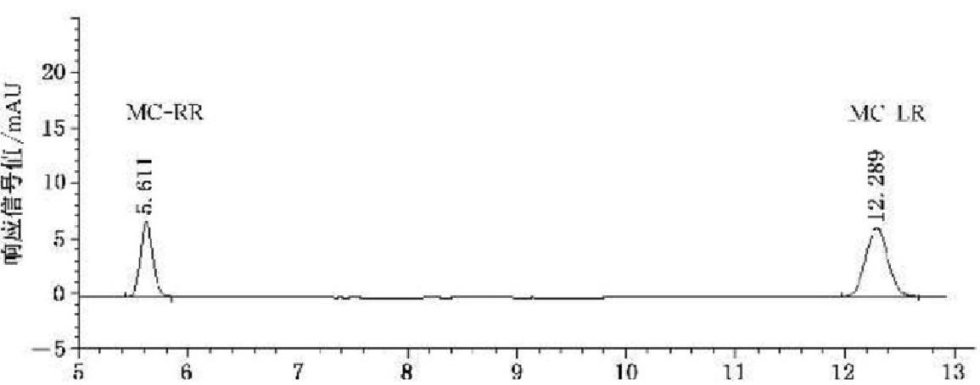
时问/min
标引序号说明：
MC-RR—— 微囊藻毒素-RR;
MC-LR—— 微囊藻毒素-LR。

图 1 1 微囊藻毒素标准色谱图

16.1.7 试验数据处理
16.1.7.1 定性分析

16.1.7.1.1 组分出峰顺序：MC-RR,MC-LR。
16.1.7.1.2 保留时间：MC-RR,5.611 min;MC-LR,12.289 min。

16.1.7.2 定量分析

通过色谱峰面积或峰高，在标准曲线上查出萃取液中目标物质量浓度，按公式(10)计算水样中微囊

藻毒素的质量浓度：

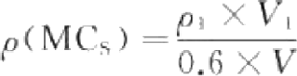

… ……

… …(10 )

式中：
p(MCs)—— 微囊藻毒素的质量浓度，单位为微克每升(μg/L, 包括滤液和藻细胞总含量);
p₁ —— 滤液及藻细胞萃取液中微囊藻毒素的质量浓度和，单位为微克每毫升(μg/mL);
V₁ —— 萃取液体积，单位为毫升(mL);
0.6 ——回收率；
V —— 水样体积，单位为升(L)。
注：若结果为阳性，需用液相色谱串联质谱法进行确证。

16.1.7.3 结果的表示

16.1.7.3.1 定性结果：根据标准色谱组分的保留时间确定待测水样中组分的名称。
16.1.7.3.2 定量结果：滤液及藻细胞中测定结果之和为微囊藻毒素总含量，以微克每升(μg/L) 表示。

16.1.8 精密度和准确度

2个实验室测定相对标准偏差：微囊藻毒素-RR 为4 . 2%(n=6), 微囊藻毒素-LR 为3 . 3% (n=6) 。
加标回收率试验结果：微囊藻毒素-LR 为 6 0 %(n =4)。

16.2 液相色谱串联质谱法

16.2.1 最低检测质量浓度

5种微囊藻毒素的最低检测质量浓度分别为：MC-LR,0.26
0.23 μg/L;MC-LW,0.26μg/L;MC-LF,0.25 μg/L。

GB/T 5750.8—2023

μg/L;MC-RR,0.20 μg/L:MC-YR.

本方法仅用于生活饮用水的测定。水中常见共存离子及化合物均不干扰测定。

16.2.2 原理

水样经0.22μm微孔滤膜过滤，用液相色谱串联质谱仪进行检测，外标法定量。

16.2.3 试剂

除非另有说明，本方法所用试剂均为分析纯，实验用水为GB/T 6682 规定的一级水。
16.2.3.1 甲酸(HCOOH,p₂o=1.22 g/mL):色谱纯。
16.2.3.2 甲酸溶液[g(HCOOH)=0.1%]: 取 1 mL 甲 酸(HCOOH,p2o=1.22 g/mL)于 1 L 容量瓶 中，纯水定容至刻度。
16.2.3.3 甲醇(CH₃OH): 色谱纯。
16.2.3.4 乙 腈(CH₃CN): 色谱纯。
16.2.3.5 5种微囊藻毒素标准品(w>99%):MC-LR,CHNO₁₂;MC-RR,C₉H₇₅N₃O;MC-YR, C₅₂H₇₂NO₃;MC-LW,C₅₄H₂N₈O₁₂;MC-LF,C₂H₇N-O₂ 。 或使用有证标准物质。
16.2.3.6 5种微囊藻毒素标准储备溶液(MC-LR、MC-RR、MC-YR、MC-LW 和 MC-LF 的质量浓度均 为1000 mg/L): 称取5种微囊藻毒素(MC-LR、MC-RR、MC-YR、MC-LW 和 MC-LF) 标准品各0.01 g, 精确至0.0001 g, 分别用甲醇溶解后，再定容至10 mL 容量瓶中。置于一20 ℃冰箱中，可保存1年。
16.2.3.7 5种微囊藻毒素混合标准中间溶液(MC-LR、MC-RR、MC-YR、MC-LW 和 MC-LF 的质量浓 度分别为100 mg/L): 分别移取5种微囊藻毒素单标储备溶液1.0 mL 于同一个10 mL 容量瓶中，用甲 醇定容至刻度。置于一20 ℃冰箱中，可保存1年。
16.2.3.8 5种微囊藻毒素混合标准使用溶液(MC-LR、MC-RR、MC-YR、MC-LW 和 MC-LF 的质量浓 度分别为1.0 mg/L): 移取5种微囊藻毒素混合中间溶液0. 1 mL 于10 mL 容量瓶中，用甲酸溶液 [g(HCOOH)=0.1%] 定容至刻度。此溶液需现用现配。

16.2.4 仪器设备

16.2.4.1 液相色谱串联质谱仪(LC-MS/MS)。
16.2.4.2 色谱柱：Cs 柱(2.1 mm×150 mm,5μm),或其他等效色谱柱。
16.2.4.3 超纯水装置。
16.2.4.4 天平：分辨力不低于0.01 mg。
16.2.4.5 离心机：转速≤10000 r/min。
16.2.4.6 0.22 μm针筒式微孔滤膜过滤器(水系)。

16.2.5 样品

16.2.5.1 水样的采集与保存：用磨口玻璃瓶采集样品，避光存放于0℃~4 ℃冷藏条件下，可保存7 d。 16.2.5.2 水样的预处理：洁净的水样过0.22 μm 水系针筒式微孔滤膜过滤器后测定，浑浊的水样经定 性滤纸过滤后，再经0.22 μm 水系针筒式微孔滤膜过滤器后测定；如怀疑水中含较多藻细胞，可取适量
混匀水样，反复冻融3次，混匀后经0.22μm 水系针筒式微孔滤膜过滤器后测定。

GB/T 5750.8—2023

16.2.6 试验步骤

16.2.6.1 仪器参考条件

16.2.6.1.1 色谱参考条件

16.2.6.1.1.1 流动相：甲醇(CH₃OH)+ 甲酸溶液[g(HCOOH)=0.1%]=10+90。
16.2.6.1.1.2 流速：0.2 mL/min。
16.2.6.1.1.3 进样体积：20 μL。
16.2.6.1.1.4 柱温：26 ℃。

16.2.6.1.2 质谱参考条件

16.2.6.1.2.1 三重四极杆质谱仪(MS-MS)。
16.2.6.1.2.2 检测方式：多反应监测(MRM)。
16.2.6.1.2.3 电离方式：正离子电喷雾电离源(ESI+)。
16.2.6.1.2.4 喷雾电压：5500 V。
16.2.6.1.2.5 离子源温度：600 ℃。
16.2.6.1.2.6 气帘气压力：137.9 kPa(20 psi)。
16.2.6.1.2.7 碰撞气流速：中等。
16.2.6.1.2.8 源内气：50 L/min。
16.2.6.1.2.9 辅助气：60 L/min。
16.2.6.1.2.10 入口电压：10 V。
16.2.6.1.2.11 驻留时间：100 ms。
16.2.6.1.2.12 母离子、子离子、去簇电压、碰撞能量和碰撞池电压见表12。

表12 微囊藻毒素母离子、子离子、去簇电压、碰撞能量和碰撞池电压

组分 | 母离子(m/z) | 子离子(m/z) | 去簇电压/V | 碰撞能量/eV | 碰撞池电压/V
MC-LR | 995.6 | 213.0* | 60 | 75 | 16
MC-LR | 995.6 | 375.1 | 60 | 123 | 16
MC-RR | 519.9 | 135.0 | 110 | 36 | 12
MC-RR | 519.9 | 127.1 | 110 | 47 | 10
MC-YR | 1045.6 | 213.0* | 60 | 125 | 18
MC-YR | 1045.6 | 375.1 | 60 | 76 | 17
MC-LW | 1025.4 | 135.0* | 60 | 100 | 13
MC-LW | 1025.4 | 375.1 | 60 | 55 | 19
MC-LF | 986.6 | 135.0* | 60 | 90 | 13
MC-LF | 986.6 | 375.1 | 60 | 50 | 18
定量离子，其余为定性离子。

16.2.6.2 校准

16.2.6.2.1 定量分析中的校准方法：外标法。

GB/T 5750.8—2023

16.2.6.2.2 标准样品使用次数：每次分析样品时，用标准使用溶液绘制标准曲线。
16.2.6.2.3 标准曲线的绘制：分别移取5种微囊藻毒素(MC-LR、MC-RR、MC-YR、MC-LW 和MC-LF) 混合使用溶液5.0μL、20.0 μL、50.0μL、100 μL、200 μL和500μL 于6个10 mL 容量瓶，用甲酸溶液稀 释至刻度。标准系列溶液中5种微囊藻毒素的质量浓度分别为0.50 μg/L 、2.0 μg/L 、5.0 μg/L 10.0μg/L、20.0μg/L和50.0μg/L 。 标准系列溶液需现用现配。各取20 μL 分别注入液相色谱串联质 谱仪，测定相应的5种微囊藻毒素的峰面积，以5种微囊藻毒素的质量浓度(μg/L) 为横坐标，定量离子 的峰面积为纵坐标，绘制标准曲线。

16.2.6.3 试验

16.2.6.3.1 进样：进样方式为直接进样；进样量为20μL.
16.2.6.3.2 记录：以标样核对，记录各质谱离子峰的保留时间及对应的化合物。
16.2.6.3.3 质谱图的考察：多反应监测(MRM) 质谱图和各物质的碎片离子图，见图12和图13。
GB/T 5750.8—2023
信 号 强 度 / c p s

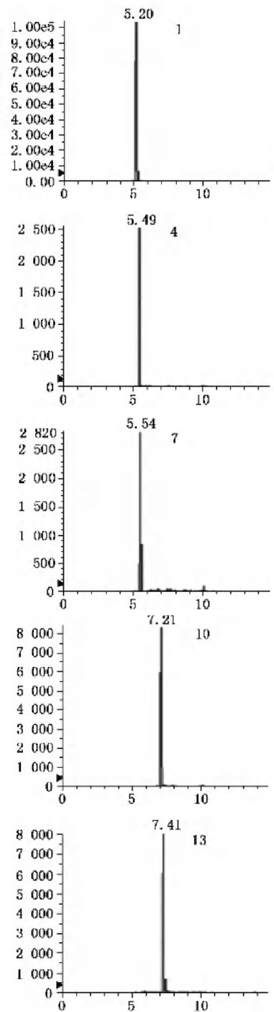

标引序号说明：

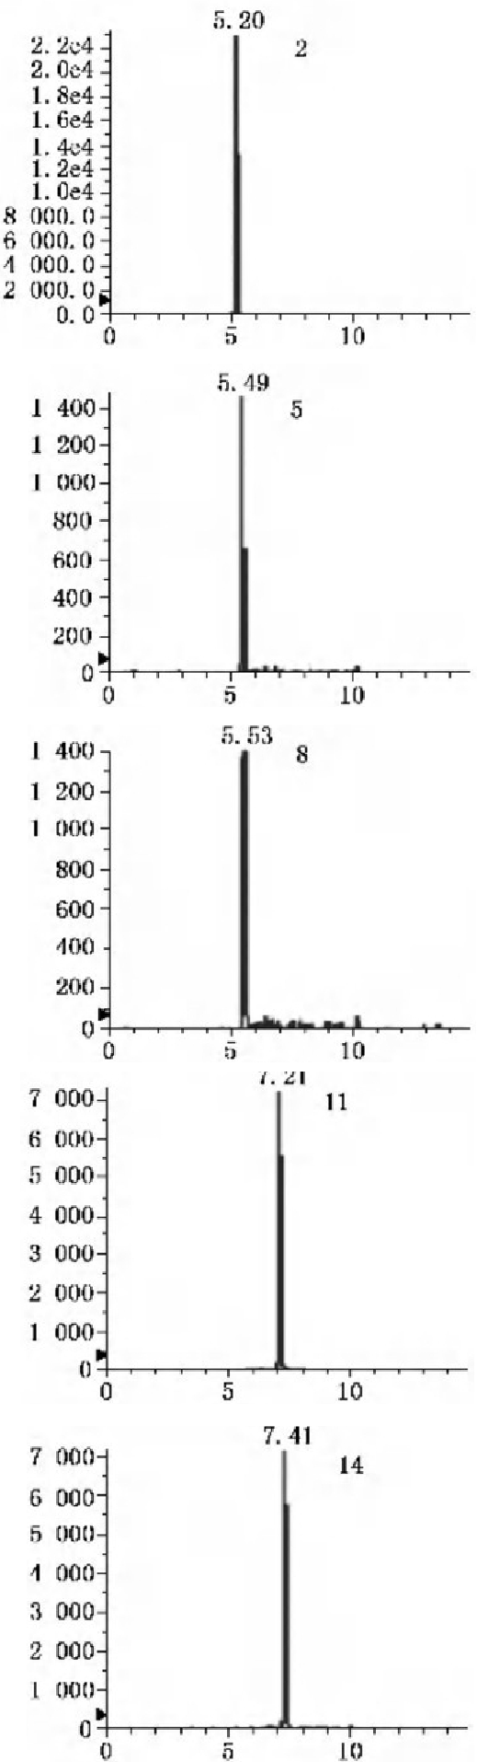

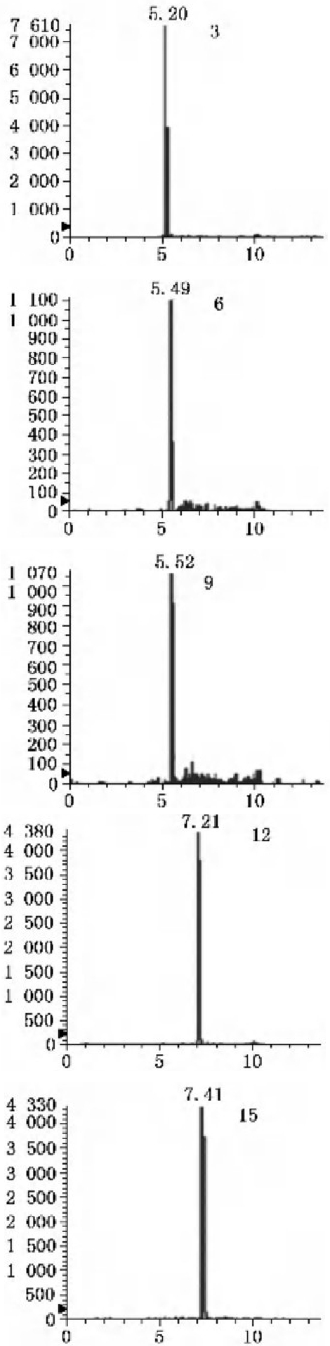
时问/min

1——MC-RR,519.9/135.0 选择离子流图； 2——MC-RR,519.9/127.1 选择离子流图； 3——MC-RR,519.9/440.2 选择离子流图； 4——MC-YR,1045.6/213.0 选择离子流图； 5——MC-YR,1045.6/375.1 选择离子流图； 6—-MC-YR,1045.6/135.1 选择离子流图； 7——MC-LR,995.3/213.0 选择离子流图；
8—--MC-LR,995.3/135.0 选择离子流图；

9——MC-LR,995.3/375.1选择离子流图；
10——MC-LW,1025.4/135.0 选择离子流图；
11——MC-LW,1025.4/375.1 选择离子流图；
12——MC-LW,1025.4/213.0 选择离子流图；
13——MC-LF,986.6/135.0 选择离子流图；
14——MC-LF,986.6/375.1 选择离子流图；
15——MC-LF,986.6/213.1 选择离子流图。

图12 5种微囊藻毒素(MC-RR、MC-YR、MC-LR、MC-LW和MC-LF)的 MRM 质谱图(质量浓度均为2.0μg/L)

GB/T 5750.8—2023
信号强度/cps

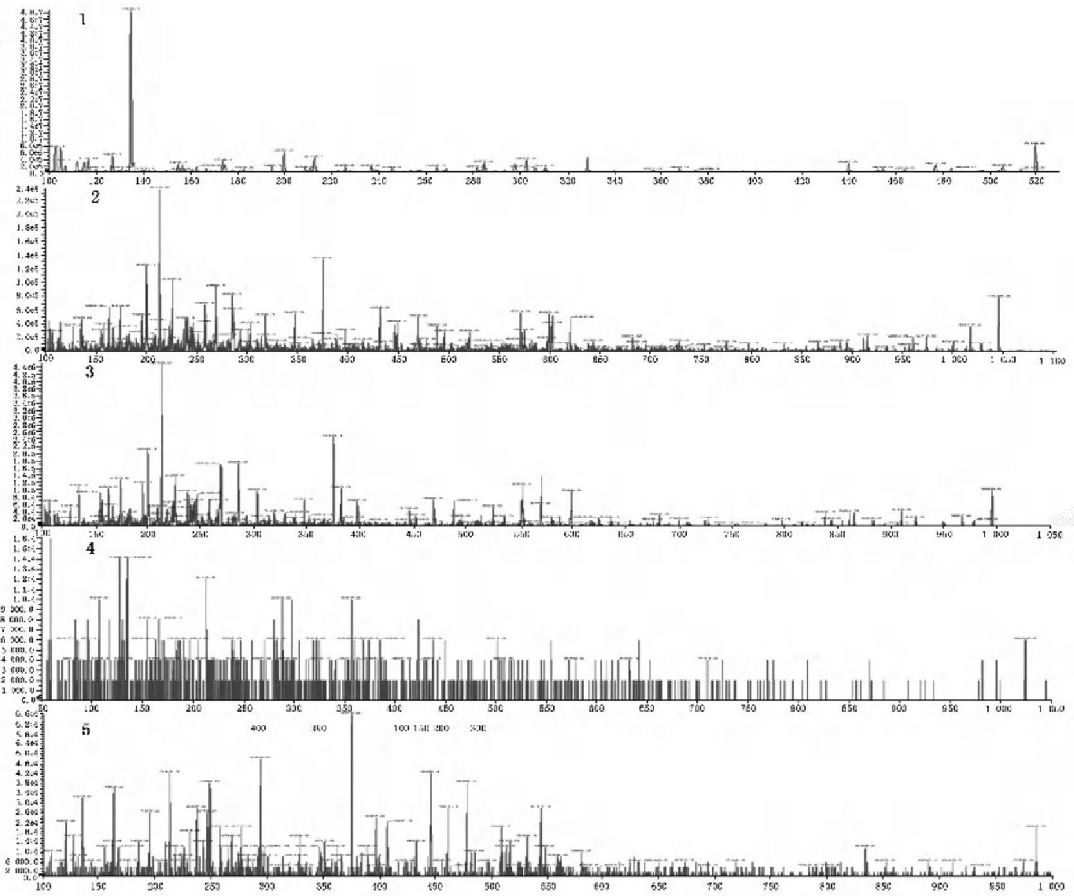
质荷比(m/=)
标引序号说明：

1——MC-RR; | 4——MC-LW;
2——MC-YR; | 5 MC-LF。
3——MC-LR;

图 1 3 5种微囊藻毒素(MC-LR,MC-RR,MC-YR,MC-LW 和 MC-LF) 的碎片离子质谱图

16.2.7 试验数据处理
16.2.7.1 定性分析

16.2.7.1.1 定性要求：根据5种微囊藻毒素(MC-RR 、MC-YR 、MC-LR 、MC-LW 和 MC-LF), 各个碎片 离子的丰度比及保留时间定性，要求所检测的5种微囊藻毒素色谱峰信噪比(S/N) 大于3,待测试样中 待测物的保留时间与标准溶液中待测物的保留时间一致，同时待测试样中待测物的相应监测离子丰度
比与同浓度标准溶液中待测物的色谱峰丰度比一致，允许的偏差见表13。

GB/T 5750.8—2023

表13 定性测定时相对离子丰度的最大允许偏差

相对离子丰度/% | 相对标准偏差/%
>50 | 士20
>20～50 | 士25
>10～20 | 士30
≤10 | ±50

16.2.7.1.2 出峰顺序：MC-RR,MC-YR,MC-LR,MC-LW,MC-LF。
16.2.7.1.3 保留时间：MC-RR,5.20 min;MC-YR,5.49 min;MC-LR,5.54 min;MC-LW,7.21 min;MC LF,7.41 min。

16.2.7.2 定量分析

以5种微囊藻毒素(MC-LR、MC-RR、MC-YR、MC-LW 和 MC-LF) 定量离子峰面积对应标准曲线
中的含量作为定量结果。

16.2.7.3 结果的表示

16.2.7.3.1 定性结果：根据多反应监测(MRM) 质谱图各组分的碎片离子对和保留时间确定组分名称。
16.2.7.3.2 定量结果：含量以微克每升(μg/L) 表示。

16.2.8 精密度和准确度

4个实验室测定精密度，低浓度(1.0μg/L)、 中浓度(5.0μg/L) 及高浓度(20.0μg/L)MC-LR 相对
标准偏差为3.0%～4.2%,2.2%～3.6%,1.4%～2.9%;MC-RR 相对标准偏差为3.8%～4.2%,2.4%~
3.4%,1.2%～3.2%;MC-YR 相对标准偏差为3.4%～4.0%,2.2%～3.7%,1.6%～2.3%;MC-LW 相对
标准偏差为3.4%～4.3%,2.2%～3.6%,2.0%～2.3%;MC-LF 相对标准偏差为3.8%～4.6%,2.4%~ 4.1%,2.1%～2.8%。测定加标回收率，低浓度(1.0μg/L) 、 中浓度(5.0μg/L) 及高浓度(20.0 μg/L)
MC-LR 分别为98.2%～103%,99.1%～99.9%,94.0%～99.5%;MC-RR 为96 .6%～104%,99 . 3%~
101%,95.0%～101%;MC-YR 为96.8%～102%,98.4%～99.4%,96.5%～102%;MC-LW 为92.8%~
98.3%,96.6%～98.4%,94.5%～96.0%;MC-LF 为95.5%～98.2%,98.8%～99.5%,94.5%～97.5%。

17 乙腈

17.1 气相色谱法

17.1.1 最低检测质量浓度

本方法最低检测质量为：乙腈，0.05ng; 丙烯腈，0.05ng 。若进样2 μL, 则最低检测质量浓度：乙腈
0.025 mg/L;丙烯腈，0.025 mg/L。
在选定的色谱条件下，其他有机物不干扰。

17.1.2 原理

水中乙腈和丙烯腈可以直接用装有聚乙二醇-20M 和双甘油的色谱柱分离，用带有氢火焰离子化检
测器的气相色谱仪测定，出峰顺序为丙烯腈，乙腈。

GB/T 5750.8—2023

17.1.3 试剂或材料

警示——乙腈和丙烯腈为有毒化学品，使用时应采取呼吸道和皮肤的防护措施，用后洗手。
17.1.3.1 载气：高纯氮[g(N₂)≥99.999%]。
17.1.3.2 燃气：纯氢[φ(H₂)≥99.6%]。
17.1.3.3 助燃气：无油压缩空气，经装有0.5 nm 分子筛的净化管净化。
17.1.3.4 色谱柱和填充物见17.1.4.2有关内容。
17.1.3.5 制备色谱柱涂渍固定液所用的溶剂：三氯甲烷。
17.1.3.6 去离子水。
17.1.3.7 乙腈(CH₃CN)。
17.1.3.8 丙烯腈(CH₂=CHCN)。
17.1.3.9 乙腈标准储备溶液的制备：取25 mL 容量瓶一个，加蒸馏水数毫升，准确称量，滴加2 滴~ 3滴乙腈，再称量。增加的质量即为乙腈的质量，加蒸馏水至刻度，计算每毫升溶液中乙腈的含量。丙 烯腈标准储备溶液的制备法同乙腈，或使用有证标准物质。
17.1.3.10 混合标准使用溶液的制备：分别取乙腈、丙烯腈标准储备溶液，用纯水稀释成为p(乙腈)= 100μg/mL 和 p(丙烯腈)=100μg/mL 。 现用现配。

17.1.4 仪器设备

17.1.4.1 气相色谱仪：配有氢火焰离子化检测器。
17.1.4.2 色谱柱的制备要求如下：
a) 色谱柱类型：不锈钢填充柱，柱长2 m, 内径3 mm;
b) 填充物：载体为上试102 白色硅藻土(60目～80 目),经筛分干燥后备用；固定液及含量为
10%聚乙二醇-20 M 和3%双甘油。
c) 涂渍固定液：称取1.0 g 聚乙二醇-20 M 和0.3 g3% 双甘油(CsH₁₄O₅) 溶于三氯甲烷溶剂中，
待完全溶解后加入10 g 载体，摇匀，置于通风橱内，于室温下自然挥发。用普通装柱法装柱；
d) 色谱柱的老化：将填充好的色谱柱装机，将色谱柱另一端与检测器断开，通氮气(流量 5 mL/min～10 mL/min),于柱温140 ℃老化10 h 后，将色谱柱与检测器相连，继续老化直到
在工作范围内基线相对偏差小于10%为止。
17.1.4.3 微量注射器：10 μL。

17.1.5 样品

17.1.5.1 水样的采集与保存：水样采集在磨口塞玻璃瓶中。尽快分析，如不能立刻测定需置于0℃~ 4 ℃冷藏保存。
17.1.5.2 水样的预处理：洁净的水样直接进行色谱测定，浑浊的水样需过滤后测定。

17.1.6 试验步骤

17.1.6.1 仪器参考条件

17.1.6.1.1 气化室温度：180 ℃。
17.1.6.1.2 柱温：100 ℃。
17.1.6.1.3 检测器温度：180 ℃。
17.1.6.1.4 气体流量：氮气，32 mL/min; 氢气，45 mL/min; 空气，450 mL/min。

GB/T 5750.8—2023
响应仇

17.1.6.2 校准

17.1.6.2.1 定量分析中的校准方法：外标法。
17.1.6.2.2 标准样品使用次数和使用条件如下：
a) 使用次数：每次分析样品时，用标准使用溶液绘制标准曲线；
b) 气相色谱法中使用标准品的条件：
1) 标准样品进样体积与试样进样体积相同，标准样品的响应值应接近试样的响应值；
2) 在工作范围内相对标准差小于10%即可认为仪器处于稳定状态；
3) 标准样品与试样尽可能同时进样分析。
17.1.6.2.3 标准曲线的绘制：取6个10 mL 容量瓶，将乙腈和丙烯腈的标准溶液稀释，配制成乙腈、丙 烯腈的质量浓度为：0mg/L 、0.025mg/L 、0.10mg/L 、0.20mg/L 、0.40mg/L 和0.60mg/L 。 各取2 μL
注入色谱仪，以峰高为纵坐标，质量浓度为横坐标，绘制标准曲线。

17.1.6.3 试验

17.1.6.3.1 进样：进样方式为直接进样；进样量为2 μL; 用洁净微量注射器于待测样品中抽吸几次，排 出气泡，取所需体积迅速注射至色谱仪中，并立即拔出注射器。
17.1.6.3.2 记录：以标样核对，记录色谱峰的保留时间及对应的化合物。
17.1.6.3.3 色谱图的考察：标准色谱图，见图14。

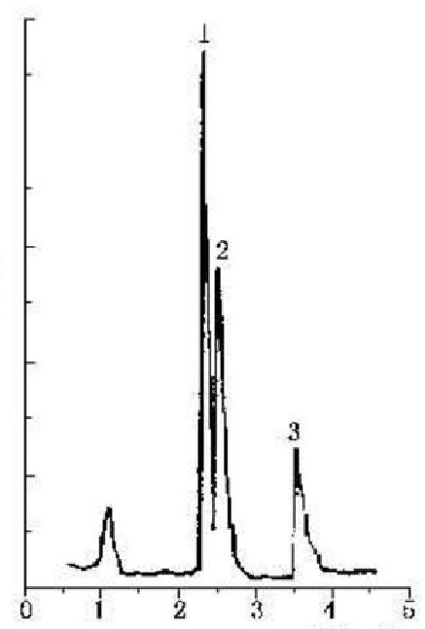
时间/min

标引序号说明：
1——丙烯腈；
2——乙腈；
3——水。

图 1 4 丙烯腈、乙腈的标准色谱图

17.1.7 试验数据处理
17.1.7.1 定性分析

17.1.7.1.1 各组分出峰顺序：丙烯腈，乙腈，水。
17.1.7.1.2 各组分保留时间：丙烯腈，2.367 min; 乙腈，2.633 min; 水，3.533 min。

GB/T 5750.8—2023

17.1.7.2 定量分析

通过色谱峰高，直接在标准曲线上查出乙腈、丙烯腈的质量浓度即为水样中乙腈、丙烯腈的质量
浓度。

17.1.7.3 结果的表示

17.1.7.3.1 定性结果：根据标准色谱图组分的保留时间确定待测水样中组分的数目和名称。
17.1.7.3.2 定量结果：在标准曲线上查出水样中乙腈、丙烯腈的含量，以毫克每升(mg/L) 表示。

17.1.8 精密度和准确度

5个实验室对乙腈质量浓度为4.7 mg/L～80.0 mg/L的人工合成水样进行测定，相对标准偏差为
0.8%～8.6%,5个实验室做回收试验，质量浓度为4.7 mg/L～180.0 mg/L,回收率为89.0%～119%。
5个实验室对质量浓度为6.5 mg/L～60.0 mg/L丙烯腈进行重复测定，相对标准偏差为0.7%~
5.6%,5个实验室做回收试验，质量浓度为4.9 mg/L～40 mg/L,回收率为89.0%～104%。

18 丙烯腈

气相色谱法：按17.1描述的方法测定。

19 丙烯醛

气相色谱法：按GB/T 5750.10—2023 中12.1 描述的方法测定。

20 环氧氯丙烷

20.1 气相色谱质谱法

20.1.1 最低检测质量浓度

本方法环氧氯丙烷最低检测质量为0.06 ng, 若 取 1 L 水样富集萃取，萃取液旋转蒸发浓缩至
1.0mL, 则最低检测质量浓度为0.06 μg/L。
本方法仅用于生活饮用水的测定。

20.1.2 原理

水样中环氧氯丙烷经过C₈ 固相萃取柱富集吸附，用二氯甲烷洗脱，洗脱液旋转蒸发浓缩后，以气
相色谱质谱联用法测定。

20.1.3 试剂或材料

除非另有说明，本方法所用试剂均为分析纯，实验用水为 GB/T 6682规定的一级水。
20.1.3.1 载气：氦气[φ(He)≥99.999%]。
20.1.3.2 甲基橙指示剂(0.5 g/L): 称取0.05 g 甲基橙溶于100 mL 纯水中。
20.1.3.3 盐酸溶液(1+9):量取10 mL 盐 酸(p2o=1.19 g/mL)溶解于90 mL 纯水中。
20.1.3.4 氢氧化钠溶液(50 g/L): 称 取 5 g 氢氧化钠，溶于纯水中，并稀释至100 mL。
20.1.3.5 甲 醇(CH₃OH): 色谱纯。

GB/T 5750.8—2023

20.1.3.6 二氯甲烷(CH₂Cl₂): 色谱纯。
20.1.3.7 环氧氯丙烷(C₃H;ClO): 色谱纯，或使用有证标准物质。
20.1.3.8 环氧氯丙烷(C₃H;ClO) 标准储备溶液：在10 mL 容量瓶中加入3mL 二氯甲烷，盖塞称量(精 确至0.0001 g), 加入4滴环氧氯丙烷(约0.1 g), 盖塞再次称量，加二氯甲烷至刻度。两次质量之差即 为环氧氯丙烷质量，并计算1 mL 溶液中所含环氧氯丙烷的毫克数。现用现配。
20.1.3.9 环氧氯丙烷标准中间使用溶液[p(C₃H₅ClO)=100 mg/L]:取适量环氧氯丙烷标准储备溶液 于100 mL 容量瓶中，用二氯甲烷定容至刻度，使溶液中环氧氯丙烷的质量浓度为 p(C₃H₃ClO)=
100 mg/L。现用现配。
20.1.3.10 环氧氯丙烷标准使用溶液[p(C₃H₅ClO)=1mg/L]: 取1.00 mL 环氧氯丙烷标准中间使用 溶液于100 mL 容量瓶中，用二氯甲烷定容至刻度。现用现配。

20.1.4 仪器设备

20.1.4.1 气相色谱质谱联用仪(配 EI 源)。
20.1.4.2 色谱柱：HP-INNOWAX 高弹石英毛细管柱(30 m×0.250 mm,0.25 μm)或其他等效色谱柱。
20.1.4.3 工作站和数据处理系统。
20.1.4.4 微量注射器：5μL。
20.1.4.5 旋转蒸发器：可以设置水浴温度40 ℃。
20.1.4.6 天平：分辨力不低于0.01 mg。
20.1.4.7 固相萃取仪。
20.1.4.8 固相萃取柱：Cig固相萃取柱(500 mg,6 mL),或其他等效固相萃取柱。
20.1.4.9 棕色磨口塞玻璃瓶：1 L。

20.1.5 样品

20.1.5.1 水样的采集：水样采集在1L 棕色磨口塞玻璃瓶中，加3滴甲基橙指示剂(0.5g/L), 用氢氧化 钠溶液(50 g/L) 或盐酸溶液(1+9)调至中性。水样采集后应该尽快进行萃取处理，当天不能处理时，要 置于0℃~4 ℃冷藏保存。
20.1.5.2 水样的预处理如下：
a) 依次用6 mL 甲醇和6 mL 纯水对Ci₈ 固相萃取柱进行活化，共活化三次；再取水样1 L, 以 20 mL/min 的流速进行水样富集，再用高纯氮气对Cia固相萃取柱进行干燥，时间为6 min, 最 后用6 mL 二氯甲烷进行洗脱两次，合并洗脱液(当水样混浊时，可以先用定性滤纸对水样进
行过滤，然后再按照上述方法操作);
b) 浓缩：将洗脱液置于旋转蒸发器中，用少量二氯甲烷洗涤用于接收的10 mL 具塞刻度离心管
2次，洗液合并倒入浓缩器中，将洗脱液于40 ℃水浴浓缩至1.0 mL;
c) 同时测定空白。

20.1.6 试验步骤

20.1.6.1 仪器参考条件

20.1.6.1.1 气化室温度：200℃。
20.1.6.1.2 离子源温度：230 ℃。
20.1.6.1.3 MS 四极杆温度：150℃。
20.1.6.1.4 程序升温：初始温度50℃,保持1 min, 以10℃/min 的速率，升温至130 ℃,保持1 min。
20.1.6.1.5 载气压力：52.76 kPa(7.6522 psi)。
20.1.6.1.6 进样方式：分流进样或者无分流进样。

GB/T 5750.8—2023

20.1.6.1.7 分流比：3:1(可以根据仪器响应信号适当调整分流比)。
20.1.6.1.8 扫描模式：选择离子扫描(SIM)。
20.1.6.1.9 定性离子m/x:57,49,62; 定量离子m/x:57。
20.1.6.1.10 溶剂延迟：4 min。

20.1.6.2 校准

20.1.6.2.1 定量分析中的校准方法：外标法。
20.1.6.2.2 标准样品使用次数和使用条件如下：
a) 使用次数：每次分析样品时，用标准使用溶液绘制标准曲线；
b) 气相色谱质谱中使用标准样品的条件：
1) 标准进样体积与试样进样体积相同；
2) 标准样品与试样尽可能同时进样分析。
20.1.6.2.3 标准曲线的绘制：分别吸取0 mL、0.50 mL、1.00 mL、2.00 mL、4.00 mL和8.00 mL 环氧氯 丙烷标准使用溶液于6个10 mL 容量瓶中，用二氯甲烷稀释至刻度，混匀。标准系列溶液中环氧氯丙 烷的质量浓度分别为：0 mg/L 、0.05mg/L 、0.10 mg/L 、0.20 mg/L 、0.40 mg/L 和0.80 mg/L 。 各取标 准系列溶液1μL 注入气相色谱质谱联用仪，测定峰面积(或峰高),以峰面积(或峰高)为纵坐标，以标准
系列溶液中环氧氯丙烷的质量浓度为横坐标，绘制标准曲线。

20.1.6.3 试验

20.1.6.3.1 进样：进样方式为直接进样；进样量为1μL; 自动进样或手动进样。取洁净微量注射器进样
针，于待测样品抽吸几次后，取1μL 注入色谱质谱仪中分析。
20.1.6.3.2 记录：以标样核对，记录色谱峰的保留时间及对应的化合物的峰面积响应值。
20.1.6.3.3 质谱图的考察：环氧氯丙烷(C₃H₃ClO) 选择离子(m/z,57) 质谱图，见图15。

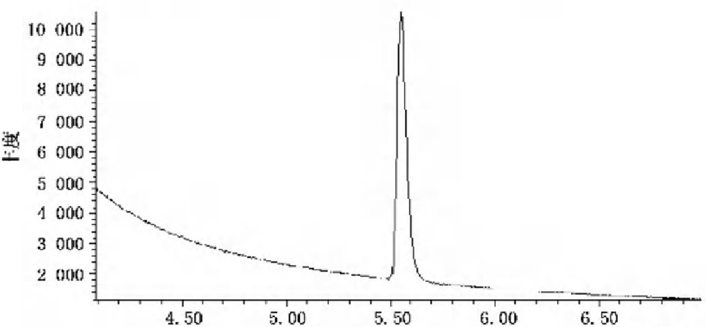
时间/min

图 1 5 环氧氯丙烷选择离子(m/z) 质谱图(环氧氯丙烷5.548 min, 质量浓度为0.80 mg/L)
GB/T 5750.8—2023

20.1.7 试验数据处理

20.1.7.1 定性分析

20.1.7.1.1 保留时间：待测试样中待测物的保留时间与标准溶液中待测物的保留时间一致，同时试样 中待测物的相应选择离子丰度比与标准溶液中待测物的离子丰度比符合要求。
20.1.7.1.2 定性离子m/x:57 、49 、62。

20.1.7.2 定量分析

20.1.7.2.1 定量离子 m/z:57。
20.1.7.2.2 根据样品的峰面积(或峰高)响应值，通过标准曲线查得样品中环氧氯丙烷的质量浓度，按 公式(11)进行计算：
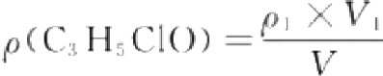 ……………… ……(11)
式中：
p(C₃H₃ClO)—— 水样中环氧氯丙烷的质量浓度，单位为毫克每升(mg/L);
pi —— 从标准曲线上查出环氧氯丙烷的质量浓度，单位为毫克每升(mg/L); V₁ —— 浓缩后萃取液的体积，单位为毫升(mL);
V 水样体积，单位为毫升(mL)。
20.1.7.3 结果表示

20.1.7.3.1 定性结果：根据标准选择离子色谱图组分的保留时间和选择离子确定组分名称。
20.1.7.3.2 定量结果：含量以毫克每升(mg/L) 表示。

20.1.8 精密度和准确度

5个实验室测定含环氧氯丙烷0. 10μg/L～1.0μg/L 的生活饮用水，相对标准偏差为1.9%~ 5.6%,回收率为90.5%～103%,并计算批内相对标准偏差低于5%。

21 苯

21.1 液液萃取毛细管柱气相色谱法

21.1.1 最低检测质量浓度

本方法最低检测质量分别为：苯，0.20 ng; 甲苯，0.24 ng; 乙苯，0.25 ng; 对二甲苯，0.24 ng; 间二甲 苯，0.25 ng;邻二甲苯，0.25 ng;苯乙烯，0.25 ng。 若取200 mL 水样处理后测定，则最低检测质量浓度 分别为：苯，0.005 mg/L; 甲苯，0.006 mg/L; 乙苯，0.006 mg/L; 对二甲苯，0.006 mg/L; 间二甲苯，
0.006 mg/L;邻二甲苯，0.006 mg/L; 苯乙烯，0.006 mg/L。

21.1.2 原理

水中苯系物经二硫化碳萃取后，硫酸-磷酸混合酸除去醇、酯、醚等干扰物质，用气相色谱氢火焰离
子化检测器测定，以相对保留时间定性，外标法定量。

21.1.3 试剂或材料

21.1.3.1 载气：高纯氮[φ(N₂)≥99.999%]。

GB/T 5750.8—2023

21.1.3.2 燃气：纯氢[g(H₂)≥99.6%]。
21.1.3.3 助燃气：压缩空气，经净化管净化。 21.1.3.4 氯化钠。
21.1.3.5 甲醇(CH₃OH, 优级纯)。
21.1.3.6 混合酸：硫酸+磷酸=2+1。
21.1.3.7 无水硫酸钠(Na₂SO₄): 经300 ℃烘烤2 h 后置于干燥器中备用。
21.1.3.8 二硫化碳：色谱测定应无干扰峰。如有干扰，使用前用以下方法纯化：将硫酸(pzo=
1.84 g/mL)+二硫化碳+硝酸(pzo=1.42 g/mL)=25+100+25 的混合溶液，置梨形分液漏斗中摇动， 不时放气，静置分层，弃去酸层，用10%碱液中和残留在有机相中的酸，水洗至中性，弃水相，有机相用 全玻璃蒸馏器重蒸馏，收集46 ℃~47 ℃的馏分，在气相色谱上检测，直至不出现干扰峰。
21.1.3.9 标准品：苯(C;H₈) 、 甲苯(CHg) 、 乙苯(CgH₁₀) 、邻二甲苯(CgH₁o)、间二甲苯(CgHjo) 、对二甲 苯(CgHo) 和苯乙烯(CgHg), 均为色谱纯，或使用有证标准物质。
21.1.3.10 苯系物标准储备溶液[p (苯系物)=2.0 mg/mL]: 先向10 mL 容量瓶中加少量甲醇，称量。 分别准确加入苯、甲苯、乙苯、邻二甲苯、间二甲苯、对二甲苯和苯乙烯各20 mg, 用甲醇稀释至刻度。
21.1.3.11 苯系物混合标准使用溶液[p(苯系物)=20μg/mL]: 准确吸取苯系物标准储备溶液1.0 mL 于100 mL 容量瓶中，用纯水稀释至刻度。现用现配。

21.1.4 仪器设备

21.1.4.1 气相色谱仪：配有氢火焰离子化检测器。
21.1.4.2 色谱柱：弹性石英毛细管柱，30 m×0.25 mm,0.25 μm;填充物为 FFAP; 或其他等效色谱柱。
21.1.4.3 微量注射器：100 μL 、25 μL 、1μL。
21.1.4.4 分液漏斗：250 mL。
21.1.4.5 具塞试管：5 mL。 21.1.4.6 振荡器。

21.1.5 样品

21.1.5.1 水样的稳定性：易挥发，需低温保存，尽快分析。
21.1.5.2 水样的采集与保存：用磨口玻璃瓶采集水样，盖紧瓶塞，低温保存，尽快分析。
21.1.5.3 水样的预处理如下。
a) 清洁的水样：取200 mL 水样于250 mL 分液漏斗中，加盐酸调pH 成酸性，加入3g～4 g 氯化 钠，溶解后加5.0 mL 二硫化碳，立即盖上盖，振荡3 min, 中间不时放气，静止分层，弃去水相。
萃取液经无水硫酸钠脱水后，转入5 mL 具塞试管中，定容至5mL, 供色谱分析。
b) 污染较重的水样：浑浊水样可离心后取上清液，按21.1.5.3 a) 萃取后，弃去水相，于萃取液中加 入0.5 mL～0.6 mL混合酸，开始缓缓振摇，然后激烈振摇1 min(注意放气),静置分层，弃去 酸层，反复萃取至酸层无色，用硫酸钠(200 g/L) 和纯水洗萃取液至中性。萃取液经无水硫酸
钠脱水后，转入5 mL 具塞试管中，定容至5 mL, 供色谱分析。

21.1.6 试验步骤

21.1.6.1 仪器参考条件

21.1.6.1.1 进样口温度：210 ℃。
21.1.6.1.2 柱温：起始温度50℃,保持10 min,以10℃/min 的速率升至80 ℃,保持3 min。
21.1.6.1.3 检测器温度：220 ℃。

GB/T 5750.8—2023
响应值

21.1.6.1.4 气体流量：载气(N₂) 流量2.0 mL/min (或根据分离情况调节载气流量),氢气流量 35mL/min 和空气流量350 mL/min, 尾吹气流量30 mL/min。
21.1.6.1.5 进样方式：直接进样，分流比2:1。

21.1.6.2 校准

21.1.6.2.1 定量分析中的校准方法：外标法。
21.1.6.2.2 标准样品使用次数和使用条件如下：
a) 使用次数：每次分析样品时，用标准使用溶液绘制工作曲线；
b) 气相色谱中使用标准品的条件：
1) 标准样品进样体积与试样体积相同，标准样品的响应值应接近试样的响应值；
2) 在工作曲线范围内相对标准偏差小于10%即可认为仪器处于稳定状态；
3) 标准样品与试样尽可能同时分析。
21.1.6.2.3 工作曲线的绘制：分别取苯系物混合标准使用溶液(20μg/mL)0 mL 、0.10 mL 、0.50 mL、 1.0 mL 、5.0 mL及10 mL, 用纯水稀释至200 mL, 配制质量浓度分别为0 mg/L 、0.01 mg/L 、0.05 mg/L 、 0.1 mg/L 、0.5 mg/L 、1mg/L的标准系列溶液。以下操作同样品的预处理，以测得的峰面积或峰高为
纵坐标，各组分的质量浓度为横坐标，分别绘制工作曲线。

21.1.6.3 试验

21.1.6.3.1 进样：进样方式为直接进样；进样量为1μL; 用洁净的微量注射器于待测样品中抽吸几次， 排出气泡，取所需体积迅速注入色谱柱中，并立即拔出注射器。
21.1.6.3.2 记录：以标样核对，记录色谱峰的保留时间及对应化合物的峰面积或峰高。
21.1.6.3.3 色谱图的考察：标准色谱图，见图16。

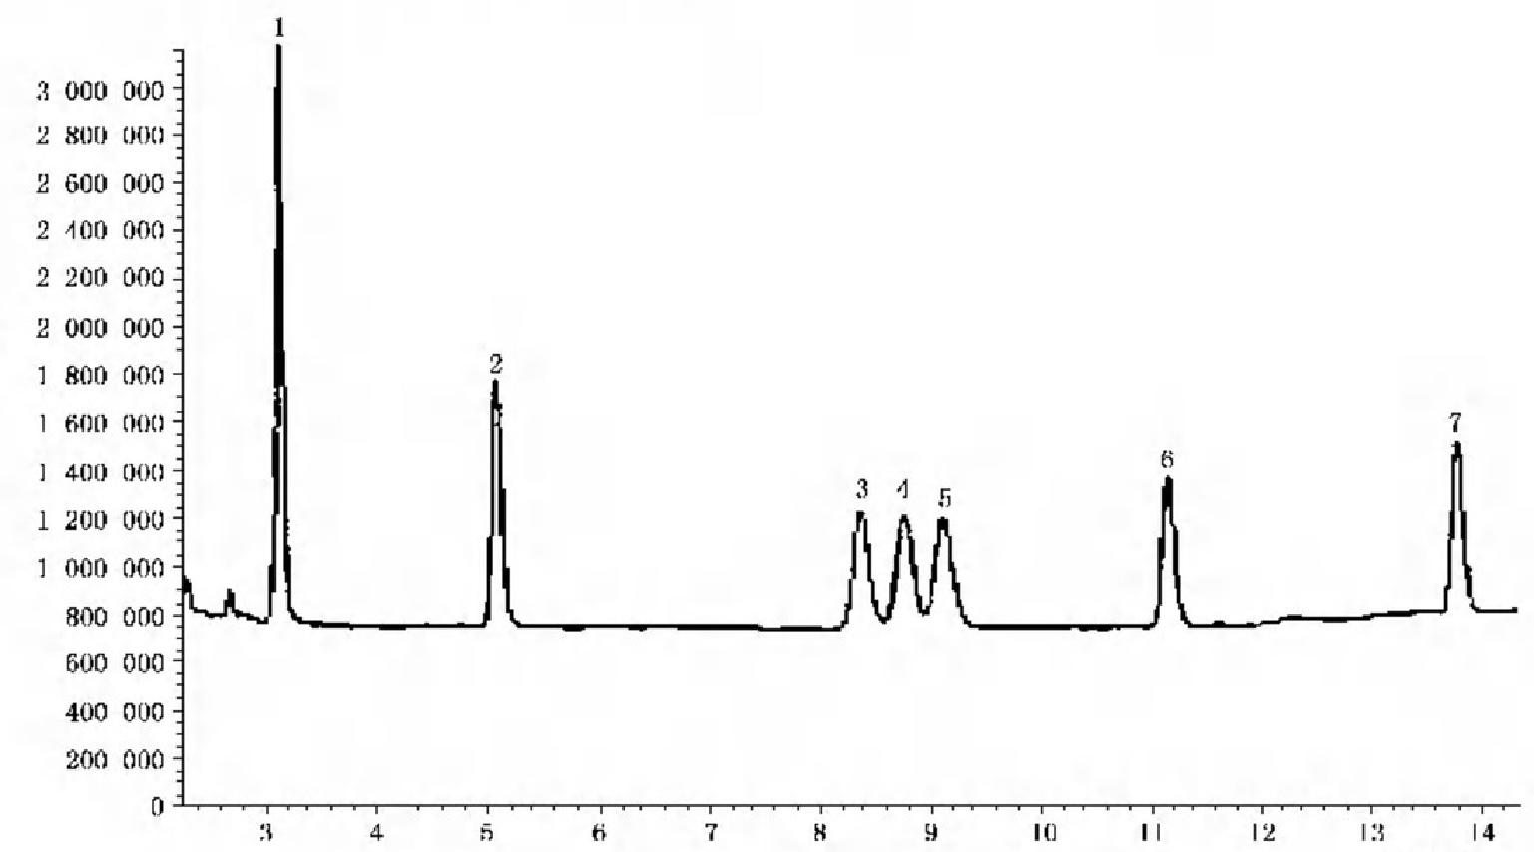
时 间 /min

标引序号说明：

1——苯； | 4——对二甲苯； | 6——邻二甲苯；
2——甲苯； | 5——间二甲苯； | 7——苯乙烯。
3——乙苯；

图16 苯系物标准色谱图

GB/T 5750.8—2023

21.1.7 试验数据处理
21.1.7.1 定性分析

21.1.7.1.1 各组分出峰顺序：苯，甲苯，乙苯，对二甲苯，间二甲苯，邻二甲苯，苯乙烯。
21.1.7.1.2 各组分保留时间：苯，3.1 min; 甲苯，5.1 min; 乙苯，8.4 min; 对二甲苯，8.8 min; 间二甲苯，
9.1 min;邻二甲苯，11.2 min; 苯乙烯，13.8 min。

21.1.7.2 定量分析

根据样品的色谱峰面积在工作曲线上查出各组分的质量浓度。

21.1.7.3 结果的表示

21.1.7.3.1 定性结果：根据标准色谱图各组分保留时间，确定待测水样中组分的数目和名称。
21.1.7.3.2 定量结果：直接从工作曲线得出水样中各组分的质量浓度，以毫克每升(mg/L) 表示。

21.1.8 精密度和准确度

2个实验室对苯、甲苯、乙苯、对二甲苯、间二甲苯、邻二甲苯、苯乙烯质量浓度范围为0.02 mg/L~ 0.8 mg/L的水样重复测定，其相对标准偏差为4.3%～9.4%、3.9%～8.7%、3.6%～8.2%、3.4%~
12%、5.2%～9.6%、2.9%～8.7%、2.8%～11%。
2个实验室对水样质量浓度为0.05 mg/L～0.5 mg/L的苯、甲苯、乙苯、对二甲苯、间二甲苯、邻二 甲苯、苯乙烯各测三次，其回收率为79.0%～107%、82.0%～109%、82.0%～109%、80.0%～113%、
80.0%～107%、80.0%～109%、81.0%～115%。

21.2 顶空毛细管柱气相色谱法

21.2.1 最低检测质量浓度

本方法的最低检测质量浓度分别为：二氯甲烷，14.2μg/L; 苯，4.69μg/L; 甲苯，3.13 μg/L;1,2- 二 氯乙烷，17.5μg/L; 乙苯，3.80μg/L; 对二甲苯，4.59μg/L; 间二甲苯，4.62μg/L; 异丙苯，4.72μg/L; 邻
二甲苯，4.92μg/L; 氯苯，4.92μg/L; 苯乙烯，4.95μg/L。
本方法仅用于生活饮用水的测定。
水中1,1-二氯乙烯、反-1,2-二氯乙烯、顺-1,2-二氯乙烯、三氯甲烷、1,1,1-三氯乙烷、四氯化碳、三
氯乙烯、二氯一溴甲烷、四氯乙烯、1,1,2-三氯乙烷、 一氯二溴甲烷、三溴甲烷等组分一般不产生干扰。

21.2.2 原理

待测水样置于密封的顶空瓶中，在一定温度下，水中的二氯甲烷、苯、甲苯、1,2-二氯乙烷、乙苯、对 二甲苯、间二甲苯、异丙苯、邻二甲苯、氯苯和苯乙烯在气液两相中达到动态平衡，此时，二氯甲烷等在气 相中的浓度与在液相中的浓度成正比。取液上气体样品用带有氢火焰离子检测器的气相色谱仪进行分
析，以保留时间定性，外标法定量。通过测定气相中有机物的浓度，可计算出水样中有机物的浓度。

21.2.3 试剂或材料

除非另有说明，本方法所用试剂均为分析纯，实验用水为GB/T 6682 规定的一级水。

21.2.3.1 21.2.3.2
21.2.3.3

氮气：φ(N₂)≥99.999%。
氢气：φ(H₂)≥99.6%。
助燃气：空气。

GB/T 5750.8—2023

21.2.3.4 氯化钠(NaCl): 优级纯，于550 ℃烘烤2 h 以去除吸附的有机物。
21.2.3.5 甲醇(CH₃OH): 色谱纯。
21.2.3.6 标准物质：二氯甲烷(CH₂Cl₂,w=99.8%) 、 苯(C;H₆,w=99.5%) 、 甲 苯(C₇Hg,w=99.5%)、
1,2-二氯乙烷(C₂H₁Cl₂,w=99.5%) 、 乙 苯(CgH₀,w=99.5%) 、 间二甲苯(CH,w=99.5%) 、 异丙苯 (C₉H₂,w=99.5%) 、 邻二甲苯(CgHw,w=99.0%) 、 氯苯(C;H₃Cl,w=99.0%) 、 对二甲苯(CgH₁u,w=
99.0%)、苯乙烯(CgHg,w=99.5%), 均为色谱纯，或使用有证标准物质。
21.2.3.7 11种有机物的单标储备溶液：分别称取二氯甲烷、苯、甲苯、1,2-二氯乙烷、乙苯、对二甲苯、间 二甲苯、异丙苯、邻二甲苯、氯苯和苯乙烯10 mg～500 mg(精确至0.1 mg) 于11个加有1.0 mL 甲醇的 10 mL容量瓶中，用甲醇定容至刻度。此为11种有机物的单标储备溶液。
21.2.3.8 11种有机物的混合标准使用溶液：分别移取适量11种有机物的单标储备溶液于同一个加有 5.0 mL甲醇的100 mL 容量瓶中，用甲醇定容至刻度，此为11种有机物的混合标准使用溶液。现用现 配。11种有机物的质量浓度可参考表14(混合标准使用溶液质量浓度)。

表14 11 种有机物的混合标准使用溶液和混合标准系列溶液质量浓度

序号 | 组分 | 混合标准使 用溶液质量  浓度/(mg/L) | 混合标准系列溶液质量浓度/(μg/L)
序号 | 组分 | 混合标准使 用溶液质量  浓度/(mg/L) | 1 | 2 | 3 | 4 | 5 | 6
1 | 二氯甲烷 | 400 | 20.0 | 40.0 | 80.0 | 160 | 240 | 320
2 | 苯 | 100 | 5.00 | 10.0 | 20.0 | 40.0 | 60.0 | 80.0
3 | 甲苯 | 100 | 5.00 | 10.0 | 20.0 | 40.0 | 60.0 | 80.0
4 | 1,2-二氯乙烷 | 400 | 20.0 | 40.0 | 80.0 | 160 | 240 | 320
5 | 乙苯 | 100 | 5.00 | 10.0 | 20.0 | 40.0 | 60.0 | 80.0
6 | 对二甲苯 | 100 | 5.00 | 10.0 | 20.0 | 40.0 | 60.0 | 80.0
7 | 间二甲苯 | 100 | 5.00 | 10.0 | 20.0 | 40.0 | 60.0 | 80.0
8 | 异丙苯 | 100 | 5.00 | 10.0 | 20.0 | 40.0 | 60.0 | 80.0
9 | 邻二甲苯 | 100 | 5.00 | 10.0 | 20.0 | 40.0 | 60.0 | 80.0
10 | 氯苯 | 100 | 5.00 | 10.0 | 20.0 | 40.0 | 60.0 | 80.0
11 | 苯乙烯 | 100 | 5.00 | 10.0 | 20.0 | 40.0 | 60.0 | 80.0

21.2.4 仪器设备

21.2.4.1 气相色谱仪：配有氢火焰离子检测器(FID)。
21.2.4.2 顶空进样系统：可以用自动顶空进样器(定量环进样模式),也可用手动顶空进样。
21.2.4.3 色谱柱：强极性毛细管色谱柱[聚乙二醇(PEG) 毛细管色谱柱：DB-WAX,30 m×0.32 mm, 0.25 μm],或其他等效色谱柱。
21.2.4.4 顶空瓶：20 mL。
21.2.4.5 棕色磨口玻璃瓶：100 mL。
21.2.4.6 天平：分辨力不低于0.01 mg。
21.2.4.7 容量瓶：10 mL 、100 mL。
21.2.4.8 恒温水浴箱(手动进样时需要):控温精度为±2℃。
21.2.4.9 微量注射器(手动进样时需要):1000 μL, 气密性注射器。

GB/T 5750.8—2023

21.2.5 样品

21.2.5.1 水样的稳定性：样品待测组分易挥发，需低温保存，尽快测定。
21.2.5.2 水样的采集：用棕色磨口玻璃瓶采集水样，取自来水时先放水1 min, 将水样沿瓶壁缓慢加入 瓶中，瓶中不留顶上空间和气泡，加盖密封。
21.2.5.3 水样的预处理：在顶空瓶中加入3.7 g 氯化钠，准确吸取移入10 mL 水样，立即密封顶空瓶， 轻轻摇匀。手动进样时，密封的顶空瓶放入水浴温度为60 ℃水浴箱中平衡15 min 。 若为自动顶空进 样时，密封的顶空瓶直接放入自动顶空进样系统中，在60 ℃高速振荡的条件下平衡15 min。
21.2.5.4 水样的测定：抽取顶空瓶内液上空间气体，用气相色谱仪进行测定。

21.2.6 试验步骤

21.2.6.1 仪器参考条件

21.2.6.1.1 气相色谱仪参考条件如下：
a) 进样口温度：220 ℃;
b) 检测器温度：250℃;
c) 气体流量：采用恒流进样模式，载气2.0 mL/min, 分 流 比 1 : 1 ; 氢 气 4 0 mL/min, 空
气450 mL/min;
d) 柱箱升温程序：初始温度为40℃,以5℃/min 的速率升温至45℃,保持2 . 5 min, 再 以 15℃/min 的速率升温至90℃,保持2.0 min, 程序运行完成后150 ℃保持5 min 。 总运行时
间为13.5 min。
21.2.6.1.2 顶空进样系统条件如下(自动顶空进样时):
a) 温度：炉温为60℃,定量管温度为70℃,传输线温度为80 ℃;
b) 压力：传输线压力为63 kPa, 顶空瓶压力为72 kPa;
c) 时间：样品平衡时间为15min, 充压时间为0.15 min, 充入定量管时间为0.15 min, 定量管平衡
时间为0.10 min, 进样时间为1.0 min;
d) 顶空进样系统采用高速振荡模式。

21.2.6.2 校准

21.2.6.2.1 定量分析中的校准方法：外标法。
21.2.6.2.2 标准样品使用次数和使用条件如下：
a) 使用次数：每次分析样品时，用标准使用溶液绘制工作曲线；
b) 气相色谱法中使用标准品的条件：
1) 在工作范围内相对标准偏差小于10%即可认为处于稳定状态；
2) 每批样品应同时制备工作曲线。
21.2.6.2.3 工作曲线的制作：准确移取适量11种有机物混合标准使用溶液，用纯水逐级稀释成11种 有机物的混合标准系列溶液。混合标准系列溶液中11种有机物的质量浓度可参见表14(混合标准系 列溶液质量浓度)。再取6个顶空瓶，分别称取3.7 g 氯化钠于6个顶空瓶中，加入11种有机物的混合 标准系列溶液各10 mL, 立即密封顶空瓶，轻轻摇匀，手动进样时，密封的顶空瓶放入水浴温度为60 ℃ 的水浴箱中平衡15 min, 抽取顶空瓶内液上空间气体1000 μL 注入色谱仪。若为自动顶空进样时，密 封的顶空瓶直接放入自动顶空进样器。以测得的峰面积或峰高为纵坐标，各组分的质量浓度为横坐标，
分别绘制工作曲线。

GB/T 5750.8—2023
峰 高 / p 人

21.2.6.3 试验

21.2.6.3.1 进样：进样方式为直接进样；进样量为1000 μL。
21.2.6.3.2 手动或自动进样时的具体操作如下：
a) 手动进样时，放待测样品于60 ℃恒温水浴箱中，平衡15 min 后用洁净的微量注射器于待测样 品中抽吸几次，排除气泡，取1000 μL 液上气体样品迅速注入带有氢火焰离子检测器的气相
色谱仪中进行测定，并立即拔出注射器；
b) 自动顶空进样时，放待测样品于自动顶空进样器中，60℃高速振荡平衡15 min 后，按21.2.6.1.2条
件将1000 μL液上气体样品注入带有氢火焰离子检测器的气相色谱仪中进行测定。
21.2.6.3.3 记录：以标样核对，记录色谱峰的保留时间及对应的化合物。
21.2.6.3.4 色谱图的考察：标准色谱图，见图17。

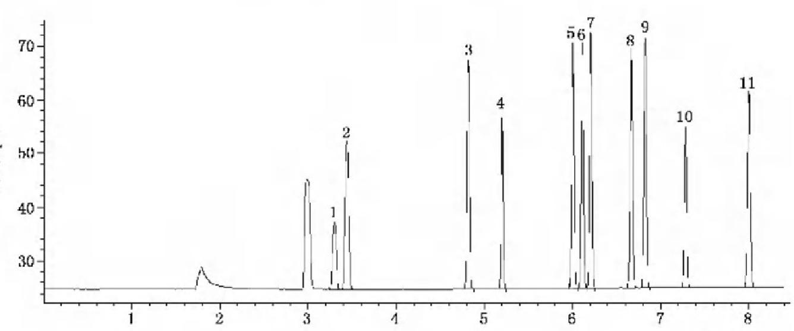
时间/min

标引序号说明：
1——二氯甲烷，3.304
min;
2——苯，3.446 min;
3——甲苯，4.815 min;
199
4——1,2-二氯乙烷，5.

min;

5——乙苯，6.000 min;
6——对二甲苯，6.108 min;
7——间二甲苯，6.203 min;
8——异丙苯，6.662 min;

9——邻二甲苯，6.819 min;
10——氯苯，7.278 min;
11——苯乙烯，7.995 min。

图 1 7 11 种有机物标准色谱图

21.2.7 试验数据处理
21.2.7.1 定性分析

各组分的出峰顺序为：二氯甲烷，苯，甲苯，1,2-二氯乙烷，乙苯，对二甲苯，间二甲苯，异丙苯，邻二
甲苯，氯苯，苯乙烯。

21.2.7.2 定量分析

根据色谱图的峰高或峰面积在工作曲线上查出相应的质量浓度。

21.2.7.3 结果的表示

21.2.7.3.1 定性结果：利用保留时间定性法，即根据标准色谱图各组分的保留时间，确定样品中组分的 数目和名称。
21.2.7.3.2 定量结果：含量以微克每升(μg/L) 表示 。

GB/T 5750.8—2023

21.2.8 精密度和准确度

5个实验室测定含11种有机物低、中、高浓度的人工合成水样，其相对标准偏差(RSD) 和回收率数
据见表15。

表15 11种有机物低、中、高浓度水样测定结果

序号 | 组分 | 低浓度 |  | 中浓度 |  | 高浓度
序号 | 组分 | 回 收 率 / % | 相对标准  偏差/% | 回 收 率 / % | 相对标准  偏差/% | 回 收 率 / % | 相对标准  偏差/%
1 | 二氯甲烷 | 90.5～106 | 3.0～4.4 | 90.8～104 | 1.8～2.9 | 90.0～101 | 1.8～4.5
2 | 苯 | 91.2～102 | 1.3～3.8 | 91.5～104 | 2.3～4.3 | 92.5～98.4 | 2.2～3.1
3 | 甲苯 | 89.6～99.6 | 1.5～4.9 | 91.0～100 | 2.1～5.7 | 92.7～98.0 | 1.6～3.9
4 | 1 , 2 - 二 氯 乙 烷 | 88.0～109 | 2.3～6.5 | 94.5～106 | 1.7～3.4 | 87.9～102 | 1.2～3.2
5 | 乙苯 | 91.4～102 | 1.0～3.4 | 91.5～98.0 | 1.9～4.2 | 90.8～97.3 | 1.4～3.3
6 | 对二甲苯 | 89.6～97.4 | 2.4～4.2 | 87.0～96.6 | 2.0～4.7 | 90.0～96.5 | 1.5～3.2
7 | 间二甲苯 | 94.0～106 | 2.0～5.8 | 82.0～96.9 | 1.7～3.6 | 90.8～99.7 | 1.4～3.2
8 | 异丙苯 | 87.8～97.4 | 2.2～3.8 | 89.0～99.5 | 1.7～5.1 | 86.7～97.3 | 1.7～3.0
9 | 邻二甲苯 | 92.8～98.1 | 1.4～4.3 | 91.0～98.0 | 2.1～3.5 | 86.7～98.2 | 1.6～3.2
10 | 氯苯 | 93.4～100 | 1.8～5.8 | 86.5～98.5 | 1.9～3.3 | 92.5～97.5 | 1.6～2.6
11 | 苯乙烯 | 93.4～99.0 | 1.6～3.8 | 91.0～97.8 | 1.3～4.5 | 91.3～97.4 | 1.4～1.9

21.3 吹扫捕集气相色谱质谱法

按4.2 描述的方法测定。

22 甲苯

22.1 吹扫捕集气相色谱质谱法

按4.2描述的方法测定。

22.2 液液萃取毛细管柱气相色谱法

按21.1描述的方法测定。

22.3 顶空毛细管柱气相色谱法

按21.2描述的方法测定。

23 二甲苯

23.1 吹扫捕集气相色谱质谱法

按4.2描述的方法测定。

GB/T 5750.8—2023

23.2 液液萃取毛细管柱气相色谱法

按21.1描述的方法测定。

23.3 顶空毛细管柱气相色谱法

按21.2描述的方法测定。

24 乙苯

24.1 吹扫捕集气相色谱质谱法

按4.2描述的方法测定。

24.2 液液萃取毛细管柱气相色谱法

按21.1描述的方法测定。

24.3 顶空毛细管柱气相色谱法

按21.2描述的方法测定。

25 异丙苯

25.1 吹扫捕集气相色谱质谱法

按4.2描述的方法测定。

25.2 顶空毛细管柱气相色谱法

按21.2描述的方法测定。

26 氯苯

26.1 吹扫捕集气相色谱质谱法

按4.2 描述的方法测定。

26.2 顶空毛细管柱气相色谱法

按21.2描述的方法测定。

27 1,2-二氯苯

27.1 吹扫捕集气相色谱质谱法

按4.2描述的方法测定。

27.2 顶空毛细管柱气相色谱法

按4.3描述的方法测定。

GB/T 5750.8—2023

28 1,3-二氯苯

28.1 吹扫捕集气相色谱质谱法

按4.2描述的方法测定。

28.2 顶空毛细管柱气相色谱法

按4.3描述的方法测定。

29 1,4-二氯苯

29.1 吹扫捕集气相色谱质谱法

按4.2描述的方法测定。

29.2 顶空毛细管柱气相色谱法

按4.3描述的方法测定。

30 三氯苯

30.1 吹扫捕集气相色谱质谱法

按4.2描述的方法测定1,2,3-三氯苯和1,2,4-三氯苯。

30.2 顶空毛细管柱气相色谱法

按4.3描述的方法测定1,2,3-三氯苯、1,2,4-三氯苯和1,3,5-三氯苯。

31 四氯苯

顶空毛细管柱气相色谱法：按4.3描述的方法测定。

32 硝基苯

32.1 气相色谱法

32.1.1 最低检测质量浓度

本方法的最低检测质量为0.01 ng, 若取500 mL 水样测定，则最低检测质量浓度为0.5μg/L:

32.1.2 原理

本方法是将水样用 H₂SO₄ 酸化(或酸化、蒸馏)、苯萃取后用带电子捕获检测器的气相色谱仪测定。

32.1.3 试剂或材料

32.1.3.1 载气：高纯氮[g(N₂)≥99.999%]。
32.1.3.2 纯水：色谱检验无待测组分。

GB/T 5750.8—2023

32.1.3.3 无水硫酸钠(Na₂SO₄): 在300 ℃烘箱中烘烤4 h, 置于干燥器中冷却至室温。
32.1.3.4 苯 (C₆H₈): 优级纯，色谱检验无待测组分。
32.1.3.5 正己烷(C;H₄): 优级纯，色谱检验无待测组分。
32.1.3.6 色谱标准物：硝基苯(CH₅NO₂, 纯度>99%),或使用有证标准物质。
32.1.3.7 标准储备溶液的制备：称取硝基苯标准物0.1g(精确至0.0001 g), 置于容量瓶中，用苯溶解， 定容至100 mL, 在0℃~4 ℃冷藏、避光保存，可保存半年。
32.1.3.8 标准使用溶液的制备：吸取1 mL 硝基苯标准储备溶液，用苯定容至10 mL 的容量瓶中，此溶 液中硝基苯质量浓度为100 mg/L, 再取1mL 此标液，用苯定容至10 mL 的容量瓶中，此溶液中硝基苯 质量浓度为10 mg/L, 如此逐级稀释至p=1μg/mL 。 现用现配。

32.1.4 仪器设备

32.1.4.1 气相色谱仪：配有电子捕获检测器。
32.1.4.2 色谱柱：FFAP(25 m×0.32 mm)毛细管色谱柱，或其他等效色谱柱。
32.1.4.3 样品瓶：1000 mL 具塞磨口玻璃瓶。
32.1.4.4 分液漏斗：1000 mL。
32.1.4.5 微量进样器：10 μL。
32.1.4.6 比色管：25 mL。

32.1.5 样品

32.1.5.1 水样的稳定性：样品待测组分易挥发，需避光0℃~4 ℃冷藏保存，尽快测定。
32.1.5.2 水样的采集：采集后7 d 内完成萃取，萃取前样品在0℃~4℃冷藏保存，萃取后40d 内完成 分析。
32.1.5.3 水样的处理：摇匀水样，准确量取500 mL 置入1000 mL 分液漏斗中，加入25 mL 苯，摇动， 放出气体。再振荡萃取3 min～5 min,静置10 min, 两相分层，弃去水相，置入事先盛有少许无水硫酸 钠的具塞离心管中，备色谱分析用。

32.1.6 试验步骤

32.1.6.1 仪器参考条件

32.1.6.1.1 气化室温度：310 ℃。
32.1.6.1.2 柱温：160 ℃。
32.1.6.1.3 检测器温度：315℃。
32.1.6.1.4 载气流量：2.0 mL/min。
32.1.6.1.5 分流比：11:1。
32.1.6.1.6 尾吹气流量：50 mL/min。

32.1.6.2 校准

32.1.6.2.1 定量分析中的校准方法：外标法。
32.1.6.2.2 标准样品使用次数和使用条件如下：
a) 使用次数：每次分析样品时，用标准使用溶液绘制标准曲线；
b) 气相色谱中使用标准样品的条件：
1) 标准样品进样体积与试样进样体积相同，标准样品的响应值应接近试样的响应值；
2) 在工作范围内相对标准偏差小于10%即可认为仪器处于稳定状态；

GB/T 5750.8—2023
屯压,;mv

3) 每批样品应同时制备标准曲线。
32.1.6.2.3 标准曲线的制作：分别取硝基苯标准使用溶液0.10 mL 、0.20 mL 、0.50 mL 、0.80 mL、
1.00mL 用正己烷定容至10 mL, 此即为标准系列溶液0 . 01μg/mL 、0.02μg/mL 、0.05μg/mL、
0.08 μg/mL 、0.10μg/mL。进样1 μL 注入色谱仪。以峰高或峰面积为纵坐标，质量浓度为横坐标绘制
标准曲线。

32.1.6.3 试验

32.1.6.3.1 进样：进样方式为直接进样；进样量为1μL。
32.1.6.3.2 记录：以标样核对，记录色谱峰的保留时间及对应的化合物。
32.1.6.3.3 色谱图的考察：标准色谱图，见图18。

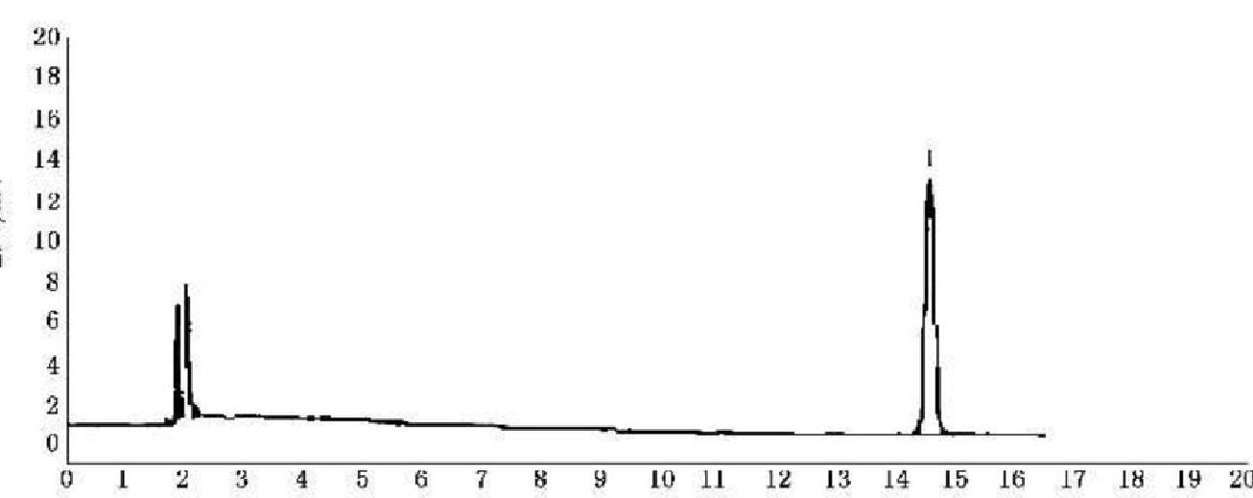
时间/mn

标引序号说明：
1——硝基苯。

图18 硝基苯标准色谱图

32.1.7 试验数据处理
32.1.7.1 定性分析

硝基苯(C;H₃NO₂) 保留时间14.557 min。

32.1.7.2 定量分析

根据色谱图的峰高或峰面积在标准曲线上查出相应的质量浓度。

32.1.7.3 结果的表示

32.1.7.3.1 定性结果：根据标准色谱图各组分的保留时间确定待测样品中组分的数目和名称。
32.1.7.3.2 定量结果：直接从标准曲线上查出水样中硝基苯的质量浓度，以微克每升(μg/L) 表示。

32.1.8 精密度和准确度

1个实验室测定加硝基苯标准的水样，其相对标准偏差为1.0%～6.4%,回收率为90.7%～97.9%。

GB/T 5750.8—2023

33 三硝基甲苯

33.1 气相色谱法

33.1.1 最低检测质量浓度

本方法最低检测质量为0.20μg,若取100 mL 水样测定，则最低检测质量浓度为0.4 mg/L。
水中硝基苯类、硝基氯苯类均不干扰测定。

33.1.2 原理

水中微量三硝基甲苯在酸性介质中经二氯甲烷萃取浓缩后，可用带氢火焰离子化检测器的气相色
谱仪测定其含量。

33.1.3 试剂或材料

33.1.3.1 载气：高纯氮[g(N₂)≥99.999%]。
33.1.3.2 氢气[g(H₂)≥99.6%]。
33.1.3.3 压缩空气：经硅胶、活性炭或0.5 nm 分子筛净化处理。
33.1.3.4 色谱柱和填充物见33.1.4.1.1有关内容。
33.1.3.5 制备色谱柱涂渍固定液所用的溶剂：三氯甲烷。
33.1.3.6 盐酸(p2o=1.19 g/mL)。
33.1.3.7 无水硫酸钠：经400 ℃灼烧2 h, 密封储存。
33.1.3.8 硝基甲烷(CH₃NO₂): 化学纯。
33.1.3.9 二氯甲烷(CH₂Cl₂): 经色谱检查应无干扰峰，必要时用全玻璃蒸馏器蒸馏。
33.1.3.10 2,4,6-三硝基甲苯[CH₃C₆H₂(NO₂)₃]。
33.1.3.11 标准溶液：称取0.1 g(精确至0.0001 g)2,4,6- 三硝基甲苯(TNT), 置于100 mL 容量瓶中， 用硝基甲烷溶解，并定容至刻度，此溶液质量浓度p(2,4,6- 三硝基甲苯)=1 mg/mL 。 密封、避光于 0 ℃~4 ℃冷藏保存。或使用有证标准物质。

33.1.4 仪器设备

33.1.4.1 气相色谱仪：具程序升温控制器；配有氢火焰离子化检测器。
33.1.4.1.1 色谱柱的制备要求如下：
a) 色谱柱类型：硬质玻璃填充柱长2 m, 内径2 mm;
b) 填充物的要求：
1) 载体：Chromosorb HP,60 目～80 目；
2) 固定液及含量：5%二甲基硅酮(SE-30)。
c) 涂渍固定液方法：称取0.5 gSE-30 溶于三氯甲烷中，然后加入10 g 载体摇匀，置于室温下自
然挥干，装柱；
d) 色谱柱老化：将色谱柱进口端接到色谱系统，出口端与检测器断开，通氮气于220 ℃老化24 h。
33.1.4.2 微量注射器：10 μL。
33.1.4.3 电动振荡器。
33.1.4.4 分液漏斗：125 mL～250 mL。

GB/T 5750.8—2023

33.1.4.5 电恒温水浴。
33.1.4.6 KD 浓缩器。

33.1.5 样品

33.1.5.1 水样的稳定性：三硝基甲苯在光照条件不稳定。
33.1.5.2 水样的采集与保存：用玻璃瓶采集水样，避光保存，保存时间为2 d。
33.1.5.3 水样的预处理如下：
a) 水样的萃取：取100 mL 水样于125mL～250 mL分液漏斗中，加5mL 盐酸(pzo=1.19 g/mL),混 匀，放置3 min 后，依次用15 mL 、10 mL和5 mL 二氯甲烷振荡萃取3 min, 静置分层，二氯甲烷
相通过预先装有无水硫酸钠的筒形漏斗，收集于KD 浓缩器；
b) 水样浓缩：于 KD 浓缩器中加入1 mL 硝基甲烷，混匀，于40 ℃水浴中浓缩至1.0 mL, 供
测定用。

33.1.6 试验步骤

33.1.6.1 仪器参考条件

33.1.6.1.1 气化室温度：210 ℃。
33.1.6.1.2 柱温：起始温度100℃,保持3 min, 升温速率20℃/min, 终止温度210 ℃,保持1 min。
33.1.6.1.3 检测器温度：210 ℃。
33.1.6.1.4 气体流量：载气50 mL/min; 氢气35 mL/min; 空气350 mL/min。

33.1.6.2 校准

33.1.6.2.1 定量分析中的校准方法：外标法。
33.1.6.2.2 标准曲线的绘制：取8个10 mL 容量瓶，分别加入样品标准溶液0 mL 、0.1 mL 、0.2 mL、 0.3 mL 、0.4 mL 、0.6mL 、0.8 mL 和1.0 mL, 用硝基甲烷稀释至刻度，使其质量浓度为0μg/mL 、 10 μg/mL 、20μg/mL 、30μg/mL 、40μg/mL 、60μg/mL 、80μg/mL 和100μg/mL 的标准系列溶液，分 别取5 μL 注入色谱仪，测得峰高，以峰高对质量浓度绘制标准曲线。

33.1.6.3 试验

33.1.6.3.1 进样：进样方式为直接进样；进样量为5μL; 用洁净的微量注射器于待测的样品中抽取几 次，排出气泡，取所需体积，迅速注入色谱仪中，并立即拔出注射器
33.1.6.3.2 色谱图的考察：标准色谱图，见图19。
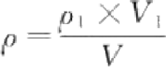
GB/T 5750.8—2023

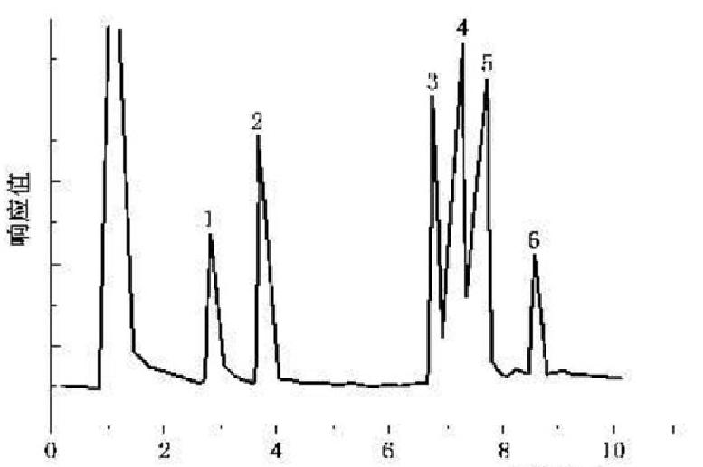

标引序号说明：
1——邻-硝基甲苯；
2——间-硝基甲苯；

3——2,5-二硝基甲苯；
4——2,4-二硝基甲苯；

时间/min

5——3,4-二硝基甲苯；
6——2,4,6-三硝基甲苯。

图 1 9 三硝基甲苯标准色谱图

33.1.7 试验数据处理
33.1.7.1 定性分析

33.1.7.1.1 组分出峰顺序：邻-硝基甲苯；间-硝基甲苯；2,5-二硝基甲苯；2,4-二硝基甲苯；3,4-二硝基甲 苯；2,4,6-三硝基甲苯。
33.1.7.1.2 保留时间：邻-硝基甲苯，2.85 min; 间-硝基甲苯，3.77 min;2,5- 二硝基甲苯，6.85 min; 2,4-二硝基甲苯，7.26 min;3,4- 二硝基甲苯，7.44 min;2,4,6- 三硝基甲苯，8.42 min。

33.1.7.2 定量分析

根据样品峰高从标准曲线上查得相应的三硝基甲苯的质量浓度，计算见公式(12):

… …(12 )
……… …

式中：
p—— 水样中三硝基甲苯的质量浓度，单位为毫克每升(mg/L);
p₁—— 相当于标准曲线上三硝基甲苯的质量浓度，单位为微克每毫升(μg/mL);
V₁—— 萃取液体积，单位为毫升(mL);
V ——水样的体积，单位为毫升(mL)。

33.1.7.3 结果的表示

33.1.7.3.1 定性结果：根据标准色谱图各组分的保留时间确定待测组分数目及组分名称。
33.1.7.3.2 定量结果：按公式(12)计算水样中组分的含量，以毫克每升(mg/L) 表示。

33.1.7.4 精密度和准确度

6个实验室对三硝基甲苯质量浓度为2 mg/L～10 mg/L 的水样进行测定，回收率为95 .0%~ 105%,相对标准偏差均小于5.0%;质量浓度在0.5 mg/L～2 mg/L时，回收率为84.0%～96.0%,相对
标准偏差为8.0%。

GB/T 5750.8—2023

34 二硝基苯

34.1 气相色谱法

34.1.1 最低检测质量浓度

本方法最低检测质量分别为：对-硝基氯苯、间-硝基氯苯、邻-硝基氯苯，0.020 μg; 对-二硝基苯， 0.040μg;间-二硝基苯，0.20 μg; 邻-二硝基苯，0.10μg;2,4- 二硝基氯苯，0.10μg 。若取250 mL 水样经 处理后测定，则最低检测质量浓度分别为：对-硝基氯苯、间-硝基氯苯、邻-硝基氯苯，0.04 mg/L; 对-二硝 基苯，0.08 mg/L; 间-二硝基苯，0.4 mg/L; 邻-二硝基苯，0.2 mg/L;2,4- 二硝基氯苯，0.2 mg/L 。 若取 500 mL水样经处理后测定，则最低检测质量浓度分别为：间-硝基氯苯、对-硝基氯苯、邻-硝基氯苯， 0.02 mg/L;对-二硝基苯，0.04 mg/L; 间-二硝基苯，0.2 mg/L; 邻-二硝基苯，0.1 mg/L;2,4- 二硝基氯
苯，0.1 mg/L。
在本方法操作条件下，低于0.2 mg/L 的硝基苯和邻-硝基甲苯、2mg/L 的三氯苯和六氯苯、3 mg/L 的
滴滴涕、0.2 mg/L 的六六六均不干扰测定。

34.1.2 原理

水中二硝基苯类、硝基氯苯类化合物经溶剂萃取(用苯与乙酸乙酯混合溶剂)或用 GDX-502 聚二乙 烯基苯多孔小球吸附，浓缩，用气相色谱-电子捕获检测器测定。其出峰顺序为：间-硝基氯苯，对-硝基氯 苯，邻-硝基氯苯，对-二硝基苯，间-二硝基苯，邻-二硝基苯，2,4-二硝基氯苯。测定结果用各异构体质量
浓度之和表示。

34.1.3 试剂或材料

34.1.3.1 高纯氮气[g(N₂)≥99.999%]。
34.1.3.2 色谱柱和填充物见34.1.4.1.1有关内容。
34.1.3.3 制备色谱柱涂渍固定液所用的溶剂：丙酮。
34.1.3.4 苯(重蒸馏)。
34.1.3.5 乙酸乙酯(C₄HgO₂)。
34.1.3.6 无水硫酸钠(Na₂SO₄): 经350℃灼烧4 h, 储存于密闭的容器中。
34.1.3.7 GDX-502 聚乙二烯苯多孔小球(80目～100目)。
34.1.3.8 色谱标准物：对-硝基氯苯(C₆H₄CINO₂) 、 间-硝基氯苯(C₆H,CINO₂) 、 邻-硝基氯苯(CH
CINO₂)、对-二硝基苯(C₆H₄N₂O₄) 、 间-二硝基苯(C₆H₄N₂O) 、 邻-二硝基苯(C₆H₄N₂O₄) 和2,4-二硝 基氯苯(C₆H₃ClN₂O₄), 均为色谱纯，或使用有证标准物质。
34.1.3.9 标准储备溶液：准确称取间-硝基氯苯、对-硝基氯苯、邻-硝基氯苯、对-二硝基苯、间-二硝基 苯、邻-二硝基苯和2,4-二硝基氯苯各0.500 g 分别于50 mL 容量瓶中用苯溶解，并稀释至刻度。此溶 液p(硝基氯苯类)=10 mg/mL,p (二硝基苯类，2,4-二硝基氯苯)=10 mg/mL。
34.1.3.10 标准中间溶液：分别取标准储备溶液硝基氯苯类、对二硝基苯10 mL, 间-二硝基苯、邻-二硝 基苯和2,4-二硝基氯苯20 mL 于100 mL 容量瓶中，用苯稀释至刻度，此溶液为p(硝基氯苯类，对-二硝 基苯)=1 mg/mL;p (间-二硝基苯，邻-二硝基苯和2,4-二硝基氯苯)=2 mg/mL。

34.1.4 仪器设备

34.1.4.1 气相色谱仪：配有电子捕获检测器。
34.1.4.1.1 色谱柱的制备要求如下：

GB/T 5750.8—2023

a)
b)

c)

d)

34.1.4.2 34.1.4.3 34.1.4.4
34.1.4.5

色谱柱类型：硬质玻璃填充柱，长2 m, 内径3 mm。
填充物的要求：载体为 Chromasorb W,60目～80目；固定液及含量为5%丁二酸二乙二醇聚
酯(DEGS)。
涂渍固定液：将载体用溴化钾溶液(50 g/L) 浸泡2 h 后，过滤烘干。称取0.5 g DEGS 于蒸发 皿中，用丙酮溶解，然后加入10.0 g 上述载体，轻轻摇动，使载体与固定液混匀，于红外灯下挥
干溶剂。
色谱柱的老化：采用普通装柱法装柱，将色谱柱与检测器断开，将填充好的色谱柱装机通氮气，
流量5 mL/min～10 mL/min,于柱温200 ℃,老化24 h。
微量注射器：10μL。
分液漏斗：500 mL。
KD 浓缩器。
玻璃吸附管：按图20 自制。

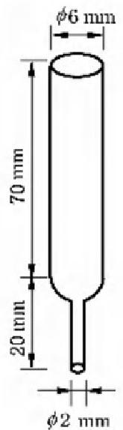

图20 玻璃吸附管

34.1.4.6 玻璃棉。
34.1.4.7 磨口玻璃瓶。

34.1.5 样品

34.1.5.1 水样的采集与保存：用玻璃瓶采集水样，盖紧瓶塞。如不能立即测定，需置0℃~4 ℃冷藏
保存。
34.1.5.2 水样的预处理如下。
a) 水样的萃取：取250 mL 水样置于500 mL 分液漏斗中，加入50 mL 乙酸乙酯振摇5 min, 静置 分层。分出乙酸乙酯层后，水样中再加入20 mL 苯(重蒸馏),振摇5 min, 静置分层分出苯层，
与乙酸乙酯合并。加入1 g 无水硫酸钠脱水，在70 ℃水浴上浓缩至1.0 mL 供分析用。
b) 水样的吸附：取250 mL 水样置于500 mL 分液漏斗中，连接好吸附装置，以3 mL/min 的流量 进行抽滤，抽滤结束后取下吸附柱，用吸球吹去柱内残留水。加10 mL 苯洗脱，收集洗液于
KD 浓缩器中，浓缩定容至1.0 mL 供分析用。

34.1.6 试验步骤

34.1.6.1 仪器参考条件

34.1.6.1.1 气化室温度：200 ℃。

GB/T 5750.8—2023

34.1.6.1.2 柱温：160℃。
34.1.6.1.3 检测器温度：200 ℃。
34.1.6.1.4 载气流量：20 mL/min。

34.1.6.2 校准

34.1.6.2.1 定量分析中的校准方法：外标法。
34.1.6.2.2 标准样品使用次数和使用条件如下：
a) 使用次数：每次分析样品时，用标准使用溶液绘制新的标准曲线；
b) 气相色谱法中使用标准品的条件：
1) 标准样品进样体积与试样进样体积相同，标准样品的响应值应接近试样的响应值；
2) 在工作范围内相对标准差小于10%即可认为仪器处于稳定状态；
3) 标准样品与试样尽可能同时进样分析。
34.1.6.2.3 标准曲线的绘制如下：
a) 将硝基氯苯类和二硝基苯类标准溶液分别稀释成下列质量浓度，作为标准使用溶液，现
用现配：
1) 对-硝基氯苯：0μg/mL 、0.040μg/mL 、0.050μg/mL 、0.075μg/mL 和0.10μg/mL; 2) 间-硝基氯苯：0μg/mL 、0.040 μg/mL 、0.050μg/mL 、0.075μg/mL 和0.10μg/mL; 3) 邻-硝基氯苯：0μg/mL 、0.040μg/mL 、0.050μg/mL 、0.075μg/mL 和0.10μg/mL;
4) 对-二硝基苯：0μg/mL 、0.080μg/mL 、0.10μg/mL 、0.15μg/mL 和0.20 μg/mL;
5) 间-二硝基苯：0μg/mL 、0.50μg/mL 、1.0μg/mL 、1.5μg/mL 和2.0μg/mL;
6) 邻-二硝基苯：0μg/mL 、0.25μg/mL 、0.50μg/mL 、0.75μg/mL 和1.0μg/mL;
7) 2,4-二硝基氯苯：0μg/mL 、0.25μg/mL 、0.50μg/mL 、0.75μg/mL 和1.0μg/mL。 b) 按硝基氯苯类和二硝基苯类的各组分线性范围，配成不同质量浓度的混合标准溶液；
c) 取混合标准溶液注入气相色谱仪，按34.1.6.1的条件测定，以峰高为纵坐标，质量浓度为横坐
标，绘制标准曲线。

34.1.6.3 试验

34.1.6.3.1 进样：进样方式为直接进样；进样量一般为2 μL; 用洁净微量注射器于待测样品中抽吸几 次，排出气泡，取所需体积，迅速注入色谱仪中，并立即拔出注射器。
34.1.6.3.2 记录：以标样核对，记录色谱峰的保留时间及对应的化合物。
34.1.6.3.3 色谱图的考察：标准色谱图，见图21。
GB/T 5750.8—2023

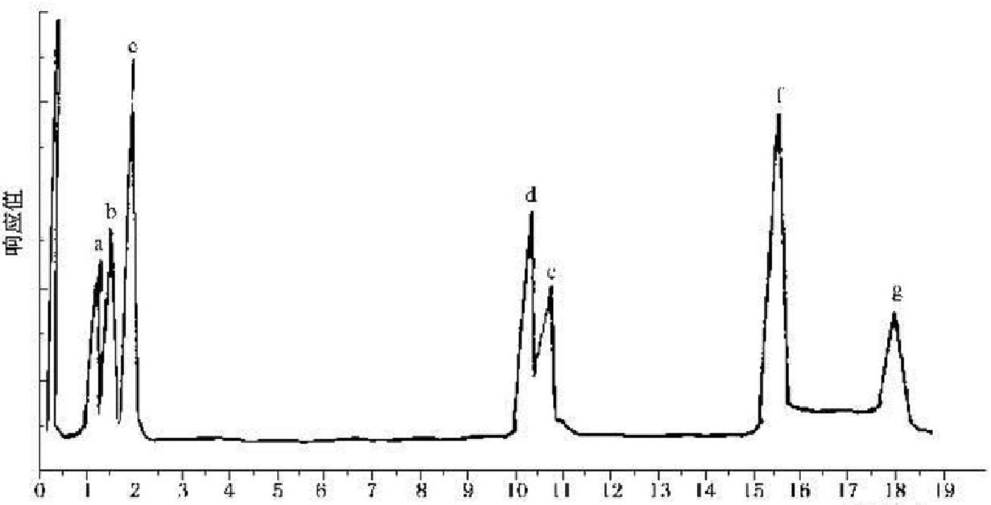
时问/min

标引序号说明：

a—— 间-硝基氯苯； | d—— 对-二硝基苯； | f—— 邻-二硝基苯；
b—— 对-硝基氯苯； | e—— 间-二硝基苯： | g——2,4- 二硝基氯苯。
c—— 邻-硝基氯苯；

图21 二硝基苯类和硝基氯苯类化合物标准色谱图

34.1.7 试验数据处理
34.1.7.1 定性分析

34.1.7.1.1 各组分出峰顺序：间-硝基氯苯，对-硝基氯苯，邻-硝基氯苯，对-二硝基苯，间-二硝基苯，邻- 二硝基苯，2,4-二硝基氯苯。
34.1.7.1.2 各组分保留时间：间-硝基氯苯，1.5 min; 对-硝基氯苯，1.683 min; 邻-硝基氯苯，2 min; 对-二 硝基苯，10.417 min; 间-二硝基苯，10.933 min; 邻-二硝基苯，15.783 min;2,4- 二硝基氯苯，17.917 min。

34.1.7.2 定量分析

通过色谱峰高，在标准曲线上查出各化合物的质量浓度，按公式(13)进行计算：
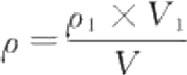 ……………………………(13 )
式中：
p — 水样中各种硝基化合物的质量浓度，单位为毫克每升(mg/L)
pt — 测得的某化合物的质量浓度，单位为微克每毫升(μg/mL);
V₁—— 萃取浓缩液体积，单位为毫升(mL);
V ——水样体积，单位为毫升(mL)。

34.1.7.3 结果的表示

34.1.7.3.1 定性结果：根据标准色谱图组分的保留时间确定待测水样中组分的数目和名称。
34.1.7.3.2 定量结果：按公式(13)计算水样各组分含量，以毫克每升(mg/L) 表示。

34.1.8 精密度和准确度

同一实验室对不同浓度的加标水样测定结果，二硝基苯质量浓度在0.068 mg/L～3.4 mg/L时，相

GB/T 5750.8—2023

对标准偏差为3.4%～8.2%;二硝基苯质量浓度在0.16 mg/L～4.0 mg/L 时，平均回收率为87.0%。
对不同质量浓度的加标水样测定结果，硝基氯苯质量浓度在0.070 mg/L～0.095 mg/L时，相对标
准偏差为6.7%～7.4%;质量浓度在0.16 mg/L～4.0 mg/L时，平均回收率为92.0%。
对不同质量浓度的加标水样测定结果，2,4-二硝基氯苯质量浓度在0.70 mg/L～3.76 mg/L 时，相
对标准偏差为3.4%～4.8%;质量浓度在0.16 mg/L～4.0 mg/L 时，平均回收率为88.0%。

35 硝基氯苯

气相色谱法：按34.1描述的方法测定。

36 二硝基氯苯

气相色谱法：按34.1 描述的方法测定。

37 氯丁二烯

37.1 顶空气相色谱法

37.1.1 最低检测质量浓度

本方法最低检测质量浓度为0.002 mg/L。
在选定的条件下，乙烯基乙炔、乙醛和二氯丁烯不干扰测定。但不洁净的样品瓶将影响测定，应采
取相应的净化措施。

37.1.2 原理

将待测水样置于密闭的顶空瓶中，通过加热升温使氯丁二烯从液相逸出至液面上部空间，在一定的 温度下，氯丁二烯分子在气液两相之间的分布达到动态平衡，此时氯丁二烯在气相中的浓度和它在液相
中的浓度成正比，直接抽取顶部气体进行气相色谱分析，从而测定水样中氯丁二烯的含量。

37.1.3 试剂或材料

37.1.3.1 载气：高纯氮[φ(N₂)≥99.999%]。
37.1.3.2 燃气：纯氢[g(H₂)≥99.6%]。
37.1.3.3 助燃气：无油压缩空气，经装有0.5 nm 分子筛的净化管净化。
37.1.3.4 色谱柱和填充物，见37.1.4.2有关内容。
37.1.3.5 制备色谱柱涂渍固定液所用的溶剂：二氯甲烷。
37.1.3.6 纯水：蒸馏水经纯氮吹气1 h。
37.1.3.7 无水硫酸钠(Na₂SO₄)。
37.1.3.8 氯丁二烯(C₄H;Cl): 含量大于99.5%。
37.1.3.9 标准储备溶液：在10 mL 的容量瓶中注入纯水至刻度，称量后再用微量注射器在水面以下加 入10 μL 新蒸馏的氯丁二烯，密封摇匀，称量，计算储备液的质量浓度。或使用有证标准物质。
37.1.3.10 标准使用溶液：于500 mL 容量瓶中加入400 mL 纯水，加入适量氯丁二烯标准储备溶液， 再加入纯水稀释到刻度，混匀，使此溶液质量浓度p(氯丁二烯)=1.00 μg/mL 。 现用现配。

37.1.4 仪器设备

37.1.4.1 气相色谱仪：配有氢火焰离子化检测器。

GB/T 5750.8—2023

37.1.4.2 色谱柱的制备要求如下：
a) 色谱柱类型：不锈钢填充柱，柱长2 m, 内径4 mm;
b) 填充物的要求：
1) 载体：红色6201担体，60目～80 目经筛分干燥后备用；
2) 固定液及含量：10%聚乙二醇己二酸酯，10%阿皮松 L。
c) 涂渍固定液：将10%聚乙二醇己二酸酯和10%阿皮松 L 分别涂在60目～80 目的红色6201
担体上，以5:1 比例混合；
d) 色谱柱的老化：采用普通装柱法装柱，将填充好的色谱柱装机通氮气，流量5 mL/min~
10 mL/min,于柱温120 ℃,老化10 h。
37.1.4.3 注射器：1.0 mL。
37.1.4.4 顶空瓶：100 mL 细口瓶，使用前烘烤2 h。
37.1.4.5 恒温水浴(±0.1 ℃)。
37.1.4.6 翻口胶塞。
37.1.4.7 铝箔或聚四氟乙烯膜。

37.1.5 样品

37.1.5.1 水样的稳定性：易挥发，低温保存，尽快分析。
37.1.5.2 水样的采集与保存：在100 mL 的顶空瓶中加入15 g 无水硫酸钠，立即用包有聚四氟乙烯薄 膜的翻口胶塞盖好，然后用100 mL 注射器抽取瓶内空气两次，每次抽到100 mL 刻度，此时瓶内余压约 40 kPa 。再用注射器注入水样40 mL, 摇匀。送往实验室尽快分析。
37.1.5.3 样品的预处理：将采集样品的顶空瓶放入60℃±0.1℃的恒温水浴锅内恒温20 min, 备用。

37.1.6 试验步骤

37.1.6.1 仪器参考条件

37.1.6.1.1 气化室温度：120℃。
37.1.6.1.2 柱温：90 ℃。
37.1.6.1.3 检测器温度：140 ℃。
37.1.6.1.4 气体流量：载气30 mL/min; 氢气50 mL/min; 空气200 mL/min。

37.1.6.2 校准

37.1.6.2.1 定量分析中的校准方法：外标法。
37.1.6.2.2 标准样品使用次数和使用条件如下：
a) 使用次数：每次分析样品时，用标准使用溶液绘制工作曲线；
b) 气相色谱法中使用标准样品的条件：
1) 标准样品进样体积与试样进样体积相同，标准样品的响应值接近试样的响应值；
2) 工作范围内相对标准差小于10%即可认为仪器处于稳定状态；
3) 标准样品与试样尽可能同时进样分析。
37.1.6.2.3 工作曲线的绘制：取7个100 mL 容量瓶，分别加入0 mL、0.20 mL、1.00 mL、4.00 mL、 10.0 mL、40.0 mL 和100.0 mL 氯丁二烯标准使用溶液，加纯水至刻度，混匀，配成0 mg/L 、 0.002 mg/L 、0.01mg/L 、0.04 mg/L 、0.10 mg/L 、0.40 mg/L 和1.00 mg/L 的标准系列溶液。将标准系 列溶液按37.1.5.2处理后将顶空瓶置于恒温水浴中，在60℃±0.1 ℃温度下平衡20 min, 用预热过的
注射器插入瓶内空间，抽取1.00 mL 顶空气体注入气相色谱仪，按37.1.6.1的条件测定，以峰高为纵坐

GB/T 5750.8—2023

标，质量浓度为横坐标，绘制工作曲线。

37.1.6.3 试验

37.1.6.3.1 进样：进样方式为直接进样；进样量为1.00 mL; 用清洁微量注射器于待测样品中吸取所需 体积顶空气体注入色谱仪测定。
37.1.6.3.2 记录：以标样核对，记录色谱峰的保留时间及对应的化合物。
37.1.6.3.3 色谱图的考察：标准色谱图，见图22。

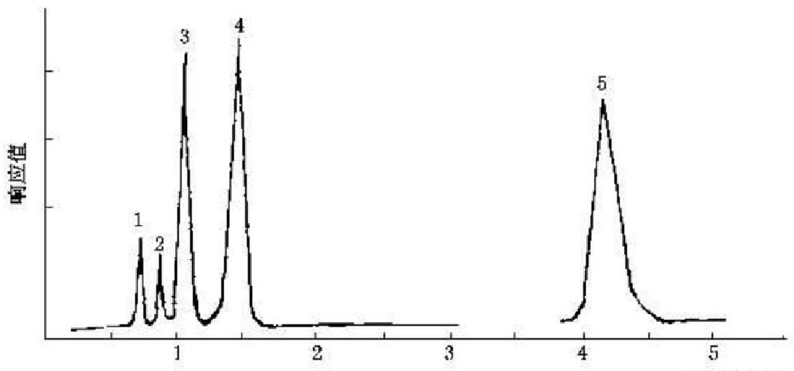

标引序号说明：
1——乙烯基乙炔；
2 ——乙醛；
3 ——氯丁二烯；

时问/min

4 ——苯；
5 ——二氯丁烯。

图22 氯丁二烯标准色谱图

37.1.7 试验数据处理
37.1.7.1 定性分析

37.1.7.1.1 各组分出峰顺序：乙烯基乙炔，乙醛，氯丁二烯，苯，二氯丁烯。
37.1.7.1.2 保留时间：乙烯基乙炔，36 s; 乙醛，45s; 氯丁二烯，61s; 苯，1.6 min; 二氯丁烯，4.267 min。

37.1.7.2 定量分析

根据样品的峰高直接从工作曲线上查出水样中氯丁二烯的质量浓度。

37.1.7.3 结果的表示

37.1.7.3.1 定性结果：根据标准色谱图组分的保留时间，确定待测水样中组分的数目和名称。
37.1.7.3.2 定量结果：直接从工作曲线上查出水样中氯丁二烯的质量浓度，以毫克每升(mg/L) 表示。

37.1.8 精密度和准确度

3个实验室对氯丁二烯质量浓度为9.6μg/L～96 μg/L 水样进行重复测定，相对标准偏差为
3.1%～7.1%;氯丁二烯质量浓度为10μg/L～100μg/L 时，水样回收率范围为88.1%～101%。

GB/T 5750.8—2023

38 苯乙烯

38.1 液液萃取毛细管柱气相色谱法

按21.1 描述的方法测定。

38.2 顶空毛细管柱气相色谱法

按21.2描述的方法测定。

38.3 吹扫捕集气相色谱质谱法

按4.2描述的方法测定。

39 三乙胺

39.1 气相色谱法

39.1.1 最低检测质量浓度

本方法三乙胺和二丙胺的最低检测质量均为1.0 ng 。若取200 mL 水样经处理后测定，则最低检
测质量浓度均为0.05 mg/L。

39.1.2 原理

在水样中加入盐酸，使其中的胺类化合物生成盐酸盐，加热浓缩后，在浓缩液中加碱，使之生成胺，
取中和后的样品注入色谱仪，测其胺的含量。

39.1.3 试剂或材料

39.1.3.1 载气：高纯氮[φ(N₂)≥99.999%]。
39.1.3.2 氢气[g(H₂)≥99.6%]。
39.1.3.3 压缩空气：经硅胶、活性炭或0.5 nm 分子筛净化处理。
39.1.3.4 色谱柱和填充物，见39.1.4.2有关内容。
39.1.3.5 制备色谱柱涂渍固定液所用的溶剂：丙酮、乙醇。
39.1.3.6 本方法配制溶液及稀释用水均为无胺类物质的蒸馏水。
39.1.3.7 盐酸溶液[c(HCl)=1 mol/L]:取18.3 mL 盐 酸(pzo=1.19 g/mL),溶于蒸馏水中，并稀释至
100 mL。
39.1.3.8 氢氧化钠溶液[c(NaOH)=1 mol/L]:称 取 4 g 氢氧化钠(NaOH) 溶于蒸馏水中，并稀释至
100 mL。
39.1.3.9 标准物：三乙胺[(C₂H₅)₃N] 和二丙胺[(C₃H₇)₂NH]。
39.1.3.10 标准储备溶液：准确称取三乙胺100 mg(或取p=0.7275g/mL 的三乙胺标准品137.5 μL)、 二丙胺100 mg(或取p=0.75g/mL 的二丙胺标准品133.3 μL) 于1000 mL 容量瓶中，用蒸馏水稀释至 刻度，此溶液中p(三乙胺)=100μg/mL,p (二丙胺)=100μg/mL 。 或使用有证标准物质。
39.1.3.11 标准使用溶液：将标准储备溶液稀释10倍，此溶液为p(三乙胺)=10μg/mL,p (二丙胺)=
10μg/mL 。 现用现配。

GB/T 5750.8—2023

39.1.4 仪器设备

39.1.4.1 气相色谱仪：配有氢火焰检测器。
39.1.4.2 色谱柱的制备要求如下。
a) 色谱柱类型：U 型或螺旋形硬质玻璃柱，长2 m, 内 径 3 m。
b) 填充物的要求：
1) 载体：Chromosorb103(80 目～100目);
2) 固定液及含量：5%角鲨烷；2%氢氧化钾。
c) 涂渍固定液的方法：称取0.5 g 角鲨烷，用丙酮溶解后，加入10 g 载体，摇匀，于室温下自然挥
干。再称取0.2 g 氢氧化钾，用乙醇溶解后，以同样方法再涂一次，待溶剂完全挥干后再装柱。
d) 填充方法：采用抽吸振动法，即色谱柱一端塞上少许玻璃棉，接上真空泵，另一端接上小漏斗， 倒入固定相，启动真空泵(没有真空泵可用100 mL 注射器人工抽气),轻轻振动色谱柱，使固
定相填充均匀紧密。
e) 色谱柱老化：将填充好的柱子装在色谱仪上。出口不接检测器，通氮气，于140 ℃老化48 h
以上。
39.1.4.3 可调温电炉。
39.1.4.4 微量注射器：10 μL。
39.1.4.5 容量瓶：10 mL。

39.1.5 样品

39.1.5.1 水样的采集与保存：用500 mL 玻璃瓶采集水样，如不能立即测定，可于每升水样中加2.5 mL 盐酸溶液[c(HCl)=1 mol/L]保存。用此法保存水样，测定时可直接取水样浓缩，而不必再加盐酸。
39.1.5.2 水样的预处理：取200 mL 水样置于250 mL 烧杯中，加入0.5 mL 盐酸溶液[c(HCl)=
1 mol/L]混匀，在电炉上加热浓缩至3 mL 左右，取下，冷却至室温，转移至10 mL 具塞比色管中，用蒸 馏水充分洗涤烧杯，将洗涤液倒入具塞比色管中，加入0.5 mL 氢氧化钠溶液[c(NaOH)=1 mol/L],混
匀，用蒸馏水定容至10 mL, 供色谱分析用。

39.1.6 试验步骤

39.1.6.1 仪器参考条件

39.1.6.1.1 气化室温度：200 ℃。
39.1.6.1.2 柱温：135℃。
39.1.6.1.3 检测器温度：200 ℃。
39.1.6.1.4 气体流量：载气50 mL/min, 氢气50 mL/min, 空气600 mL/min。

39.1.6.2 校准

39.1.6.2.1 定量分析中的校准方法：外标法。
39.1.6.2.2 标准样品使用次数和使用条件如下：
a) 使用次数：每次分析样品时，使用标准使用溶液绘制标准曲线；
b) 气相色谱使用标准品的条件：
1) 标准品应测平行样，每个样各做3次，相对标准偏差小于10%即可认为仪器处于稳
定状态；
2) 标准品进样体积与试样进样相同，标准品的响应值应接近试样的响应值。
GB/T 5750.8—2023
响应值

39.1.6.2.3 标准曲线的绘制：于10 mL 容量瓶中分别加入0.5 mL 盐酸溶液[c(HCl)=1 mol/L],以及 标准使用溶液0mL 、0.25 mL 、0.50 mL 、1.00 mL 、2.00 mL 、2.50 mL,然后依次加入0.5 mL 氢氧化钠溶 液[c(NaOH)=1 mol/L],用蒸馏水稀释至刻度，摇匀。其质量浓度分别为0 mg/L 、0.25 mg/L、 0.50 mg/L、1.00 mg/L、2.00 mg/L、2.50 mg/L。取 1 μL 溶液注入色谱仪，以质量浓度为横坐标，峰高 为纵坐标，绘制标准曲线。

39.1.6.3 试验

39.1.6.3.1 进样：进样方式为直接进样；进样量为1μL; 用洁净微量注射器于待测样品中抽吸几次后排 出气泡，取所需的体积迅速进样，每个水样重复测定3次，测量峰高，计算平均值。
39.1.6.3.2 记录：用标样核对，记录色谱峰的保留时间及对应的化合物。
39.1.6.3.3 色谱图考察：标准色谱图，见图23。

标引序号说明：
1 ——水蒸气；
2——三乙胺[(C₂H₃)₃N];

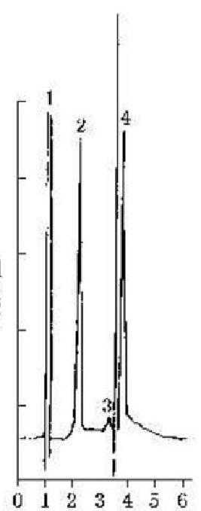
时间/min

3 ——未知峰；
4 ——二丙胺[(C₃H₇)₂NH]。

图23 三乙胺标准色谱图

39.1.7 试验数据处理
39.1.7.1 定性分析

39.1.7.1.1 组分出峰顺序：水蒸气，三乙胺，未知峰，二丙胺。
39.1.7.1.2 保留时间：水蒸气，1.067 min; 三乙胺，2.433 min; 未知峰，3.417 min; 二丙胺，4.033 min。
39.1.7.2 定量分析

根据样品峰高从标准曲线上查得相应的三乙胺和二丙胺的含量，按公式(14)进行计算：
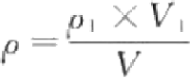 … ……… … ……(14 )
式中：
p—— 样品中三乙胺或二丙胺的质量浓度，单位为毫克每升(mg/L);
p₁ —测得三乙胺或二丙胺的质量浓度，单位为毫克每升(mg/L)

GB/T 5750.8—2023

V₁—— 样品浓缩后定容的体积，单位为毫升(mL);
V 水样体积，单位为毫升(mL)。

39.1.7.3 结果的表示

39.1.7.3.1 定性结果：利用保留时间定性法，根据标准色谱图各组分的保留时间确定待测样品组分的 数目及组分的名称。
39.1.7.3.2 定量结果：根据公式(14)计算出水中三乙胺的质量浓度，以毫克每升(mg/L) 计。

39.1.8 精密度和准确度

4个实验室用本方法重复测定三乙胺质量浓度分别为0.25 mg/L 、1.50 mg/L 和2.50 mg/L 的人工 合成水样，平均回收率为96.0%、99.0%和99.0%,相对标准偏差为3.2%、1.8%和1.7%。测定二丙胺 质量浓度分别为0.25 mg/L 、1.5mg/L 和2.5 mg/L 的人工合成水样，平均回收率为94.0%、98.0%和
98.0%,相对标准偏差为3.7%、3.0%和3.1%。

40 苯胺

40.1 重氮偶合分光光度法

40.1.1 最低检测质量浓度

本方法最低检测质量为2μg 。若取25 mL 蒸馏液(相当于原水样25 mL) 测定，则最低检测质量浓
度为0.08 mg/L。
本方法不是特异反应，所测定的苯胺质量浓度是经蒸馏后可参与反应的芳香族伯胺类化合物的总
量，以苯胺表示。

40.1.2 原理

苯胺在酸性条件下，经亚硝酸重氮化，再与盐酸 N-(1- 萘)-乙二胺偶合，生成紫红色染料，比
色定量。

40.1.3 试剂

40.1.3.1 氢氧化钠溶液(40 g/L): 称 取 4 g 氢氧化钠溶于纯水，稀释至100 mL。
40.1.3.2 盐酸溶液[c(HCl)=0.1 mol/L]。
40.1.3.3 亚硝酸钠(NaNO₂) 溶液(10 g/L)。
40.1.3.4 氨基磺酸铵(H₆N₂O₃S) 溶液(25 g/L)。
40.1.3.5 盐 酸 N-(1- 萘)-乙二胺(Ci₂H₁N₂·2HCl) 溶液(5 g/L): 称取0.5 g 盐酸 N-(1- 萘)-乙二胺溶 于纯水，稀释至100 mL, 盛放于棕色瓶内。当溶液出现浑浊时，应重配。
40.1.3.6 苯胺标准储备溶液：于25 mL 容量瓶内，加入约10 mL 纯水，准确称量。加入2 滴～3滴新 蒸馏的苯胺，再称量，算出苯胺质量。加纯水稀释至刻度，计算1.00 mL 溶液含苯胺的质量(mg) 。 或使
用有证标准物质。
40.1.3.7 苯胺标准使用溶液：将苯胺标准储备溶液用纯水稀释成p(C₆H₅NH₂)=10μg/mL。

40.1.4 仪器设备

40.1.4.1 全玻璃蒸馏器：250 mL。
40.1.4.2 具塞比色管：50 mL。
GB/T 5750.8—2023

40.1.4.3 分光光度计。

40.1.5 试验步骤

40.1.5.1 取100 mL 水样于250 mL 全玻璃蒸馏器中，用氢氧化钠溶液(40 g/L) 调至碱性后再多加1 mL。 加入数粒玻璃珠，加热蒸馏。取一个100 mL 容量瓶，加10 mL 盐酸溶液[c(HCl)=0.1 mol/L]作吸收液， 蒸馏液的接收管应插入吸收液内，收集馏出液约50 mL, 停止蒸馏，冷却后，加纯水至刻度。
40.1.5.2 取25.0 mL 蒸馏液于50 mL 比色管中。另取7支50 mL 比色管，分别加入0 mL 、0.20 mL、 0.50 mL 、1.00 mL 、2.00 mL 、4.00 mL 和5.00 mL 苯胺标准使用溶液，各加2.5 mL 盐酸溶液[c(HCl)=
0.1 mol/L],加纯水至25 mL。
40.1.5.3 向水样和标准管中各加0.5 mL 亚硝酸钠溶液(10 g/L), 摇匀，放置40 min。 各加1 mL 氨基 磺酸铵溶液(25 g/L), 充分摇匀。完全去除气泡后，加入2.0 mL 盐酸 N-(1- 萘)-乙二胺溶液，摇匀，静 置60 min。
40.1.5.4 于560 nm 波长，用2 cm 比色皿，以纯水为参比，测量吸光度。
40.1.5.5 以吸光度为纵坐标，标准系列溶液苯胺的质量为横坐标，绘制标准曲线，查出水样中苯胺的
质量。

40.1.6 试验数据处理

水样中苯胺的质量浓度计算见公式(15):

式中：
p(C₆H₃NH₂)——

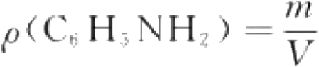

水样中苯胺的质量浓度，单位为毫克每升(mg/L);

……………

………(15 )

m ——相当于标准的苯胺质量，单位为微克(μg);
V ——水样体积，单位为毫升(mL)。

40.1.7 精密度和准确度

单个实验室对未检出苯胺的天然水100 mL, 加入4.0 μg 苯胺，测定6 份蒸馏液，平均回收率
为90.5%。

41 二硫化碳

41.1 气相色谱法

41.1.1 最低检测质量浓度

本方法最低检测质量为1 ng 。若取20 mL 水样测定，则最低检测质量浓度为0.05 mg/L。

41.1.2 原理

水中二硫化碳经萃取后注入气相色谱仪中，在色谱柱内被分离后进入火焰光度检测器。在火焰光 度检测器内产生受激发的碎片 S₂, 发生394 nm 的特征光，经光电倍增管转变放大成电信号，在一定范
围内，产生信号的大小与二硫化碳含量之间的对数成直线关系，用保留时间定性，外标法定量。

41.1.3 试剂或材料

41.1.3.1 载气：氮气[φ(N₂)≥99.999%]。

GB/T 5750.8—2023

41.1.3.2 辅助气体：氢气、空气。
41.1.3.3 色谱柱和填充物：见41.1.4.2有关内容。
41.1.3.4 制备色谱柱涂渍固定液所用的溶剂：二氯甲烷、三氯甲烷。
41.1.3.5 苯(C;H₈): 分析纯(重蒸)。
41.1.3.6 二硫化碳(CS₂): 分析纯(重蒸),或使用有证标准物质。
41.1.3.7 二硫化碳标准储备溶液：于50 mL 容量瓶中加入10 mL 苯，在天平上准确称量，加入1滴~ 2滴二硫化碳，再准确称量，两次质量之差为二硫化碳质量，再用苯稀释至刻度，于冰箱内保存。
41.1.3.8 二硫化碳标准使用溶液[p(CS₂)=10.0μg/mL]: 临用前将二硫化碳标准储备溶液用苯稀释
成10.0 μg/mL 二硫化碳标准使用溶液。现用现配。

41.1.4 仪器设备

41.1.4.1 气相色谱仪：配有火焰光度检测器。
41.1.4.2 色谱柱的制备要求如下。
a) 色谱柱类型：硬质玻璃填充柱，长1.5 m, 内 径 4 mm。
b) 填充物的要求：载体为Chromosorb GHP(80目～100目);固定液及含量为0.3%OV-17+3%
QF-1。
c) 涂渍固定液及老化的方法：根据载体的质量称取一定量的固定液，将 OV-17 溶于二氯甲烷， QF-1 溶于三氯甲烷之中，待完全溶解后，将两种溶液混匀，然后加入载体，摇匀，置于通风柜 内，于室温下自然挥干，采用普通装柱法装柱。将色谱柱与检测器断开，然后将填充好的色谱
柱装机，通氮气，在210 ℃老化24 h。
41.1.4.3 微量注射器：10 μL。
41.1.4.4 容量瓶：50 mL。
41.1.4.5 分液漏斗：25 mL。

41.1.5 样品

41.1.5.1 水样的采集与保存：用磨口玻璃瓶采集样品，采集后的样品于0℃~4 ℃冷藏保存，保存时间
为24 h。
41.1.5.2 水样的预处理：吸取20 mL 水样于25 mL 分液漏斗中，加苯1.0 mL, 振 摇 1 min 。静置分层
后，上层苯液依照41.1.6步骤测定。

41.1.6 试验步骤

41.1.6.1 仪器参考条件

41.1.6.1.1 气化室温度：150 ℃。
41.1.6.1.2 柱温：50 ℃。
41.1.6.1.3 检测器温度：150 ℃。
41.1.6.1.4 气体流速：氮气为60 mL/min; 氢气为100 mL/min; 空气为60 mL/min。

41.1.6.2 校准

41.1.6.2.1 定量分析中的校准方法：外标法。
41.1.6.2.2 标准样品使用次数和使用条件如下：
a) 使用次数：每次分析样品时，用标准使用溶液绘制标准曲线；
b) 气相色谱中使用标准样品的条件：
GB/T 5750.8—2023

1) 标准样品进样体积与试样进样体积相同；
2) 标准样品与试样尽可能同时进样分析。
41.1.6.2.3 标准曲线的绘制：取5个10 mL 容量瓶，分别加入0 mL 、1.00 mL 、2.00 mL 、4.00 mL、 6.00 mL二硫化碳标准使用溶液[p(CS₂)=10.0μg/mL], 用苯稀释定容至10.0 mL, 配成0μg/mL、 1.00 μg/mL 、2.00 μg/mL 、4.00μg/mL 、6.00μg/mL标准系列溶液，将气相色谱仪调至成最佳状态，进
样1 μL, 重复测定3次，取平均值，以峰高或峰面积定量。

41.1.6.3 试 验

41.1.6.3.1 进样：进样方式为直接进样；进样量为1μL;用洁净微量注射器于待测样品中抽吸几次后， 排出气泡，取所需体积迅速注入色谱仪中。
41.1.6.3.2 记录：以标样核对，记录色谱峰的保留时间及对应的化合物。
41.1.6.3.3 色谱图考察：标准色谱图，见图24。
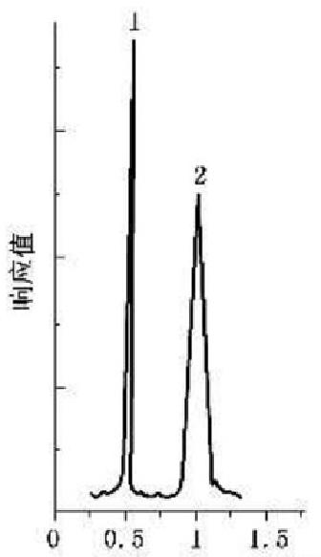
时间/min
标引序号说明：
1 — — 二硫化碳；
2 — — 苯。

图 2 4 二硫化碳标准色谱图

41.1.7 试验数据处理
41.1.7.1 定性分析

41.1.7.1.1 组分出峰顺序：二硫化碳，苯。
41.1.7.1.2 保留时间：二硫化碳，31 s; 苯，1.167 min。
41.1.7.2 定量分析

根据样品的峰高从标准曲线上查出二硫化碳浓度对数，查反对数得到质量浓度后，按公式(16)计算：

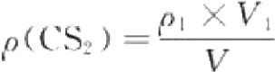
式中：
p(CS₂)—— 水样中二硫化碳的质量浓度，单位为毫克每升(mg/L);

…………………………

(16

)

p₁ ——从标准曲线上查出二硫化碳浓度对数，查反对数得到质量浓度，单位为微克每毫升(yg/mL); V₁ —— 萃取液体积，单位为毫升(mL);
V —— 水样体积，单位为毫升(mL)。

GB/T 5750.8—2023

41.1.7.3 结果的表示

41.1.7.3.1 定性结果：根据标准色谱图各组分的保留时间确定待测试样中的组分及组分名称。
41.1.7.3.2 定量结果：按公式(16)计算出水样中组分含量，以毫克每升(mg/L) 表示。

41.1.8 精密度和准确度

4个实验室测定质量浓度为0.5μg/mL～4.3μg/mL
4.1%;测定二硫化碳质量浓度为1.0μg/mL 、4.4μg/mL

的二硫化碳水样，相对标准偏差为1.0%~
的水样，其回收率范围为93%～107%。

42 水合肼

42.1 对二甲氨基苯甲醛分光光度法

42.1.1 最低检测质量浓度

本方法最低检测质量为0 . 05 μg(以肼计),若取水样10 mL 测定，则最低检测质量浓度为
0.005 mg/L(以肼计)。
铵及硝酸盐对本方法无干扰；尿素质量浓度高于5 mg/L 时引起正干扰；亚硝酸盐质量浓度高于
0.5 mg/L时产生负干扰，可用氨基磺酸消除。

42.1.2 原理

在酸性条件下，水样中的肼与对二甲氨基苯甲醛作用，生成黄色醌式结构的对二甲氨基苄连氮，比
色定量。

42.1.3 试剂

42.1.3.1 盐酸溶液(1+11):取盐酸(pzo=1.19 g/mL)83 mL,加纯水至1000 mL。
42.1.3.2 对二甲氨基苯甲醛溶液：称取4.0 g 对二甲氨基苯甲醛(C 。H₁NO) 溶于200 mL 乙醇溶液 (1+9)中，加盐酸(p2o=1.19 g/mL)20 mL,储于棕色瓶中，常温可保存1个月。
42.1.3.3 肼标准溶液[p(N₂H₄)=100μg/mL]: 准确称取0 . 3280 g 盐酸肼(又名盐酸联胺，N₂H₁ ·
2HC1), 用少量纯水溶解后，加83 mL 盐 酸(pzo=1.19 g/mL),转入1000 mL 容量瓶中用纯水定容。临 用前，用盐酸溶液(1+11)稀释为p(N₂H₄)=1.00μg/mL 。 或使用有证标准物质。

42.1.4 仪器设备

42.1.4.1 分光光度计。
42.1.4.2 具塞比色管：25 mL。

42.1.5 样品的保存

在 1 L 水样中加入91 mL 盐酸(p₂o=1.19 g/mL),使酸度为1 mol/L, 于冰箱中可保存10 d。

42.1.6 试验步骤

42.1.6.1 吸取酸化水样10.0 mL 于 2 5 mL 具塞比色管中。
42.1.6.2 另取8支比色管，分别加入肼标准使用溶液0 mL 、0.05 mL 、0.10 mL 、0.25 mL 、0.50 mL、 1.00 mL、2.00 mL和4.00 mL, 用盐酸溶液(1+11)稀释至10.0 mL。
42.1.6.3 向水样及标准管内加入5.0 mL 对二甲氨基苯甲醛溶液，混匀。20 min 后于460 nm 波长，用

GB/T 5750.8—2023

3 cm 比色皿，以试剂空白为参比，测定吸光度。
42.1.6.4 以吸光度为纵坐标，标准系列溶液水合肼的质量为横坐标，绘制标准曲线，从曲线上查得水样 中肼的质量。

42.1.7 试验数据处理

按公式(17)计算水样中水合肼的质量浓度：
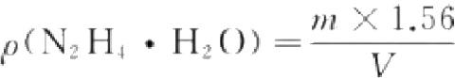 …… … …(17 )
式中：
p(N₂H·H₂O)—— 水样中水合肼(以 N₂H₁ ·H₂O 计)的质量浓度，单位为毫克每升(mg/L);
m 从标准曲线上查得水样中肼(以 N₂H₄ 计)的质量，单位为微克(μg);
1.56 ——1mol 肼(N₂H₄) 相当于1 mol 水合肼(N₂H₄·H₂O) 的质量换算系数； V ——水样体积，单位为毫升(mL)。

43 松节油

43.1 气相色谱法

43.1.1 最低检测质量浓度

本方法最低检测质量为2 ng,若取250 mL 水样测定，则最低检测质量浓度为0.02 mg/L。

43.1.2 原理

水中松节油经二硫化碳萃取后，用气相色谱氢火焰离子化检测器进行色谱分析，以保留时间定性，
以峰高或峰面积外标法定量。

43.1.3 试剂或材料

43.1.3.1 载气：高纯氮[g(N₂)≥99.999%]。
43.1.3.2 辅助气体：氢气、空气。
43.1.3.3 色谱柱和填充物见43.1.4.2有关内容。
43.1.3.4 制备色谱柱涂渍固定液所用的溶剂：二氯甲烷。
43.1.3.5 二硫化碳(CS₂): 重蒸。 43.1.3.6 氯化钠。
43.1.3.7 无水硫酸钠(Na₂SO₄)。
43.1.3.8 松节油(Ci₂H₂₀O)。
43.1.3.9 松节油标准储备溶液：在10 mL 容量瓶中加入5.0 mL 二硫化碳，准确称量，然后加入2滴~ 3 滴松节油，再称量，两次质量之差即为松节油质量，用二硫化碳稀释至刻度，计算出每毫升含松节油的 毫克数，储存于冰箱。或使用有证标准物质。
43.1.3.10 松节油标准使用溶液：临用时移取松节油标准储备溶液用二硫化碳稀释成p (松节油)= 100 μg/mL的标准使用溶液。现用现配。

43.1.4 仪器设备

43.1.4.1 气相色谱仪：配有氢火焰离子化检测器。
43.1.4.2 色谱柱的制备要求如下。

GB/T 5750.8—2023

a) 色谱柱类型：螺旋形不锈钢填充柱，长2 m, 内 径 3 mm。
b) 填充物的要求：载体为101白色担体(80目～100 目);固定液及含量为3%有机皂土 - 34+
3%邻苯二甲酸二壬酯。
c) 涂渍固定液及老化的方法：称取0.3 g 有机皂土-34 和邻苯二甲酸二壬酯，分别放入两个烧杯 中，用二氯甲烷溶解，待充分溶解后，将两种固定液合并，充分混匀，加入10 g 载体，摇匀，置于 通风柜内于室温下自然挥干。采用普通装柱法装柱。将色谱柱与检测器断开，然后将填充好
的色谱柱装机通氮气。于柱温120 ℃,老化24 h。
43.1.4.3 微量注射器：10 μL。
43.1.4.4 分液漏斗：500 mL。
43.1.4.5 比色管：10 mL。

43.1.5 样品

43.1.5.1 水样的采集与保存：用磨口玻璃瓶采集样品，采集后的样品于0℃~4 ℃冷藏保存，保存时间
为24 h。
43.1.5.2 水样的预处理：取250 mL 水样于500 mL 分液漏斗中(分析时根据水中松节油的含量酌情取 样)。加入2.5 g 氯化钠混匀，用5.00 mL 二硫化碳萃取，充分振摇1 min, 静置分层，收集有机相。按此 法再用5.00 mL 二硫化碳萃取一次，合并两次萃取液，经无水硫酸钠脱水后。收集于10 mL 比色管中
定容至10 mL, 供分析用。

43.1.6 试验步骤

43.1.6.1 仪器参考条件

43.1.6.1.1 气化室温度：180 ℃。
43.1.6.1.2 柱温：110 ℃。
43.1.6.1.3 检测器温度：180 ℃。
43.1.6.1.4 气体流量：氮气25mL/min, 氢气和空气根据所用色谱仪选择最佳流量，比例约为1:10。

43.1.6.2 校准

43.1.6.2.1 定量分析中的校准方法：外标法。
43.1.6.2.2 标准样品使用次数和使用条件如下：
a) 使用次数：每次分析样品时，用标准使用溶液绘制工作曲线；
b) 气相色谱中使用的标准样品的条件：
1) 标准样品进样体积与试样进样体积相同；
2) 标准样品与试样尽可能同时进行分析。
43.1.6.2.3 工作曲线的绘制：取8个500 mL 分液漏斗分别加入松节油标准使用溶液0 mL 、0.05 mL、 0.10 mL、0.20 mL、0.50 mL、0.70 mL、1.00 mL和2.00 mL, 用蒸馏水稀释至250 mL 。配制成质量浓度 为 0mg/L 、0.020 mg/L 、0.040 mg/L 、0.080mg/L 、0.20mg/L 、0.28 mg/L 、0.40 mg/L 、0.80 mg/L的工 作曲线系列。按43.1.5.2水样预处理步骤进行分析。用10 μL 注射器吸取二硫化碳萃取液4 μL, 注入
色谱仪，以峰高或峰面积之和为纵坐标，以质量浓度为横坐标，绘制工作曲线。

43.1.6.3 试验

43.1.6.3.1 进样：进样方式为直接进样；进样量为4 μL; 用洁净微量注射器于待测样品中抽吸几次后，
排出气泡，取4 μL 样品迅速注射至色谱仪中，进行测定。

GB/T 5750.8—2023

43.1.6.3.2
记录：以标样核对，记录色谱峰的保留时间及对应的化合物。
色谱图的考察：标准色谱图，见图25。
43.1.6.3.3
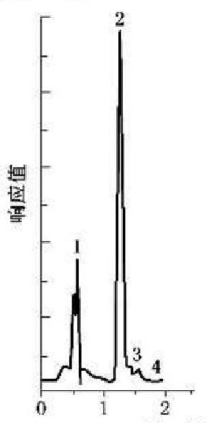
时 间 /min
标引序号说明：
1 ——二硫化碳；
2,3,4——松节油。

图 2 5 松节油标准色谱图

43.1.7 试验数据处理
43.1.7.1 定性分析

43.1.7.1.1 组分出峰顺序：溶剂(CS₂) 、松节油。
43.1.7.1.2 保留时间：松节油，1.267 min。

43.1.7.2 定量分析

根据样品的峰高或峰面积之和从工作曲线上查出松节油的质量浓度。

43.1.7.3 结果的表示

43.1.7.3.1 定性结果：根据标准色谱图中组分的保留时间确定待测试样中组分名称。
43.1.7.3.2 定量结果：含量以毫克每升(mg/L) 表示。

43.1.8 精密度和准确度

4个实验室分别测定松节油质量浓度为0.40 mg/L 、2.0mg/L 和4.0 mg/L 的合成水样，相对标准 偏差为2.5%、2.0%及1.6%。用各种水样做加标回收试验，松节油质量浓度为0.40 mg/L 、2.0 mg/L、
4.0 mg/L和6.0 mg/L 时，平均回收率分别为101%、100%、100%及101%。

44 吡啶

44.1 巴比妥酸分光光度法

44.1.1 最低检测质量浓度

本方法最低检测质量为0.5μg 。 若取10 mL 水样测定，则最低检测质量浓度为0.05 mg/L。
浑浊水样和色度的干扰，可将样品蒸馏后再测定。
GB/T 5750.8—2023

44.1.2 原理

水样中吡啶与氯化氰、巴比妥酸反应生成二巴比妥酸戊烯二醛红紫色化合物，用分光光度法定量。

44.1.3 试 剂

警示——氰化钾为剧毒化学品。
44.1.3.1 盐酸溶液[c(HCl)=0.1 mol/L]。
44.1.3.2 盐酸溶液[c(HCl)=0.01 mol/L]。
44.1.3.3 氰化钾溶液(20 g/L)。
44.1.3.4 氯 胺 T 溶液(10 g/L); 现用现配。
44.1.3.5 氢氧化钠溶液(100 g/L)。
44.1.3.6 巴比妥酸溶液(12.5 g/L): 称取1.25 g 巴比妥酸(C₄H₄N₂O₃, 又名丙二酰脲)溶于100 mL 丙
酮水溶液(1+1)中。
44.1.3.7 吡 啶(C₅H₃N) 标准储备溶液：于25 mL 容量瓶中加入10 mL 盐 酸 溶 液[c(HCl)=
0.01 mol/L],称量，滴入2滴～3滴新蒸馏的吡啶，紧塞后再称量。用盐酸溶液[c(HCl)=0.01 mol/L]
稀释至刻度，计算吡啶的质量浓度(mg/mL) 。 或使用有证标准物质。
44.1.3.8 吡啶标准使用溶液[p(C₅H₅N)=1μg/mL]: 吸取适量吡啶标准储备溶液用盐酸溶液
[c(HCl)=0.01 mol/L]稀释成p(CH₃N)=1μg/mL。

44.1.4 仪器设备

44.1.4.1 分光光度计：580 nm,2 cm 比色皿。
44.1.4.2 具塞比色管：25 mL。
44.1.4.3 全玻璃蒸馏器：500 mL。

44.1.5 试验步骤

44.1.5.1 洁净水样可直接测定。吡啶含量低的水样，水样浑浊或有色度时可按下述步骤蒸馏：取 200 mL水样，置于全玻璃蒸馏器中(吡啶含量大于0.2 mg, 可取适量水样用纯水稀释至200 mL), 用氢 氧化钠溶液(100 g/L) 调 节 pH 为中性后，再加过量5 mL 。 加热蒸馏，收集馏液于100 mL 容量瓶中直 至刻度为止。取水样或经蒸馏后的水样10 mL, 置于25 mL 具塞比色管中。
44.1.5.2 于 7 支 2 5mL 具塞比色管中，分别加入0 mL 、0.5mL 、1.0 mL 、2.0 mL 、4.0 mL 、6.0 和8.0 mL
吡啶标准使用溶液[p(C₅H₃N)=1μg/mL], 加纯水稀释至10 mL。
44.1.5.3 向样品和标准管中依次加入2 mL 盐酸溶液[c(HCl)=0.1 mol/L],1 mL 氰化钾溶液
(20g/L),5 mL氯 胺T 溶液(10 g/L),2 mL巴比妥酸溶液(12.5 g/L), 加纯水至刻度。
注：每加一种试剂，均需混匀。
44.1.5.4 将样品与标准管于40℃恒温水浴中加热45 min 后，取出冷却至室温，于580 nm 波长，2 cm 比色皿，以纯水为参比，测量吸光度。
44.1.5.5 以吸光度为纵坐标，标准系列溶液吡啶的质量为横坐标，绘制标准曲线，从曲线上查出吡啶的质量。

44.1.6 试验数据处理

按公式(18)计算水样中吡啶的质量浓度：

式中：
p(N₅H₅N)——
m
——

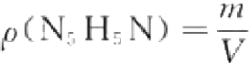

水样中吡啶的质量浓度，单位为毫克每升(mg/L);
从标准曲线上查得的吡啶的质量，单位为微克(μg);

……………………………

(18)

GB/T 5750.8—2023

V —— 水样体积，单位为毫升(mL)。
注：蒸馏法处理水样除了消除干扰外，对含量低的水样具有富集的作用，计算时注意取样量及收集馏液量并校正水 样体积。

44.1.7 精密度和准确度

测定吡啶含量为0.05 mg/L 和0.8 mg/L 的水样，相对标准偏差为5.5%和5.8%;用质量浓度为 0.2 mg/L的吡啶做加标回收试验，平均回收率为102%。

45 苦味酸

45.1 气相色谱法

45.1.1 最低检测质量浓度

本方法最低检测质量为0.02 ng, 若取10 mL 水样，则最低检测质量浓度为1μg/L。
水样中常见物质不干扰。

45.1.2 原理

水中苦味酸与次氯酸钠在室温下反应30 min, 生成氯化苦(CCl₃NO₂), 以苯萃取，用带有电子捕获
检测器的气相色谱仪分离和测定。

45.1.3 试剂或材料

45.1.3.1 载气：高纯氮[g(N₂)≥99.999%]。
45.1.3.2 辅助气体：氢气、空气。
45.1.3.3 色谱柱和填充物，见45.1.4.2有关内容。
45.1.3.4 制备色谱柱涂渍固定液所用的溶剂：三氯甲烷。 45.1.3.5 乙醇。
45.1.3.6 苯：用全玻璃蒸馏器重蒸馏，直至测定时不出现干扰峰。
45.1.3.7 次氯酸钠(NaClO) 溶液。
45.1.3.8 色谱标准物：苦味酸[C₆H₂OH(NO₂)₃ ] 经乙醇[g(C₂H₅OH)=95%] 重结晶二次。或使用有 证标准物质。
45.1.3.9 苦味酸标准储备溶液{p[C₆H₂OH(NO₂)₃]=100μg/mL}: 称取0.1 g(精确至0.0001 g) 苦
味酸用重蒸馏水溶解后，定容于1000 mL 棕色容量瓶中，混匀。
45.1.3.10 苦味酸标准使用溶液：临用时将苦味酸标准储备溶液稀释成 p「C.H,OH(NO,) 。7=
0.10 μg/mL 。现用现配。

45.1.4 仪器设备

45.1.4.1 气相色谱仪：配有电子捕获检测器。
45.1.4.2 色谱柱的制备要求如下。
a) 色谱柱的类型：硬质玻璃填充柱，长2 m, 内径4 mm。
b) 填充物的要求：载体为 Chromosorb W,60 目～80 目经筛分干燥后备用；固定液及含量为
10%SE-52。
c) 涂渍固定液及老化方法：根据载体的质量称取一定量的固定液，溶于三氯甲烷溶剂中，待完全
溶解后加入载体，摇匀，置于通风柜内，于室温下自然挥干。采用普通装柱法装柱。将色谱柱
与检测器断开，然后将填充好的色谱柱装机通氮气，于280 ℃老化48 h～72 h。

GB/T 5750.8—2023

45.1.4.3 微量注射器：10μL。
45.1.4.4 分液漏斗：50 mL。

45.1.5 样品

45.1.5.1 水样的稳定性：苦味酸在水中不稳定，易氧化。
45.1.5.2 水样的采集与保存：用洁净玻璃(塑料)瓶采集样品，最好当天测定，如当天不能测定，放于 0 ℃~4 ℃保存。
45.1.5.3 水样的预处理：吸取10.0 mL 水样放于50 mL 分液漏斗中，加入次氯酸钠溶液2 mL, 振荡均 匀，在室温下反应30 min, 加 1 mL 苯，萃取3 min, 静置分层，取苯层待测。

45.1.6 试验步骤

45.1.6.1 仪器参考条件

45.1.6.1.1 气化室温度：270 ℃。
45.1.6.1.2 柱温：90 ℃。
45.1.6.1.3 检测器温度：270 ℃。
45.1.6.1.4 载气流量：80 mL/min。

45.1.6.2 校准

45.1.6.2.1 定量分析中的校准方法：外标法。
45.1.6.2.2 标准样品使用次数和使用条件如下：
a) 使用次数：每次分析样品时，用标准使用溶液绘制工作曲线；
b) 气相色谱法中使用标准样品的条件：
1) 标准样品体积与试样进样体积相同，标准样品应接近试样值；
2) 标准样品与试样尽可能同时进样分析。
45.1.6.2.3 工作曲线的绘制：于7个10 mL 容量瓶中分别取苦味酸标准使用溶液0 mL 、0.10 mL、 0.20 mL 、0.40 mL 、1.0 mL 、1.5 mL 、2.0 mL,用蒸馏水稀释至刻度，使其质量浓度分别为0μg/L 、 1.0μg/L 、2.0μg/L 、4.0μg/L 、10μg/L 、15μg/L 、20μg/L 。 按45.1.6.3 方法操作，取2 μL 注入色谱仪 进行测定。以峰高为纵坐标，质量浓度为横坐标，绘制工作曲线。

45.1.6.3 试验

45.1.6.3.1 进样：进样方式为直接进样；进样量为2 μL; 用洁净微量注射器于待测样品中抽吸几次后，
排出气泡，取2 μL 迅速注射至色谱仪中，并立即拔出注射器。
45.1.6.3.2 记录：以标样核对，记录色谱峰的保留时间及对应的化合物。
45.1.6.3.3 色谱图考察：标准色谱图，见图26。

GB/T 5750.8—2023
响 应 值

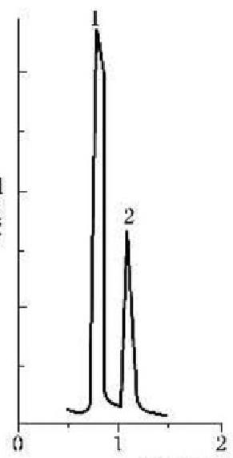
时 间 /min
标引序号说明：
1 ——苯；
2——苦味酸。

图26 苦味酸标准色谱图

45.1.7 试验数据处理
45.1.7.1 定性分析

45.1.7.1.1 出峰的顺序：溶剂(苯),苦味酸。
45.1.7.1.2 保留时间：苦味酸1.1 min。

45.1.7.2 定量分析

直接从工作曲线上查出水样中苦味酸的质量浓度(μg/L)。

45.1.7.3 结果的表示

45.1.7.3.1 定性结果：根据标准色谱图苦味酸的保留时间进行定性。
45.1.7.3.2 定量结果：含量以毫克每升(mg/L) 表示。

45.1.8 精密度和准确度

4个实验室测定加标质量浓度范围为0.05μg/mL～0.15μg/mL 的水样时，水样中苦味酸的回收率
为92.9%～105%,相对标准偏差均小于5%。

46 丁基黄原酸

46.1 铜试剂亚铜分光光度法

46.1.1 最低检测质量浓度

本方法最低检测质量为1μg 。若取500 mL 水样测定，则最低检测质量浓度为2μg/L。
硫(S²-) 的质量浓度低于0.1μg/L 时不产生干扰，但等于或大于0.1μg/L 时产生负干扰，需加游
离氯除去。

46.1.2 原理

在pH5.2 的盐酸羟胺还原体系中，将铜离子还原成亚铜离子。水样中的丁基黄原酸与亚铜离子生

GB/T 5750.8—2023

成黄原酸亚铜后，被环己烷萃取。黄原酸亚铜再与铜试剂作用，生成橙黄色的铜试剂亚铜，比色定量。

46.1.3 试剂

46.1.3.1 环己烷。
46.1.3.2 铜试剂：二乙基二硫代氨基甲酸钠[(C₂H₃)₂NCS₂Na], 简称 DDTC。
46.1.3.3 盐酸羟胺(NH₂OH·HCl)。
46.1.3.4 乙酸-乙酸钠缓冲溶液(pH5.2): 称取12.0 g 冰乙酸和77.6g 三水合乙酸钠(CH₃COONa · 3H₂O), 用纯水溶解，并定容至1000 mL。
46.1.3.5 硫酸铜溶液：称取0.3497 g 五水合硫酸铜(CuSO₄·5H₂O), 用纯水溶解，并定容至
1000 mL。
46.1.3.6 氢氧化钠溶液(400 g/L): 称取40 g 氢氧化钠，用纯水溶解，并稀释为100 mL。
46.1.3.7 氢氧化钠溶液(4 g/L): 取氢氧化钠溶液(400 g/L) 用纯水稀释100倍。
46.1.3.8 盐酸溶液：取0.8 mL 盐酸(p₂o=1.19 g/mL),用纯水稀释为100 mL。
46.1.3.9 丁基黄原酸标准储备溶液[p(CH₃OCSSH)=100μg/mL]: 称取0.0278 g 丁基黄原酸钾 (C₁H₉OCSSK, 含量为90%),置于250 mL 容量瓶内，加3滴氢氧化钠溶液(400g/L), 用纯水溶解后定 容至刻度，在0℃~4℃冷藏条件下可保存1周。或使用有证标准物质。
46.1.3.10 丁基黄原酸标准使用溶液[p(C,H₉OCSSH)=10.00μg/mL]: 吸取10.00 mL 丁基黄原酸标 准储备溶液[p(C,H,OCSSH)=100μg/mL] 置于100 mL 容量瓶内，用纯水定容。现用现配。

46.1.4 仪器设备

46.1.4.1 分液漏斗：1000 mL。
46.1.4.2 具塞比色管：10 mL。
46.1.4.3 分光光度计。

46.1.5 试验步骤

46.1.5.1 水样的预处理：采样后用氢氧化钠溶液(4 g/L) 或盐酸溶液调 pH 至5～6。若水样 S² 质量 浓度<0.1μg/L, 可直接取水样测定。若 S²- 质量浓度≥0.1 μg/L, 则需进行氯化处理，使游离氯为 0.5 mg/L,即可消除 S²- 的干扰。经氯化处理的样品，应同时做试剂空白。
46.1.5.2 水样的测定步骤如下：
a) 量取500 mL 水样于预先盛有1.25 g 盐酸羟胺的1000 mL 分液漏斗中，另取8个1000 ml 分液漏斗，分别加入1.25 g 盐酸羟胺及300 mL 纯水，再加入丁基黄原酸标准使用溶液0 mL、 0.10 mL、0.25 mL,0.50 mL、1.00 mL、2.00 mL、3.00 mL和4.00 mL, 再加纯水至500 mL 。振 荡使盐酸羟胺溶解，放置30 min;
b) 向分液漏斗中加5.0 mL 缓冲液，混匀，加5.0 mL 硫酸铜溶液及10 mL 环己烷，立即振摇
4 min,放置使分层；
c) 分去水层，加10 mL pH5.2 的纯水洗涤分液漏斗，振摇30 s, 静置分层。弃去水层，再同样操
作两次；
d) 在分液漏斗颈内塞入少量脱脂棉，将环己烷放入10 mL 具塞比色管中，管内预先加入少量铜 试剂(DDTC) 和1滴纯水，充分振荡比色管(此时应剩余少量 DDTC 未溶解);
e) 于436 nm 波长，用3 cm 比色皿，以环己烷为参比，测定水样和标准管的吸光度；
f) 以吸光度为纵坐标，标准系列溶液丁基黄原酸的质量为横坐标，绘制工作曲线，从曲线上查出
样品管中丁基黄原酸的质量。

46.1.6 试验数据处理

水样中丁基黄原酸的质量浓度按公式(19)计算：
GB/T 5750.8—2023

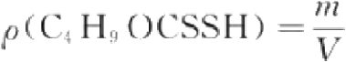

…………………

……(19 )

式中：
p(C₁H₉OCSSH)—— 水中丁基黄原酸的质量浓度，单位为毫克每升(mg/L);
m ——从工作曲线上查得样品管中丁基黄原酸的质量，单位为微克(μg);
V ——水样体积，单位为毫升(mL)。

46.1.7 精密度和准确度

6个实验室用本方法测定含丁基黄原酸3μg/L、20μg/L、30μg/L的合成水样，相对标准偏差分别
为1.5%～5.2%、1.2%～4.8%、0.4%～4.6%。
向天然水样中加入丁基黄原酸标准溶液3.0μg/L 、10.0μg/L 、20.0μg/L 、60.0μg/L 和80.0μg/L,
平均回收率为96%～104%。

47 六氯丁二烯

47.1 吹扫捕集气相色谱质谱法

按4.2描述的方法测定。

47.2 顶空毛细管柱气相色谱法

按4.3描述的方法测定。

48 二苯胺

48.1 高效液相色谱法

48.1.1 最低检测质量浓度

本方法的最低检测质量为0.3 ng 。若进样100 μL, 则最低检测质量浓度为3.0μg/L。
本方法仅用于生活饮用水的测定。

48.1.2 原 理

水样中二苯胺通过Ci₈ 固相萃取柱吸附提取，用甲醇水洗脱，洗脱液用高效液相色谱仪分离测定。 根据二苯胺的保留时间定性(当二苯胺色谱峰强度合适时，可用其对应的紫外光谱图进一步确证),外标
法定量。

48.1.3 试 剂

本方法所用试剂应进行空白试验，即通过本方法的全部操作过程，证明无干扰物质存在。
48.1.3.1 超纯水：电阻率≥18.2 MΩ·cm。
48.1.3.2 甲 醇(CH₃OH): 色谱纯。
48.1.3.3 甲醇溶液[φ(CH₃OH)=20%]: 取200 mL甲醇，用超纯水定容至1 L。
48.1.3.4 甲醇溶液[ọ(CH₃OH)=75%]: 取750 mL甲醇，用超纯水定容至1 L。
48.1.3.5 乙酸铵溶液[c(CH₃COONH₄)=0.02 mol/L]:取1.54 g 乙酸铵，用少量超纯水溶解后，定容 至 1 L。
48.1.3.6 流动相：乙酸铵溶液[c(CH₃COONH₄)=0.02 mol/L]+甲 醇(CH₃OH)=30+70。 高效液相

GB/T 5750.8—2023

色谱分析前，经0.45 μm 滤膜过滤及脱气处理。
48.1.3.7 二苯胺[(C;H₃)₂NH]: 纯度≥99.5%,或使用有证标准物质。
48.1.3.8 二苯胺标准储备溶液{p[(C₆H₃)₂NH]=1000mg/L}: 称取0.05 g 二苯胺{w[(C₆H₅)₂NH]
=99.5%}(精确至0.0001 g), 于50 mL 容量瓶中，用甲醇(CH₃OH) 溶解并定容至刻度，摇匀，配成质 量浓度为1000 mg/L 的标准溶液。于0℃~4 ℃冷藏保存，可保存3个月。
48.1.3.9 二苯胺标准中间溶液{p[(C₆H₃)₂NH]=50.0 mg/L}:吸取2.5 mL 二苯胺标准储备溶液于 50 mL容量瓶中，用流动相定容。于0℃~4 ℃冷藏保存，可保存7 d。
48.1.3.10 二苯胺标准使用溶液：准确移取25 μL 、50μL 、250 μL 、1.0 mL 、2.5 mL 和5.0 mL 的二苯胺 标准中间溶液于25 mL 容量瓶中，用流动相定容，配成二苯胺质量浓度分别为0.05 mg/L 、0.10 mg/L、 0.50 mg/L 、2.0 mg/L 、5.0 mg/L 和10.0 mg/L 的标准系列溶液。现用现配。

48.1.4 仪器设备

48.1.4.1 高效液相色谱仪：配有二极管阵列检测器，色谱工作站。
48.1.4.2 手动进样器或自动进样装置。
48.1.4.3 固相萃取装置。
48.1.4.4 固相萃取柱：Ci₈ 柱(200 mg) 或其他等效固相萃取柱。
48.1.4.5 天平：分辨力不低于0.01 mg。
48.1.4.6 脱气装置。
48.1.4.7 水系滤膜：0.45 μm。

48.1.5 样品

48.1.5.1 水样的采集与保存：水样采集在磨口塞玻璃瓶中。尽快分析，如不能立刻测定需置于0℃~ 4 ℃冷藏保存。
48.1.5.2 水样的预处理如下：
a) 活化：固相萃取柱依次用10 mL 甲醇、10 mL 超纯水过柱活化；
b) 上样吸附：准确量取100 mL 水样，以约10 mL/min 的流速过固相萃取柱；
c) 洗涤：用甲醇溶液[g(CH₃OH)=20%]10 mL洗涤小柱；
d) 脱水干燥：用真空泵抽吸固相萃取柱至干；
e) 洗脱：用4 mL 甲醇溶液[g(CH₃OH)=75%] 通过固相萃取柱洗脱，洗脱液用流动相定容至
5.0 mL,用于高效液相色谱测定。甲醇溶液洗脱时浸泡吸附剂10 min 左右。

48.1.6 试验步骤

48.1.6.1 仪器参考条件

48.1.6.1.1 色谱柱：C(250mm×4.6 mm,5μm),或其他等效色谱柱。
48.1.6.1.2 检测波长：280 nm。
48.1.6.1.3 流量：0.8 mL/min。
48.1.6.1.4 进样量：100 μL。

48.1.6.2 校准

48.1.6.2.1 定量分析中的校准方法：外标法。
48.1.6.2.2 标准曲线的绘制：分别取以上配制的6种不同质量浓度的二苯胺标准使用溶液100 μL, 上 机测定，以测得的峰面积对相应的质量浓度绘制标准曲线。

GB/T 5750.8—2023
吸光度

48.1.6.3 试验

48.1.6.3.1 样品测定：吸取洗脱液100μL 进样，进行高效液相色谱分析，记录二苯胺的峰面积。根据 二苯胺的保留时间定性，以紫外吸收光谱图进行确认，峰面积定量。
48.1.6.3.2 空白试验：除不加试样外，采用完全相同的测定步骤进行平行测定操作。
48.1.6.3.3 色谱图的考察：标准色谱图，见图27。
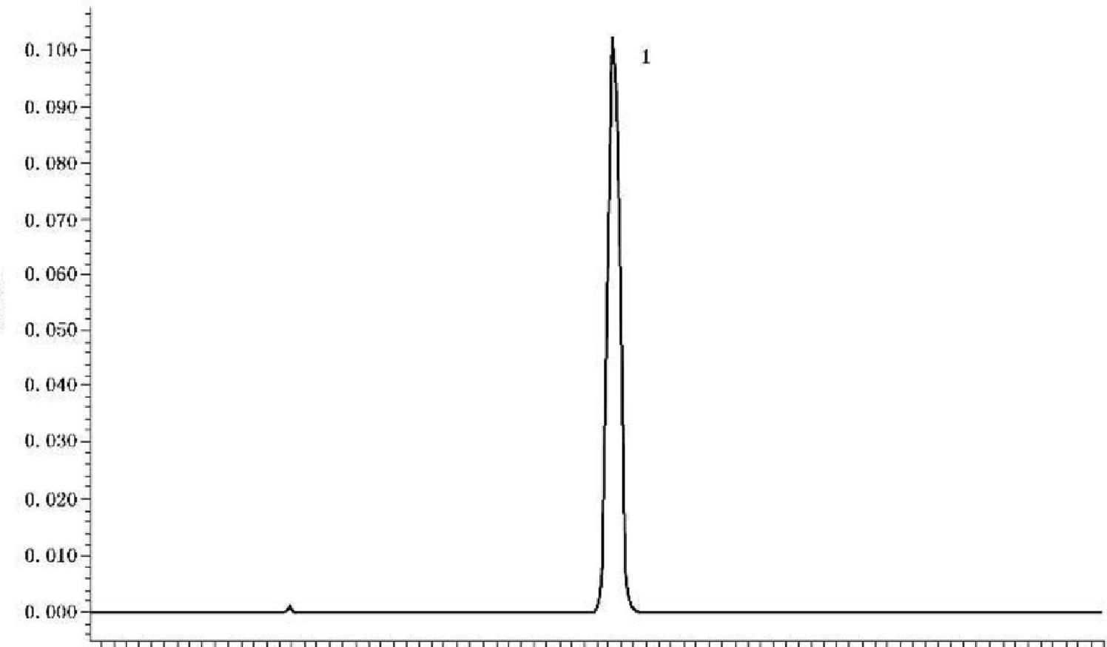
1.002.003.00 4.00 5.00 6.00 7.00 8.00 9.00 10.0011.0012.0013.0014.0015.0016.00
时 间 /min
标引序号说明：
1——二苯胺。

图27 二苯胺标准液相色谱图(质量浓度为0.50 mg/L)

48.1.7 试验数据处理
48.1.7.1 定性分析

48.1.7.1.1 二苯胺的保留时间：8.238 min。
48.1.7.1.2 当二苯胺色谱峰强度合适时，可用其对应的紫外光谱图进一步确证，见图28。
GB/T 5750.8—2023
吸光度

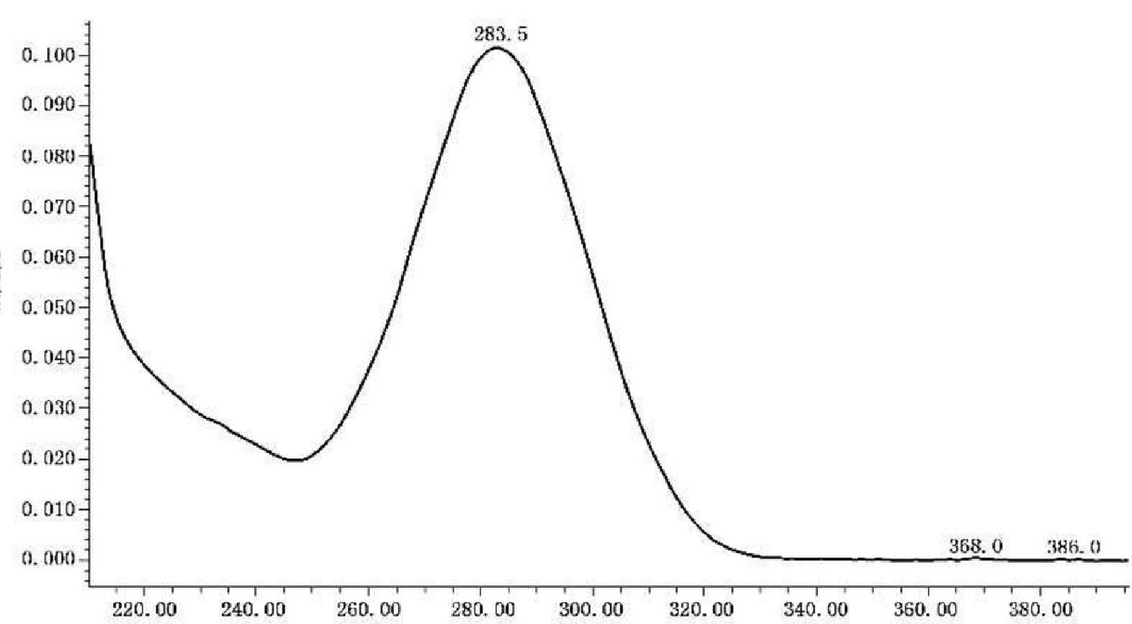
波 长 /nm

图 2 8 二苯胺标准紫外光谱图

48.1.7.2 定量分析

通过色谱峰面积，在标准曲线上查出洗脱液中二苯胺的质量浓度，按公式(20)计算水样中二苯胺的

质量浓度：

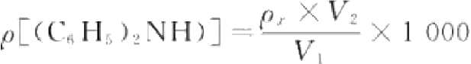

………

… …………

(20

)

式中：
p[(C₆H₅)₂NH]—— 水样中二苯胺的质量浓度，单位为微克每升(μg/L);
Px ——洗脱液中二苯胺的质量浓度，单位为毫克每升(mg/L);
V₂ ——洗脱体积，单位为毫升(mL);
V₁ ——水样体积，单位为毫升(mL)。

48.1.8 精密度和准确度

4个实验室对二苯胺质量浓度为0.002 mg/L 和10 mg/L 的人工合成水样进行测定，相对标准偏差 为0.3%～6.2%;4个实验室对二苯胺的加标质量浓度为0.002 mg/L 和10 mg/L 的人工合成水样做回
收试验，回收率范围为85.0%～105%。

49 二氯甲烷

49.1 吹扫捕集气相色谱质谱法
按4.2描述的方法测定。

49.2 顶空毛细管柱气相色谱法(氢火焰检测器)
按21.2描述的方法测定。

GB/T 5750.8—2023

49.3 顶空毛细管柱气相色谱法(电子捕获检测器)

按4.3描述的方法测定。

50 1,1-二氯乙烷

吹扫捕集气相色谱质谱法：按4.2描述的方法测定。

51 1,2-二氯丙烷

吹扫捕集气相色谱质谱法：按4.2描述的方法测定。

52 1,3-二氯丙烷

吹扫捕集气相色谱质谱法：按4.2描述的方法测定。

53 2,2-二氯丙烷

吹扫捕集气相色谱质谱法：按4.2描述的方法测定。

54 1,1,2-三氯乙烷

54.1 吹扫捕集气相色谱质谱法

按4.2描述的方法测定。

54.2 顶空毛细管柱气相色谱法

按4.3描述的方法测定。

55 1,2,3-三氯丙烷

吹扫捕集气相色谱质谱法：按4.2描述的方法测定。

56 1,1,1.2-四氯乙烷

吹扫捕集气相色谱质谱法：按4.2描述的方法测定。

57 1,1,2,2-四氯乙烷

吹扫捕集气相色谱质谱法：按4.2描述的方法测定。

58 1,2-二溴-3-氯丙烷

吹扫捕集气相色谱质谱法：按4.2描述的方法测定。

GB/T 5750.8—2023

59 1,1-二氯丙烯

吹扫捕集气相色谱质谱法：按4.2描述的方法测定。

60 1,3-二氯丙烯

吹扫捕集气相色谱质谱法：按4.2描述的方法测定。

61 1,2-二溴乙烯

61.1 吹扫捕集气相色谱质谱法

61.1.1 最低检测质量浓度

吹扫捕集25 mL 水样时，1,2-二溴乙烯、1,1-二溴乙烷、1,2-二溴乙烷的最低检测质量浓度均为
0.020 μg/L。
本方法仅用于生活饮用水的测定。

61.1.2 原理

水样中的低水溶性挥发性有机化合物1,2-二溴乙烯、1,1-二溴乙烷、1,2-二溴乙烷及内标物氟苯经 吹扫捕集装置吹脱、捕集、加热解吸脱附后，导入气相色谱质谱联用仪中分离、测定。根据特征离子和保
留时间定性，内标法定量。

61.1.3 试剂或材料

61.1.3.1 实验用水：无干扰杂质及待测物低于检出限，现用现制。
61.1.3.2 氦气：φ(He)≥99.999%。
61.1.3.3 氮气：φ(N₂)≥99.999%。
61.1.3.4 甲 醇(CH₃OH): 色谱纯。
61.1.3.5 标准物质：1,2-二溴乙烯(顺、反混合标准物质，C₂H₂Br₂) 、1,1- 二溴乙烷(C₂H₄Br₂) 、1,2- 二溴 乙烷(C₂H₄Br₂) 。 均为色谱纯，纯度≥98%,或使用有证标准物质。
61.1.3.6 标准储备溶液：分别称取1,2-二溴乙烯、1,1-二溴乙烷、1,2-二溴乙烷各0.2 g(精确至 0.0001g) 于3个装有少量甲醇的50 mL 容量瓶中，用甲醇定容至刻度，此溶液质量浓度为p(1,2- 二溴
乙烯、1,1-二溴乙烷、1,2-二溴乙烷)=4.0 mg/mL, 现用现配。
61.1.3.7 混合标准使用溶液[p(1,2- 二溴乙烯、1,1-二溴乙烷、1,2-二溴乙烷)=10.0 μg/L]: 临用前吸 取一定量的标准储备溶液[p(1,1- 二溴乙烷、1,2-二溴乙烷、1,2-二溴乙烯)=4.0 mg/mL], 用甲醇逐级
稀释定容至质量浓度均为10.0μg/L 的混合标准使用溶液，现用现配。
61.1.3.8 氟苯(C₆H;F): 纯度≥99%,或使用有证标准物质。
61.1.3.9 内标物氟苯储备溶液：称取0.1 g(精确至0.0001 g) 氟苯于装有少量甲醇的100 mL 容量瓶 中，用甲醇定容至刻度，此时氟苯储备溶液的质量浓度为1.0 mg/mL, 现用现配。
61.1.3.10 内标物氟苯使用溶液：准确吸取50μL[p(C;H₃F)=1.0 mg/mL]的氟苯溶液于装有少量甲 醇的10 mL 容量瓶中，用甲醇定容至刻度，氟苯使用溶液的质量浓度为5.0 μg/mL, 现用现配。

61.1.4 仪器设备

61.1.4.1 气相色谱质谱联用仪：配有电子电离源(EI)。

GB/T 5750.8—2023

61.1.4.2 吹扫捕集仪：配吹扫样品管；捕集阱填料为1/32,6-二苯基呋喃多孔聚合物树脂(Tenax)、1/3 硅胶、1/3活性炭混合吸附剂，或其他等效吸附剂。
61.1.4.3 色谱柱：石英毛细管柱(30 m×0.25 mm,1.4 μm),固定相为6%氰丙基苯基-甲基聚硅氧烷， 或其他等效色谱柱。
61.1.4.4 天平：分辨力不低于0.01 mg。
61.1.4.5 微量注射器：10 μL 、50 μL 、100 μL。
61.1.4.6 棕色玻璃进样瓶：40 mL 具塞螺旋盖和聚四氟乙烯垫片。
61.1.4.7 采样瓶：100 mL 棕色玻璃瓶。

61.1.5 样品

61.1.5.1 水样的采集：水样采集于100 mL 棕色玻璃瓶中，瓶中不留顶上空间和气泡，加盖密封，尽快 运回实验室分析。
61.1.5.2 水样的保存：若不能及时分析，样品0℃~4 ℃冷藏保存，保存时间为24 h。

61.1.6 试验步骤

61.1.6.1 仪器参考条件

61.1.6.1.1 吹扫捕集条件：吹扫流速40 mL/min, 吹扫时间11 min; 解吸温度250℃,解吸时间2 min; 烘烤温度275℃,烘烤时间2 min; 进样体积25 mL, 内标体积2 μL。
61.1.6.1.2 色谱条件：进样口温度200℃,不分流；柱流量1.0mL/min, 恒流模式；柱箱起始温度50 ℃, 保持1 min, 以 5 ℃ /min 的速率升至80℃,再以10℃/min 的速率升至180 ℃,保持0 min。
61.1.6.1.3 质谱条件：电子电离源(EI), 温度230 ℃;离子化能量70 eV; 全扫描模式，扫描范围 60 u～200 u;传输线温度200 ℃。

61.1.6.2 校准

内标法：以6个浓度的标准溶液(其中内标的浓度恒定)绘制工作曲线。组分定量离子峰面积与内 标氟苯的定量离子峰面积之比为纵坐标，标准溶液质量浓度为横坐标，实际样品在测定前加入等量的内 标物，根据样品的定量离子峰面积与内标氟苯的定量离子峰面积之比，通过工作曲线直接测得样品中待
测组分的浓度。

61.1.6.3 试验

61.1.6.3.1 分析前将样品和标准溶液放至室温。
61.1.6.3.2 标准系列溶液制备：取不同体积的混合标准使用溶液[p(1,1- 二溴乙烷、1,2-二溴乙烷、 1,2-二溴乙烯)=10.0μg/L], 用纯水稀释，定容至质量浓度分别为0.02μg/L 、0.05μg/L 、0.10 μg/L、 0.20 μg/L、0.40μg/L、0.60μg/L的混合标准系列溶液。
61.1.6.3.3 将待测水样和标准系列溶液加满进样瓶，不留顶上空间和气泡，加盖密封，放入自动进样器 中自动进水样25.0 mL 和5.0μg/mL 内标物氟苯2 μL 于吹扫捕集装置中，吹脱、捕集、加热解吸脱附 后，自动导入气相色谱质谱仪中，进行定性和定量分析，同时做空白试验和标准系列试验。
61.1.6.3.4 以标样核对特征离子色谱峰的保留时间及对应的化合物。
61.1.6.3.5 色谱图的考察：标准物质总离子流图，见图29。

GB/T 5750.8—2023
相对 ： 度

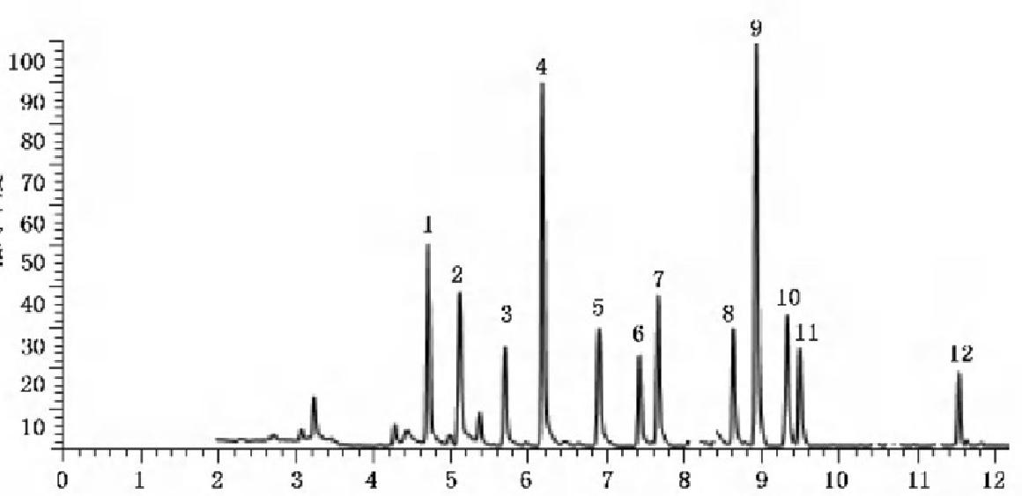
时 间 /min
标引序号说明：
1——三氯甲烷，4.72 min; 7 ——1,1-二溴乙烷，7.67 min;
2——四氯化碳，5.13 min; 8 ——顺-1,2-二溴乙烯，8.58 min;
3——氟苯，5.71 min; 9 ——四氯乙烯，8.95 min;
4——三氯乙烯，6.2 min; 10——二溴一氯甲烷，9.34 min;
5——一溴二氯甲烷，6.91 min; 11——1,2-二溴乙烷，9.51 min;
6——反-1,2-二溴乙烯，7.37 min; 12——三溴甲烷，11.54 min。

图29 标准物质总离子流图

61.1.6.4 注意事项

61.1.6.4.1 避免残留干扰，采样瓶、进样瓶和吹扫样品管重复使用前在120 ℃下烘烤2 h。
61.1.6.4.2 高低浓度的样品交替分析时会产生残留性污染，在分析特别高浓度的样品后要分析一个纯 水空白。

61.1.7 试验数据处理

61.1.7.1 定性分析：根据特征离子和保留时间定性。定性定量离子见表16。

表16 方法待测组分的相对分子质量和定性、定量离子表

组分 | 相对分子质量 | 定量离子(m/z) | 定性离子(m/z)
反-1,2-二溴乙烯 | 184 | 186 | 105,107
1,1-二溴乙烷 | 186 | 107 | 109,188
顺-1,2-二溴乙烯 | 184 | 186 | 105,107
1,2-二溴乙烷 | 186 | 107 | 109,188
氟苯 | 96 | 96 | 77

61.1.7.2 定量结果：从工作曲线直接测得水样中待测组分的质量浓度，以微克每升(μg/L) 表示，见公
式(21):
p=Pi … …… … …(21 )
式中：
p—— 水样中待测组分的质量浓度，单位为微克每升(μg/L);
pt—— 工作曲线查得的待测组分质量浓度，单位为微克每升(μg/L)。

GB/T 5750.8—2023

61.1.8 精密度和准确度

5个实验室分别对质量浓度为0.02μg/L 、0.10 μg/L 、0.40 μg/L的人工合成水样重复测定6次， 1,2-二溴乙烯的相对标准偏差范围为2.2%～8.3%,回收率范围为80.0%～106%;1,1-二溴乙烷的相对 标准偏差范围为1.4%～9.0%,回收率范围为80.0%～107%;1,2-二溴乙烷的相对标准偏差范围为
1.2%～9.0%,回收率范围为82.0%～105%。

61.2 顶空毛细管柱气相色谱法

按4.3描述的方法测定。

62 1,2-二溴乙烷

吹扫捕集气相色谱质谱法：按61.1描述的方法测定。

63 1,2,4-三甲苯

吹扫捕集气相色谱质谱法：按4.2描述的方法测定。

64 1,3,5-三甲苯

吹扫捕集气相色谱质谱法：按4.2描述的方法测定。

65 丙苯

吹扫捕集气相色谱质谱法：按4.2描述的方法测定。

66 4-甲基异丙苯

吹扫捕集气相色谱质谱法：按4.2描述的方法测定。

67 丁苯

吹扫捕集气相色谱质谱法：按4.2描述的方法测定。

68 仲丁基苯

吹扫捕集气相色谱质谱法：按4.2描述的方法测定。

69 叔丁基苯

吹扫捕集气相色谱质谱法：按4.2描述的方法测定。

GB/T 5750.8—2023

70 五氯苯

顶空毛细管柱气相色谱法：按4.3描述的方法测定。

71 2-氯甲苯

吹扫捕集气相色谱质谱法：按4.2描述的方法测定。

72 4-氯甲苯

吹扫捕集气相色谱质谱法：按4.2描述的方法测定。

73 溴苯

吹扫捕集气相色谱质谱法：按4.2描述的方法测定。

74 萘

吹扫捕集气相色谱质谱法：按4.2描述的方法测定。

75 双酚 A

75.1 超高效液相色谱串联质谱法

75.1.1 最低检测质量浓度

若取100 mL 水样富集净化，浓缩到1 mL 测定，本方法的最低检测质量浓度分别为：双酚 A,
0.005 μg/L;双酚 B,0.001μg/L; 双酚F,0.005μg/L;4- 辛基酚，0.001μg/L;4- 壬基酚，0.005μg/L。
本方法仅用于生活饮用水的测定。

75.1.2 原理

水样经固相萃取柱富集净化，液相色谱串联质谱仪检测，利用多反应监测模式，同位素内标法定量。

75.1.3 试剂

除非另有说明，本方法所用试剂均为分析纯，实验用水为 GB/T 6682 规定的一级水。
75.1.3.1 甲醇(CH₃OH): 色谱纯。
75.1.3.2 氨水(NH₃·H₂O,p₂o=0.91g/mL): 色谱纯。
75.1.3.3 甲醇溶液(50%):甲醇+水(1+1)。
75.1.3.4 氨水(0.01%):将100 gL 氨水加入纯水中，定容至1 L。
75.1.3.5 标准物质：双酚A(C₅HO₂, 简称 BPA) 、4-辛基酚(C₁H₂₂O, 简称4-OP)、双酚 B(C₁HO₂, 简 称 BPB)、双酚 F(CaHj₂O₂, 简称 BPF) 、4-壬基酚(C₁H₂₄O, 简称4-NP)、双酚 A-D₁₆(C₅D₁;O₂, 简 称
BPA-D₁) 和4-壬基酚-D₈(CH₁₆D₈O, 简称4-NP-D₃), 纯度要求≥99.0%,或使用有证标准物质。
75.1.3.6 标准储备溶液：准确称取目标物 BPA 、BPB 、BPF 、4-OP 、4-NP 及内标物 BPA-D 、4-NP-D₃ 各

GB/T 5750.8—2023

10.0 mg于7个10 mL 容量瓶中，用甲醇溶解并定容至刻度，摇匀。配制成目标物及内标物均为
1mg/mL 的储备溶液，于一20 ℃、避光和密封，可保存6个月。
75.1.3.7 目标物中间溶液：分别取各目标物储备溶液100 μL 于5个10 mL 容量瓶中，用甲醇定容至刻 度，摇匀。配制成各目标物中间溶液均为10 mg/L, 于0℃~4 ℃冷藏、避光和密封，可保存1个月。
75.1.3.8 目标物使用溶液：分别取各目标物中间溶液1 mL 于5个10 mL 容量瓶中，用甲醇(50%)定 容至刻度，摇匀，配制成目标物使用溶液质量浓度均为1 mg/L 。 现用现配。
75.1.3.9 内标物混合中间溶液：分别取 BPA-D₁s 、4-NP-Ds内标储备溶液各100 μL 于2个10 mL 容量 瓶中，用甲醇定容至刻度，配制成10 mg/LBPA-D₁ 和10 mg/L4-NP-D₈ 内标溶液。再分别各取1 mL 10 mg/L 的 BPA-D₁ 和4 -NP-D₈ 于10 mL 容量瓶中，甲醇定容至刻度，配制成内标物混合中间溶液质 量浓度为1 mg/L 。 于0℃~4 ℃冷藏、避光和密封，可保存1个月。
75.1.3.10 内标物混合使用溶液：取1 mL 内标物混合中间溶液于10 mL 容量瓶中，用甲醇(50%)定容 至刻度，摇匀，配制成内标物混合使用溶液为100μg/L 。 现用现配。

75.1.4 仪器设备

75.1.4.1 超高效液相色谱串联质谱联用仪：配有电喷雾电离源。
75.1.4.2 水浴氮吹仪。
75.1.4.3 天平：分辨力不低于0.01 mg。
75.1.4.4 固相萃取装置。
75.1.4.5 固相萃取柱：N- 乙烯吡啶咯烷酮-二乙烯基苯共聚物基质(200 mg,6 mL)或其他等效萃取柱。
75.1.4.6 离心机：转速不低于10000 r/min。
75.1.4.7 离心管：15 mL, 材质为聚丙烯。
75.1.4.8 移液器吸头：材质为聚丙烯。

75.1.5 样品

75.1.5.1 水样的采集与保存：用棕色玻璃瓶采集样品，采样时用待测水样清洗采样瓶2次～3次，采集 后水样于0℃~4 ℃冷藏保存，保存时间为7 d。
75.1.5.2 水样的预处理如下。
a) 取固相萃取柱，依次以5 mL 甲醇、5 mL 纯水活化。取100 mL 水样加入50μL100μg/L 内 标混合使用溶液，混匀后上样，水样以3 mL/min～5 mL/min 流速通过固相萃取柱。上样完 毕后，抽干柱中残留水分。用10 mL 甲醇分2次洗脱，洗脱液下降滴速控制在1滴/3 s 左右， 用玻璃试管收集洗脱液，于50 ℃水浴，用氮气吹至近干，用50%甲醇溶液定容至1.0 mL, 涡旋
混匀后待测。
b) 若水样浑浊时先离心，取上清液再按上述方法处理。
c) 当水样中双酚A 浓度高时，可采用直接进样分析。取5mL 水样加入50μL1mg/L 内标混合 中间溶液于15 mL 的离心管中，10000 r/min 高速离心10 min 。 取一定量上清液转入色谱进
样小瓶，同时加入等体积甲醇(甲醇+上清液=50+5 0),0 ℃~4 ℃冷藏、避光保存，待测。

75.1.6 试验步骤

75.1.6.1 仪器参考条件

75.1.6.1.1 色谱参考条件

色谱柱：Cis色谱柱(100 mm×2.1 mm,1.8 μm)或其他等效色谱柱；流动相及梯度洗脱条件见
表17;柱温：40℃;进样量：10 μL。

GB/T 5750.8—2023

表17 流动相及梯度洗脱条件

时间/min | 流速/(mL/min) | 甲 醇 / % | 氨水(0.01%)/%
0.0 | 0.3 | 60 | 40
3.0 | 0.3 | 95 | 5
5.0 | 0.3 | 95 | 5
5.1 | 0.3 | 60 | 40
6.0 | 0.3 | 60 | 40

75.1.6.1.2 质谱仪参考条件

电离方式：电喷雾离子源，负离子模式；毛细管电压：2.4 kV; 离子源温度：150 ℃;脱溶剂气温度： 500 ℃;脱溶剂气流量：800 L/h; 锥孔反吹气流量：50 L/h; 质谱采集参数：多反应离子监测模式。各目
标物的定性定量离子对及锥孔电压、碰撞能量参见表18。

表18 质谱采集参数

组分 | 相对分子量 | 母离子(m/z) | 子离子(m/x) | 锥孔电压/V | 碰撞能量/eV
BPA | 228 | 227 | 212* | 46 | 18
BPA | 228 | 227 | 133 | 46 | 26
BPB | 242 | 241 | 212* | 44 | 18
BPF | 200 | 199 | 93* | 46 | 22
BPF | 200 | 199 | 105 | 46 | 22
BP A -D₁₈ (内标) | 244 | 241 | 223* | 48 | 20
BP A -D₁₈ (内标) | 244 | 241 | 142 | 48 | 26
4-OP | 206 | 205 | 106* | 50 | 20
4-NP | 220 | 219 | 106* | 50 | 20
4-NP-D₈ (内标) | 228 | 227 | 112" | 48 | 22
表示定量子离子。对于不同质谱仪器，仪器参数可能存在差异，测定前应将质谱参数优化到最佳。BPA-D₁
为BPA、BPB、BPF的内标。4-NP-D₈ 为4-OP、4-NP的内标。

75.1.6.2 试验

75.1.6.2.1 标准曲线的绘制：分别取适量的BPA 、BPB 、BPF 、4-OP 和4-NP 标准使用溶液，用50%甲醇 溶液稀释，配制成BPA 、BPF 和4-NP 质量浓度为0.5μg/L 、1.0 μg/L 、5.0 μg/L 、10.0 μg/L 、50.0 μg/L 及 BPB 和4-OP 质量浓度为0.1 pg/L 、1.0μg/L 、5.0μg/L 、10.0μg/L 、50.0 μg/L 的标准混合溶液系 列。其中内标 BPA-D₁s 、4-NP-Dg 添加质量浓度为5μg/L 。 分别取10 μL 各浓度标准溶液注入超高效 液相色谱串联质谱系统，测定记录各目标物和内标物的定量离子峰面积，以各目标物的质量浓度为横坐 标，各目标待测物与相应内标物的峰面积比值为纵坐标，绘制标准曲线。
75.1.6.2.2 空白测定：用纯水做空白样品测试。试剂空白除不加试样外，采用完全相同的测定步骤进
行操作。
75.1.6.2.3 样品测定：取处理后的样品待测液，与测定标准系列溶液相同的仪器条件进样分析。

GB/T 5750.8—2023

75.1.6.3 质量控制

75.1.6.3.1 双酚类化合物为合成碳酸酯塑料的原材料，试验过程中避免使用可能引入干扰物的器具。 所用采样瓶等玻璃器皿经重铬酸钾洗液浸泡至少12 h, 纯水反复洗涤后，经甲醇超声洗涤，置于105 ℃ 烘箱烘干备用。配制流动相的水和甲醇经测定无目标物。每批样品分析过程包括试剂空白、样品空白 的控制。
75.1.6.3.2 当固相萃取空白值高时，要分析原因，可以考虑改用玻璃 HLB 柱，或在活化 HLB 柱时加大 甲醇体积，降低本底后再测定。
75.1.6.3.3 当直接进样时，建议利用高速离心预处理水样。当采用砂芯漏斗或溶剂过滤器处理水样时 应经试验选择过滤膜。实验室常用的混合纤维素滤膜、亲水聚四氟乙烯(PTFE) 滤膜、尼龙、水系再生 纤维素 RC 滤膜等均对目标物有吸附截留。

75.1.7 试验数据处理

75.1.7.1 定性分析：根据标准多反应监测质谱图各组分的离子对和保留时间确定组分名称。在相同试 验条件下进行样品测定，如果检出的色谱峰保留时间与标准一致(变化范围在±2.5%之内),并且在扣 除背景后的样品质谱图中，所选择的离子均出现，而且所选择的离子丰度比与标准样品的丰度比相一致 (相对丰度>50%,允许的相对偏差为±20%;相对丰度>20%～50%,允许的相对偏差为±25%;相对 丰度>10%～20%,允许的相对偏差士30%;相对丰度≤10%,允许的相对偏差为±50%),则可判断样 品中存在这种化合物。
75.1.7.2 色谱图的考察，见图30。
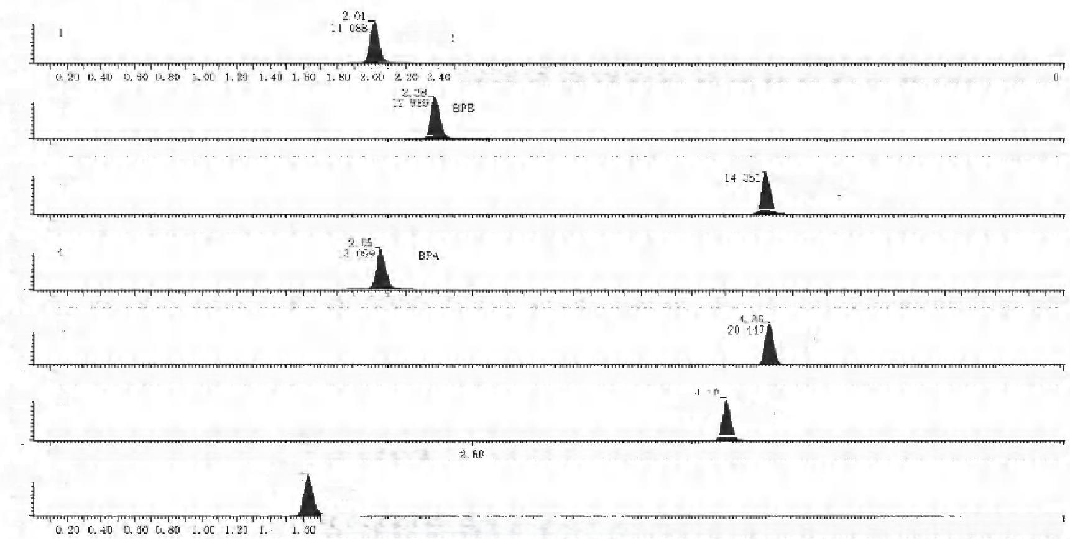
RTA-T

2602.B03.003.283.403.803.84.084.204.40年 6 4 . 8 0 5 . 0 0 . 2 5 . 4 0 5 , 6
2

0.200.400.600.801.001.201.401.601.502.002.20242.602.803.003.203.403.803.840020440464,805.005.205.405.805.808.00 5.34
3

20606.606.60001201401616060820842的62 0

0.200.400.600.801.001.201.401.601.802.002.202.402.602.803.003.203.403.803.804.004.204.404.004.8D 5.005.205.405.805.808.00
:
4-NP

0.200.400.600.801.001.201.401.601.502.002.202.402.602.803.003.203.403.603.804.004.204.404.604.805.005.205.40

fi

6.800.10.600.801.901.301.401661.R0”2.608262
Y 8.
EPI208i4
4-OF
“2.808260820510668020406665440 1802.002.202.402.602.803.003.203.403.803.804.004.204.404.004.805.005.205,405.605.808.00
1007
R:
01

1003
;
u3

1003

03

1003

u-

1003

04

1007
*
0:

1003 兴 u-
s.805,B08.o0

c b0
4 b
4-NP-D;
时 问 /min
标引序号说明：
1——BPA-D,2.01 min; 4——BPA,2.06 min; 6——4-OP,4.10 min;
2——BPB,2.38 min; 5——4-NP,4.36 min; 7——BPF,1.63 min。
3——4-NP-Dg,4.34 min;
图 3 0 BPA、BPB、BPF、4-OP、4-NP 及 BPA-D₁6、4-NP-D₈ 标准色谱图(质量浓度均为5μg/L)
75.1.7.3 定量分析：记录各目标物(BPA 、BPB 、BPF 和4-OP 、4-NP)定量离子峰面积和其对应内标物 (BPA-D₁ 和4 -NP-Dg) 定量离子的峰面积，计算其比值。采用内标法定量，按照公式(22)计算每种目标
物的含量：
GB/T 5750.8—2023

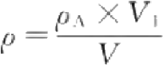 ………………… ……(22)
式中：
p ——水样中目标物的含量，单位为微克每升(μg/L);
pʌ—— 水样中目标物色谱峰与内标物色谱峰的定量离子峰面积比值对应标准曲线中的质量浓
度，单位为微克每升(μg/L);
V₁—— 样品溶液上机前定容体积，单位为毫升(mL);
V—— 样品溶液所代表试样的体积，单位为毫升(mL)。

75.1.8 精密度和准确度

测定纯水加标低、中、高(0.5μg/L～50μg/L)3 个质量浓度，每个质量浓度分析6个平行样。4个 实验室测定结果为：BPA 的相对标准偏差范围为1 . 1%～9 . 7% ,BPB 的相对标准偏差范围为2 .2%~ 9.7%,BPF 的相对标准偏差范围为1.2%～9.2%,4-OP 的相对标准偏差范围为1.3%～9.5%,4-NP 的
相对标准偏差范围为1.8%～8.7%。
测定末梢水加标低、中、高(0.5μg/L～50 μg/L)3个质量浓度，每个质量浓度分析6个平行样。 4个实验室对3个质量浓度加标回收试验，测定结果为：BPA 加标回收率范围为70 . 0%～119%,BPB 加标回收率范围为80.6%～119%,BPF 加标回收率范围为72.2%～109%,4-OP 加标回收率范围为
77.2%～118%,4-NP 加标回收率范围为71.4%～102%。
直接进样时不同目标物的相对标准偏差范围为1.2%～3.5%,回收率范围为93.0%～104%。

75.2 液相色谱法

75.2.1 最低检测质量浓度

本方法最低检测质量浓度为0.002 mg/L。
本方法仅用于生活饮用水的测定。

75.2.2 原理

水样经过滤或高速离心后，用反相高效液相色谱分离，荧光检测器检测，根据色谱峰保留时间定性，
外标法定量。

75.2.3 试剂

除非另有说明，本方法所用试剂均为分析纯，实验用水为GB/T 6682 规定的一级水。
75.2.3.1 甲 醇(CH₃OH): 色谱纯。
75.2.3.2 双酚 A 标准物质(Ci₅H₁₆O₂): 纯度大于98.0%,或使用有证标准物质。
75.2.3.3 双 酚 A 标准储备溶液[p(C₅H₁₆O₂)=1.00mg/mL]: 准确称取双酚 A10.0 mg,用少量甲醇 溶解，转移到10 mL 容量瓶中，用甲醇定容，混匀，密封，0℃~4 ℃冷藏、避光保存，至少可存放1年。
75.2.3.4 双酚 A 标准中间溶液[p(C₅H₁₅O₂)=10.00μg/mL]: 移取双酚 A 储备液0.1 ml. 干10 ml. 容量瓶中，用50%甲醇定容，0℃~4 ℃冷藏、避光保存，至少可存放1个月。

75.2.4 仪器设备

75.2.4.1 液相色谱仪：配有荧光检测器。
75.2.4. 2 天平：分辨力不低于0.01 mg。
75.2.4.3 离心机：转速不低于10000 r/min。

GB/T 5750.8—2023

75.2.4.4 针头式过滤器：外径13 mm, 滤膜孔径0.22 μm, 滤膜材质为玻璃纤维。
75.2.4.5 塑料离心管：1.5 mL, 材质为聚丙烯。
75.2.4.6 移液器吸头：材质为聚丙烯。

75.2.5 样品

75.2.5.1 水样的采集：样品采集用玻璃瓶或聚丙烯塑料瓶作容器。对于不含余氯的样品，无需额外添 加保存剂。对于含余氯的样品，每升样品在瓶中先加0.1 g 抗坏血酸。
75.2.5.2 水样的保存：水样应避光、冷藏保存，保存时间为7 d。
75.2.5.3 水样的预处理：取2 mL 水样经玻璃纤维针头式过滤器过滤，取续滤液1 mL 到色谱进样小 瓶，或取2 mL 水样于一次性离心管中，10000 r/min 高速离心15 min, 取 1 mL 上清样品转入色谱进样 小瓶，避光、0℃~4 ℃冷藏保存，待测定。同时用实验纯水代替水样，相同步骤制备实验室内空白试 液，空白试液平行制备两份。
注：除了玻璃纤维滤膜几乎不会吸附双酚 A 外，混合纤维、尼龙、聚醚砜等其他实验室常用水系滤膜均会对双酚 A
造成明显的吸附截留。

75.2.6 试验步骤

75.2.6.1 仪器参考条件

75.2.6.1.1 色谱柱：Ci₈ 柱(4.6 mm×250 mm,5μm)或其他等效色谱柱。
75.2.6.1.2 流动相：甲醇+纯水=70+30。
75.2.6.1.3 流量：1.0 mL/min。
75.2.6.1.4 荧光检测器：激发波长228 nm, 发射波长312 nm。
75.2.6.1.5 进样体积：100μL。
75.2.6.1.6 柱温：室温。

75.2.6.2 校准

75.2.6.2.1 定量分析中的校准方法：外标法。
75.2.6.2.2 标准曲线绘制：移取标准中间溶液0.1 mL 于10 mL 容量瓶中，用纯水定容得到100 μg/L 标准使用溶液(现用现配),再移取不同体积标准使用溶液于10 mL 容量瓶中，用纯水稀释至刻度，得到 2 μg/L、4μg/L、10 μg/L、20 μg/L、40μg/L标准系列溶液。
75.2.6.2.3 色谱图的考察，见图31。
GB/T 5750.8—2023
荧光强度

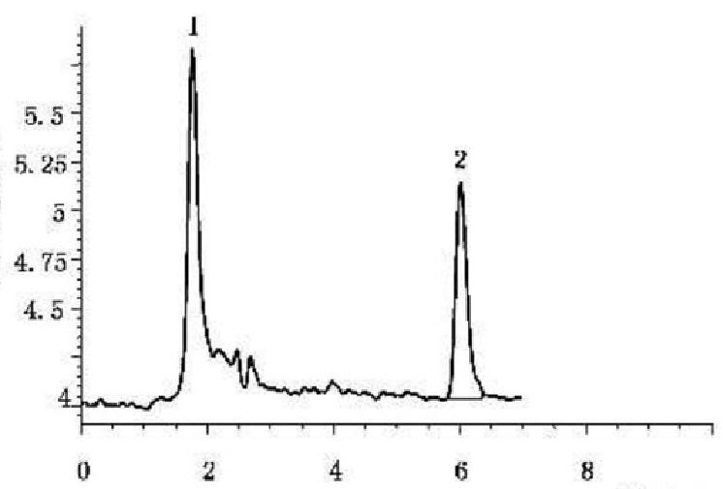
时间/min
标 引 序 号 说 明 ：
1——死体积峰，1.973 min;
2 — — 双酚 A,6.017 min。

图 3 1 双 酚 A 加标的生活饮用水色谱图(质量浓度为0.01 mg/L)

75.2.7 试验数据处理
75.2.7.1 定性分析

根据标准色谱图中双酚 A 的保留时间定性。
75.2.7.2 定量分析

将标准曲线溶液、实验室内空白试液、样品试液依次上机测定，以双酚A 色谱峰高或峰面积和标准
曲线方程计算上机溶液中双酚 A 的质量浓度，按公式(23)计算样品的质量浓度：
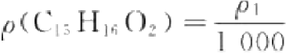 ………… …… …(23 )
式中：
p(C₅H₈O₂)—— 水样中双酚A 质量浓度，单位为毫克每升(mg/L);
pi — 从标准曲线上得到的双酚A 质量浓度，单位为微克每升(μg/L)
1000 ——毫克每升与微克每升的换算系数。
计算结果应扣除空白值。

75.2.8 精密度和准确度

5家实验室进行验证试验，加标质量浓度为5μg/L 、10μg/L 、20μg/L 时，相对标准偏差分别小于
3.5%、2.9%、1.8%,回收率范围分别为93.7%～107%、94.2%～103%、95.8%～107%。

76 土臭素

76.1 顶空固相微萃取气相色谱质谱法

76.1.1 最低检测质量浓度

本方法的最低检测质量浓度：土臭素，3.8 ng/L;2- 甲基异苡醇，2.2 ng/L。

76.1.2 原 理

利用固相微萃取纤维吸附样品中的土臭素和2-甲基异苡醇，顶空富集后用气相色谱质谱联用仪分

GB/T 5750.8—2023

离测定，内标法定量。

76.1.3 试剂或材料

76.1.3.1 高纯氦[g(He)≥99.999%]。
76.1.3.2 纯水：色谱检验无干扰成分。
76.1.3.3 甲醇(CH₃OH): 优级纯。
76.1.3.4 氯化钠(NaCl): 优级纯，经450 ℃烘烤2 h 后置干燥器内备用。
76.1.3.5 标准物质：土臭素(C₂H₂₂O) 、2- 甲基异获醇(CHO), 纯度≥95%,或使用有证标准物质。
76.1.3.6 标准储备溶液：称取土臭素、2-甲基异苡醇标准物质各10.0mg, 分别置于100 mL 容量瓶中， 用甲醇溶解并稀释至刻度，质量浓度均为100 mg/L 。 将标准储备溶液置于聚四氟乙烯封口的螺口瓶中 或密闭安瓿瓶中，尽量减少瓶内的液上顶空，避光于0℃~4 ℃冷藏保存。
76.1.3.7 标准中间溶液：分别用甲醇将土臭素、2- 甲基异获醇标准储备溶液稀释成质量浓度为 10.0 mg/L的标准中间溶液。将标准中间溶液置于聚四氟乙烯封口的螺口瓶中或密闭安瓶中，尽量减 少瓶内的液上顶空，避光于0℃~4 ℃冷藏保存，使用前要检查溶液是否挥发。
76.1.3.8 标准混合使用溶液：将标准中间溶液放至室温，用甲醇或纯水将10.0 mg/L 的土臭素、2-甲基 异英醇标准中间溶液逐级稀释成40.0 μg/L 的标准混合使用液。现用现配。
76.1.3.9 内标物：2-异丁基-3-甲氧基吡嗪(C₉H₁N₂O), 纯度≥95%,或使用有证标准物质。
76.1.3.10 内标储备溶液：称取2-异丁基-3-甲氧基吡嗪标准物质10.0 mg, 置于100 mL 容量瓶中，用甲 醇溶解并稀释至刻度，质量浓度为100 mg/L 。 将内标储备溶液置于聚四氟乙烯封口的螺口瓶中或密闭 安瓶中，尽量减少瓶内的液上顶空，避光于0℃~4 ℃冷藏保存。
76.1.3.11 内标中间溶液：用甲醇将2-异丁基-3-甲氧基吡嗪储备溶液逐级稀释成质量浓度为10.0 mg/L 的内标中间溶液。将内标中间溶液置于聚四氟乙烯封口的螺口瓶中或密闭安瓿瓶中，尽量减少瓶内的液 上顶空，避光于0℃~4 ℃冷藏保存，使用前要检查溶液是否挥发。
76.1.3.12 内标使用溶液的配制：将内标中间溶液放至室温，用甲醇或纯水将10.0 mg/L 的2-异丁基- 3-甲氧基吡嗪中间溶液逐级稀释成质量浓度为40.0μg/L 的内标使用溶液。现用现配。

76.1.4 仪器设备

76.1.4.1 气相色谱质谱联用仪：气相色谱仪(配有记录仪或工作站);色谱柱为 HP-5(30 m×0.25 mm, 0.25μm) 弹性石英毛细管柱；DB-5(60m×0.25 mm,1μm)弹性石英毛细管柱；或其他等效色谱柱；固 相微萃取专用衬管(78.5mm×6.3 mm,0.75 mm) 。质谱仪使用电子电离源(EI) 方式离子化，标准电子 能量为70 eV。
76.1.4.2 固相微萃取装置：包括固相微萃取采样台；固相微萃取手柄；进样导管；固相微萃取纤维(采用 DVB/CAR/PDMS 纤维或为同级品。第一次使用萃取纤维前，应先将其置进样口老化。老化温度为 230 ℃~270 ℃,老化时间为1 h, 或者参考厂商建议的温度与时间)。
76.1.4.3 微量注射器：10 μL 、50 μL和100 μL。
76.1.4.4 采样瓶：60 mL 棕色玻璃瓶，具有用聚四氟乙烯薄膜包硅橡胶垫的螺旋盖，使用前经120℃烘 烧 1h。
76.1.4.5 磁力搅拌子：搅拌子长15mm, 内径1.5 mm。

76.1.5 样品

76.1.5.1 水样的稳定性：样品中的待测组分易挥发。
76.1.5.2 水样的采集与保存：样品采集使用具有聚四氟乙烯瓶垫的棕色玻璃瓶。采样时，取水至满瓶， 瓶中不可有气泡。采集后冷藏、密封保存，保存时间为24 h。

GB/T 5750.8—2023

76.1.5.3 水样的前处理如下：
a) 取出水样瓶放置至室温，测定水源水的土臭素和2-甲基异获醇时，需经0.45μm滤膜过滤； b) 在 6 0 mL 采样瓶中置入磁力搅拌子(如图32),加氯化钠(NaC)10 g;
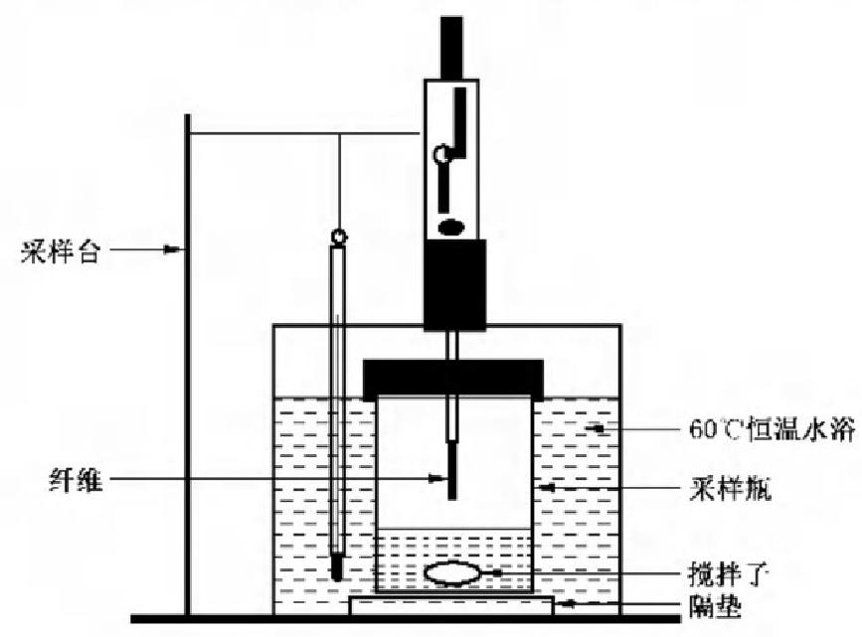

图32 固相微萃取装置图

c) 加入水样40 mL 后再加入10 μL 内标使用溶液(质量浓度40 μg/L), 旋紧瓶盖； d) 将采样瓶置于采样台，60 ℃水浴加热；
e) 经15 s 加热搅拌均匀后，压下萃取纤维至顶部空间进行吸附萃取；
f) 萃取40 min 后，取出萃取纤维，擦干吸附针头水分后，将萃取纤维插入气相色谱进样口，在
250 ℃下解吸5 min。
注：可根据仪器配置选择适当的前处理方式。

76.1.6 试验步骤

76.1.6.1 仪器参考条件

76.1.6.1.1 气相色谱仪器条件如下。
a) 采用色谱柱 HP-5(30 m×0.25 mm,0.25 μm)时：
1) 载气：高纯氦气[φ(He)≥99.999%];
2) 进样口压力：56.5 kPa;
3) 进样口温度：250 ℃;
4) 进样模式：不分流进样；
5) 程序升温：起始温度60 ℃,保持2.5 min, 以 8 ℃ /min 速率升至250 ℃,保持5 min。
b) 采用色谱柱 DB-5(60 m×0.25 mm,1μm)时：
1) 载气：高纯氦气[φ(He)≥99.999%];
2) 进样口压力：144.8 kPa;
3) 进样口温度：250 ℃;
4) 进样模式：不分流进样；
5) 程序升温：起始温度40℃,保持2 min, 以30℃/min 速率升至180 ℃,然后以10℃/min
速率升至270 ℃,保持3 min。
76.1.6.1.2 质谱仪操作条件：
a) 离子源：电子电离源(EI);
b) 离子源温度：230 ℃;

GB/T 5750.8—2023

c) 接口温度：280 ℃;
d) 离子化能量：70 eV;
e) 扫描模式：选择离子检测(SIM), 参数见表19、表20。

表19 选择离子检测参数(HP-5)

组分 | 保留时间/min | 定性离子(m/z) | 定量离子(m/z)
土臭素 | 14.50 | 112,125 | 112
2-甲基异英醇 | 10.65 | 95,107,135 | 95
2-异丁基-3-甲氧基吡嗪 | 10.48 | 94,124,151 | 124

表 20 选择离子检测参数(DB-5)

组分 | 保留时间/min | 定性离子(m/z) | 定量离子(m/z)
土臭素 | 17.26 | 112,125 | 112
2-甲基异英醇 | 14.18 | 95,107,135 | 95
2-异丁基-3-甲氧基吡嗪 | 13.45 | 94,124,151 | 124

76.1.6.2 校准

76.1.6.2.1 定量分析中的校准方法：内标法。
76.1.6.2.2 气相色谱使用标准样品的条件： a) 每批样品要制备工作曲线；
b) 在工作范围内相对标准偏差小于10%即可认为仪器处于稳定状态；
c) 内标物的响应值在每次测定之间的偏离不应大于30%,否则应说明原因。
76.1.6.2.3 工作曲线的绘制：配制6种不同浓度的标准混合溶液，最低一点浓度在最低检出质量浓度 附近，配制质量浓度为0 ng/L 、5.0ng/L 、10.0 ng/L 、20.0 ng/L 、50.0 ng/L 、100.0 ng/L 。分别取40 mL 标准混合溶液，加入10μL 内标(2-异丁基-3-甲氧基吡嗪)添加液，按照76.1.5.3 前处理后，经气相色谱 质谱联用仪分析。以峰面积为纵坐标，质量浓度为横坐标，绘制工作曲线。
76.1.6.2.4 进样方式：直接进样。
76.1.6.2.5 记录：以标样核对，记录色谱峰的保留时间及对应的化合物。
76.1.6.2.6 色谱图的考察：标准色谱图，见图33。

GB/T 5750.8—2023

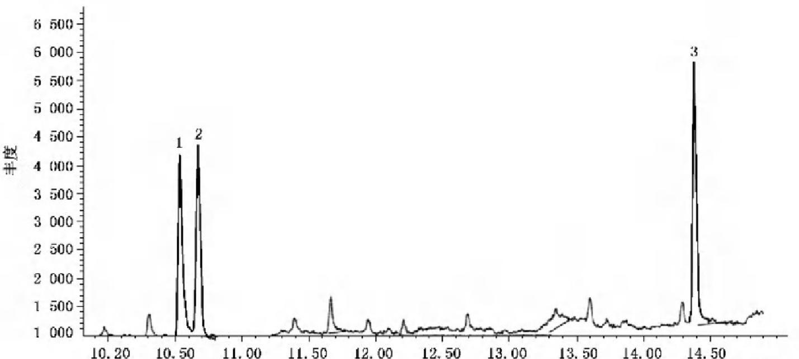
时间/min
标引序号说明：
1——2-异丁基-3-甲氧基吡嗪；
2——2-甲基异琰醇；
3——土臭素。

图33 土臭素、2-甲基异诙醇和2-异丁基-3-甲氧基吡嗪的色谱图

76.1.7 试验数据处理
76.1.7.1 定性分析

76.1.7.1.1 各组分出峰顺序：2-异丁基-3-甲氧基吡嗪，2-甲基异苡醇，土臭素。
76.1.7.1.2 保留时间如下：
a) 采用色谱柱 HP-5(30m×0.25 mm,0.25μm)时：2-异丁基-3-甲氧基吡嗪，10.48 min;2- 甲基异
英醇，10.65 min; 土臭素，14.50 min;
b) 采用色谱柱 DB-5(60m×0.25mm,1μm) 时：2-异丁基-3-甲氧基吡嗪，13.45 min;2- 甲基异琰
醇，14.18 min; 土臭素，17.26 min。

76.1.7.2 定量分析

根据样品中各组分的峰面积在工作曲线上查出样品的质量浓度，按公式(24)进行计算：
p;=(A;/A;-a;)×pis/b, ………… …… ……(24 )
式中：
p; — 样品中土臭素、2-甲基异苡醇的质量浓度，单位为纳克每升(ng/L);
A;—— 样品中土臭素、2-甲基异苡醇定量离子峰面积；
As—— 样品中2-异丁基-3-甲氧基吡嗪定量离子峰面积；
a;—— 工作曲线截距；
p 。—— 样品中2-异丁基-3-甲氧基吡嗪的质量浓度，单位为纳克每升(ng/L);
b; —— 标准曲线斜率。

76.1.7.3 结果的表示

76.1.7.3.1 定性结果：样品中所选择的定性离子和定量离子的丰度比应与标准品的比值基本一致；根 据标准色谱图各组分的保留时间确定待测水样中组分的数目和名称。
76.1.7.3.2 定量结果：按公式(24)计算土臭素、2-甲基异苡醇的质量浓度，以纳克每升(ng/L) 表示。

GB/T 5750.8—2023

76.1.8 精密度和准确度

4个实验室用本方法测定质量浓度分别为20 ng/L 、100 ng/L 的纯水、生活饮用水和水源水的加标
水样，重复测定6次，其相对标准偏差(RSD) 及回收率分别见表21、表22、表23。

表21 测定结果相对标准偏差及回收率(纯水)

组分 | 加 标 浓 度 / ( n g / L ) | 回 收 率 / % | RSD/%
土臭素 | 20 | 97.7～106 | 3.3～8.9
土臭素 | 100 | 97.0～100 | 2.5～6.0
2 - 甲 基 异 苡 醇 | 20 | 101～108 | 2.1～9.2
2 - 甲 基 异 苡 醇 | 100 | 97.6～101 | 4.9～12

表22 测定结果相对标准偏差及回收率(生活饮用水)

组分 | 加 标 浓 度 / ( n g / L ) | 回 收 率 / % | RSD/%
土臭素 | 20 | 93.8～102 | 5.3～7.6
土臭素 | 100 | 99.9～104 | 4.0～7.7
2 - 甲 基 异 苡 醇 | 20 | 94.0～104 | 2.9～7.9
2 - 甲 基 异 苡 醇 | 100 | 96.1～99.9 | 2.4～6.6

表23 测定结果相对标准偏差及回收率(水源水)

组分 | 加 标 浓 度 / ( n g / L ) | 回 收 率 / % | RSD/%
土臭素 | 20 | 94.1～106 | 4.3～7.5
土臭素 | 100 | 92.9～104 | 2.4～13
2 - 甲 基 异 英 醇 | 20 | 85.1～101 | 3.7～8.2
2 - 甲 基 异 英 醇 | 100 | 97.5～102 | 1.5～7.9

77 2-甲基异琰醇

顶空固相微萃取气相色谱质谱法：按76.1描述的方法测定。

78 五氯丙烷

78.1 顶空气相色谱法

78.1.1 最低检测质量浓度

本方法进样1.0 mL 时的最低检测质量浓度分别为：1,1,1,3,3-五氯丙烷，0.03μg/L;1,1,1,2,3- 五
氯丙烷，0.05μg/L;1,1,2,3,3- 五氯丙烷，0.20μg/L。

GB/T 5750.8—2023

78.1.2 原理

待测水样于密封顶空瓶中，在一定温度下经一定时间的平衡后，水中的五氯丙烷逸至上部空间，在 气液两相中达到动态平衡，此时，五氯丙烷在气相中的浓度与它在液相中的浓度成正比。经气相色谱分
离，电子捕获检测器检测，以保留时间定性，外标法定量。

78.1.3 试剂或材料

除非另有说明，本方法所用试剂均为分析纯，实验用水为 GB/T6682 规定的一级水(经色谱法检验
无待测组分)。
78.1.3.1 氮气：φ(N₂)≥99.999%。
78.1.3.2 甲 醇(CH₃OH): 色谱纯。
78.1.3.3 抗坏血酸(C;H;O₈): 优级纯。
78.1.3.4 盐酸(HCl,p2o=1.19g/mL): 优级纯。
78.1.3.5 盐酸(1+1):将一定体积的盐酸[p2o(HCl)=1.19 g/mL]加入等体积纯水中。
78.1.3.6 3种五氯丙烷标准物质：1,1,1,3,3-五氯丙烷[w(C₃H₃Cl₅)=98%] 、1,1,1,2,3- 五氯丙烷 [w(C₃H₃Cl₃)=97%] 、1,1,2,3,3- 五氯丙烷[w(C₃H₃Cl₃)=99% ]均为色谱纯，或使用有证标准物质。
78.1.3.7 1,1,1,3,3-五氯丙烷标准储备溶液[p(1,1,1,3,3- 五氯丙烷)=1.0 g/L]: 准确称取10.20 mg 1,1,1,3,3-五氯丙烷(98%)至装有5 mL 甲醇的10 mL 容量瓶中，用甲醇定容至刻度，此溶液质量浓度 为1.0 g/L 。 将此标准储备溶液转移至具聚四氟乙烯密封垫螺旋盖的小瓶中，于-10℃～—20 ℃下可 保存6个月。
78.1.3.8 1,1,1,2,3-五氯丙烷标准储备溶液[p(1,1,1,2,3- 五氯丙烷)=1.0 g/L]: 准确称取10.31 mg 1.1,1,2,3-五氯丙烷(97%)至装有5 mL 甲醇的10 mL 容量瓶中，用甲醇定容至刻度，此溶液质量浓度 为1.0 g/L 。 将此标准储备溶液转移至具聚四氟乙烯密封垫螺旋盖的小瓶中，于-10℃～-20 ℃下可 保存6个月。
78.1.3.9 1,1,2,3,3-五氯丙烷标准储备溶液[p(1,1,2,3,3- 五氯丙烷)=2.0 g/L.]: 准确称取20.20 mg 1,1,2,3,3-五氯丙烷(99%)至装有5 mL 甲醇的10 mL 容量瓶中，用甲醇定容至刻度，溶液质量浓度为 2.0 g/L。将此标准储备溶液转移至具聚四氟乙烯密封垫螺旋盖的小瓶中，于-10 ℃～—20 ℃下可保 存6个月。
78.1.3.10 3种五氯丙烷混合标准使用溶液：于10 mL 容量瓶中加入约5 mL 甲醇，再分别加入20 μL 1,1,1,3,3-五氯丙烷(1.0 g/L) 、1,1,1,2,3- 五氯丙烷(1.0 g/L) 以及50 μL1,1,2,3,3- 五氯丙烷 (2.0 g/L)的各单标准储备溶液，用甲醇定容。混合标准使用溶液各组分质量浓度分别为p(1,1,1,3,3-
五氯丙烷)=2.0μg/mL 、p(1,1,1,2,3- 五氯丙烷)=2.0μg/mL 、p(1,1,2,3,3- 五氯丙烷)=10μg/mL。
现用现配。

78.1.4 仪器设备

78.1.4.1 气相色谱仪：配有电子捕获检测器。
78.1.4.2 顶空进样系统。
78.1.4.3 微量注射器：10 μL、100 μL、500 μL。
78.1.4.4 采样瓶：100 mL 棕色螺纹口瓶。
78.1.4.5 顶空瓶：20 mL 玻璃顶空瓶，具密封垫(聚四氟乙烯-硅橡胶或聚四氟乙烯-丁基橡胶垫)和一 次性密封金属盖，使用前120 ℃烘烤2 h。
78.1.4.6 天平：分辨力不低于0.01 mg。
78.1.4.7 pH 计：精度≥0.1。

GB/T 5750.8—2023

78.1.5 样品

78.1.5.1 水样的采集：若水样中含有余氯，采样前应向100 mL 采样瓶中加入100 mg 抗坏血酸。若无 余氯，直接加入适量盐酸溶液(1+1),使样品pH≤4。
78.1.5.2 水样的保存：样品采集后，加盖密封，0℃~4 ℃冷藏保存，保存时间为48 h, 样品存放区应无 有机物干扰。
78.1.5.3 水样的预处理：取10.0 mL 水样于20 mL 顶空瓶中，立即密封，摇匀，放入自动顶空进样器 内，待测。

78.1.6 试验步骤

78.1.6.1 仪器参考条件

78.1.6.1.1 顶空进样器条件：顶空样品瓶加热温度70 ℃;进样针温度90 ℃;传输线温度100 ℃;样品 瓶加热平衡时间为15 min; 进样时间为1 min; 进样量为1.0 mL。
78.1.6.1.2 色谱柱：毛细管柱(30m×0.25 mm,0.25μm),固定相为5%苯基-甲基聚硅氧烷；或其他
等效色谱柱。
78.1.6.1.3 色谱条件：气化室温度250℃,分流比10:1;程序升温60℃(保持1min), 以15℃/min 升
至180 ℃(保持1 min); 载气(氮气)流量2 mL/min; 检测器温度300 ℃;尾吹气流量60 mL/min。

78.1.6.2 校准

78.1.6.2.1 定量分析中的校准方法：外标法。
78.1.6.2.2 每批样品要制备工作曲线。
78.1.6.2.3 工作曲线的绘制：取8个100 mL 容量瓶，先加入适量纯水，用微量注射器分别取混合标准 使用溶液：0μL 、5 μL 、10 μL 、25 μL 、50 μL 、100 μL、200 μL、300 μL,用纯水定容至刻度。配制后的 1,1,1,3,3-五氯丙烷和1,1,1,2,3-五氯丙烷的质量浓度分别为0μg/L 、0.10 μg/L 、0.20 μg/L、 0.50 μg/L 、1.0 μg/L 、2.0μg/L 、4.0 μg/L 、6.0μg/L;1,1,2,3,3-五氯丙烷的质量浓度分别为0μg/L 、 0.50 μg/L 、1.0μg/L 、2.5μg/L 、5.0 μg/L 、10μg/L 、20μg/L 、30μg/L(均为参考浓度系列);取10.0 mL 该系列标准溶液于20 mL 顶空瓶中，密封，放入自动顶空进样器。按照仪器条件，从低浓度到高浓度依 次取1.0 mL 液上气体注入气相色谱仪，以峰面积为纵坐标，质量浓度为横坐标，绘制工作曲线。

78.1.6.3 试验

78.1.6.3.1 进样方式：直接进样。
78.1.6.3.2 进样量：1.0 mL。
78.1.6.3.3 操作：10.0 mL 水样于20 mL 顶空瓶，密封；气液平衡后，顶空进样器自动将气相部分导入 气相色谱仪中，进行定性和定量分析。
78.1.6.3.4 记录：以标样核对，记录色谱峰的保留时间及对应的化合物。
78.1.6.3.5 标准色谱图：1,1,1,3,3-五氯丙烷(4.0μg/L)、1,1,1,2,3-五氯丙烷(4.0μg/L) 和1,1,2,3, 3-五氯丙烷(20μg/L) 的标准色谱图，见图34。

GB/T 5750.8—2023
峰 高 / H ,

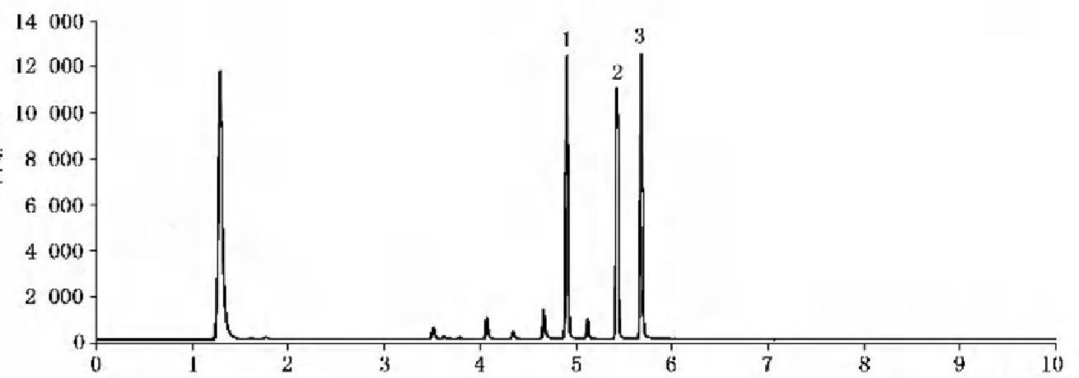
时 间 /min
标引序号说明：
1——1,1,1,3,3-五氯丙烷，4.903 min;
2——1,1,1,2,3-五氯丙烷，5.426 min;
3——1,1,2,3,3-五氯丙烷，5.687 min。

图34 五氯丙烷标准色谱图

78.1.6.4 注意事项

78.1.6.4.1 高浓度和低浓度的样品交替分析时会产生残留性污染，在分析特别高浓度的样品后要分析 一个纯水空白。
78.1.6.4.2 分析实验室试剂空白：为检查本方法中的待测物或其他干扰物质是否在实验室环境中、试 剂中、器皿中存在，要求方法的组分的本底值低于方法检出限。
78.1.6.4.3 由于所测项目和试剂均易挥发，整个前处理试验过程结束后，要尽快检测，以避免数
据失真。
78.1.6.4.4 待测物以及试剂均为有毒有害物质，在操作过程中分析人员要佩戴口罩和手套，并在通风
柜中进行作业。

78.1.7 试验数据处理

78.1.7.1 定性结果

根据标准色谱图组分的保留时间确定待测水样中组分的数目和名称。

78.1.7.2 定量结果

直接从工作曲线上查出水样中五氯丙烷的质量浓度，以微克每升(μg/L) 表示。

78.1.7.3 精密度和准确度

6 家实验室在0.10 μg/L～30μg/L 质量浓度范围内，选择低、中、高不同浓度对生活饮用水进行加 标回收试验，每个样品重复测定6次，质量浓度为0.10μg/L 、1.0μg/L 和4.0μg/L 时，1,1,1,3,3-五氯 丙烷的加标回收率为85.0%～110%,相对标准偏差为0.57%～9.0%;1,1,1,2,3-五氯丙烷的加标回收 率为88.0%～120%,相对标准偏差为0.35%～9.5%。质量浓度为0.50μg/L 、5.0μg/L 和20μg/L 时，
1,1,2,3,3-五氯丙烷的加标回收率为98.0%～115%,相对标准偏差为1.5%～8.5%。
5家实验室在0.10 μg/L～30 μg/L 质量浓度范围内，选择低、中、高不同浓度对水源水进行加标回 收试验，每个样品重复测定6次，质量浓度为0.10μg/L 、1.0μg/L 和4.0μg/L 时，1,1,1,3,3-五氯丙烷
的加标回收率为92.0%～115%,相对标准偏差为1.4%～9.7%;1,1,1,2,3-五氯丙烷的加标回收率为

GB/T 5750.8—2023

94.0%～120%,相对标准偏差为1.5%～9.6%。质量浓度为0.50 μg/L 、5.0 μg/L 和20 μg/L 时， 1,1,2,3,3-五氯丙烷的加标回收率为96.0%～118%,相对标准偏差为1.0%～7.6%。

78.2 吹扫捕集气相色谱质谱法

78.2.1 最低检测质量浓度

本方法进样5.0 mL 时，1,1,1,3,3-五氯丙烷、1,1,1,2,3-五氯丙烷、1,1,2,3,3-五氯丙烷的最低检
测质量浓度均为0.30μg/L。

78.2.2 原理

仪器自动将待测水样用注射器注入吹扫捕集装置的吹扫管中，于室温下通以惰性气体(氦气或氮 气),把水样中的挥发性有机化合物以及加入的内标和标记化合物吹脱出来，捕集在装有适当吸附剂的 捕集管内。吹脱程序完成后捕集管被加热并以氦气(或氮气)反吹，将所吸附的组分解吸入毛细管气相 色谱仪(GC) 中，组分经程序升温色谱分离后，用质谱仪(MS) 检测。通过与标准物质保留时间和色谱图
相比较进行定性，内标法定量。

78.2.3 试剂或材料

除非另有说明，本方法所用试剂均为分析纯，实验用水为GB/T 6682 规定的一级水(若水中有干扰
物，则于90 ℃水浴中用氮气吹脱15 min, 现用现制)。
78.2.3.1 氦气：φ(He)≥99.999%。
78.2.3.2 氮气：φ(N₂)≥99.999%。
78.2.3.3 甲醇(CH₃OH): 色谱纯。
78.2.3.4 抗坏血酸(C;H₃Os): 优级纯。
78.2.3.5 盐 酸(HCl,pzo=1.19 g/mL):优级纯。
78.2.3.6 盐酸(1+1):将一定体积的盐酸[pzo(HCl)=1.19 g/mL]加入等体积纯水中。
78.2.3.7 氟苯[w(C;H₃F)=99%,C;H;F]: 为色谱纯，或使用有证标准物质。
78.2.3.8 3 种五氯丙烷标准物质：1,1,1,3,3-五氯丙烷[w(C₃H₃Cl;)=98%] 、1,1,1,2,3-五氯丙烷 [w(C₃H₃Cl₅)=97% ]、1,1,2,3,3-五氯丙烷[w(C₄H₃Cl₃)=99%] 均为色谱纯，或使用有证标准物质。
78.2.3.9 1,1,1,3,3-五氯丙烷标准储备溶液[p(1,1,1,3,3- 五氯丙烷)=1.0 g/L]: 准确称取10.20 mg 1,1,1,3,3-五氯丙烷(98%)于装有5mL 甲醇的10 mL 容量瓶中，用甲醇定容至刻度，溶液质量浓度为 1.0 g/L 。将此标准储备溶液转移至具聚四氟乙烯密封垫螺旋盖的小瓶中，于一10℃～-20 ℃下可保 存6个月。
78.2.3.10 1,1,1,2,3-五氯丙烷标准储备溶液[p(1,1,1,2,3- 五氯丙烷)=1.0g/L]: 准确称取10.31 mg 1.1,1,2,3-五氯丙烷(97%)于装有5mL 甲醇的10 mL 容量瓶中，用甲醇定容至刻度，溶液质量浓度为 1.0 g/L 。将此标准储备溶液转移至具聚四氟乙烯密封垫螺旋盖的小瓶中，于-10℃～—20 ℃下可保 存6个月。
78.2.3.11 1,1,2,3,3-五氯丙烷标准储备溶液[p(1,1,2,3,3- 五氯丙烷)=2.0 g/L]: 准确称取20.20 mg 1,1,2,3,3-五氯丙烷(99%)于装有5 mL 甲醇的10 mL 容量瓶中，用甲醇定容至刻度，溶液质量浓度为 2.0 g/L。将此标准储备溶液转移至具聚四氟乙烯密封垫螺旋盖的小瓶中，于—10 ℃～—20 ℃下可保 存6个月。
78.2.3.12 三种五氯丙烷混合标准使用溶液：于10 mL 容量瓶中加入约5 mL 甲醇，再分别加入50 μL 1,1,1,3,3-五氯丙烷(1.0 g/L) 、50μL1,1,1,2,3- 五氯丙烷(1.0 g/L) 和25 μL1,1,2,3,3- 五氯丙烷 (2.0 g/L)的各标准储备溶液，用甲醇定容至刻度。混合标准使用溶液各组分质量浓度分别为p(1,1.

GB/T 5750.8—2023

1,3,3五氯丙烷)=5.0μg/mL 、p(1,1,1,2,3- 五氯丙烷)=5 . 0μg/mL 、p(1,1,2,3,3- 五氯丙烷)=
5.0μg/mL, 现用现配。
78.2.3.13 内标物氟苯溶液：准确称取50.50 mg 氟苯于10 mL 容量瓶中，用甲醇定容至刻度，此溶液质 量浓度为5.0 mg/mL, 将此溶液置于 — 10℃～ — 20 ℃下可保存6 个月；临用前用甲醇稀释为
5.0 μg/mL,现用现配。

78.2.4 仪器设备

78.2.4.1 气相色谱质谱联用仪：配有电子电离源(EI)。
78.2.4.2 吹扫捕集系统：捕集阱填料为1/32,6-二苯基呋喃多孔聚合物树脂(Tenax)、1/3 硅胶、1/3 活 性炭混合吸附剂，或其他等效吸附剂。
78.2.4.3 采样瓶：100 mL 棕色螺纹口瓶。
78.2.4.4 棕色玻璃进样瓶：40 mL 具塞螺旋盖和聚四氟乙烯垫片。
78.2.4.5 微量注射器：10 μL 、50 μL 、100 μL。
78.2.4.6 天平：分辨力不低于0.01 mg。
78.2.4.7 pH 计：精度≥0.1。

78.2.5 样品

78.2.5.1 水样的采集：若水样中含有余氯，采样前应向100 mL 采样瓶中加入100 mg 抗坏血酸。若无 余氯直接加入适量盐酸溶液(1+1),使样品pH≤4。
78.2.5.2 水样的保存：样品采集后，加盖密封，0℃～4 ℃冷藏保存，保存时间为48 h, 样品存放区应无 有机物干扰。
78.2.5.3 水样的预处理：水样测定前，在无待测物污染的环境下迅速倒出水样，置于进样瓶中，瓶中不 留顶上空间和气泡，同时加入内标氟苯溶液，使其质量浓度为5.0 μg/L, 旋紧瓶盖放在吹扫捕集进样器 上，待测。

78.2.6 试验步骤

78.2.6.1 仪器参考条件

78.2.6.1.1 色谱柱：毛细管柱(30m×0.25 mm,1.4μm),固定相为6%氰丙基苯基-甲基聚硅氧烷；或
其他等效色谱柱。
78.2.6.1.2 吹扫捕集条件：吹扫温度为室温；吹扫流速50 mL/min; 吹扫时间11 min; 解吸温度180℃; 解吸时间3 min; 烘烤温度280 ℃;烘烤时间2 min。
78.2.6.1.3 色谱条件：进样口温度250℃,分流比30:1;载气(氦气)柱流量1.0 mL/min, 恒流模式；柱 箱起始温度50 ℃,保持1 min, 以10 ℃/min 的升温速率升至180 ℃,保持1min。
78.2.6.1.4 质谱条件：电子电离源(EI), 温度230 ℃;离子化能量70 eV; 扫描方式为全扫描；扫描范围 35 u～200 u;传输线温度200 ℃。

78.2.6.2 校准

78.2.6.2.1 定量分析中的校准方法：内标法，选择全扫描模式进行测定。
78.2.6.2.2 工作曲线的绘制：取7个100 mL 容量瓶，先加入适量纯水，用微量注射器分别取混合标准 溶液：0μL、10μL、20 μL、50 μL、100 μL、150 μL、200 μL,同时加入100 μL 内标氟苯溶液，使其质量浓 度为5.0μg/L, 用纯水定容至刻度。配制后的1,1,1,3,3-五氯丙烷、1,1,1,2,3-五氯丙烷和1,1,2,3,3- 五氯丙烷的质量浓度分别为0μg/L 、0.50μg/L 、1.0μg/L 、2.5μg/L 、5.0μg/L 、7.5μg/L 、10 μg/L(均为

GB/T 5750.8—2023

参考浓度系列);取40 mL 该系列标准溶液于40 mL 进样瓶中，旋紧瓶盖，放入吹扫捕集仪上。标准系 列溶液和内标溶液均由全自动吹扫仪自动按吹扫序列设定值自动加入并运行，以待测组分的峰面积与
内标的峰面积比值为纵坐标，以待测组分的质量浓度为横坐标，绘制工作曲线。

78.2.6.3 试验

78.2.6.3.1 操作：水样加满样品瓶，旋紧瓶盖放在吹扫捕集进样器上；吹扫捕集进样器自动进5.0 mL 含有内标物的标样和含有内标物的待测水样于吹扫捕集装置中，室温下进行吹脱捕集，在一定温度下解 析脱附，自动导入气相色谱质谱仪中，进行定性和定量分析，同时做空白试验并绘制工作曲线。
78.2.6.3.2 定性分析：以标样核对特征离子色谱峰的保留时间及对应的化合物。
78.2.6.3.3 标准色谱图：1,1,1,3,3-五氯丙烷、1,1,1,2,3-五氯丙烷和1,1,2,3,3-五氯丙烷的标准色谱 图，见图35。
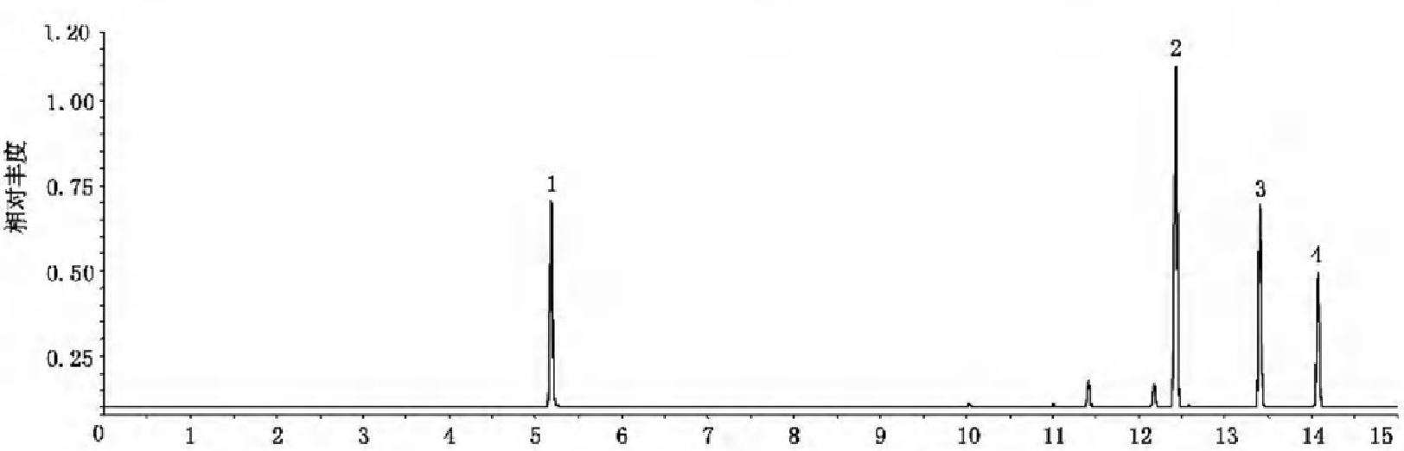
时 间 /min
标引序号说明：
1——氟苯，5.185 min; 3——1,1,1,2,3-五氯丙烷，13.396 min;
2——1,1,1,3,3-五氯丙烷，12.421 min; 4——1,1,2,3,3-五氯丙烷，14.073 min。

图35 五氯丙烷标准色谱图(质量浓度均为5μg/L)

78.2.6.4 注意事项

78.2.6.4.1 高浓度和低浓度的样品交替分析时会产生残留性污染，在分析特别高浓度的样品后要分析 一个纯水空白。
78.2.6.4.2 分析实验室试剂空白：为检查本方法中的待测物或其他干扰物质是否在实验室环境中、试 剂中、器皿中存在，用甲醇溶液制备5.0μg/mL 的氟苯(内标),将5μL 内标溶液加入到5 mL 纯水中， 得到的质量浓度为5.0μg/L, 将此水溶液移到吹扫装置中进行GC-MS 分析，要求测定组分的本底值低
于方法检出限。
78.2.6.4.3 由于所测项目和试剂均易挥发，整个前处理试验过程结束后，要尽快检测，以避免数
据失真。
78.2.6.4.4 所测项目以及试剂都是有毒有害物质，会对检测人员的健康带来危害，在操作过程中分析
人员要佩戴口罩和手套，并在通风柜中进行作业。

78.2.7 试验数据处理

78.2.7.1 定性结果：根据标准色谱图组分的保留时间，确定被测组分的名称，样品中待测物的保留时间 与相应标准物质的保留时间相比较，变化范围应在士2.5%之内；同时将待测物的质谱图与标准物质的
质谱图作对照。

GB/T 5750.8—2023

78.2.7.2 定量结果：直接从工作曲线上查出水样中待测组分的质量浓度，以微克每升(μg/L) 表示。
78.2.7.3 方法待测组分的相对分子质量和定量离子见表24。

表24 方法待测组分的相对分子质量和定量离子(m/z)

序号 | 组分 | 相对分子质量 | 定量离子 | 辅助离子
1 | 1,1,1,3,3-五氯丙烷 | 216 | 181 | 83,179
2 | 1,1,1,2,3-五氯丙烷 | 216 | 117 | 119,83
3 | 1,1,2,3,3-五氯丙烷 | 216 | 143 | 145,96
4 | 氟苯 | 96 | 96 | 77

78.2.8 精密度和准确度

6家实验室在0.50 μg/L～10 μg/L 质量浓度范围内，选择低、中、高不同浓度对生活饮用水进行加 标回收试验，每个样品重复测定6次，质量浓度为1.0μg/L 、5.0μg/L 和8.0μg/L 时，1,1,1,3,3-五氯 丙烷的回收率为84.0%～110%,相对标准偏差为0.46%～5.9%;1,1,1,2,3-五氯丙烷的回收率为 88.0%～120%,相对标准偏差为0.63%～6.6%;1,1,2,3,3-五氯丙烷的回收率为88.0%～118%,相对
标准偏差为0.84%～8.8%。
5家实验室在0.50μg/L～10 μg/L 质量浓度范围内，选择低、中、高不同浓度对水源水进行加标回 收试验，每个样品重复测定6次，质量浓度为1.0μg/L 、5.0μg/L 和8.0μg/L 时，1,1,1,3,3-五氯丙烷 的加标回收率为82.0%～110%,相对标准偏差为0.87%～11%;1,1,1,2,3-五氯丙烷的加标回收率为 90.0%～120%,相对标准偏差为1.2%～11%;1,1,2,3,3-五氯丙烷的加标回收率为88.0%～120%,相
对标准偏差为0.83%～15%。

79 丙烯酸

79.1 高效液相色谱法

79.1.1 最低检测质量浓度

本方法丙烯酸的最低检测质量浓度为50μg/L。
本方法仅用于生活饮用水的测定。

79.1.2 原理

生活饮用水中丙烯酸经十八烷基硅烷键合硅胶色谱柱分离，紫外检测器检测，保留时间定性，外标
法定量。

79.1.3 试剂

除非另有说明，本方法所用试剂均为分析纯，实验用水为 GB/T 6682 规定的一级水。
79.1.3.1 乙 腈(C₂H₃N): 色谱纯。
79.1.3.2 磷酸(H₃PO₄,p₂o=1.69 g/mL)。
79.1.3.3 磷酸溶液(0.2%):准确移取磷酸2.0 mL, 至1000 mL 容量瓶中，纯水定容至刻度。
79.1.3.4 丙烯酸标准品(C₂H₃COOH): 纯度≥98%,或使用有证标准物质。
79.1.3.5 丙烯酸标准储备溶液[p(C₂H₃COOH)=1000 mg/L]:准确称取10.0 mg 丙烯酸标准品置于

GB/T 5750.8—2023

有少量纯水的10 mL 容量瓶中，并用纯水定容至刻度，于0℃~4 ℃冷藏、避光和密封保存，可保存
1个月。
79.1.3.6 丙烯酸标准使用溶液[p(C₂H₃COOH)=10 mg/L]:移取0.5 mL 丙烯酸标准储备溶液置于 有少量纯水的50 mL 容量瓶中，并用纯水定容至刻度，于0℃~4 ℃冷藏、避光和密封保存，可保存 1个月。

79.1.4 仪器设备

79.1.4.1 高效液相色谱仪：配有紫外检测器。
79.1.4.2 超声波清洗仪。
79.1.4.3 色谱柱：十八烷基硅烷键合硅胶色谱柱(4.6 mm×250 mm,5 μm),或其他等效色谱柱。
79.1.4.4 具塞磨口玻璃瓶：50 mL, 洗涤干净，并用纯水冲洗，晾干备用。
79.1.4.5 混合纤维素酯滤膜：0.22 μm。

79.1.5 样品

79.1.5.1 水样的采集与保存：用具塞磨口玻璃瓶采集水样，置于0℃~4 ℃冷藏保存，可保存48 h。
79.1.5.2 水样的预处理：水样经0.22μm滤膜过滤后直接进行测定。

79.1.6 试验步骤

79.1.6.1 仪器参考条件

79.1.6.1.1 检测波长：205 nm。
79.1.6.1.2 柱温：30 ℃。
79.1.6.1.3 进样体积：100μL。
79.1.6.1.4 流动相：A 相为0.2%磷酸溶液，B 相为乙腈，使用梯度洗脱程序，具体程序见表25。
79.1.6.1.5 流速：1.0 mL/min。

表25 梯度洗脱程序

时间/min | 流速/(mL/min) | A/% | B/%
0.0 | 1.0 | 90 | 10
10.0 | 1.0 | 90 | 10
10.1 | 1.0 | 40 | 60
17.0 | 1.0 | 40 | 60
17.1 | 1.0 | 90 | 10
22.0 | 1.0 | 90 | 10

79.1.6.2 标准曲线绘制

移取丙烯酸标准使用溶液[p(C₂H₃COOH)=10 mg/L]0 mL 、0.25 mL 、0.50 mL 、1.00 mL、 2.00 mL、3.00 mL、4.00 mL置于有少量纯水的50 mL 容量瓶中，并用纯水定容至刻度，得到0μg/L 、 50 μg/L 、100 μg/L 、200 μg/L 、400μg/L、600 μg/L 、800 μg/L 的标准溶液系列。以丙烯酸的峰面积为
纵坐标，质量浓度为横坐标，绘制标准曲线。

GB/T 5750.8—2023

79.1.6.3 标准色谱图的考察

标准色谱图，见图36。
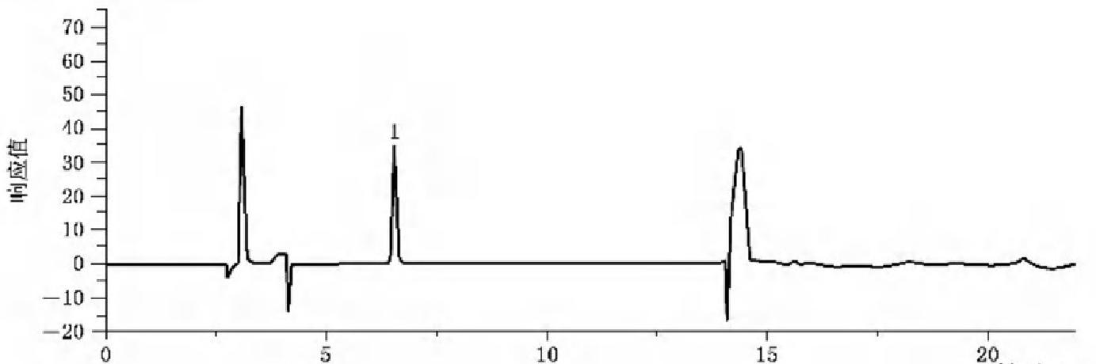
时间/min
标引序号说明：
1——丙烯酸，6.50 min。

图36 丙烯酸标准色谱图(质量浓度为200μg/L

79.1.6.4 干扰和消除

同一批样品至少测定一个空白样品，当高、低浓度的样品交替分析时，为避免污染，在测定高浓度样 品时，应紧随着分析空白样品，以保证样品没有交叉污染。同一批样品至少测定一个加标样品，样品量
大时，适当增加加标样品的数量。

79.1.7 试验数据处理

79.1.7.1 定性分析：根据标准色谱图组分的保留时间，确定被测组分的名称。样品中待测物色谱峰的 保留时间与相应标准色谱峰的保留时间比较，变化范围应在±2.5%之内。
79.1.7.2 定量分析：直接从标准曲线上查出水样中丙烯酸的质量浓度，以微克每升(μg/L) 表示。

79.1.8 精密度和准确度

6个实验室对丙烯酸质量浓度为50μg/L 、200μg/L 和600μg/L 水样进行测定，6 次测量结果的相 对标准偏差分别为0 . 2%～3 . 3%、0 . 3%～1 . 5%和0 . 3%～2 . 6%,回收率分别为93 . 5%～108%、
98.6%～105%和98.2%～105%。

79.2 离子色谱法

79.2.1 最低检测质量浓度

本方法丙烯酸的最低检测质量浓度为4.68μg/L。
丙烯酸与水样中常见阴离子氟化物、甲酸、亚氯酸盐、氯化物、氯酸盐、硫酸盐、硝酸盐分离度高，所
得峰形对称，响应值高，对检测结果无干扰。

79.2.2 原理

水样中的丙烯酸阴离子随氢氧化钾(或氢氧化钠)淋洗液进入阴离子交换分离系统(由保护柱和分 离柱组成),根据分离柱对各离子亲和度的差异被分离，经阴离子抑制后用电导检测器测量，通过丙烯酸
的相对保留时间进行定性分析，以色谱峰面积或峰高进行定量测定。

GB/T 5750.8—2023

79.2.3 试剂或材料

除非另有说明，本方法所用试剂均为分析纯，实验用水为 GB/T6682 规定的一级水。
79.2.3.1 辅助气体：高纯氮[g(N₂)≥99.999%]。
79.2.3.2 淋洗液：氢氧化钾淋洗液，可采用氢氧化钾淋洗液发生器或性能等效的淋洗液发生装置生成， 也可手工配制氢氧化钾(或氢氧化钠)淋洗液。
79.2.3.3 丙烯酸(C₂H₃COOH, 纯度≥99%):含稳定剂对羟基苯甲醚(质量浓度为200 mg/L), 或 使 用
有证标准物质溶液。
79.2.3.4 丙烯酸标准储备溶液[p(C₂H₃COOH)=1000mg/L]: 取丙烯酸标准品1.0101 g, 用纯水稀释后 转移至棕色容量瓶中，定容至1000mL, 得到丙烯酸标准储备溶液[p(C₂H₃COOH)=1000 mg/L],0℃~ 4 ℃冷藏、避光可保存30 d。
79.2.3.5 丙烯酸标准使用溶液[p(C₂H₃COOH)=2.00mg/L]: 取丙烯酸标准储备溶液，用纯水逐级稀 释并定容至棕色容量瓶中，得到丙烯酸标准使用溶液[p(C₂H₃COOH)=2.00mg/L], 现用现配。

79.2.4 仪器设备

79.2.4.1 离子色谱仪：配有电导检测器。
79.2.4.2 阴离子色谱柱：填料为聚苯乙烯-二乙烯基苯共聚物，具有羧酸功能基的分离柱(4 mm×
250 mm,5.5 μm)或其他等效色谱柱。
79.2.4.3 阴离子保护柱：有机酸阴离子保护柱(4 mm×50 mm),或其他等效保护柱。
79.2.4.4 抑制器：阴离子抑制器或其他性能等效的抑制器。
79.2.4.5 聚偏氟乙烯材质滤膜：0.22 μm。
79.2.4.6 采样瓶：250 mL 棕色玻璃瓶，洗涤干净，并用纯水冲洗，晾干备用。

79.2.5 样 品

79.2.5.1 水样的采集：使用清洁干燥的250 mL 棕色玻璃瓶进行采样。
79.2.5.2 水样的保存：水样于0℃~4 ℃条件下，冷藏、避光运输或保存，可以保存14 d。
79.2.5.3 水样的预处理：水样经0.22 μm 滤膜过滤后直接进样测定。

79.2.6 试验步骤

79.2.6.1 仪器参考条件

79.2.6.1.1 进样量：100 μL; 柱箱温度：35℃;抑制器电流：124 mA。
79.2.6.1.2 淋洗液流速：1.0 mL/min, 淋洗液浓度梯度见表26。

表 2 6 淋洗液浓度梯度表

时间/min | 氢氧化钾浓度/(mmol/L)
0.00 | 3
12.00 | 3
12.10 | 50
20.00 | 50
20.10 | 3
25.00 | 3

GB/T 5750.8—2023
响应值/μS
向应值/s

79.2.6.1.3 色谱柱：阴离子色谱柱或其他等效色谱柱。
79.2.6.2 校准

79.2.6.2.1 定量分析中的校准方法：外标法。
79.2.6.2.2 标准曲线绘制：取9个50 mL 棕色容量瓶，依次准确移取0 mL、0.125 mL、0.250 mL、 0.500 mL、1.00 mL、2.00 mL、3.00 mL、4.00 mL、5.00 mL丙烯酸标准使用溶液，用纯水定容，配制丙烯 酸质量浓度分别为0 mg/L 、0.005 mg/L 、0.010 mg/L 、0.020 mg/L 、0.040 mg/L 、0.080 mg/L、 0.120 mg/L、0.160 mg/L、0.200 mg/L 的标准系列溶液。按照浓度由小到大的顺序，依次上机测定。 以丙烯酸的峰面积(或峰高)为纵坐标，以丙烯酸的质量浓度为横坐标，绘制标准曲线。为确保标准曲线 的有效性，标准样品进样完成后，进行一次单点校正。
79.2.6.2.3 色谱图的考察：丙烯酸标准色谱图、丙烯酸管网水加标色谱图分别见图37和图38。

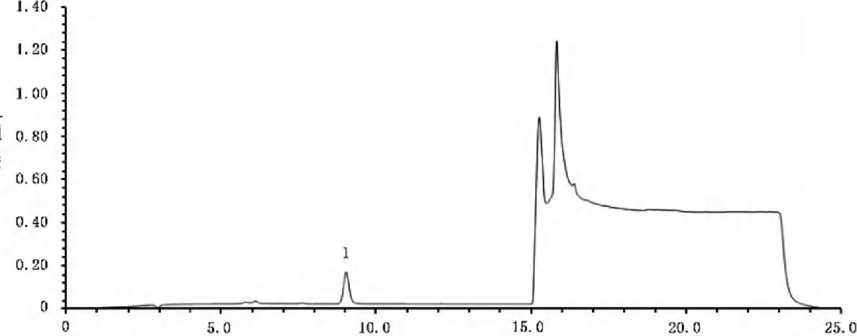
时 间 /min
标引序号说明：
1——丙烯酸，9.034 min。
图37 丙烯酸标准色谱图(质量浓度为0.18 mg/L)
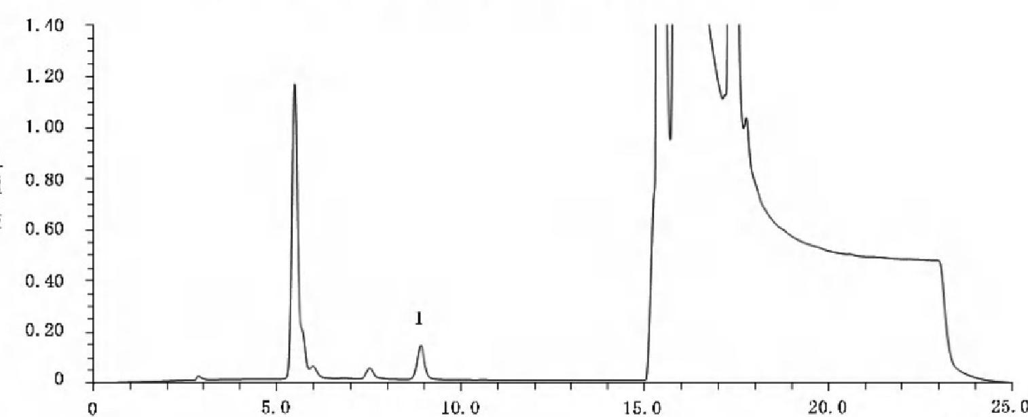
时问/min
标引序号说明：
1——丙烯酸，9.034 min。

图38 丙烯酸管网水加标色谱图(质量浓度为0.16 mg/L)

79.2.7 试验数据处理

79.2.7.1 定性分析：根据丙烯酸标准色谱图(图37)中丙烯酸的保留时间进行定性分析。
79.2.7.2 定量分析：根据丙烯酸电导响应的峰面积或峰高从标准曲线上查出丙烯酸的质量浓度。
GB/T 5750.8—2023

79.2.8 精密度和准确度

6个实验室对质量浓度为10.0μg/L～180μg/L 的丙烯酸进行精密度和准确度测试，低(20.0 μg/L) 、 中(100μg/L)、高(180μg/L)3 个质量浓度的水源水相对标准偏差(RSD) 范围分别为0.26%～6.0%、 0.56%～5.0%、0.85%～3.2%,回收率分别为79.0%～112%、97.8%～101%、94.1%～100%;低
(20.0μg/L)、中(100μg/L)、高(180μg/L)3 个质量浓度的生活饮用水相对标准偏差(RSD) 范围分别
为0.16%～3.8%、0.14%～4.2%、0.17%～4.6%,回收率分别为74.3%～110%、91.4%～105%、
96.3%～117%。

79.2.9 质量保证和控制

79.2.9.1 精密度和回收率试验中，为避免不同浓度加标样品之间，特别是高浓度切换到低浓度时的交
叉污染或残留干扰，不同浓度加标样品之间应进行空白样测试。
79.2.9.2 为确保标准曲线的有效性，每20个样品应进行一次单点校正。
79.2.9.3 丙烯酸样品常温下不稳定，样品上机后需尽快完成分析。

80 戊二醛

80.1 液相色谱串联质谱法

80.1.1 最低检测质量浓度

进样量为10μL 时，戊二醛的最低检测质量浓度为1.00 μg/L, 当样品中戊二醛质量浓度超过
100μg/L时，应稀释后再进行测定。

80.1.2 原 理

水中戊二醛与2,4-二硝基苯肼(DNPH) 反应生成戊二醛-2,4-二硝基苯腙(戊二醛-DNPH 的反应 示意图，见图39),滤膜过滤后进样。经液相色谱仪分离后进入串联质谱仪，采用多反应监测(MRM) 模
式，选取高响应异构体为定性定量离子，根据保留时间和特征离子定性，外标法定量。

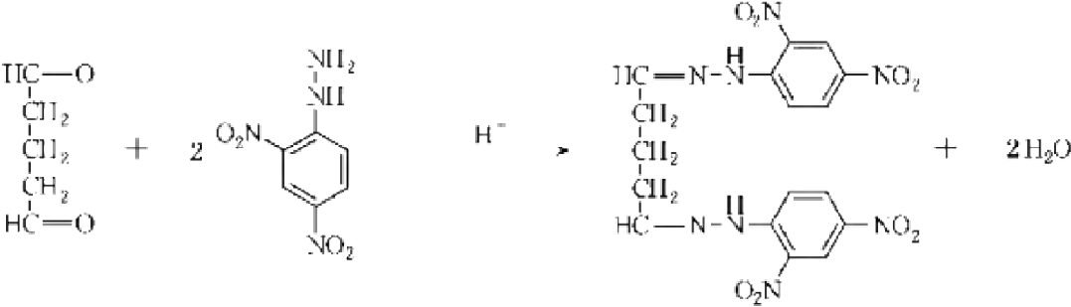

图39 戊二醛与 DNPH 的反应示意图

80.1.3 试 剂 或 材 料

除非另有说明，本方法所用试剂均为分析纯，实验用水为 GB/T 6682 规定的一级水。
80.1.3.1 脱溶剂气：高纯氮[φ(N₂)≥99.999%]。
80.1.3.2 碰撞气：高纯氮[g(N₂)≥99.999%] 或高纯氩[φ(Ar)≥99.999%]。
80.1.3.3 乙 腈(C₂H₃N): 色谱纯。
80.1.3.4 乙酸铵(CH₃COONH₄): 色谱纯。

GB/T 5750.8—2023

80.1.3.5 2,4-二硝基苯肼(C;H₅N₄O₄)。
80.1.3.6 抗坏血酸(CH₈O₆)。
80.1.3.7 高氯酸(HCIO₄,p2o=1.67 g/mL):优级纯。
80.1.3.8 无水乙醇(C₂H₃OH)。
80.1.3.9 硫酸(H₂SO₄,p2o=1.84 g/mL)。
80.1.3.10 盐酸(HCl,p₂o=1.19 g/mL)。
80.1.3.11 三乙醇胺[N(CH₂CH₂OH)₃]。
80.1.3.12 高氯酸溶液(1+4):取50 mL 高氯酸(HCIO,p2o=1.67g/mL) 用纯水稀释至250 mL。
80.1.3.13 抗坏血酸溶液(20g/L): 称取2.0g 抗坏血酸，用纯水溶解，定容至100 mL 。于0℃~4 ℃ 冷藏保存，若发现颜色变黄需重新配制。
80.1.3.14 2,4-二硝基苯肼溶液[c(C₆H₅N₁O₄)=0.12 mmol/L]]:准确称取0.2378g2,4- 二硝基苯肼，用 高氯酸溶液(1+4)溶解，并定容至100 mL, 此溶液浓度为12 mmol/L 。 吸取1000 μL12 mmol/L的2,4- 二硝基苯肼溶液于100 mL 容量瓶中，用高氯酸溶液(1+4)定容至刻度，此溶液浓度为0.12 mmol/L。
80.1.3.15 三乙醇胺溶液(6.5%):取6.5 mL 三乙醇胺，用纯水稀释至100 mL。
80.1.3.16 盐酸溶液(1%):取1 mL 盐酸(p2u=1.19 g/mL),用纯水稀释至100 mL。
80.1.3.17 氢氧化钠溶液(10 g/L): 称 取 1 g 氢氧化钠溶于纯水中，稀释至100 mL。
80.1.3.18 溴酚蓝乙醇溶液(0.4 g/L): 称取0.04 g 溴酚蓝，溶于无水乙醇中，并稀释至100 mL。
80.1.3.19 盐酸羟胺中性溶液：称取17.5g 盐酸羟胺加纯水75mL 溶解，并加入异丙醇稀释至500 mL, 摇匀。加0.4 g/L 溴酚蓝乙醇溶液15 mL, 用6.5%三乙醇胺溶液滴定至溶液显蓝绿色。
80.1.3.20 甲基红乙醇溶液(1 g/L): 称取0.1 g 甲基红，溶于无水乙醇中，并稀释至100 mL。
80.1.3.21 溴甲酚绿乙醇溶液(2 g/L): 称取0.2 g 溴甲酚绿，溶于无水乙醇中，并稀释至100 mL。
80.1.3.22 甲基红-溴甲酚绿混合指示液：将20 mL 甲基红乙醇溶液(1 g/L) 加入30 mL 溴甲酚绿乙醇 溶液(2 g/L), 混匀。
80.1.3.23 戊二醛标准物质(CsH₈O₂): 戊二醛标准溶液[w(C₅H₈O₂)=50%, 水中],用前需进行标定，
也可使用经过标定的戊二醛有证标准物质(甲醇中)。
80.1.3.24 戊二醛标准储备溶液[p(C₅H₈O₂)=10g/L]: 移取戊二醛标准溶液[w(C₅H₈O₂)=50%, 水 中]1000 μL 于50 mL 容量瓶中，用纯水稀释至刻度，得到质量浓度约为10 g/L 的戊二醛标准储备溶 液，储存于试剂瓶中。使用前按80.1.6.3标定其准确浓度。

80.1.4 仪器设备

80.1.4.1 液相色谱串联质谱仪：配有电喷雾电离源。
80.1.4.2 色谱柱：Cg 色谱柱(2.1 mm×100 mm,1.8 μm),或其他等效色谱柱。
80.1.4.3 天平：分辨力不低于0.01 mg。
80.1.4.4 滤膜：聚四氟乙烯材质，孔径为0.22 mm。

80.1.5 样品

80.1.5.1 水样的采集：使用棕色玻璃瓶采集样品。对于含余氯的样品，可采用抗坏血酸溶液去除余氯 干扰，按样品体积与抗坏血酸溶液体积为1000:1的比例加入。
80.1.5.2 水样的保存：0℃~4 ℃冷藏、避光保存，保存时间为24 h。
80.1.5.3 水样的预处理：吸取1.00 mL 样品于玻璃瓶中，加入3.50 mL 乙腈和0.50 mL2,4- 二硝基苯 肼[c(CH₄N₁O₄)=0.12 mmol/L]],立即混匀，室温(10℃~30℃)下反应30 min, 经0.22 μm 滤膜过

GB/T 5750.8—2023

滤后进行测定。

80.1.6 试验步骤

80.1.6.1 仪器参考条件

80.1.6.1.1 液相色谱参考条件

流动相：流动相A 为2.5 mmol/L 的乙酸铵水溶液，流动相B 为乙腈；流速：0.40 mL/min; 进样量：
10 μL;梯度洗脱程序，见表27。

表27 流动相参考梯度洗脱程序

时间/min | 流 动 相 A / % | 流 动 相 B / %
0 | 80 | 20
1.00 | 40 | 60
3.50 | 10 | 90
4.50 | 10 | 90
4.70 | 80 | 20
6.50 | 80 | 20

80.1.6.1.2 质谱参考条件

电离方式：电喷雾负离子模式；离子喷雾电压：4500 V; 离子源温度：500℃;气帘气：137.9 kPa; 碰 撞气：41.4 kPa; 雾化气：344.8 kPa; 辅助气：344.8 kPa; 检测方式：多反应监测(MRM) 。 戊二醛-DNPH
的质谱参考条件见表28。

表28 戊二醛-DNPH 的质谱参考条件

母离子(m/z) | 定量子离子(m/x) | 定性子离子(m/x) | 锥孔电压  /V | 定量子离子  碰撞能/eV | 定性子离子  碰撞能/eV
459.0 | 182.1 | 163.0 | 90 | 23.8 | 25.2

80.1.6.2 校准

定量分析中的校准方法：外标法。

80.1.6.3 戊二醛标准储备溶液的标定

80.1.6.3.1 硫酸滴定液[c(H₂SO₄)≈0.25 mol/L]:取硫酸15 mL, 沿盛有纯水的烧杯壁缓缓注入水 中。待溶液温度降至室温，再加纯水稀释至1000 mL, 摇匀，按照以下方法进行标定。
80.1.6.3.2 称取经270 ℃~300 ℃烘干至恒量的基准无水碳酸钠0.8 g(精确至0 .0001 g), 置于 250 mL碘量瓶中，加纯水50 mL 使其溶解。加甲基红-溴甲酚绿混合指示液10滴，用配制的硫酸滴定 液进行滴定。待溶液由绿色转变为紫红色时，煮沸2 min 。 冷却至室温后，继续滴定至溶液由绿色变为 暗紫色，记录用去的硫酸滴定液体积。按公式(25)计算硫酸滴定液浓度：
GB/T 5750.8—2023

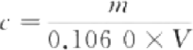
式中：
c —— 硫酸滴定液浓度，单位为摩尔每升(mol/L);
m —— 无水碳酸钠质量，单位为克(g);
V —— 硫酸滴定液体积，单位为毫升(mL);

…………………………

(25

)

0.1060——与1.00 mL 硫酸滴定液[c(H₂SO₄)=1.000 mol/L]相当的以克表示的无水碳酸钠的
质量，单位为克每毫摩尔(g/mmol)。
80.1.6.3.3 吸取适量标准储备溶液，使其相当于戊二醛约0.2 g, 置于250 mL 碘量瓶中，准确加入 6.5%三乙醇胺溶液20.0 mL 与盐酸羟胺中性溶液25.0 mL, 摇匀。静置反应1 h 后，用0.25 mol/L 硫 酸滴定液进行滴定。待溶液显蓝绿色，记录硫酸滴定液用量。同时，以不含戊二醛的三乙醇胺、盐酸羟
胺中性溶液重复上述操作作为空白对照。重复测定2次，取平均值，按公式(26)计算戊二醛含量：

式中：
p(C₅H₈O₂)——

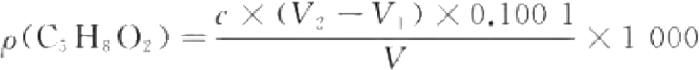

标准储备溶液中戊二醛含量，单位为克每升(g/L);

……………

…(26 )

c —— 硫酸滴定液浓度，单位为摩尔每升(mol/L);
V₂ —— 标准储备溶液滴定中用去的硫酸滴定液体积，单位为毫升(mL);
V₁ —— 空白对照滴定中用去的硫酸滴定液体积，单位为毫升(mL);
V —— 戊二醛标准溶液体积，单位为毫升(mL);
0.1001 ——与1.00 mL 硫酸滴定液[c(H₂SO₄)=1.000 mol/L]相当的以克表示的戊二醛的质
量，单位为毫克每摩尔(mg/mol)。
注：先用盐酸(1%)或10g/L 氢氧化钠溶液将戊二醛标准储备溶液调节pH 至7.0,再用上法进行含量测定。
80.1.6.3.4 戊二醛标准中间溶液[p(C,H₈O₂)=1000 mg/L]]:直接使用有证标准物质(甲醇中)或者 准确移取1000μL 经过标定的戊二醛标准储备溶液 [p(C;H₃O₂)=10 g/L]于10 mL容量瓶中，用纯 水定容至刻度。
80.1.6.3.5 戊二醛标准使用溶液I[p(C₅H₃O₂)=5.00mg/L]: 准确移取50.0 μL 戊二醛标准中间溶 液于10 mL 容量瓶中，用纯水定容至刻度，得到质量浓度为5.00 mg/L 的戊二醛标准使用溶液 I 。 于 0 ℃~4 ℃冷藏、密封保存，保存期为7d。
80.1.6.3.6 戊二醛标准使用溶液Ⅱ[p(C;H₃O₂)=500μg/L]: 准确移取1000 μL 戊二醛标准使用溶液 I 于10 mL 容量瓶中，用纯水定容至刻度，得到质量浓度为500μg/L 的戊二醛标准使用溶液Ⅱ,现用 现配 。

80.1.6.4 工作曲线绘制

分别准确移取20 μL、40 μL、100 μL、200 μL的标准使用溶液Ⅱ(p=500μg/L) 及50 μL 、100 μL、 150 μL、200 μL的标准使用溶液I(p=5.00 mg/L)置于8个10 mL容量瓶中，用纯水定容至刻度，得到 质量浓度为1.00μg/L 、2.00μg/L 、5.00μg/L 、10.0 μg/L 、25.0μg/L 、50.0 μg/L 、75.0μg/L 、100μg/I. 的戊二醛标准系列溶液。按照80.1.5.3的步骤进行衍生化后，将标准系列溶液按浓度从低到高的顺序
依次上机测定。以质量浓度为横坐标，选取高响应衍生组分2的色谱峰面积为纵坐标，绘制工作曲线。

80.1.6.5 色谱图的考察

戊二醛-2,4-二硝基苯肼(DNPH) 的衍生组分色谱图，见图40。

GB/T 5750.8—2023

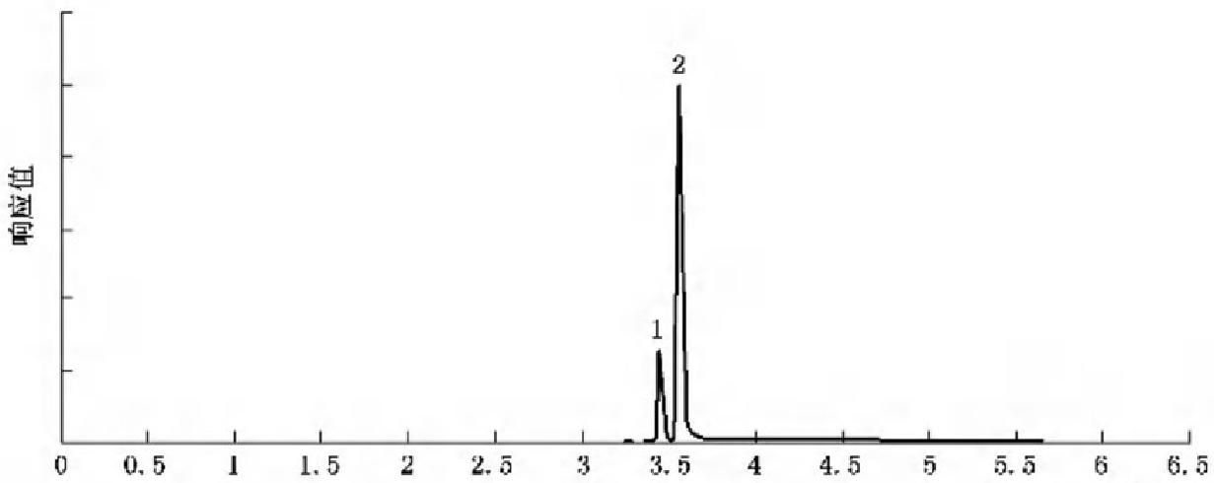
时 间 /min
标引序号说明：
1——衍生组分1,3.46 min;
2——衍生组分2,3.57 min。
注：衍生组分1(保留时间3.46 min) 和衍生组分2(保留时间3.57 min) 为戊二醛-DNPH 的同分异构体，采用衍生组
分2进行定量。

图40 戊二醛-2,4-二硝基苯肼(DNPH) 衍生组分色谱图

80.1.7 试验数据处理

80.1.7.1 定性分析：根据戊二醛-DNPH 衍生组分色谱图中的保留时间和特征离子对进行定性分析。
80.1.7.2 定量分析：根据水样衍生化生成的组分2的峰高或峰面积，从工作曲线上查出戊二醛的质量
浓度。

80.1.8 精密度和准确度

在生活饮用水中加入1.00μg/L 、10.0μg/L 、50.0 μg/L3个质量浓度加标水平的戊二醛时，经6个 实验室测定，平均精密度(RSD) 和回收率的范围分别为1 .2%～22%和80 . 7%～120%,1 .4%～19%和 78.0%～127%,1.3%～18%和75.7%～120%。水源水中加入1.00μg/L 、10.0μg/L 、50.0μg/L 戊二醛 时，经6个实验室测定，平均精密度(RSD) 和回收率的范围分别为4 . 3%～17%和76 . 8%～125%,
2 .6%～11%和89 .4%～127%,2 .2%～11%和74 . 1%～120%。

81 环烷酸

81.1 超高效液相色谱质谱法

81.1.1 最低检测质量浓度

当进样量为10 μL 时，本方法的最低检测质量浓度分别为：环戊基甲酸，8.19 μg/L; 环戊基丙酸， 1.82μg/L;环己基乙酸，5.13 μg/L; 环己基丙酸，1.68μg/L; 环己基丁酸，1.89 μg/L; 环己基戊酸，
1.81μg/L;环戊基乙酸+环己基甲酸(以环戊基乙酸计),3.85μg/L。

81.1.2 原理

水样经过滤后直接进样，然后经超高效液相色谱仪分离后进入质谱，采用单离子检测扫描(SIM) 模
式，根据保留时间和特征离子定性，外标法定量。
环烷酸总质量浓度以8种一元环烷酸的总质量浓度计，其中环戊基乙酸十环己基甲酸的总质量浓
度以环戊基乙酸计。

GB/T 5750.8—2023

81.1.3 试剂

除非另有说明，本方法所用试剂均为分析纯，实验用水为GB/T6682 规定的一级水。
81.1.3.1 乙腈(C₂H₃N): 色谱纯。
81.1.3.2 甲酸(HCOOH): 色谱纯。
81.1.3.3 氨水(NH₃·H₂O,p2o=0.91g/mL): 色谱纯。
81.1.3.4 氨水(1+99):准确移取1 mL 氨水于100 mL 容量瓶中，用纯水稀释至刻度，倒入试剂瓶中
备用。
81.1.3.5 环烷酸标准品：环戊基甲酸、环戊基乙酸、环戊基丙酸、环己基乙酸、环己基丙酸、环己基丁酸 和环己基戊酸，各组分纯度≥97%,或使用有证标准物质。
81.1.3.6 环烷酸标准储备溶液(p=1000mg/L): 分别准确称取10.0 mg 不同组分的环烷酸标准品，用 氨水(1+99)溶解并定容至10 mL, 得到环烷酸标准储备溶液，在棕色试剂瓶中于0℃~4 ℃冷藏保存， 可保存3个月。
81.1.3.7 环烷酸标准使用溶液：分别准确移取500 μL 质量浓度为1000 mg/L 的环戊基甲酸标准储备 溶液、200.0μL 质量浓度为1000 mg/L 的环戊基乙酸标准储备溶液、100.0 μL 浓度为1000 mg/L 的 其他5种环烷酸标准储备溶液置于同一50 mL 容量瓶中，用纯水定容至刻度，得到质量浓度为 10.0 mg/L的环戊基甲酸、质量浓度为4.00 mg/L 的环戊基乙酸和质量浓度为2.00 mg/L 的其他5种 环烷酸的标准使用溶液，现用现配。

81.1.4 仪器设备

81.1.4.1 超高效液相色谱质谱仪：配有电喷雾电离源。
81.1.4.2 色谱柱：Cig反相柱(2.1 mm×100 mm,1.7 μm)或其他等效色谱柱。
81.1.4.3 天平：分辨力不低于0.01 mg。
81.1.4.4 棕色容量瓶：10 mL,50 mL。
81.1.4.5 聚偏氟乙烯(PVDF) 滤膜：0.22 μm。
81.1.4.6 样品瓶：2 mL。

81.1.5 样品

81.1.5.1 水样的采集：使用干净干燥的100 mL 棕色玻璃瓶采集水样。
81.1.5.2 水样的保存：水样在常温下可保存3 d,0℃~4℃ 冷藏条件下可保存7 d。
81.1.5.3 水样的预处理：水样经0.22μm滤膜过滤，按水样体积比1:1000加入甲酸后直接测定。

81.1.6 试验步骤

81.1.6.1 仪器参考条件

81.1.6.1.1 液相色谱参考条件：流动相 A 为纯水；流动相 B 为乙腈/异丙醇(90:10,体积比)溶液；流
动相参考梯度洗脱程序见表29;流速0.3 mL/min; 柱温30℃;进样量10 μL。

表29 流动相参考梯度洗脱程序

时间/min | 流 动 相 A / % | 流 动 相 B / %
0 | 75 | 25
3.00 | 40 | 60

GB/T 5750.8—2023

表 29 流动相参考梯度洗脱程序 ( 续)

时间/min | 流 动 相 A / % | 流 动 相 B / %
4.00 | 5 | 95
5.00 | 5 | 95
5.01 | 75 | 25
6.00 | 75 | 25
注：此条件为超高效液相色谱仪的参考条件，高效液相色谱的参考条件可根据实际情况进行调整。

81.1.6.1.2 质谱参考条件：质谱采用电喷雾源 ESI,负离子模式，单离子检测扫描(SIM); 毛细管电压 2.5 kV;离子源温度120 ℃;脱溶剂气温度400 ℃;脱溶剂气流速800 L/h; 锥孔气流速50 L/h 。8 种环
烷酸的质谱参数见表30。

表30 8种环烷酸的质谱参数表

序号 | 环烷酸名称 | 分子式 | 相对分子质量 | 分子离子 | 锥孔电压/V
1 | 环戊基甲酸 | C₆H₀O₂ | 114.14 | 112.97 | 34.0
2 | 环戊基乙酸 | C₇H₁₂O₂ | 128.17 | 126.97 | 30.0
3 | 环己基甲酸
4 | 环戊基丙酸 | C₈H₄O₂ | 142.20 | 141.09 | 30.0
5 | 环己基乙酸 | C₈H₄O₂ | 142.20 | 140.97 | 34.0
6 | 环己基丙酸 | C₉H₁₆O₂ | 156.22 | 155.03 | 38.0
7 | 环己基丁酸 | C₀H₁ gO₂ | 170.25 | 169.10 | 38.0
8 | 环己基戊酸 | CH₂₀O₂ | 184.28 | 183.10 | 38.0

81.1.6.2 校准

81.1.6.2.1 定量分析的校准方法：外标法。
81.1.6.2.2 标准曲线绘制：准确移取10.0 μL、25.0 μL、50.0 μL、100 μL、250 μL、500 μL、1000μL的环 烷酸标准使用溶液置于7个10 mL 容量瓶中，用0.1%甲酸水溶液稀释至刻度，配制成质量浓度分别为 10.0μg/L、25.0μg/L、50.0μg/L、100μg/L、250μg/L、500 μg/L、1000 μg/L的环戊基甲酸；质量浓度 分别为4.00μg/L、10.0μg/L、20.0μg/L、40.0μg/L、100μg/L、200μg/L、400 μg/L的环戊基乙酸和质 量浓度分别为2.00μg/L 、5.00μg/L 、10.0μg/L 、20.0μg/L 、50.0μg/L 、100μg/L 、200 μg/L的其他5种 环烷酸的标准系列溶液。按浓度从低到高的顺序，依次上机测定，以待测物的峰面积为纵坐标，其对应 的质量浓度为横坐标，绘制标准曲线。

81.1.6.3 色谱图的考察

8种环烷酸的标准色谱图，见图41。
GB/T 5750.8—2023

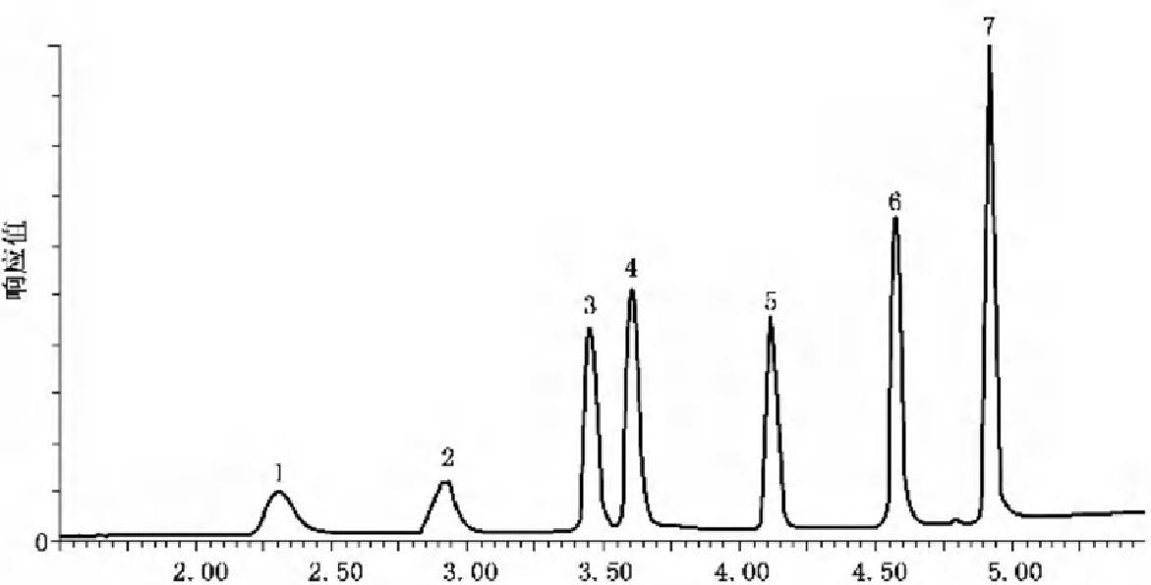
时间/min
标引序号说明：

1——环戊基甲酸，2.28 min; | 5——环己基丙酸，4.10 min;
2——环戊基乙酸+环己基甲酸，2.89 min; | 6——环己基丁酸，4.56 min;
3——环己基乙酸，3.42 min; | 7——环己基戊酸，4.91 min。
4——环戊基丙酸，3.58 min;

图41 8种环烷酸的标准色谱图

81.1.7 试验数据处理

81.1.7.1 定性分析：本方法同时检测8种环烷酸，环戊基丙酸和环己基乙酸通过分子离子峰和保留时 间综合定性，其他5种环烷酸通过分子离子峰进行定性。
81.1.7.2 定量分析：工作站自动测量并记录峰面积，根据峰面积在标准曲线上查出相应的质量浓度，其 中，环戊基乙酸+环己基甲酸的质量浓度根据环戊基乙酸和环己基甲酸的总峰面积在环戊基乙酸的标 准曲线上查出，环烷酸的总质量浓度按公式(27)计算：
p=≥(p:)+p; ……………… …… (27 )
式中：
p—— 水样中环烷酸总质量浓度，单位为微克每升(μg/L);
p;—— 水样中环戊基甲酸、环戊基丙酸、环己基乙酸、环己基丙酸、环己基丁酸和环己基戊酸等
6种单体的质量浓度，单位为微克每升(μg/L);
p;—— 水样中环戊基乙酸+环己基甲酸的总质量浓度，以环戊基乙酸计，单位为微克每升(μg/L)。

81.1.8 精密度和准确度

经5个实验室测定，不同类型水样中加标不同浓度环烷酸的精密度(RSD) 和回收率的范围见表31。
表31 不同类型水样中加标不同浓度环烷酸的精密度和回收率范围

水样类型 | 加标浓度/(μg/L) |  | 环烷酸名称 | 精密度/% | 回收率/%
生活  饮用水 | 低浓度 | 25.0 | 环戊基甲酸 | 0.71～5.0 | 77.7～109
生活  饮用水 | 低浓度 | 10.0 | 环戊基乙酸十环己基甲酸“ | 1.1～7.5 | 81.8～109
生活  饮用水 | 低浓度 | 5.00 | 环戊基丙酸 | 1.0～6.5 | 79.7～104
生活  饮用水 | 低浓度 | 5.00 | 环己基乙酸 | 1.0～6.9 | 80.0～108

GB/T 5750.8—2023

表 31 不同类型水样中加标不同浓度环烷酸的精密度和回收率范围 (续)

水样类型 | 加标浓度/(μg/L) |  | 环烷酸名称 | 精 密 度 / % | 回 收 率 / %
生活  饮用水 | 低浓度 | 5.00 | 环己基丙酸 | 0.92～4.7 | 83.2～108
生活  饮用水 | 低浓度 | 5.00 | 环己基丁酸 | 0.94～8.8 | 81.7～108
生活  饮用水 | 低浓度 | 5.00 | 环己基戊酸 | 1.2～13 | 75.9～105
生活  饮用水 | 中浓度 | 100 | 环戊基甲酸 | 0.36～3.8 | 91.9～117
生活  饮用水 | 中浓度 | 40.0 | 环戊基乙酸+环己基甲酸 | 1.3～4.9 | 84.5～108
生活  饮用水 | 中浓度 | 20.0 | 环戊基丙酸 | 0.61～5.3 | 85.3～115
生活  饮用水 | 中浓度 | 20.0 | 环己基乙酸 | 0.43～5.3 | 89.0～113
生活  饮用水 | 中浓度 | 20.0 | 环己基丙酸 | 0.67～3.2 | 90.4～116
生活  饮用水 | 中浓度 | 20.0 | 环己基丁酸 | 0.56～4.4 | 88.4～118
生活  饮用水 | 中浓度 | 20.0 | 环己基戊酸 | 0.72～6.1 | 76.8～111
生活  饮用水 | 高浓度 | 500 | 环戊基甲酸 | 0.41～3.1 | 81.0～105
生活  饮用水 | 高浓度 | 200 | 环戊基乙酸十环己基甲酸 | 0.41～2.8 | 85.0～106
生活  饮用水 | 高浓度 | 100 | 环戊基丙酸 | 0.45～2.9 | 85.3～110
生活  饮用水 | 高浓度 | 100 | 环己基乙酸 | 0.47～3.6 | 90.8～109
生活  饮用水 | 高浓度 | 100 | 环已基丙酸 | 0.33～4.1 | 84.4～113
生活  饮用水 | 高浓度 | 100 | 环己基丁酸 | 0.95～4.1 | 78.0～114
生活  饮用水 | 高浓度 | 100 | 环已基戊酸 | 0.80～6.4 | 74.6～107
水源水 | 低浓度 | 25.0 | 环戊基甲酸 | 0.94～4.3 | 90.4～100
水源水 | 低浓度 | 10.0 | 环戊基乙酸十环己基甲酸 | 1.9～9.1 | 85.0～98.1
水源水 | 低浓度 | 5.00 | 环戊基丙酸 | 0.82～3.1 | 88.8～97.3
水源水 | 低浓度 | 5.00 | 环己基乙酸 | 0.94～7.5 | 82.6～99.3
水源水 | 低浓度 | 5.00 | 环己基丙酸 | 1.6～3.7 | 88.9～98.1
水源水 | 低浓度 | 5.00 | 环己基丁酸 | 1.6～4.9 | 86.5～99.1
水源水 | 低浓度 | 5.00 | 环己基戊酸 | 1.4～5.0 | 82.7～94.6
水源水 | 中浓度 | 100 | 环戊基甲酸 | 0.39～3.6 | 91.6～96.0
水源水 | 中浓度 | 40.0 | 环戊基乙酸+环己基甲酸 | 1.5～5.8 | 87.5～97.4
水源水 | 中浓度 | 20.0 | 环戊基丙酸 | 0.77～3.5 | 92.4～97.4
水源水 | 中浓度 | 20.0 | 环己基乙酸 | 0.52～5.3 | 91.0～97.1
水源水 | 中浓度 | 20.0 | 环己基丙酸 | 0.71～2.9 | 89.5～96.9
水源水 | 中浓度 | 20.0 | 环己基丁酸 | 0.95～4.3 | 87.8～96.6
水源水 | 中浓度 | 20.0 | 环己基戊酸 | 1.2～2.9 | 78.2～80.2
水源水 | 高浓度 | 500 | 环戊基甲酸 | 0.48～4.9 | 84.3～91.3
水源水 | 高浓度 | 200 | 环戊基乙酸十环己基甲酸“ | 1.2～4.1 | 87.8～95.3
水源水 | 高浓度 | 100 | 环戊基丙酸 | 0.76～2.4 | 86.7～91.4

GB/T 5750.8—2023

表 31 不同类型水样中加标不同浓度环烷酸的精密度和回收率范围 (续 )

水样类型 | 加标浓度/(μg/L) |  | 环烷酸名称 | 精密度/% | 回 收 率 / %
水源水 | 高浓度 | 100 | 环己基乙酸 | 0.83～4.0 | 89.0～92.8
水源水 | 高浓度 | 100 | 环己基丙酸 | 0.22～2.8 | 86.9～93.1
水源水 | 高浓度 | 100 | 环己基丁酸 | 0.91～3.6 | 86.3～94.9
水源水 | 高浓度 | 100 | 环己基戊酸 | 1.5～4.4 | 85.6～93.8
环戊基乙酸+环己基甲酸以环戊基乙酸计。

81.1.9 质量保证和控制

81.1.9.1 精密度和回收率试验中，为避免不同浓度加标样品之间，特别是高浓度切换到低浓度时的交 叉污染或残留干扰，不同浓度加标样品之间应进行空白样测试。
81.1.9.2 为确保标准曲线的有效性，每进样20个样品后，应进行一次单点校正。

82 苯甲醚

82.1 吹扫捕集气相色谱质谱法

82.1.1 最低检测质量浓度

吹扫捕集5.0 mL 水样时，苯甲醚的最低检测质量浓度为1.0 μg/L。
本方法仅用于生活饮用水的测定。

82.1.2 原理

水样中的低水溶性挥发性有机化合物苯甲醚及内标物氟苯经吹扫捕集装置吹脱、捕集、加热解吸脱
附后，导入气相色谱质谱联用仪中分离、测定。根据特征离子和保留时间定性，内标法定量。

82.1.3 试剂或材料

82.1.3.1 实验用水：无干扰测定杂质且苯甲醚低于检出限，现用现制。
82.1.3.2 氦气：g(He)≥99.999%。
82.1.3.3 氮气：φ(N₂)≥99.999%。
82.1.3.4 氟苯(C;H;F): 纯度≥99%或色谱纯，或使用有证标准物质。
82.1.3.5 甲醇(CH₃OH): 色谱纯。
82.1.3.6 标准物质：苯甲醚(C;H₃OCH₃), 纯度≥99.5%或色谱纯，或使用有证标准物质。
82.1.3.7 标准储备溶液[p(C₆H₅OCH₃)=2.00 mg/mL]:称取苯甲醚标准物质0 . 1 g(精确至
0.0001 g),用甲醇定容至500 mL, 现用现配。
82.1.3.8 标准使用溶液[p(C₆H;OCH₃)=0.50 mg/L]:吸取一定量的苯甲醚标准储备溶液，用甲醇逐 级稀释定容至质量浓度为0.50 mg/L 的标准使用溶液，现用现配。
82.1.3.9 内标物氟苯溶液：称取0.1 g(精确至0.0001 g) 氟苯于装有少量甲醇的100 mL 容量瓶中，用 甲醇定容至刻度。氟苯储备溶液的质量浓度为1 .00 mg/mL 。 准确吸取50 μL[p(C,H;F)=
1.00 mg/mL]的氟苯溶液于装有少量甲醇的10 mL 容量瓶中，用甲醇定容至刻度，氟苯使用溶液的质
量浓度为5.00μg/mL, 现用现配。

GB/T 5750.8—2023

82.1.4 仪器设备

82.1.4.1 气相色谱质谱联用仪：配有电子电离源(EI)。
82.1.4.2 吹扫捕集仪：配5 mL 吹扫样品管，捕集阱填料为1/3 Tenax(2,6- 二苯基呋喃多孔聚合物树
脂)和1/3硅胶以及1/3活性炭混合吸附剂，或其他等效吸附剂。
82.1.4.3 色谱柱：石英毛细管柱(30 m×0.25mm,0.25 μm),固定相为聚乙二醇(PEG-20 M),或其他 等效色谱柱。
82.1.4.4 微量注射器：10 μL 、50 μL 、100 μL。
82.1.4.5 棕色玻璃进样瓶：40 mL 具塞螺旋盖和聚四氟乙烯垫片。
82.1.4.6 采样瓶：100 mL 棕色玻璃瓶。
82.1.4.7 天平：分辨力不低于0.01 mg。

82.1.5 样品

82.1.5.1 水样的采集：水样采集于100 mL 棕色玻璃瓶中，瓶中不留顶上空间和气泡，加盖密封，尽快 运回实验室分析。
82.1.5.2 水样的保存：若不能及时分析，水样0℃~4 ℃冷藏保存，保存时间为24 h。

82.1.6 试验步骤

82.1.6.1 仪器参考条件

82.1.6.1.1 吹扫捕集条件：吹扫流速40 mL/min, 吹扫时间11 min; 解吸温度250 ℃,解吸时间2 min; 烘烤温度275℃,烘烤时间2 min; 进样体积5 mL, 内标体积2 μL。
82.1.6.1.2 色谱条件：进样口温度200℃,分流比50:1;柱流量1.0 mL/min, 恒流模式；柱箱起始温度 50 ℃,保持1 min, 以 5 ℃ /min 的速率升温至75℃,再以10℃/min 的速率升温至120℃,保持1 min。
82.1.6.1.3 质谱条件：电子电离源(EI), 温度230℃;离子化能量70 eV; 全扫描模式，扫描范围60 u~ 140 u;传输线温度150 ℃。

82.1.6.2 校准

采用内标法。以6个浓度的苯甲醚标准溶液(其中内标的浓度恒定)绘制工作曲线。苯甲醚定量离 子峰面积与内标氟苯的定量离子峰面积之比为纵坐标，苯甲醚标准溶液质量浓度为横坐标，实际样品在 测定前加入等量的内标物，根据样品的苯甲醚定量离子峰面积与内标氟苯的定量离子峰面积之比，通过
工作曲线测得样品中苯甲醚质量浓度。

82.1.6.3 试验

82.1.6.3.1 分析前将样品和标准溶液放至室温。
82.1.6.3.2 标准系列溶液制备：取不同体积标准使用溶液[p(C;H₃OCH₃)=0.5mg/L], 用纯水稀释至 质量浓度分别为1.0μg/L 、2.0μg/L 、5.0μg/L 、10.0μg/L 、20.0μg/L 、40.0μg/L 的标准系列溶液。
82.1.6.3.3 将待测水样和标准系列溶液加满进样瓶，不留顶上空间和气泡，加盖密封，放入自动进样器 中，自动进水样5.0 mL 和质量浓度为5.0μg/mL 的内标物氟苯2 μL 于吹扫捕集装置中，吹脱、捕集、
加热脱附后，自动导入气相色谱质谱仪中，进行定性和定量分析，同时做空白试验和标准系列溶液试验。
82.1.6.3.4 以标样核对特征离子色谱峰的保留时间及对应的化合物。
82.1.6.3.5 标准物质总离子流图，见图42。

GB/T 5750.8—2023
丰度

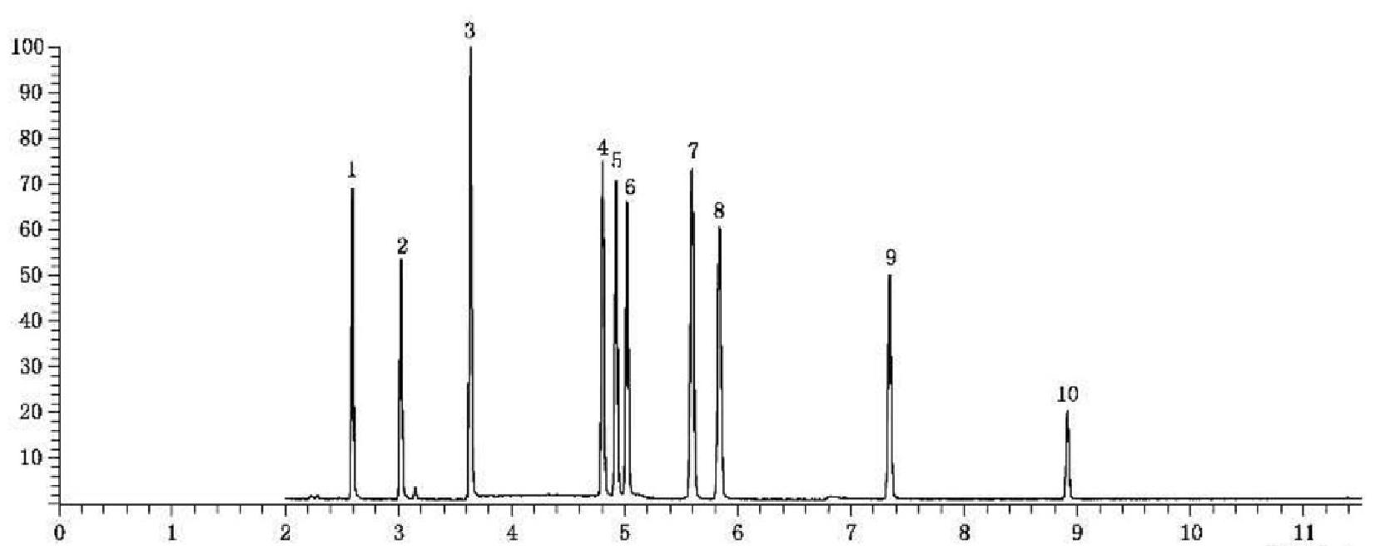
时 间 /min
标引序号说明：
1——苯，2.59 min; 6——间-二甲苯，5.03 min;

2——氟苯，3.02 min; | 7——异丙苯，5.6 min;
3——甲苯，3.64 min; | 8——邻-二甲苯，5.84 min;
4——乙苯，4.80 min; | 9——苯乙烯，7.34 min;
5——对-二甲苯，4.94 min; | 10——苯甲醚，8.91 min。

图42 苯甲醚、苯及8种苯系物标准物质总离子流图

82.1.6.4 注意事项

高低浓度样品交替分析时会产生残留性污染，分析高浓度样品后要分析一个纯水空白；为避免残留
污染，每批样品测定前，采样瓶、进样瓶和吹扫样品管均在120 ℃下烘烤2 h。

82.1.7 试验数据处理

82.1.7.1 定性分析：根据待测组分的特征离子和保留时间定性。定性、定量离子见表32。
表32 方法待测组分的分子量和定性、定量离子

组分 | 相对分子质量 | 定量离子(m/z) | 定性离子(m/z)
苯甲醚 | 108 | 108 | 78,65
氟苯 | 96 | 96 | 77

82.1.7.2 定量结果：从工作曲线直接测得水样中苯甲醚的质量浓度p(C₆H;OCH₃), 见公式(28):
p(C₆H₃OCH₃)=p₁
…(28 )
式中：
p(C₅H₃OCH₃)—— 水样中苯甲醚的质量浓度，单位为微克每升(μg/L);
P₁ ——工作曲线查得的苯甲醚质量浓度，单位为微克每升(μg/L)。

82.1.8 精密度和准确度

5个实验室分别对质量浓度为1.0μg/L 、10.0μg/L 、40.0μg/L 的人工合成水样重复测定6次，相
对标准偏差为2.2%～3.2%,回收率为82.0%～101%。

GB/T 5750.8—2023

83 萘酚

83.1 高效液相色谱法

83.1.1 最低检测质量浓度

α-萘酚和β-萘酚最低检测质量浓度分别为1.0μg/L 和0.10μg/L。
本方法仅用于生活饮用水的测定。

83.1.2 原理

水样经滤膜过滤后，直接进样，经高效液相色谱柱分离，荧光检测器测定。

83.1.3 试剂

除非另有说明，本方法所用试剂均为分析纯，实验用水为 GB/T 6682 规定的一级水。
83.1.3.1 甲 醇(CH₃OH): 色谱纯，使用前经过滤脱气处理。
83.1.3.2 标准物质：α-萘酚(α-C₀H₇OH, 纯度≥99%)、β-萘酚(β-C 。H?OH, 纯度≥99%),或使用有证
标准物质。
83.1.3.3 α-萘酚标准储备溶液[p(α-C₀H₇OH)=1000mg/L]: 称取0.05g (精确至0.0001g)α-萘酚 于50 mL 容量瓶，用甲醇溶解定容至刻度。 —10 ℃冰箱中避光保存，可保存6个月。
83.1.3.4 β-萘酚标准储备溶液[p(β-C₀H₇OH)=1000mg/L]: 称取0.05 g (精确至0.0001 g)β- 萘酚 于50 mL 容量瓶，用甲醇溶解定容至刻度。 -10 ℃冰箱中避光保存，可保存6个月。
83.1.3.5 混合标准中间溶液I[p(α-C₀H₇OH)=50.0mg/L 、p(β-C₀H₇OH)=5.00 mg/L]:准确吸取 α-萘酚标准储备溶液5.00 mL、β-萘酚标准储备溶液0.50 mL 于100 mL 容量瓶，用甲醇定容至刻度。 —10 ℃冰箱中避光保存，可保存6个月。
83.1.3.6 混合标准中间溶液Ⅱ[p(a-C₀H₇OH)=0.50mg/L,p(β-CH₇OH)=0.050 mg/L]:吸取混
合标准使用溶液I[p(α-C₀H₇OH)=50.0mg/L,p(β-C₀H₇OH)=5.0 mg/L]1.00 mL 于100 mL 容量
瓶，用甲醇定容至刻度。 一10 ℃冰箱中避光保存，可保存6个月。

83.1.4 仪器设备

83.1.4.1 高效液相色谱仪：配有荧光检测器。
83.1.4.2 天平：分辨力不低于0.01 mg。
83.1.4.3 聚偏氟乙烯材质滤膜：0.22μm。

83.1.5 样品

83.1.5.1 水样的采集：采样时，使水样在瓶中溢流出而不留气泡。对于不含余氯的水样，在100 mL 硬 质玻璃瓶加入柠檬酸二氢钾(每100 mL 水样加0.92 g～0.95 g),用精密 pH 试纸调节水样 pH 至3 .8 左右，以防水样中可能存在的甲萘威水解干扰α-萘酚测定。对于含余氯的水样，在瓶中先加入硫代硫 酸钠(每100 mL 水样加8 mg～32 mg),再加入柠檬酸二氢钾(每100 mL 水样加0.92 g～0.95 g)。
83.1.5.2 水样的保存：样品0℃~4 ℃冷藏、避光保存，可保存28 d。
83.1.5.3 水样的预处理：水样经0.22μm滤膜过滤后直接进行测定。

83.1.6 试验步骤

83.1.6.1 仪器参考条件

83.1.6.1.1 检测波长：α-萘酚：激发波长 Ex=230 nm,发射波长 Em=460 nm;β-萘酚：Ex=230 nm,

GB/T 5750.8—2023
荧 光 强 度 / I . U

Em=360 nm。
83.1.6.1.2 色谱柱：Cis色谱柱(150 mm×2.1 mm,3.5 μm)或其他等效色谱柱。
83.1.6.1.3 流动相：甲醇十纯水=60+40。
83.1.6.1.4 流速：0.2 mL/min。
83.1.6.1.5 柱温：25℃。
83.1.6.1.6 进样量：10 μL。 83.1.6.2 测定

83.1.6.2.1 标准系列溶液配制时，高浓度和低浓度标准使用溶液配制分别如下：
a) 高浓度标准使用溶液配制：用6个10 mL 容量瓶，依次准确加入0.02 mL 、0.04 mL、
0.10 mL,0.20 mL、0.40 mL、1.00 mL 混合标准中间溶液I[p(α-C₀H₇OH)=50.0 mg/L,
p(β-C₀H₇OH)=5.00 mg/L],用纯水定容至刻度，摇匀，配制成α萘酚质量浓度为0.1 mg/L、
0.2 mg/L 、0.5 mg/L 、1.0mg/L 、2.0 mg/L 、5.0 mg/L,β萘酚质量浓度为0.01 mg/L 、0.02 mg/L、 0.05 mg/L 、0.10 mg/L 、0.20 mg/L 、0.50 mg/L的标准系列使用溶液，现用现配；
b) 低浓度标准使用溶液配制：用6个10 mL 容量瓶，依次准确加入0.02 mL 、0.04 mL 、0.10 mL、
0.20 mL、0.40 mL、2.00 mL 混合标准中间溶液Ⅱ[p(a-C₀H?OH)=0.50 mg/L,p(β-C₀H₇
OH)=0.050 mg/L],用纯水定容至刻度，摇匀。配制成α-萘酚质量浓度为0.001 mg/L、
0.002 mg/L 、0.005mg/L 、0.01 mg/L 、0.02 mg/L 、0.10 mg/L;β-萘酚质量浓度为0.0001 mg/L、 0.0002 mg/L、0.0005mg/L、0.001 mg/L、0.002 mg/L、0.010 mg/L的标准系列使用溶液，现用现
配。根据样品中萘酚的含量水平选择不同浓度的标准曲线。
83.1.6.2.2 标准曲线绘制：取标准使用溶液注入高效液相色谱仪分析，以峰高或峰面积为纵坐标，质量 浓度为横坐标，绘制标准曲线。
83.1.6.2.3 色谱图的考察：标准色谱图，见图43和图44。

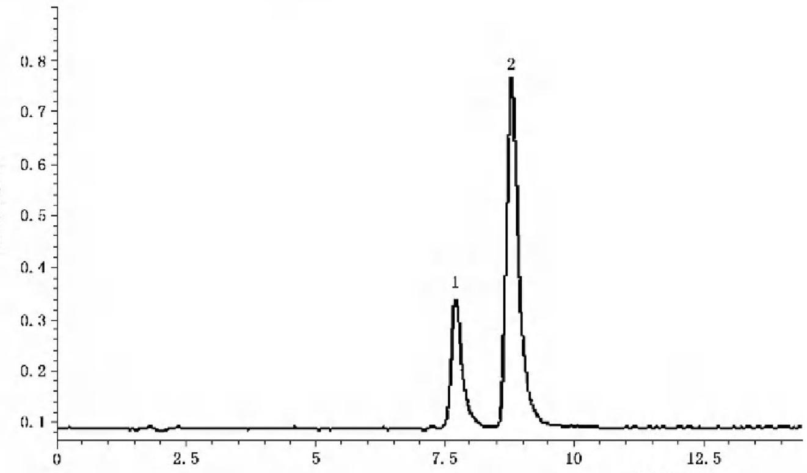
保留时间/min

标引序号说明：
1——β-萘酚；
2——α-萘酚。

图43 α-萘酚标准荧光色谱图(质量浓度均为0.5 mg/L)

GB/T 5750.8—2023
荧光强度/11

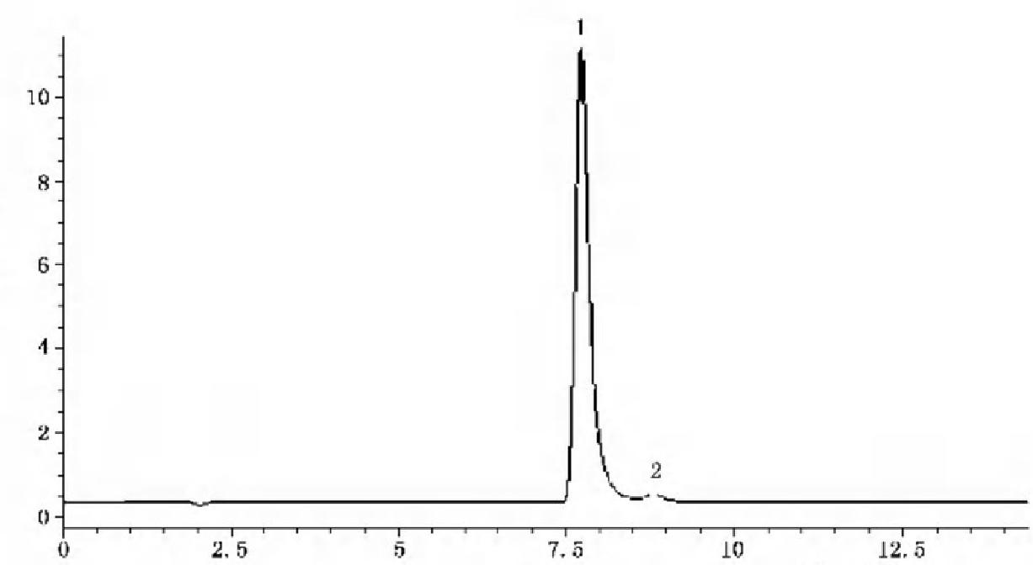
时间/min

标引序号说明：
1——β-萘酚；
2——α-萘酚。

图44 β-萘酚标准荧光色谱图(质量浓度均为0.5 mg/L)

83.1.7 试验数据处理

83.1.7.1 定性分析：
a) 各组分出峰顺序：β-萘酚，α-萘酚；
b) 各组分保留时间：β-萘酚，7.70 min;α- 萘酚，9.00 min。
83.1.7.2 定量分析：根据样品的含量，选取高浓度系列或低浓度系列的标准曲线，以样品峰高或峰面积
从各自标准曲线上查出α-萘酚和β-萘酚的质量浓度，按公式(29)计算样品的质量浓度：
p(C₀H₇OH)=p₁ …………………………(29 )
式中：
p(CwH₇OH)—— 水中α-萘酚或β-萘酚的质量浓度，单位为毫克每升(mg/L);
p₁ —— 由曲线查得的溶液中α萘酚或β萘酚的质量浓度，单位为毫克每升(mg/L)。

83.1.8 精密度和准确度

α-萘酚加标质量浓度为0.005 mg/L 时，重复6次试验，相对标准偏差为2.1%～4.7%,回收率为 80.0%～98.8%;加标质量浓度为0.050 mg/L 时，相对标准偏差为0.6%～2.9%,回收率为94.7%~
101%;加标质量浓度为0.500 mg/L 时，相对标准偏差为0.2%～2.8%,回收率为93.0%～100%。
β-萘酚加标质量浓度为0.005 mg/L 时，重复6次试验，相对标准偏差2.3%～6.6%,回收率为 93.3%～104%;加标质量浓度为0.050 mg/L 时，相对标准偏差为0.8%～7.9%,回收率为84.0%~ 96.9%;加标质量浓度为0.500 mg/L 时，相对标准偏差为0.2%～1.7%,回收率为96.3%～99.3%。

84 全氟辛酸

84.1 超高效液相色谱串联质谱法

84.1.1 最低检测质量浓度

全氟丁酸、全氟戊酸、全氟己酸、全氟庚酸、全氟辛酸和全氟癸酸最低检测质量浓度为5.0 ng/L, 全

GB/T 5750.8—2023

氟壬酸、全氟丁烷磺酸、全氟己烷磺酸、全氟庚烷磺酸和全氟辛烷磺酸最低检测质量浓度为3.0 ng/L。
本方法仅用于生活饮用水的测定。

84.1.2 原理

水样经固相萃取柱富集浓缩后氮吹至近干，复溶后上机测定；以超高效液相色谱串联质谱的多反应
监测(MRM) 模式检测，根据保留时间以及特征离子定性，采用同位素内标法定量分析。

84.1.3 试剂或材料

除非另有说明，本方法所用试剂均为分析纯，实验用水为GB/T 6682 规定的一级水。
84.1.3.1 高纯氮气：q(N₂)≥99.999%。
84.1.3.2 高纯氩气：q(Ar)≥99.999%, 质谱碰撞气。
84.1.3.3 甲醇(CH₃OH): 色谱纯。
84.1.3.4 氨 水(NH₃·H₂O,pza=0.92 g/mL):色谱纯。
84.1.3.5 乙酸铵(CH₃COONH₄): 色谱纯。
84.1.3.6 乙酸铵(CH₃COONH)。
84.1.3.7 冰醋酸(CH₃COOH)。
84.1.3.8 氨水-甲醇溶液[φ(NH₃·H₂O)=0.1%]: 取500 μL 氨水于甲醇中，定容至500 mL, 混匀，现
用现配。
84.1.3.9 乙酸铵水溶液[c(CH₃COONH₂)=0.025 mol/L]:称取0 .9635g 乙酸铵溶于500 mL 纯水
中，混匀，用冰醋酸调节 pH=4。
84.1.3.10 乙酸铵水溶液[c(CH₃COONH)=0.005 mol/L]:称取0.3854 g 乙酸铵(色谱纯)溶于1L 纯水中，混匀，供电喷雾离子源负离子模式时使用，现用现配。
84.1.3.11 甲醇水溶液(3+7)。
84.1.3.12 标准物质：全氟丁酸(PFBA,C₁HF₇O₂) 纯度≥98%、全氟戊酸(PFPA,C,HF 。O₂) 纯 度≥97%、全氟己酸(PFHxA,C;HF₁₁O₂) 纯度≥99.2%、全氟庚酸(PFHpA,C,HF;O₂) 纯度≥99%、全 氟辛酸(PFOA,CHF;O₂) 纯度≥95.5%、全氟壬酸(PFNA,C 。HF₇O₂) 纯度≥97%、全氟癸酸(PFDA, CHFO₂) 纯度≥98%、全氟丁烷磺酸(PFBS,C,HF,O₃S) 纯度≥97%、全氟己烷磺酸(PFHxS,
C₆HF₃O₃S) 纯度≥98%、全氟庚烷磺酸(PFHpS,C₇HF₁₅O₃S) 纯度≥99%、全氟辛烷磺酸(PFOS, C₈HF₇O₃S) 纯度≥98%。或使用有证标准物质。
84.1.3.13 同位素内标物质：全氟已酸同位素内标C₂(MPFHxA) 质量浓度为50μg/mL, 全氟辛酸同 位素内标C(MPFOA) 质量浓度为50μg/mL, 全氟辛烷磺酸同位素内标'C(MPFOS) 质量浓度为 50 μg/mL,纯度均≥98% 。 或使用有证标准物质。
84.1.3.14 标准储备溶液：分别准确称取10.0 mg 全氟化合物标准物质，溶于甲醇并定容至10 mL 容量 瓶中，配制成质量浓度为1000 mg/L 的标准储备溶液，置于0℃~4℃冷藏、密封，可保存1个月。亦 可使用其他有证标准溶液作适当稀释，溶剂为甲醇。将3种同位素内标标准物质分别准确吸取 1.00 mL至10 mL 容量瓶中，用甲醇定容，即为5mg/L 的同位素内标储备溶液，置于0℃~4℃冷藏、 密封，可保存1周。
84.1.3.15 混合标准溶液配制：分别准确吸取全氟化合物标准储备溶液1.00 mL 至10 mL 容量瓶中， 用甲醇定容至刻度，配制为100 mg/L 的混合标准溶液，准确吸取100 mg/L 的全氟化合物混合标准溶 液500 μL 至10 mL 容量瓶中，用甲醇定容至刻度，配制为5 mg/L 全氟化合物混合标准溶液，置于 0℃~4 ℃冷藏、密封，可保存1周。将3种同位素内标储备溶液分别吸取1.00 mL 至50 mL 容量瓶 中，用甲醇定容，即为100μg/L 同位素内标混合标准溶液。

GB/T 5750.8—2023

84.1.4 仪器设备

84.1.4.1 超高效液相色谱串联质谱联用仪(UPLC-MS/MS): 配电喷雾离子源(ESI)。
84.1.4.2 固相萃取装置。
84.1.4.3 混合型弱阴离子交换反相吸附剂(WAX) 固相萃取柱：填充量为150 mg, 容量为6 mL, 或其 他等效固相萃取柱。

84.1.4.4 | 氮吹仪。
84.1.4.5 | 天平：分辨力不低于0.01 mg。
84.1.4.6 | pH 计。
84.1.4.7 | 超声波清洗仪。
84.1.4.8 | 涡旋振荡器。
84.1.4.9 | 离心管：15 mL, 聚丙烯材质。
84.1.4.10 | 容量瓶：10 mL 、25 mL 、50 mL,聚丙烯材质。
84.1.4.11 | 进样瓶：1 mL, 聚丙烯材质。
84.1.4.12 | 醋酸纤维微孔滤膜：孔径0.22 μm。

84.1.5 样品

84.1.5.1 水样的采集：用1 L 棕色螺口聚丙烯采样瓶采集样品，采样前应用自来水反复冲洗，再用纯水 冲洗3遍，最后用甲醇冲洗2遍，晾干备用。采样人员需佩戴手套，从龙头处取水时先放水3 min~ 5 min,确保将管道中残留水样放空。采样时，使水样在瓶中溢流出而不留气泡，加盖密封。
84.1.5.2 水样的保存：样品在0℃~4 ℃冷藏、避光保存和运输。实验室接收样品后一周内完成预处 理，萃取液装于密闭聚丙烯离心管中0℃~4 ℃冷藏保存。
84.1.5.3 水样的预处理如下：
a) 预处理：量取1 L 待测水样，加入4.625 g 乙酸铵后 pH 调节至6.8～7.0,每升水样中加入同位 素内标混合标准溶液(100 μg/L)100 μL,混匀，若水样浑浊需经醋酸纤维滤膜抽滤后再进行
处理；
b) 活化：将混合型弱阴离子交换反相吸附剂(WAX) 固相萃取柱连接到固相萃取装置上，依次用
5mL 氨水-甲醇溶液[g(NH₃·H₂O)=0.1%] 、7mL 甲醇和10 mL 纯水活化；
c) 上样：将经过预处理样品全部上柱，流速控制在8 mL/min;
d) 淋洗：上样结束后用5 mL 乙酸铵水溶液[c(CH₃COONH₄)=0.025 mol/L](pH=4)和12 mL
纯水淋洗；
e) 吹干：负压抽取15 min 吹干固相萃取柱；
f) 洗脱：依次用5 mL 甲醇和7 mL 氨水-甲醇溶液[φ(NH₃·H₂O)=0.1%] 进行洗脱，收集全部
洗脱液于15 mL 聚丙烯离心管中；
g) 氮吹：将收集的样品在≤40 ℃水浴温度下氮吹至近干，用甲醇水溶液(3+7)定容至1 mL, 涡
旋混匀后待测定。
注：样品处理过程避免使用特氟龙材料。若复溶后的样品出现混浊现象，必要时进行超高速离心处理。

84.1.6 试验步骤
84.1.6.1 仪器参考条件
84.1.6.1.1 液相色谱柱：BEHC 色谱柱(2.1 mm×50 mm,1.7 μm),或其他等效色谱柱。
84.1.6.1.2 流动相：A 相为甲醇；B 相为0.005 mol/L 乙酸铵水溶液。
84.1.6.1.3 流速：0.3 mL/min。

GB/T 5750.8—2023

84.1.6.1.4 柱温：40 ℃。
84.1.6.1.5 进样量：10 μL。
84.1.6.1.6 离子源模式：ESI 负离子模式；温度：150℃;脱溶剂温度：500℃,气流量：1000 L/h。
84.1.6.1.7 梯度洗脱程序：见表33。

表33 流动相梯度洗脱程序

时间/min | 甲醇/% | 0.005 mol/L乙酸铵水溶液/%
0 | 25 | 75
0.5 | 25 | 75
10.0 | 85 | 15
10.5 | 95 | 5
14.0 | 95 | 5
14.1 | 25 | 75
16.0 | 25 | 75

84.1.6.1.8 11种全氟化合物及其同位素内标质谱参考条件见表34。

表34 11 种全氟化合物及其同位素内标质谱参考条件

序号 | 组分 | 母离子(m/z) | 锥孔电压/V | 子离子(m/z) | 碰撞能量/eV
1 | 全氟丁酸(PFBA) | 212.88 | 20 | 169.008 | 8
 |  |  |  | 96.76 | 14
2 | 全氟戊酸(PFPA) | 262.88 | 15 | 219.00* | 6
 |  |  |  | 68.79 | 46
3 | 全氟己酸(PF Hx A) | 312.97 | 12 | 268.92 | 10
 |  |  |  | 118.87 | 18
4 | 全氟庚酸(PFHpA) | 362.94 | 15 | 168.88 | 14
 |  |  |  | 118.87 | 22
5 | 全氟辛酸(PF O A) | 412.94 | 20 | 168.874 | 18
 |  |  |  | 218.86 | 12
6 | 全氟壬酸(PFNA) | 462.87 | 15 | 218.87 | 14
 |  |  |  | 168.87 | 16
7 | 全氟癸酸(PFDA) | 512.86 | 10 | 218.87* | 15
 |  |  |  | 268.87 | 15
8 | 全氟丁烷磺酸(PFBS) | 298.92 | 40 | 79.78* | 30
 |  |  |  | 98.77 | 26
9 | 全氟己烷磺酸(PFHxS) | 398.84 | 20 | 79.78* | 38
 |  |  |  | 98.70 | 34
10 | 全氟庚烷磺酸(PFHpS) | 448.84 | 15 | 79.78° | 38
 |  |  |  | 98.77 | 34

GB/T 5750.8—2023

表 34 全氟化合物及其同位素内标质谱参考条件 (续)

序号 | 组分 | 母离子(m/z) | 锥孔电压/V | 子离子(m/x) | 碰撞能量/eV
11 | 全氟辛烷磺酸(PFOS) | 498.78 | 18 | 79.78* | 52
 |  |  |  | 98.77 | 36
12 | 全氟己酸内标(PFHxA¹³C₂) | 314.75 | 15 | 269.90* | 10
 |  |  |  | 119.31 | 20
13 | 全 氟 辛 酸 内 标 ( P F O A ³ C ) | 416.75 | 15 | 168.88 | 16
 |  |  |  | 221.86 | 12
14 | 全氟辛烷磺酸内标(PFOS¹C) | 502.96 | 18 | 79.84⁴ | 52
 |  |  |  | 98.83 | 36
注：在特征性子离子的选取上可根据各实验室检测设备的具体情况来确定。
’标注的为各物质的定量离子。

84.1.6.2 测定

84.1.6.2.1 标准系列溶液配制：用甲醇将质量浓度为5 mg/L 的混合标准溶液逐级稀释配制成 1000 μg/L、100 μg/L 和10 μg/L 的中间混合标准溶液。取以上中间混合标准溶液，用甲醇水溶液
(3+7)逐级稀释配制成标准系列溶液，其中含内标10μg/L, 具体配制方法见表35。

表35 标准系列溶液配制

标准点 | Sl | S2 | S3 | S4 | S5 | S6
质量浓度系列/(μg/L) | 5.00 | 10.00 | 20.00 | 50.00 | 100.00 | 200.00
中间标准混合溶液质量浓度/(μg/L) | 10 | 100 |  |  | 1000
中间标准混合溶液添加体积/mL | 5 | 1 | 2 | 5 | 1 | 2
内标物质混合溶液添加体积 | 100 μg/L同位素内标混合标准溶液，添加1 mL
定容体积/mL | 10

84.1.6.2.2 标准曲线绘制：将标准系列溶液由低浓度至高浓度依次进样检测，以目标待测物浓度 (μg/L) 为横坐标，外标峰面积与其对应的内标峰面积比值为纵坐标进行线性回归，绘制标准曲线。
11种目标待测物线性范围及对应内标物质详见表36。

表36 11 种目标待测物线性范围及对应的内标物质

序号 | 目标待测物 | 线性范围/(μg/L) | 内标物质°
1 | 全氟丁酸(PFBA) | 5.0～200 | 全氟己酸³C₂
2 | 全氟戊酸(PFPA) | 5.0～200 | 全氟己酸³C₂
3 | 全氟己酸(PFHxA) | 5.0～100 | 全氟己酸³C₂
4 | 全氟庚酸(PFHpA) | 5.0～100 | 全氟己酸C₂
5 | 全氟辛酸(PFOA) | 5.0～200 | 全氟辛酸³C

GB/T 5750.8—2023
响 应 值
响 应 值

表36 11种目标待测物线性范围及对应的内标物质 (续)

序号 | 目标待测物 | 线性范围/(μg/L) | 内标物质*
6 | 全氟壬酸(PFNA) | 5.0～100 | 全氟辛酸³C
7 | 全氟癸酸(PFDA) | 5.0～100 | 全氟辛酸l³C
8 | 全氟丁烷磺酸(PFBS) | 5.0～100 | 全氟辛烷磺酸³C₄
9 | 全氟己烷磺酸(PFHxS) | 5.0～100 | 全氟辛烷磺酸³C
10 | 全氟庚烷磺酸(PFHpS) | 5.0～100 | 全氟辛烷磺酸IC
11 | 全氟辛烷磺酸(PFOS) | 5.0～100 | 全氟辛烷磺酸I³C
首选目标待测物本身的同位素内标进行定量，若无目标待测物同位素内标可选择结构相似、性质相近的同类
物质作为对应同位素内标。

84.1.6.2.3 色谱图的考察：标准色谱图，见图45。

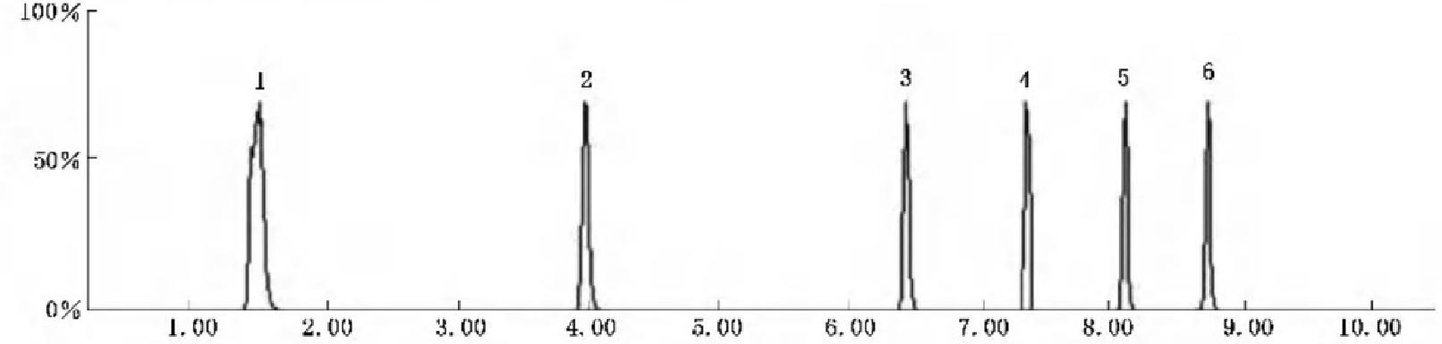
时间/min

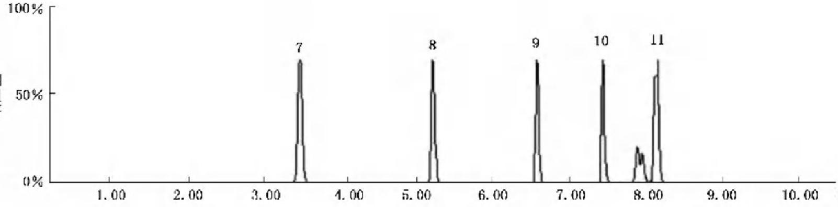
时问/min

标引序号说明：
1——全氟丁酸(PFBA); 5——全氟壬酸(PFNA); 9——全氟己烷磺酸(PFHxS);
2——全氟丁烷磺酸(PFBS); 6——全氟癸酸(PFDA); 10——全氟庚烷磺酸(PFHpS);
3——全氟庚酸(PFHpA); 7——全氟戊酸(PFPA); 11——全氟辛烷磺酸(PFOS)。
4——全氟辛酸(PFOA); 8——全氟己酸(PFHxA);

图45 11种全氟化合物标准色谱图(质量浓度均为10 μg/L)

84.1.7 试验数据处理

84.1.7.1 定性分析：按本方法色谱条件对样品分析后，分析物的相对保留时间与校准溶液的保留时间 在士5%范围内，分析物参考离子丰度/定量离子丰度的比值与对应标准物质中定性离子丰度/定量离子
丰度的比值的偏差不大于20%,前后运行过程中各色谱峰的峰面积的差异小于15%。各目标待测物保
GB/T 5750.8—2023

留时间：PFBA,1.51 min;PFPA,3.51 min;PFBS,4.03 min;PFHxA,5.26 min;PFHpA,6.48 min; PFHxS,6.60 min;PFOA,7.40 min;PFHpS,7.47 min;PFNA,8.15 min;PFOS,8.20 min;PFDA,
8.79 min。
84.1.7.2 定量分析：将待测样品中各目标待测物峰面积与其对应的内标峰面积比值代入标准曲线获得 各目标待测物的进样浓度，再根据公式(30)计算水样中的目标待测物质量浓度。计算结果需扣除空白

值，测定结果用平行测定的算术平均值表示。

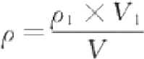

…………

… ………(30 )

式中：
p—— 样品中各目标待测物质量浓度，单位为纳克每升(ng/L);
p₁— 进样质量浓度，单位为微克每升(μg/L);
V₁—— 样品的定容体积，单位为毫升(mL);
V—— 取样体积，单位为升(L)。

84.1.8 精密度和准确度

选取生活饮用水进行加标回收率测定，在低(5 ng/L) 、 中(10 ng/L) 、 高(50 ng/L)3 个质量浓度加 标水平，按照所建立的方法进行样品处理及测定，每个质量浓度重复6份平行样品，计算平均加标回收
率和精密度。5家实验室平均加标回收率和精密度测定结果见表37。

表37 方法回收率和精密度(n=6)

序号 | 组分 | 低浓度 |  | 中浓度 |  | 高浓度
序号 | 组分 | 回收率/% | RSD/% | 回 收 率 / % | RSD/% | 回 收 率 / % | RSD/%
 | PFBA | 80.9～95.9 | 1.8～5.1 | 60.7～95.9 | 1.3～12 | 80.0～102 | 0.96～5.2
2 | PFPA | 88.8～107 | 2.4～9.2 | 83.3～95.4 | 2.2～7.2 | 84.0～105 | 2.1～6.9
3 | PFHxA | 84.1～116 | 1.2～9.1 | 91.2～103 | 2.4～4.9 | 91.8～101 | 1.6～6.4
4 | PFHpA | 66.7～102 | 1.2～11 | 92.6～105 | 2.1～8.9 | 94.3～114 | 2.2～13
5 | PFOA | 85.4～123 | 2.3～13 | 88.9～98.8 | 2.5～11 | 96.9～107 | 2.4～11
6 | PFNA | 95.9～111 | 1.0～9.2 | 52.4～98.8 | 2.1～10 | 84.7～101 | 3.2～9.8
7 | PFDA | 68.8～110 | 2.6～12 | 82.2～121 | 2.8～14 | 81.5～103 | 2.3～7.1
8 | PFBS | 97.1～122 | 1.6～6.2 | 96.0～121 | 1.7～5.6 | 97.3～115 | 2.4～9.2
9 | PFHxS | 81.1～121 | 2.5～7.3 | 89.5～109 | 1.4～4.8 | 95.6～108 | 2.1～7.6
10 | PFHpS | 56.1～121 | 1.7～7.4 | 90.4～130 | 0.74～9.1 | 90.8～116 | 2.0～11
11 | PFOS | 64.1～113 | 2.8～6.5 | 75.4～113 | 2.4～7.9 | 86.6～110 | 2.4～7.0

85 全氟辛烷磺酸

超高效液相色谱串联质谱法：按84.1描述的方法测定。

GB/T 5750.8—2023

86 二甲基二硫醚

86.1 吹扫捕集气相色谱质谱法

86.1.1 最低检测质量浓度

本方法二甲基二硫醚、二甲基三硫醚的最低检测质量浓度均为10 ng/L。

86.1.2 原理

使用吹扫捕集装置，在设定的温度下，惰性气体将在特制吹扫瓶内水样中的二甲基二硫醚和二甲基
三硫醚吹出，被捕集阱吸附，经热脱附，待测物由惰性气体带人气相色谱质谱仪进行分离和测定。

86.1.3 试剂或材料

86.1.3.1 氦气：q(He)≥99.999%。
86.1.3.2 氮气：g(N₂)≥99.999%。
86.1.3.3 实验用水：GB/T 6682 中规定的一级水，吹扫捕集法检验无干扰组分。
86.1.3.4 甲 醇(CH₃OH): 色谱纯，吹扫捕集法检验无干扰组分。
86.1.3.5 抗坏血酸溶液[p(C₆H₈Os)=100.0mg/mL]: 称取1.0 g 抗坏血酸溶于纯水中，并定容至
10 mL,现用现配。
86.1.3.6 盐酸羟胺溶液[p(NH₂OH·HCl)=200.0mg/mL]: 称取2.0 g 盐酸羟胺溶于纯水中，并定容
至10 mL, 现用现配。
86.1.3.7 二甲基二硫醚标准品(C₂H,S₂): 纯度≥99.0%,或使用有证标准物质。
86.1.3.8 二甲基三硫醚标准品(C₂H;S₄): 纯度≥99.3%,或使用有证标准物质。
86.1.3.9 二甲基二硫醚标准储备溶液：称取0.01 g(精确至0.0001 g) 二甲基二硫醚于装有少量甲醇的 100 mL容量瓶中，用甲醇稀释至刻度。盖上瓶盖，摇匀，此标准储备溶液的质量浓度为0.10 mg/mL, 于 0 ℃~4 ℃冷藏条件下可以保存6个月。
86.1.3.10 二甲基三硫醚标准储备溶液：称取0.01g(精确至0.0001g) 二甲基三硫醚，配制步骤与保存 条件同二甲基二硫醚标准储备溶液一致。
86.1.3.11 二甲基二硫醚标准中间溶液：准确吸取二甲基二硫醚标准储备溶液0.50 mL 于装有少量甲醇 的50 mL 容量瓶中，用甲醇稀释至刻度。盖上瓶盖，摇匀，此标准中间溶液的质量浓度为1.0 mg/L, 于 0 ℃~4 ℃冷藏条件保存，可保存1个月。
86.1.3.12 二甲基三硫醚标准中间溶液：准确吸取二甲基三硫醚标准储备溶液，配制步骤与保存条件同 二甲基二硫醚标准中间溶液一致。
86.1.3.13 混合标准使用溶液：准确吸取二甲基二硫醚标准中间溶液0.50 mL 和二甲基三硫醚标准中 间溶液0.50 mL 于装有少量甲醇的50 mL 容量瓶中，用甲醇稀释至刻度，此时标准混合使用溶液的浓 度为10μg/L 。 混合标准使用溶液需现用现配。

86.1.4 仪器设备

86.1.4.1 气相色谱质谱仪：配有吹扫捕集系统、四级杆检测器和电子电离源(EI)。
86.1.4.2 天平：分辨力不低于0.01 mg。
86.1.4.3 采样瓶：500 mL 棕色玻璃瓶，具有聚四氟乙烯硅橡胶垫片的螺旋盖，正常清洗后，采样瓶在使 用前于105 ℃烘烤1 h。
86.1.4.4 吹扫瓶：40 mL 玻璃瓶，具有聚四氟乙烯硅橡胶垫片的螺旋盖，正常清洗后，吹扫瓶在使用前

GB/T 5750.8—2023

于105 ℃烘烤1 h。

86.1.5 样品

86.1.5.1 水样的采集与保存方法如下：
a) 现场测定水样中消毒剂(余氯、二氧化氯)浓度，水源水除外；
b) 采集水样于500 mL 棕色样品瓶中至满瓶；
c) 根据水样消毒剂浓度，定量添加能够刚好完全消除消毒剂的抗坏血酸和盐酸羟胺：液氯消毒的 末梢水，每消除1 mg 余氯需要分别加入20μL 抗坏血酸溶液和90 μL 盐酸羟胺溶液；二氧化 氯消毒的末梢水，每消除1 mg 二氧化氯需要分别加入40 μL 抗坏血酸溶液和1.55 mL 盐酸羟
胺溶液；水源水中无需添加保存剂。密封样品瓶，冷藏保存，保存时间为8 h。
86.1.5.2 水样的预处理：取出水样放置到室温，小心地将水样倒入40 mL 吹扫瓶中至正好溢流并盖上
瓶盖；同时取实验室用水倒入40 mL 吹扫瓶中至正好溢流并盖上瓶盖，此为样品空白。

86.1.6 试验步骤

86.1.6.1 仪器参考条件

86.1.6.1.1 吹扫捕集参考条件如下：
a) 吹扫管和定量环：25 mL;
b) 捕集阱：填料为2,6-二苯基呋喃多孔聚合物树脂(Tenax)/ 硅胶(Silica gel)/活性炭混合吸附剂
(Carbon Molecular Sieve),或其他等效捕集阱；
c) 吹扫温度：60 ℃;
d) 吹扫时间：11 min;
e) 热脱附温度：200 ℃;
f) 热脱附时间：1 min;
g) 烘焙温度：210 ℃;
h) 烘焙时间：10 min。
86.1.6.1.2 气相色谱参考条件如下：
a) 毛细管色谱柱：中等极性毛细管色谱柱 Elite-624, 固定液为6%氰丙基苯和94%二甲基硅氧烷
(60m×0.25 mm,1.8 μm),或其他等效色谱柱；
b) 柱温箱升温程序：初始温度70℃,以30℃/min 速率升至220 ℃,保持5 min;
c) 载气：氦气，流速2 mL/min;
d) 进样口温度：280 ℃;
e) 进样模式：分流模式，分流比为10:1。
86.1.6.1.3 质谱参考条件如下：
a) 电子电离源：70 eV;
b) 溶剂延迟：4 min;
c) 离子源温度：230 ℃;
d) 四级杆温度：150 ℃;
e) 质谱检测模式：选择离子检测(SIM) 。 每种组分的保留时间、定量离子、定性离子以及各定性
离子的相对丰度见表38。

GB/T 5750.8—2023
响 应 值

表38 二甲基二硫醚和二甲基三硫醚保留时间、定量离子、定性离子以及各定性离子的相对丰度

组分 | 保留时间/min | 定量离子(m/z) | 定性离子1(m/z) | 定性离子2(m/z)
二甲基二硫醚 | 5.495 | 94(100) | 79(57) | 46(25)
二甲基三硫醚 | 7.288 | 126(100) | 79(51) | 47(36)

86.1.6.2 校准

86.1.6.2.1 定量分析中的校准方法：外标法。
86.1.6.2.2 工作曲线绘制：在每批样品分析前制备工作曲线。准确吸取混合标准使用溶液0.10 mL、 0.30 mL、0.50 mL、0.70 mL、0.90 mL以及1.00 mL 于100 mL 容量瓶中，用纯水稀释定容至刻度。标 准系列溶液质量浓度分别为10 ng/L 、30 ng/L 、50 ng/L 、70 ng/L 、90 ng/L以及100 ng/L 。 将工作曲 线溶液按水样的预处理步骤进行吹扫捕集和色谱质谱分析。以定量离子的峰面积为纵坐标，质量浓度 为横坐标，绘制工作曲线。

86.1.6.3 试验

86.1.6.3.1 进样方式：吹扫后直接进样测定。
86.1.6.3.2 记录：以标样核对，记录色谱峰的保留时间以及对应的化合物。
86.1.6.3.3 标准样品选择离子流图，见图46。

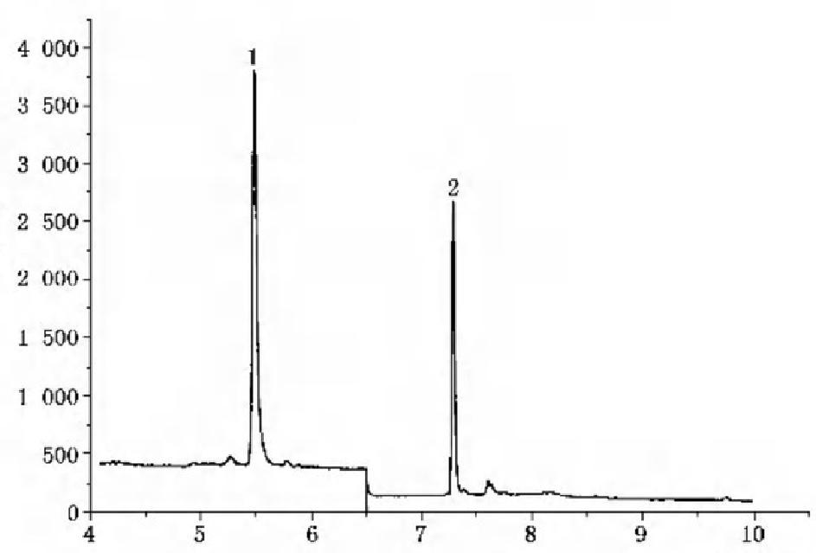
时间/min

标引序号说明：
1——二甲基二硫醚，5.49 min;
2——二甲基三硫醚，7.29 min。

图46 二甲基二硫醚和二甲基三硫醚标准溶液选择离子流图(质量浓度均为30 ng/L )

86.1.6.3.4 定性分析：进行样品测定时，如果检出的色谱峰的保留时间和标准样品一致，并且在扣除背 景后的样品质谱图中，所选择的离子均出现，而且所选择的离子的相对丰度与标准物质的离子相对丰度 相一致(相对丰度>50%,允许±30%偏差；相对丰度在20%～50%之间，允许±50%偏差),则可确定 水样中存在待测物。
86.1.6.3.5 定量测定：本方法采用外标法单离子定量测定，直接从工作曲线上查出水样中待测物的质
量浓度。

GB/T 5750.8—2023

86.1.7 试验数据处理

86.1.7.1 定性结果：根据标准样品选择离子流图中各组分的保留时间、监测离子以及各监测离子之间 的丰度比，确定待测组分的数目以及各组分的名称。
86.1.7.2 定量结果：水样中待测物的质量浓度以毫克每升(mg/L) 表示。

86.1.8 精密度和准确度

5个实验室对低(10 ng/L) 、中(40 ng/L) 、高(80 ng/L)3 个质量浓度加标水平的末梢水(出厂水)及 水源水中的二甲基二硫醚和二甲基三硫醚，进行回收率和相对标准偏差试验，分别重复测定6次，结果
见表39。

表39 二甲基二硫醚和二甲基三硫醚的回收率和相对标准偏差

组分 | 回收率/% | 相对标准偏差/%
二甲基二硫醚 | 81.3～120 | 0.90～7.9
二甲基三硫醚 | 73.6～118 | 1.1～7.6

87 二甲基三硫醚

吹扫捕集气相色谱质谱法：按86.1描述的方法测定。

88 多环芳烃

88.1 高效液相色谱法

88.1.1 最低检测质量浓度

在取样量为500 mL 时，本方法最低检出质量浓度为：萘，20.0 ng/L; 范烯，8.0 ng/L; 范，8.0 ng/L; 芴，16.0 ng/L; 菲，20.0 ng/L; 蒽，12.0 ng/L; 荧蒽，16.0 ng/L; 芘，12.0 ng/L; 苯并[a] 蒽，5.0 ng/L; 蔗 8.0 ng/L;苯并[b] 荧蒽，5.0 ng/L; 苯并[k] 荧蒽，4.0 ng/L; 苯并[a] 芘，2.0 ng/L; 二苯并[a,h] 蒽，
8.0 ng/L;苯并[ghi] 花，8.0 ng/L; 茚并[1,2,3-cd] 芘，6.0 ng/L。

88.1.2 原理

水中多环芳烃经苯乙烯二苯乙烯聚合物柱富集后，甲醇水溶液淋洗杂质，二氯甲烷洗脱，浓缩后用
乙腈水溶液复溶，经高效液相色谱分离，紫外串联荧光检测器检测，保留时间定性，峰面积外标法定量。

88.1.3 试剂或材料

除非另有说明，本方法所用试剂均为分析纯，实验用水为 GB/T 6682 规定的一级水。
88.1.3.1 氮气：g(N₂)≥99.999%。
88.1.3.2 二氯甲烷(CH₂Cl₂): 色谱纯。
88.1.3.3 甲醇(CH₃OH): 色谱纯。
88.1.3.4 乙腈(CH₃CN): 色谱纯。
88.1.3.5 抗坏血酸(C₆H₈Os)。
88.1.3.6 磷酸(H₃PO₄,p2o=1.69g/mL)。

GB/T 5750.8—2023

88.1.3.7 吐温-20。
88.1.3.8 甲醇水溶液(50%):准确量取500 mL 的超纯水，加入500 mL 甲醇，混匀，加磷酸调节 pH<2。
88.1.3.9 甲醇水溶液(80%):准确量取200 mL 的超纯水，加入800 mL 甲醇，混匀。
88.1.3.10 乙腈水溶液(50%):准确量取500 mL 的超纯水，加入500 mL 乙腈，混匀。
88.1.3.11 吐温-20甲醇溶液(0.1 g/mL): 准确称量1 g 吐温-20,加入10 mL 甲醇，振荡混匀。
88.1.3.12 16种多环芳烃混合标准[p(PAHs)=200 mg/L]:包括萘、范烯、范、芴、菲、蒽、荧蒽、芘、苯 并[a] 蒽、茁、苯并[b] 荧蒽、苯并[k] 荧蒽、苯并[a] 芘、二苯并[a,h] 蒽、苯并[ghi] 花、茚并[1,2,3-cd] 芘，溶于乙腈，纯度>99.9%,或使用有证标准物质。16种多环芳烃基本信息见表40。
88.1.3.13 混合标准储备溶液[p(PAHs)=20mg/L]: 准确吸取1.00 mL 多环芳烃混合标准溶液，置于 10 mL棕色容量瓶中，用乙腈定容至10 mL, 此溶液质量浓度为20 mg/L 。 于—20 ℃下避光保存，可保 存6个月。
88.1.3.14 混合标准中间溶液[p(PAHs)=1.0 mg/L]:准确吸取0.50 mL 混合标准储备溶液，置于 10 mL棕色容量瓶中，用乙腈定容至10 mL, 此溶液质量浓度为1.0 mg/L, 于0℃~4 ℃冷藏、避光和密 封，可保存2个月。
88.1.3.15 混合标准使用溶液[p(PAHs)=0.10 mg/L]:准确吸取1.00 mL 混合标准中间溶液，置于 10 mL棕色容量瓶中，用乙腈定容至10 mL, 此溶液质量浓度为0.10 mg/L, 于0℃~4 ℃冷藏、避光和 密封，可保存2个月。

表40 16种多环芳烃化合物的基本信息

序号 | 组分 | 英文名称 | 英文简称 | 分子式 | 相对分子质量
1 | 萘 | Naphthalene | NAP | C₀H | 128.18
2 | 范烯 | Acenaphthylene | ACY | C₁₂H₈ | 152.20
3 | 范 | Acenaphthene | ACP | Ci₂H₁o | 154.21
4 | 芴 | Fluorene | FLR | Ci₃H₀ | 166.22
5 | 菲 | Phenanthrene | PHE | C₄Hu | 178.23
6 | 蒽 | Anthracene | ANT | C₁H₁₀ | 178.22
7 | 荧蒽 | Fluoranthene | FLT | C₁₆H₁₀ | 202.25
8 | 芘 | Pyrene | PYR | C₁₆H₁₀ | 202.26
9 | 苯并[a]蒽 | Benz[a]anthracene | BaA | C₁₈H₁₂ | 228.29
10 | 常 | Chrysene | CHR | CgH₁₂ | 228.29
11 | 苯并[b]荧蒽 | Benzo[b]fluorathene | BbFA | C₂₀H₁₂ | 252.30
12 | 苯并[k]荧蒽 | Benzo[k]fluoranthene | BkFA | C₂₀H₁₂ | 252.30
13 | 苯并[a]芘 | Benzo[a]pyrene | BaP | C₂₀H₁₂ | 252.32
14 | 二苯并[a,h]蒽 | Dibenz[a,h]anthracene | DBahA | C₂₂H₁₄ | 278.35
15 | 苯并[ghi]花 | Benzo[ghi]perylene | BghiP | C₂₂H₁₂ | 276.33
16 | 茚并[1,2,3-cd]芘 | Indeno[1,2,3-cd]pyrene | Ind-1,2,3-cdP | C₂₂H₁₂ | 276.33

88.1.4 仪器设备

88.1.4.1 固相萃取仪。

GB/T 5750.8—2023

88.1.4.2 高效液相色谱仪：配有荧光检测器和紫外检测器或二极管阵列检测器。
88.1.4.3 氮吹浓缩仪。
88.1.4.4 色谱柱：PAHCis 色谱柱(250 mm×4.6 mm,5μm)或其他等效色谱柱。
88.1.4.5 苯乙烯二苯乙烯聚合物柱(填料250 mg, 容量6 mL) 或其他等效固相萃取柱。
88.1.4.6 漩涡振荡仪。
88.1.4.7 天平：分辨力不低于0.1 mg。
88.1.4.8 广口玻璃瓶：500 mL。
88.1.4.9 容量瓶：10 mL。
88.1.4.10 固相萃取仪接收管。
88.1.4.11 移液管：1 mL 、5 mL 、10 mL。
88.1.4.12 进样瓶：2 mL。
88.1.4.13 量筒：500 mL。
88.1.4.14 移液器：1 mL、100 μL、200 μL。
88.1.4.15 尼龙滤膜：13 mm 、0.22 μm。
88.1.4.16 亲水性滤膜：13 mm 、0.22 μm。

88.1.5 样品

88.1.5.1 水样的采集与保存：采集水样时，若含有余氯，先加抗坏血酸于采样瓶中(每升水样加0.1g 抗 坏血酸；余氯含量高时可增加用量)。采2 L～4 L水样，加磷酸调节 pH<2, 密封；水样于0℃~4 ℃避
光保存，保存时间为7d。
注：为降低本底值，试验用玻璃器皿要在马弗炉中300℃烧至少2 h, 或玻璃瓶在盛水样前，用5 mL～10 mL的 甲 醇润洗瓶壁两遍，去除瓶中的多环芳烃本底。本底值可能来自溶剂、试剂和玻璃器皿，如使用塑料材料，可选择
聚四氟乙烯材质。氮吹时，连接管路采用可拆卸、易清洗的不锈钢材质(尽量避免使用塑料材质的物品)。
88.1.5.2 样品的预处理如下：
a) 取样：取500 mL 水样于广口玻璃瓶或聚四氟乙烯的瓶中，加入10 mL 甲醇，摇匀；
b) 固相萃取柱活化：依次加入10 mL 二氯甲烷、6 mL 甲醇、6 mL 水活化；
c) 上样：3 mL/min～6 mL/min 速度上样；为降低瓶壁对目标物吸附，上样结束后用10 mL50%
甲醇水溶液(pH<2) 润洗样品瓶，继续上样；
d) 淋洗：用6 mL80% 甲醇水淋洗(流速≤3 mL/min); 淋洗结束后用洗耳球按压挤干固相萃取
柱上液体(不宜负压抽干，否则会造成萘等部分目标物回收率偏低);
e) 洗脱：用10 mL 二氯甲烷洗脱(流速≤1 mL/min) 或分次浸泡洗脱(5次×2 mL, 浸泡2 min),
洗脱液用10 mL 玻璃试管收集；
f) 浓缩：向洗脱液表面滴加100 μL 吐温-20的甲醇溶液后氮吹，小流量氮吹至近干。用50%乙 腈水溶液1.0 mL 复溶，在漩涡振荡仪震荡混匀，将浓缩的洗脱液通过滤膜(尼龙滤膜或亲水性
滤膜)过滤后转移至进样瓶中，进样分析。
注 1 :氮吹时需控制水浴温度在40 ℃以下，用微弱气流氮吹，不要吹干，吹干会导致损失增加。
注2:空白试验：用纯水代替样品，其他步骤同样品处理。

88.1.6 试验步骤

88.1.6.1 仪器参考条件如下：
a) PAH-Cis 色谱柱(250 mm×4.6 mm,5μm),或其他等效色谱柱；
b) 柱温：30 ℃;
c) 流速：1.0 mL/min;

GB/T 5750.8—2023

d) 进样量：20μL;
e) 流动相为乙腈(B) 和纯水(A), 洗脱程序见表41;

表41 HPLC 梯度洗脱程序

时间/min | B/% | A/%
0 | 50 | 50
5 | 50 | 50
20 | 100 | 0
28 | 100 | 0
32 | 50 | 50
36 | 50 | 50

f) 检测波长：16种多环芳烃用紫外与荧光检测器串联检测，对应的检测波长见表42。因16种多 环芳烃中范烯无荧光响应，采用紫外检测器或二极管阵列检测器(波长228 nm) 测定，其他15
种化合物用荧光检测器检测，方法通过保留时间定性，峰面积定量。

表42 16种多环芳烃参考保留时间和对应检测波长

组分 | 保留时间/min | 荧光激发波长/nm | 荧光发射波长/nm | 紫外检测波长/nm
萘 | 10.494 | 280 | 340
范烯 | 11.734 |  |  | 228
范 | 13.480 | 280 | 340 | ——
芴 | 13.957 | 280 | 340
菲 | 15.028 | 300 | 400 | —
蒽 | 16.174 | 300 | 400
荧蒽 | 17.189 | 300 | 500
芘 | 18.008 | 300 | 400
苯并[a]蒽 | 20.576 | 300 | 400
蓝 | 21.299 | 300 | 400
苯并[b]荧蒽 | 23.017 | 300 | 430
苯并[k]荧蒽 | 24.015 | 300 | 430
苯并[a]芘 | 24.946 | 300 | 430
二苯并[a,h]蒽 | 26.517 | 300 | 400
苯并[ghi]花 | 27.499 | 300 | 430
茚并[1,2,3-cd]芘 | 28.604 | 300 | 500

88.1.6.2 标准系列溶液的制备：准确移取0μL、20μL、50 μL、100 μL、150 μL、200 μL混合标准中间溶 液分别于6个2.0 mL 进样瓶中，加乙腈至1.0 mL, 摇匀。标准系列溶液的质量浓度分别为0 ng/mL 、 20.0 ng/mL 、50.0 ng/mL 、100.0 ng/mL 、150.0 ng/mL 、200.0 ng/mL;同时移取20 μL、50 μL、100 μL
混合标准使用溶液分别于3个2.0 mL 进样瓶中，加乙腈至1.0 mL, 得到苯并[a] 芘标准系列溶液的质

GB/T 5750.8—2023
吸 光 值

量浓度分别为0 ng/mL 、2.0 ng/mL 、5.0 ng/mL 、10.0 ng/mL 、20.0 ng/mL 、50.0 ng/mL 、100.0 ng/mL, 其余15种多环芳烃标准系列溶液的质量浓度分别为0 ng/mL 、20.0 ng/mL 、50.0 ng/mL 、100.0 ng/mL、 150.0 ng/mL、200.0 ng/mL。在仪器参数条件下测定，以标准物质的质量浓度为横坐标，对应峰面积为纵
坐标，绘制标准曲线。
88.1.6.3 样品测定：将待测液进样分析。
88.1.6.4 色谱图的考察：在参考的色谱条件下，多环芳烃色谱图，见图47、图48。

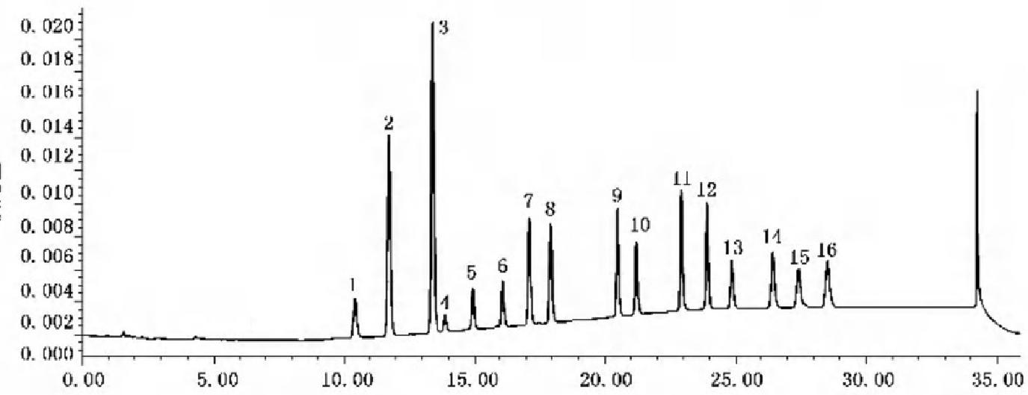
时间/min

标引序号说明：
1——萘，10.400 min; | 7——荧蒽，17.090 min; | 12——苯并[k] 荧蒽，23.917 min;
2——范烯，11.636 min; | 8——芘，17.909 min; | 13——苯并[a] 芘，24.844 min;
3——范，13.380 min; | 9——苯并[a] 蒽，20.477 min; | 14——二苯并[a,h] 蒽，26.419 min;
4——芴，13.854 min; | 10——蔗，21.198 min; | 15——苯并[ghi] 花，27.412 min;
5——菲，14.939 min; | 11——苯并[b] 荧蒽，22.919 min; | 16——茚并[1,2,3-cd] 芘，28.504 min。
6——蒽，16.076 min;

图47 紫外检测器228 nm 下16种多环芳烃色谱图(质量浓度均为100 ng/mL)

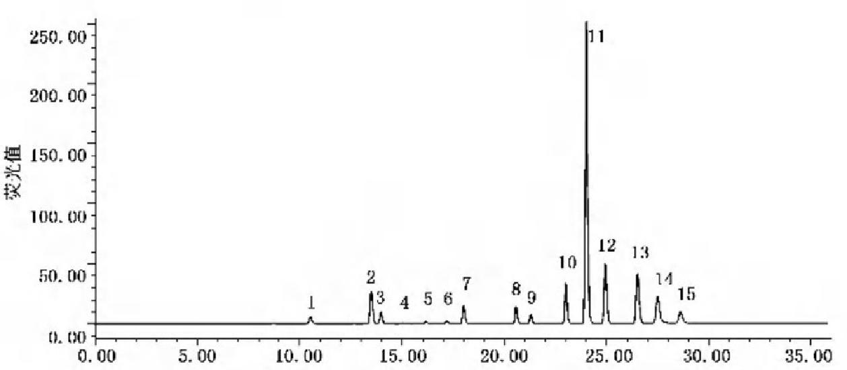

标引序号说明： 1——萘，10.494 2——范，13.480 3——芴，13.957 4——菲，15.028
5——蒽，16.174

min;
min;
min;
min;
min;

6——荧蒽，17.189 min;
7——芘，18.008 min;
8——苯并[a] 蒽，20.576;
9——茁，21.299 min;
10——苯并[b] 荧蒽，23.017 min;

时间/min

11——苯并[k] 荧蒽，24.015 min;
12——苯并[a] 芘，24.946 min;
13——二苯并[a,h] 蒽，26.517 min; 14——苯并[ghi] 花，27.499 min;
15——茚并[1,2,3-cd] 芘，28.604 min。

图 4 8 荧光检测器下15种多环芳烃色谱图(质量浓度均为100 ng/mL)

GB/T 5750.8—2023

88.1.7 试验数据处理

88.1.7.1 定性分析：以保留时间定性。
88.1.7.2 定量分析：在标准曲线上查出样品中待测物的质量浓度，再根据公式(31)计算水样中待测物

质量浓度：
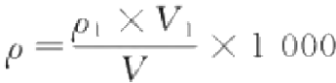
式中：
p—— 样品中各目标待测物质量浓度，单位为纳克每升(ng/L);
p₁—— 曲线上查得的待测物质量浓度，单位为纳克每毫升(ng/mL);
V₁—— 样品的定容体积，单位为毫升(mL);
V—— 取样体积，单位为毫升(mL)。

88.1.8 精密度和准确度

经5个实验室测定，精密度和准确度(n=6) 见表43。

……………

…… (31 )

表43 水样加标的精密度和准确度

组 分 | 加 标 浓 度 / ( n g / L ) | 末 梢 水 加 标 回 收 率 / % | 水 源 水 加 标 回 收 率 / % | RSD/%
萘 | 20 | 60.5～91.0 | 71.8～83.8 | 2.6～9.3
萘 | 100 | 62.0～75.2 | 64.0～86.8 | 0.95～14
萘 | 200 | 60.0～89.0 | 61.7～83.9 | 0.85～14
范烯 | 20 | 76.9～119 | 90.1～119 | 1.3～5.6
范烯 | 100 | 818～95.7 | 90.0～106 | 1.1～5.6
范烯 | 200 | 83.9～96.0 | 84.7～99.5 | 0.73～4.4
范 | 20 | 65.6～93.3 | 68.0～95.1 | 1.7～7.5
范 | 100 | 77.4～92.9 | 79.9～99.7 | 0.49～6.1
范 | 200 | 74.3～95.6 | 74.9～90.5 | 0.43～3.9
芴 | 20 | 81.1～99.0 | 83.6～99.5 | 1.2～7.8
芴 | 100 | 80.1～97.6 | 89.6～107 | 1.3～5.7
芴 | 200 | 85.7～95.4 | 86.1～97.3 | 1.1～4.8
菲 | 20 | 77.8～112 | 88.4～106 | 3.4～7.0
菲 | 100 | 88.1～115 | 91.4～111 | 0.34～5.7
菲 | 200 | 94.1～102 | 96.3～103 | 1.5～5.5
蒽 | 20 | 87.0～113 | 87.4～115 | 3.2～6.7
蒽 | 100 | 83.1～98.1 | 84.9～110 | 0.44～5.7
蒽 | 200 | 76.5～95.2 | 77.7～103 | 0.28～5.6

GB/T 5750.8—2023

表 43 水样加标的精密度和准确度 (续)

组分 | 加 标 浓 度 / ( n g / L ) | 末 梢 水 加 标 回 收 率 / % | 水 源 水 加 标 回 收 率 / % | RSD/%
荧蒽 | 20 | 80.5～101 | 86.6～97.7 | 1.6～6.9
荧蒽 | 100 | 94.9～101 | 90.0～107 | 0.32～4.9
荧蒽 | 200 | 94.1～97.6 | 95.0～97.8 | 0.39～4.3
芘 | 20 | 92.3～102 | 92.0～110 | 0.75～7.3
芘 | 100 | 85.6～101 | 87.5～106 | 0.16～6.0
芘 | 200 | 90.2～99.8 | 81.3～99.0 | 0.12～6.5
苯 并 [ a ] 蒽 | 20 | 79.0～101 | 85.7～103 | 1.4～8.6
苯 并 [ a ] 蒽 | 100 | 85.9～95.2 | 85.9～103 | 0.53～5.6
苯 并 [ a ] 蒽 | 200 | 91.3～93.9 | 89.3～96.6 | 0.71～6.6
常 | 20 | 95.2～107 | 92.3～110 | 1.2～6.1
常 | 100 | 92.4～98 | 93.0～105 | 0.44～6.4
常 | 200 | 88.3～95.3 | 89.8～96.0 | 0.77～5.1
苯 并 [ b ] 荧 蒽 | 20 | 86.0～96.7 | 80.2～92.2 | 2.6～7.5
苯 并 [ b ] 荧 蒽 | 100 | 88.5～92.9 | 87.9～101 | 0.51～5.6
苯 并 [ b ] 荧 蒽 | 200 | 89.3～93.3 | 83.0～95.4 | 1.2～6.2
苯 并 [ k ] 荧 蒽 | 20 | 83.5～92.6 | 78.1～88,6 | 1.3～8.7
苯 并 [ k ] 荧 蒽 | 100 | 86.3～90.5 | 84.2～102 | 0.13～6.8
苯 并 [ k ] 荧 蒽 | 200 | 82.4～92.7 | 80.3～97.0 | 0.45～5.7
苯 并 [ a ] 芘 | 10 | 76.1～85.0 | 78.8～102 | 1.1～3.8
苯 并 [ a ] 芘 | 20 | 79.2～87.5 | 72.9～91.4 | 1.7～8.8
苯 并 [ a ] 芘 | 100 | 76.1～84.6 | 82.2～93.1 | 0.48～7.1
苯 并 [ a ] 芘 | 200 | 74.8～89.3 | 77.5～88.4 | 0.94～6.2
二 苯 并 [ a , h ] 蒽 | 20 | 75.6～87.4 | 70.5～87.3 | 1.3～6.8
二 苯 并 [ a , h ] 蒽 | 100 | 81.4～90.0 | 81.4～96.0 | 0.16～7.7
二 苯 并 [ a , h ] 蒽 | 200 | 77.0～89.9 | 80.1～90.6 | 1.1～5.4
苯 并 [ g h i ] 花 | 20 | 76.8～86.8 | 70.9～93.5 | 2.0～6.7
苯 并 [ g h i ] 花 | 100 | 77.8～87.7 | 77.8～93.3 | 0.26～6.1
苯 并 [ g h i ] 花 | 200 | 80.5～93.8 | 77.4～93.3 | 0.39～5.3
茚并[1,2,3 - cd]芘 | 20 | 74.2～92.9 | 72.3～95.0 | 1.8～7.3
茚并[1,2,3 - cd]芘 | 100 | 78.1～88.9 | 80.9～94.6 | 0.30～6.5
茚并[1,2,3 - cd]芘 | 200 | 79.4～91.5 | 81.1～94.6 | 0.48～5.2

GB/T 5750.8—2023

89 多氯联苯

89.1 气相色谱质谱法

89.1.1 最低检测质量浓度

本方法的最低检测质量浓度分别为：2,4,4'-三氯联苯(PCB28),0.005μg/L;2,2',5,5'- 四氯联苯
(PCB52),0.005μg/L;2,2',4,5,5'- 五氯联苯(PCB101),0.008 μg/L;3,4,4',5-四氯联苯(PCB81),
0.007μg/L;3,3',4,4'- 四氯联苯(PCB77),0.006μg/L;2',3,4,4',5- 五氯联苯(PCB123),0.010 μg/L; 2,3',4,4',5-五氯联苯(PCB118),0.010μg/L;2,3,4,4',5- 五氯联苯(PCB114),0.012 μg/L;2,2',4,4', 5,5'-六氯联苯(PCB153),0.010 μg/L;2,3,3',4,4'-五氯联苯(PCB105),0.011 μg/L;2,2',3,4,4',5'-六 氯联苯(PCB138),0.019μg/L;3,3',4,4',5- 五氯联苯(PCB126),0.014μg/L;2,3',4,4',5,5'- 六氯联苯 (PCB167),0.012 μg/L;2,3,3',4,4',5-六氯联苯(PCB156),0.009 μg/L;2,3,3',4,4',5'-六氯联苯 (PCB157),0.012μg/L;2,2',3,4,4',5,5'- 七氯联苯(PCB180),0.010 μg/L;3,3',4,4',5,5'-六氯联苯
(PCB169),0.008μg/L;2,3,3',4,4',5,5'- 七氯联苯(PCB189),0.017μg/L。

89.1.2 原理

水样中多氯联苯被 C 固相萃取柱吸附，用二氯甲烷和乙酸乙酯洗脱，洗脱液经浓缩，用气相色谱 毛细管柱分离各组分后，以质谱作为检测器，进行测定。根据保留时间和碎片离子质荷比定性，内标法
定量。

89.1.3 试剂或材料

除非另有说明，本方法实验用水为 GB/T 6682 规定的一级水，
89.1.3.1 氦气：φ(He)≥99.999%。
89.1.3.2 氮气：q(N₂)≥99.999%。
89.1.3.3 甲醇(CH₄OH): 色谱纯。
89.1.3.4 正己烷(C₆H₁): 色谱纯。
89.1.3.5 二氯甲烷(CH,Cl,): 色谱纯。
89.1.3.6 乙酸乙酯(C₄H 。O,): 色谱纯。
89.1.3.7 标准储备溶液(o=10 mg/L):可直接购买有证标准溶液，也可用标准物质制备，用正己烷稀 释。包括 PCB28 、PCB52 、PCB77 、PCB81 、PCB101 、PCB105 、PCB114 、PCB118 、PCB123 、PCB126、 PCB138、PCB153、PCB156、PCB157、PCB167、PCB169、PCB180 和 PCB189, 纯度均≥98%。0℃~4 ℃ 冷藏、密封、避光保存，可保存至少1年。
89.1.3.8 标准使用溶液(p=1.0 mg/L):用正己烷稀释标准储备溶液。0 ℃~4 ℃冷藏、密封、避光保
存，可保存至少1年。
89.1.3.9 定量内标储备溶液(p=10 mg/L):可直接购买有证标准溶液，也可用标准物质制备，用正己 烷稀释。包括¹ C₂-PCB28 、¹³C2-PCB52 、¹C₁₂-PCB101 、 Cg-PCB138 、C₂-PCB153 和¹ C₁g-PCB180。 0℃~4 ℃冷藏、密封、避光保存，可保存至少1年。
89.1.3.10 定量内标使用溶液(p=0.1 mg/L):用正己烷稀释定量内标储备溶液。0℃~4 ℃冷藏、密
封、避光保存，可保存至少1年。
89.1.3.11 回收内标储备溶液：[o(³Ci₂-PCB194)]=10 mg/L,可直接购买有证标准溶液，也可用标准 物质制备，用正己烷稀释。0 ℃~4 ℃冷藏、密封、避光保存，可保存至少1年。
89.1.3.12 回收内标使用溶液：[o( C₂-PCB194)]=0.1 mg/L,用正己烷稀释回收内标储备溶液

GB/T 5750.8—2023

0 ℃~4 ℃冷藏、密封、避光保存，可保存至少1年。

89.1.4 仪器设备

89.1.4.1 气相色谱质谱联用仪：配有电子电离源(EI)。
89.1.4.2 色谱柱：石英毛细管柱(30 m×0.25 mm,0.25μm),固定相为5%二苯基-95%二甲基聚硅氧
烷；或其他等效色谱柱。
89.1.4.3 固相萃取装置：包括真空泵和支架。
89.1.4.4 氮吹浓缩仪。
89.1.4.5 醋酸纤维素滤膜：0.45μm。
89.1.4.6 棕色玻璃瓶：1 L 或 2 L。
89.1.4.7 容量瓶：10 mL 或 2 5 mL。
89.1.4.8 量筒：1 L 或 2 L。
89.1.4.9 Ci₈ 固相萃取柱：填料500 mg, 容积6 mL。

89.1.5 样品

89.1.5.1 水样的采集：水样采集在棕色玻璃瓶中，采样体积应为1 L～2 L。
89.1.5.2 水样的保存：样品0℃~4 ℃冷藏、避光保存，保存时间为14d。
89.1.5.3 水样的预处理：取1 L 水样(若水样有浑浊杂质，需经0.45 μm 滤膜过滤)加入5 mL 甲醇和 0.15 mL定量内标使用溶液，混匀待用。
89.1.5.4 水样的预处理如下：
a) 活化：依次用5 mL 二氯甲烷、5 mL 乙酸乙酯、5mL 甲醇和5 mL 纯水活化Cig固相萃取柱，活
化时，使液面始终高于吸附剂顶部；
b) 吸附：水样以约10 mL/min 的流速通过活化的Cig固相萃取柱，水样近干时瓶中加5 mL 甲醇
和10 mL 纯水清洗后继续上样；
c) 干燥：吸附完毕后，保持真空泵继续工作，使Cia固相萃取柱干燥(约30 min);
d) 洗脱：依次用5 mL 二氯甲烷和5 mL 乙酸乙酯洗脱C₈ 固相萃取柱，洗脱速度约为1mL/min, 收
集复合洗脱液；
e) 浓缩：洗脱液在40 ℃下，用氮气吹干(约1.5 h);
f) 复溶：加正己烷至0.35 mL, 加入回收内标使用溶液0.15 mL, 混匀后待测。

89.1.6 试验步骤

89.1.6.1 仪器参考条件

89.1.6.1.1 气相色谱参考条件
色谱柱进样口温度：270℃;进样方式：不分流进样；载气(氦气)流量：恒流模式，1.0 mL/min; 进样 量：1μL; 升温程序：起始温度100℃,保持2 min, 以 1 5 ℃ /min 升温至180 ℃,再以3℃/min 升温至
240 ℃,再以10 ℃/min 升温至285 ℃,保持4 min。
89.1.6.1.2 质谱参考条件
接口温度：270℃;离子源温度：230 ℃;电离模式：电子电离源(EI); 电子能量：70 eV; 扫描方式：选 择离子模式(SIM), 分为三段，第一段(8 min～20.5 min),第二段(20.5 min～25.5 min),第三段 (25.5 min～35.8 min),相关参数见表44。

GB/T 5750.8—2023

表44 多氯联苯测定相关参数

组分 | 类别 | 定量内标 | 保留时间/min | 定性离子(m/z) | 定量离子(m/z)
13Ci₂-PCB28 | 定量内标1 | — | 13.072 | 268 | 270
PCB28 | 目标物 | 定量内标1 | 13.072 | 256 | 258
13Ci₂-PCB52 | 定 量 内 标 2 | — | 14.297 | 302 | 304
PCB52 | 目标物 | 定 量 内 标 2 | 14.297 | 290 | 292
13Ci₂-PCB101 | 定量内标3 |  | 17.906 | 336 | 338
PCB101 | 目标物 | 定量内标3 | 17.906 | 324 | 326
PCB81 | 目标物 | 定量内标3 | 19.141 | 290 | 292
PCB77 | 目标物 | 定量内标3 | 19.607 | 290 | 292
PCB123 | 目标物 | 定 量 内 标 3 | 20.720 | 324 | 326
PCB118 | 目标物 | 定量内标3 | 20.834 | 324 | 326
PCB114 | 目标物 | 定量内标3 | 21.373 | 324 | 326
13Ci₂-PCB153 | 定 量 内 标 4 |  | 21.946 | 372 | 374
PCB153 | 目标物 | 定量内标4 | 21.946 | 360 | 362
PCB105 | 目标物 | 定 量 内 标 5 | 22.134 | 324 | 326
13Ci₂-PCB138 | 定量内标5 |  | 23.330 | 372 | 374
PCB138 | 目标物 | 定量内标5 | 23.330 | 360 | 362
PCB126 | 目标物 | 定量内标5 | 23.789 | 324 | 326
PCB167 | 目标物 | 定量内标5 | 24.784 | 360 | 362
PCB156 | 目标物 | 定量内标5 | 25.950 | 360 | 362
PCB157 | 目标物 | 定量内标6 | 26.248 | 360 | 362
13Ci₂-PCB180 | 定量内标6 | — | 26.836 | 406 | 408
PCB180 | 目标物 | 定 量 内 标 6 | 26.836 | 394 | 396
PCB169 | 目标物 | 定量内标6 | 27.907 | 360 | 362
PCB189 | 目标物 | 定量内标6 | 29.452 | 394 | 396
13C1₂-PCB194 | 回收内标 | 定量内标6 | 30.628 | 440 | 442

89.1.6.2 测定

89.1.6.2.1 标准系列溶液制备：分别吸取不同体积的标准使用溶液、定量内标使用溶液和回收内标使 用溶液，用正己烷配制成质量浓度为5μg/L、10μg/L、25μg/L、50μg/L、100 μg/L、200μg/L,定量内 标和回收内标质量浓度均为30μg/L 的标准系列溶液。
89.1.6.2.2 标准曲线的绘制：按照仪器参考条件对标准系列溶液进行分析，以待测物与对应定量内标 物浓度的比值为横坐标，待测物与对应定量内标物峰面积的比值为纵坐标，绘制标准曲线。
89.1.6.2.3 样品测定：取待测样品，按照与绘制标准曲线相同的仪器参考条件进行测定。每批次分析 样品中，回收内标响应值的相对标准偏差应小于20%。
89.1.6.2.4 总离子流图的考察：标准系列溶液的总离子流图，见图49。
GB/T 5750.8—2023
峰强度

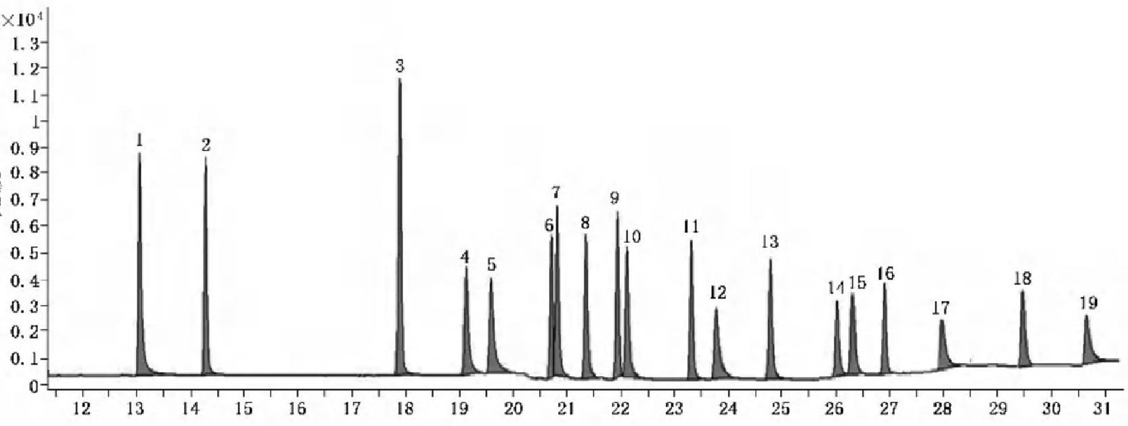
时间/min

标引序号说明：
1——1²C₁2-PCB28,PCB28; | 8 ——PCB114; | 14——PCB156;
2——13C₁2-PCB52,PCB52; | 9 ——13Ciz-PCB153,PCB153; | 15——PCB157;
3——13C₁₂-PCB101,PCB101; | 10——PCB105; | 16——1³C₁2-PCB180,PCB180;
4——PCB81; | 11——l³Ci₂-PCB138,PCB138; | 17——PCB169;
5——PCB77; | 12——PCB126; | 18——PCB189;
6——PCB123; | 13——PCB167; | 19——13C₁2-PCB194。
7——PCB118;

图 4 9 多氯联苯标准系列溶液总离子流图(质量浓度均为100μg/L)

89.1.7 试验数据处理

89.1.7.1 定性分析：根据标准系列溶液总离子流图组分的保留时间和碎片离子质荷比定性，确定待测 组分。各组分的出峰顺序和时间分别为：³C₂-PCB28,13.072 min;PCB28,13.072 min;¹³Ci₂-PCB52,
14.297 min;PCB52,14.297 min;³C₂-PCB101,17.906 min;PCB101,17.906 min;PCB81,19.141 min; PCB77,19.607 min;PCB123,20.720 min;PCB118,20.834 min;PCB114,21.373 min;C₂-PCB153,21. 946 min;PCB153,21.946 min;PCB105,22.134 min;³C₂-PCB138,23.330 min;PCB138,23.330 min; PCB126,23.789 min;PCB167,24.784 min;PCB156,25.950 min;PCB157,26.248 min;³Cl₂-PCB180,
26.836 min;PCB180,26.836 min;PCB169,27.907 min;PCB189,29.452 min;3 C₂-PCB194,

30.628 min。
89.1.7.2 定量分析：内标法定量，样品中各组分的质量浓度按公式(32)计算：

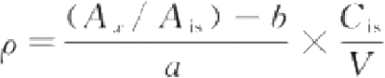
式中：
p ——样品中目标物的质量浓度，单位为微克每升(μg/L);
A,—— 目标物的峰面积；
Ai—— 定量内标组分的峰面积；
Cs—— 样品中加入的定量内标含量，单位为微克(μg);
a ——标准曲线斜率；
b —— 标准曲线截距；
V 水样体积，单位为升(L)

………………

………(32 )

GB/T 5750.8—2023

89.1.8 精密度和准确度

6个实验室对各组分加标质量浓度在0.01μg/L～0.40 μg/L 之间的样品重复测定6次，加标回收
率和精密度范围见表45。

表45 多氯联苯加标回收率和精密度参数

序号 | 组分 | 加标回收率/% | 精 密 度 / %
1 | PCB28 | 78.7～110 | 0.36～7.8
2 | PCB52 | 65.7～109 | 0.31～9.2
3 | PCB101 | 70.2～108 | 0.45～7.9
4 | PCB81 | 75.8～120 | 0.59～15
5 | PCB77 | 70.4～120 | 0.82～15
6 | PCB123 | 72.2～115 | 0.18～13
7 | PCB118 | 77.8～116 | 013～9.4
8 | PCB114 | 80.8～114 | 0.22～8.9
9 | PCB153 | 67.0～133 | 0.18～13
10 | PCB105 | 77.9～118 | 0.20～11
11 | PCB138 | 75.7～124 | 0.35～14
12 | PCB126 | 71.4～115 | 0.61～13
13 | PCB167 | 70.4～125 | 0.22～13
14 | PCB156 | 61.2～128 | 0.17～18
15 | PCB157 | 71.8～113 | 0.22～11
16 | PCB180 | 76.8～113 | 1.2～9.3
17 | PCB169 | 74.2～120 | 0.94～12
18 | PCB189 | 73.7～118 | 0.85～9.2

6个实验室重复测定6次，回收内标3C₂-PCB194 精密度范围为2.2%～4.6%。

90 药品及个人护理品

90.1 超高效液相色谱串联质谱法

90.1.1 最低检测质量浓度

若取水样1 L 浓缩至1 mL,10 μL 进样测定，本方法各药品及个人护理品最低检测质量浓度分别 为：青霉素 G,0.6ng/L; 氨苄西林，5 ng/L; 苯唑西林，5 ng/L; 氯唑西林，2 ng/L; 头孢拉定，1 ng/L; 头 孢氨苄，0.5 ng/L; 头孢噻呋，lng/L; 红霉素，2 ng/L; 克拉红霉素，0.4 ng/L; 泰乐菌素，0.3 ng/L; 磺胺 醋酰，lng/L; 磺胺吡啶，0.2 ng/L; 磺胺嘧啶，0.5 ng/L; 磺胺甲噁唑，0.1 ng/L; 磺胺甲基嘧啶，0.2 ng/L; 磺 胺甲二唑，0.05 ng/L; 磺胺二甲嘧啶，0.2 ng/L; 磺胺对甲氧嘧啶，0.2 ng/L; 磺胺氯哒嗪，0.1 ng/L; 磺胺 喹啉，0.2 ng/L;磺胺间二甲氧嘧啶，0.1 ng/L;磺胺邻二甲氧嘧啶，0.2 ng/L;磺胺苯吡唑，0.2 ng/L;氟甲喹，
0.1 ng/L;噁喹酸，0.3 ng/L; 西诺沙星，0.7 ng/L; 环丙沙星，0.9 ng/L; 恩氟沙星，0.5 ng/L; 沙拉沙星，0.3 ng/L;

GB/T 5750.8—2023

噻菌灵，0.3 ng/L; 对乙酰氨基酚，0.5 ng/L; 卡马西平，0.3 ng/L; 氟西汀，0.8 ng/L; 地尔硫卓，0.06 ng/L; 脱氢硝
苯地平，0.1 ng/L; 苯海拉明，0.3 ng/L; 奥美普林，0.3 ng/L; 甲氧苄啶，0.3 ng/L;1,7- 二甲基黄嘌呤，0.5 ng/L。
本方法仅用于生活饮用水的测定。

90.1.2 原理

水样经固相萃取柱吸附浓缩，用甲醇溶液洗脱后，氮气吹至近干，用初始流动相定容，以超高效液相色谱 串联质谱的多反应监测(MRM) 模式检测生活饮用水中39种药品及个人护理品(PPCPs), 根据保留时间和特
征离子定性，内标法定量。

90.1.3 试剂或材料

除非另有说明，本方法中所用试剂均为分析纯，实验用水为 GB/T 6682 规定的一级水。
90.1.3.1 高纯氮气：φ(N₂)≥99.999%。
90.1.3.2 高纯氩气：g(Ar)≥99.999%, 质谱碰撞气。
90.1.3.3 甲醇(CH₃OH): 色谱纯。
90.1.3.4 乙腈(CH₃CN): 色谱纯。
90.1.3.5 甲酸(HCOOH): 质谱纯(HPLC-MS 级)。
90.1.3.6 二水合乙二胺四乙酸二钠(CH₁₄N₂Na₂O₅ ·2H₂O)。
90.1.3.7 磷酸(H₃PO₄,p2=1.69 g/mL)。
90.1.3.8 磷酸二氢钾(KH₂P O)。
90.1.3.9 甲醇溶液[g(CH₃OH)=5%]: 取10.0 mL 甲醇于纯水中，定容至200 mL。
90.1.3.10 甲酸水溶液[φ(HCOOH)=0.1%]: 取1.0 mL 甲酸于1000 mL 容量瓶中，用纯水定容。现用现配。
90.1.3.11 PPCPs 标准品：包括青霉素 G、氨苄西林、苯唑西林、氯唑西林、头孢拉定、头孢氨苄、头孢噻 呋、红霉素、克拉红霉素、泰乐菌素、磺胺醋酰、磺胺吡啶、磺胺嘧啶、磺胺甲噁唑、磺胺甲基嘧啶、磺胺 甲二唑、磺胺二甲嘧啶、磺胺对甲氧嘧啶、磺胺氯哒嗪、磺胺喹噁啉、磺胺间二甲氧嘧啶、磺胺邻二甲 氧嘧啶、磺胺苯吡唑、氟甲喹、噁喹酸、西诺沙星、环丙沙星、恩氟沙星、沙拉沙星、噻菌灵、对乙酰氨基 酚、卡马西平、氟西汀、地尔硫卓、脱氢硝苯地平、苯海拉明、奥美普林、甲氧苄啶、1,7-二甲基黄嘌呤 39种 PPCPs, 各组分纯度≥97%。也可使用具有标准物质证书的混合标准溶液或单组分标准溶液， 溶剂为甲醇或乙腈。标准品物质信息见表46。
90.1.3.12 内标物质标准品：沙拉沙星 D₈、红霉素¹C-D₃、甲氧苄啶¹³C;、磺胺甲噁唑¹C;、氟西汀 D₅、磺 胺二甲嘧啶C。、环丙沙星¹3Ca-15N、对乙酰氨基酚 D₃、噻菌灵 D 、头孢氨苄D₃ 。 内标物质信息见表46。

表46 39种 PPCPs 及内标物质信息表

序号 | 组分 | 英文名称 | 分子式
1 | 青 霉 素 G | Penicillin G | CH₁₈N₂O₄S
2 | 氨苄西林 | Ampicillin | Ci₆H₉N₃O,S
3 | 苯唑西林 | Oxacillin | C₁H₉N₃O₅S
4 | 氯唑西林 | Cloxacillin | CH₁ gCIN₃O₃S
5 | 头孢拉定 | Cefradine | Ci₆H₁ gN₃O,S
6 | 头孢氨苄 | Cephalecxin | CisH₁N₃O,S
7 | 头孢噻呋 | Ceftiofur | CigH₇N₃O₇S₃
8 | 红霉素 | Erythromycin | C₃₇H₇NO₁₃

GB/T 5750.8—2023

表46 39种 PPCPs 及内标物质信息表 (续)

序号 | 组分 | 英文名称 | 分子式
9 | 克拉红霉素 | Clarithromycin | C₃ s HsgNO₁₃
10 | 泰乐菌素 | Tylosin | CH₇NO₁₇
11 | 磺胺醋酰 | Sulfacetamide | C₈H₀N₂O₃S
12 | 磺胺吡啶 | Sulfapyridine | C₁H₁N₃O₂S
13 | 磺胺嘧啶 | Sulfadiazine | C₀H₀N₄O₂S
14 | 磺胺甲噁唑 | Sulfamethoxazole | C₀H₁₁N₃O₃S
15 | 磺胺甲基嘧啶 | Sulfamerazine | C₁H₁₂N₄O₂S
16 | 磺胺甲二唑 | Sulfamethizole | C₉H₁₀N₄O₂S₂
17 | 磺胺二甲嘧啶 | Sulfamethazine | C₁₂H₁₄N₄O₂S
18 | 磺胺对甲氧嘧啶 | Sulfameter | C₁₁H₁₂N₄O₃S
19 | 磺胺氯哒嗪 | Sulfachloropyridazine | C₀H₉ClN₄O₂S
20 | 磺胺喹噁啉 | Sulfaquinoxaline | C₁H₁₂N₁O₂S
21 | 磺胺间二甲氧嘧啶 | Sulfadimethoxine | C₂H₁₄N₄O₄S
22 | 磺胺邻二甲氧嘧啶 | Sulfadoxin | C₂H₄N₄O₄S
23 | 磺胺苯吡唑 | Sulfaphenazole | C₁₅H₄N₄O₂S
24 | 氟甲喹 | Flumequine | CH₂FNO₃
25 | 噁喹酸 | Oxolinic acid | C₁₃H₁NO₅
26 | 西诺沙星 | Cinoxacin | C₁₂H₀N₂O₅
27 | 环丙沙星 | Ciprofloxacin | C₁₇H₁₈FN₃O₃
28 | 恩氟沙星 | Enrofloxacin | C₁ gH₂₂FN₃O₃
29 | 沙拉沙星 | Sarafloxacin | C₂₀H₁₇F₂N₃O₃
30 | 噻菌灵 | Thiabendazole | C₀H₇N₃S
31 | 对乙酰氨基酚 | Acetaminophen | C₈H₉NO₂
32 | 卡马西平 | Carbamazepine | C₁₅H₁₂N₂O
33 | 氟西汀 | Fluoxetine | C₁₇H₁₈F₃NO
34 | 地尔硫卓 | Diltiazem | C₂₂H₂₆N₂O₄S
35 | 脱氢硝苯地平 | Dehydronifedipine | C₇H₁₆N₂O₆
36 | 苯海拉明 | Diphenhydramine | C₇H₂₁NO
37 | 奥美普林 | Ormetoprim | C₄H₁ gN₄O₂
38 | 甲氧苄啶 | Trimethoprim | C₄H₁ gN₁O₃
39 | 1,7-二甲基黄嘌呤 | Dimethylxanthine | C₇H₈N₁O₂
40 | 磺胺二甲嘧啶13C | Sulfamethazine 3Cs | C₆³C₆H₄N₄O₂S
41 | 磺胺甲噁唑lC₆ | Sulfamethoxazole 13C, | C₄ ¹³C₆H₁N₃O₃S
42 | 甲氧苄啶C₃ | Trimethoprim 13Ca | C₁C₃H₁₈N₄O₃

GB/T 5750.8—2023

表46 39种 PPCPs 及内标物质信息表 (续)

序号 | 组分 | 英文名称 | 分子式
43 | 头孢氨苄D₃ | Cephalecxin D₅ | C₁₆H₁₂D₅N₃O₁S
44 | 环丙沙星¹C-15N | Ciprofloxacin l³Cg-1N | CC₃H₁ gFN₂¹⁵NO₃
45 | 对乙酰氨基酚D₃ | Acetaminophen D₃ | C₈H;D₃NO₂
46 | 氟西汀D₅ | Fluoxetine D₃ | C₇H₃D₃F₃NO
47 | 红霉素 | ²C-D₃ | ErythromycinC-D₃ | C₃ s¹CH₆₄D₃NO₁₃
48 | 噻 菌 灵 D | Thiabendazole D | C₀H₃D₄N₃S
49 | 沙拉沙星D₈ | Sarafloxacin D₈ | C₂D₃H₉F₇N₄O₄
90.1.3.13 标准储备溶液制备如下：
a) 准确称取39种 PPCPs 标准品各10 mg 于10 mL 容量瓶，分别用甲醇或乙腈溶解并定容至 10 mL,配制完成39种 PPCPs 单标储备溶液，质量浓度均为1000 mg/L,-18 ℃ 避光保存， 可保存1个月。也可使用有证标准溶液，溶剂为甲醇或乙腈；
b) 准确称取10种 PPCPs 内标标准品各10 mg 于10 mL 容量瓶，分别用甲醇或乙腈溶解并定容 至10 mL, 配制完成10种PPCPs 内标物质单标储备溶液，质量浓度均为1000 mg/L,-18 ℃ 避光保存，可保存1个月。也可使用有证标准溶液，溶剂为甲醇或乙腈。
90.1.3.14 混合标准溶液制备如下：
a) 39 种 PPCPs 混合标准储备溶液(10 mg/L): 分别移取100 μL 质量浓度为1000 mg/L 的 39种PPCPs 的单标准储备溶液至10 mL 容量瓶中，用甲醇定容后混匀， —18 ℃避光保存，可 保存1周；
b) 10 种 PPCPs 混合内标物质储备溶液(10 mg/L): 分别移取100 μL 浓度为1000 mg/L 的 10种内标物质单标准储备溶液至10 mL 容量瓶中，用甲醇定容后混匀， 一18 ℃避光保存，可 保存1周。

90.1.4 仪器设备
90.1.4.1 超高效液相色谱串联质谱仪(UPLC-MS/MS)。
90.1.4.2 固相萃取装置。
90.1.4.3 HLB 固相萃取柱：填料200 mg, 容量6 mL 。或其他等效固相萃取柱。 90.1.4.4 氮吹仪。
90.1.4.5 涡流振荡器。
90.1.4.6 天平：分辨力不低于0.1 mg。
90.1.4.7 超声波清洗仪。
90.1.4.8 样品瓶：2 mL, 螺口棕色玻璃材质，带聚四氟乙烯内衬螺旋盖。
90.1.4.9 采样瓶：1 L, 螺口棕色玻璃材质，带聚四氟乙烯内衬螺旋盖。
90.1.4.10 聚醚砜滤膜：孔径0.45μm。

90.1.5 样品

90.1.5.1 水样的采集与保存

90.1.5.1.1 用 1 L 棕色螺口玻璃瓶采集水样，满瓶采样，密封保存，避免水样在运输过程中受到污染。
90.1.5.1.2 采样前采样瓶需用自来水反复冲洗，用甲醇冲洗2遍，再用纯水冲洗3遍，晾干备用(不使 用洗涤剂进行清洗，不加热和刷洗)。
90.1.5.1.3 采样时，采样人员佩戴一次性手套，避免涂抹皮肤用药。水样如从龙头处取样，应打开龙头 放水数分钟再采集水样。
90.1.5.1.4 采样现场在水样中添加抗坏血酸(每升水样中添加30 mg), 适当振荡至抗坏血酸溶解，抗

GB/T 5750.8—2023

坏血酸需要避光保存。
90.1.5.1.5 采集的水样低温(0℃~4 ℃)避光保存。水样运输过程中加冰排冷藏，冰排体积不少于水 样体积的1/2。采样前冰排在一18 ℃以下的冰箱或冰柜中冷冻24 h 以上，冰排内的蓄冷剂应全部冷冻 结冰、凝固透彻后方可使用。

90.1.5.2 水样的预处理

90.1.5.2.1 水样如有悬浮物需经0.45 μm 滤膜过滤。
90.1.5.2.2 量 取 1 L 水样，加入质量浓度为1000μg/L 的内标混合溶液20 μL, 充分混匀后加入
5.848 g磷酸二氢钾、3.8 mL 磷酸调节 pH 约为2,再加入0 . 5 g 金属螯合剂乙二胺四乙酸二钠充分 混匀。
90.1.5.2.3 用 HLB 固相萃取柱进行富集净化。上样前分别用10 mL 甲醇和10 mL 纯水活化平衡固 相萃取柱，以6 mL/min 的流速上样后，用10 mL 纯水淋洗，在负压下固相萃取柱干燥10 min 后，用 10 mL甲醇进行洗脱。洗脱液收集在15 mL 离心管中，氮气吹至近干。用1 mL 初始流动相(5%甲醇
溶液)复溶，充分混匀后超声30 s, 转移至进样瓶后上机测定。

90.1.6 试验步骤

90.1.6.1 仪器参考条件

90.1.6.1.1 色谱参考条件

色谱柱： HSST₃ 柱(2.1 mm×100mm,1.8μm), 或其他等效柱。柱温：40 ℃。进样量：10 μL。
流动相A:0.1% 甲酸水溶液，流动相 B: 甲醇，流速：0.35 mL/min 。 梯度洗脱，洗脱程序见表47。

表47 梯度洗脱程序

时间/min | 流 动 相 A / % | 流 动 相 B / %
0 | 95 | 5
3.00 | 80 | 20
6.00 | 70 | 30
10.00 | 60 | 40
12.00 | 30 | 70
15.00 | 5 | 95
15.50 | 95 | 5
18.00 | 95 | 5

90.1.6.1.2 质谱参考条件
离子源为电喷雾离子源(ESI), 正离子扫描，多反应监测(MRM) 模式分析，源温度120 ℃,脱溶剂 温度350℃,脱溶剂气流量650 L/h, 锥孔气流量50 L/h, 毛细管电压2.0 kV 。 多反应监测(MRM) 条件
见表48。
表 48 39种 PPCPs 和10种内标物质的多反应监测(MRM) 条件

序号 | 组分 | 特征离子(m/x) | 锥孔电压/V | 碰撞能量/eV
1 | 对乙酰氨基酚 | 151.84>64.90* | 38 | 28
1 | 对乙酰氨基酚 | 151.84>92.67 | 38 | 22
2 | 1,7-二甲基黄嘌呤 | 180.97>123.89° | 14 | 18
2 | 1,7-二甲基黄嘌呤 | 180.97>68.92 | 14 | 30

GB/T 5750.8—2023

表48 39种 PPCPs 和10种内标物质的多反应监测(MRM) 条件 ( 续)

序号 | 组分 | 特征离子(m/z) | 锥孔电压/V | 碰撞能量/eV
3 | 噻菌灵 | 202.00>174.90* | 24 | 24
3 | 噻菌灵 | 202.00>130.90 | 24 | 32
4 | 磺胺醋酰 | 214.95>155.87⁸ | 25 | 10
4 | 磺胺醋酰 | 214.95>91.81 | 25 | 20
5 | 卡马西平 | 237.07>178.90* | 48 | 36
5 | 卡马西平 | 237.06>164.99 | 48 | 40
6 | 磺胺吡啶 | 249.96>91.89* | 38 | 28
6 | 磺胺吡啶 | 249.96>155.89 | 38 | 16
7 | 磺胺嘧啶 | 250.96>91.88* | 30 | 26
7 | 磺胺嘧啶 | 250.96>155.93 | 30 | 14
8 | 磺胺甲穗唑 | 253.96>91.94" | 36 | 26
8 | 磺胺甲穗唑 | 253.96>155.87 | 36 | 14
9 | 苯海拉明 | 256.07>151.92a | 20 | 36
9 | 苯海拉明 | 256.07>167.01 | 20 | 10
10 | 氟甲喹 | 262.05>244.00 | 28 | 16
10 | 氟甲喹 | 262.05>201.93 | 30 | 32
11 | 噁喹酸 | 262.20>244.20⁴ | 28 | 16
11 | 噁喹酸 | 262.20>160.20 | 28 | 36
12 | 西诺沙星 | 263.00>245.20⁴ | 27 | 15
12 | 西诺沙星 | 263.00>189.00 | 45 | 28
13 | 磺胺甲基嘧啶 | 264.97>91.88* | 36 | 28
13 | 磺胺甲基嘧啶 | 264.97>107.88 | 36 | 26
14 | 磺胺甲二唑 | 270.93>155.94⁴ | 34 | 14
14 | 磺胺甲二唑 | 270.93>91.88 | 34 | 26
15 | 奥美普林 | 275.11>122.91⁴ | 26 | 24
15 | 奥美普林 | 275.11>80.89 | 26 | 44
16 | 磺胺二甲嘧啶 | 278.99>185.92a | 44 | 16
16 | 磺胺二甲嘧啶 | 278.99>91.88 | 44 | 32
17 | 磺胺对甲氧嘧啶 | 280.97>91.88* | 44 | 28
17 | 磺胺对甲氧嘧啶 | 280.97>107.82 | 44 | 26
18 | 磺胺氯哒嗪 | 284.92>155.88 | 40 | 14
18 | 磺胺氯哒嗪 | 284.92>91.88 | 40 | 28
19 | 甲氧苄啶 | 291.11>230.02" | 30 | 22
19 | 甲氧苄啶 | 291.11>122.91 | 30 | 24

GB/T 5750.8—2023

表 48 39种 PPCPs 和10种内标物质的多反应监测(MRM) 条件 ( 续)

序号 | 组分 | 特征离子(m/≈) | 锥孔电压/V | 碰撞能量/eV
20 | 磺胺喹噁啉 | 300.97>91.88* | 18 | 30
20 | 磺胺喹噁啉 | 300.97>155.88 | 18 | 16
21 | 氟西汀 | 310.10>147.99 | 20 | 8
21 | 氟西汀 | 310.10>90.96 | 20 | 80
22 | 磺胺间二甲氧嘧啶 | 310.98>155.94* | 40 | 20
22 | 磺胺间二甲氧嘧啶 | 310.98>91.88 | 40 | 32
23 | 磺胺邻二甲氧嘧啶 | 311.04>155.94⁴ | 30 | 18
23 | 磺胺邻二甲氧嘧啶 | 311.04>91.88 | 30 | 28
24 | 磺胺苯吡唑 | 315.05>158.07* | 40 | 28
24 | 磺胺苯吡唑 | 315.05>91.87 | 40 | 36
25 | 环丙沙星 | 332.10>230.98" | 22 | 34
25 | 环丙沙星 | 332.10>245.02 | 22 | 22
26 | 青霉素G | 334.97>159.90 | 20 | 10
26 | 青霉素G | 334.97>175.97 | 20 | 10
27 | 脱氢硝苯地平 | 345.07>284.07* | 40 | 26
27 | 脱氢硝苯地平 | 345.07>267.95 | 40 | 26
28 | 头孢氨苄 | 348.13>157.94⁴ | 28 | 6
28 | 头孢氨苄 | 348.13>105.85 | 28 | 26
29 | 头孢拉定 | 350.10>157.94* | 30 | 6
29 | 头孢拉定 | 350.10>105.85 | 30 | 26
30 | 氨苄西林 | 350.14>105.92 | 22 | 18
30 | 氨苄西林 | 350.14>113.85 | 22 | 32
31 | 恩氟沙星 | 360.20>316.10 | 32 | 22
31 | 恩氟沙星 | 360.20>342.20 | 32 | 20
32 | 沙拉沙星 | 386.20>342.10 | 37 | 18
32 | 沙拉沙星 | 386.20>299.10 | 37 | 27
33 | 苯唑西林 | 402.04>159.96* | 32 | 12
33 | 苯唑西林 | 402.04>242.99 | 32 | 12
34 | 地尔硫卓 | 415.19>177.92 | 30 | 26
34 | 地尔硫卓 | 415.19>108.85 | 30 | 66
35 | 氯唑西林 | 436.07>159.97” | 40 | 12
35 | 氯唑西林 | 436.07>276.96 | 40 | 12
36 | 头孢噻呋 | 524.06>240.98" | 28 | 16
36 | 头孢噻呋 | 524.06>125.10 | 28 | 56

GB/T 5750.8—2023

表48 39种 PPCPs 和10种内标物质的多反应监测(MRM) 条件(续)

序号 | 组分 | 特征离子(m/z) | 锥孔电压/V | 碰撞能量/eV
37 | 红霉素 | 734.56>158.06⁴ | 28 | 32
37 | 红霉素 | 734.56>82.90 | 28 | 52
38 | 克拉红霉素 | 748.57>158.00* | 20 | 30
38 | 克拉红霉素 | 748.57>82.96 | 20 | 48
39 | 泰乐菌素 | 916.49>174.05* | 35 | 40
39 | 泰乐菌素 | 916.49>100.85 | 35 | 50
40 | 红霉素|3C-D₃ | 738.34>162.03⁸ | 28 | 32
40 | 红霉素|3C-D₃ | 738.34>82.96 | 28 | 50
41 | 沙拉沙星D₈ | 394.18>303.08* | 37 | 26
41 | 沙拉沙星D₈ | 394.18>274.02 | 37 | 40
42 | 氟西汀D₃ | 315.13>153.02⁴ | 20 | 8
42 | 氟西汀D₃ | 315.13>94.94 | 20 | 80
43 | 甲 氧 苄 啶 C a | 294.00>122.96⁴ | 30 | 24
43 | 甲 氧 苄 啶 C a | 294.00>230.98 | 30 | 22
44 | 磺胺二甲嘧啶l3C; | 284.94>185.94* | 44 | 16
44 | 磺胺二甲嘧啶l3C; | 284.94>97.93 | 44 | 32
45 | 磺胺甲噁唑C₆ | 259.95>98.05 | 36 | 26
45 | 磺胺甲噁唑C₆ | 259.95>161.93 | 36 | 14
46 | 头孢氨苄D; | 353.13>110.85⁴ | 28 | 26
46 | 头孢氨苄D; | 353.13>179.10 | 28 | 20
47 | 噻 菌 灵 D | 206.00>178.92 | 24 | 24
47 | 噻 菌 灵 D | 206.00>134.90 | 24 | 32
48 | 环丙沙星|³Cg-15N | 336.10>234.98 | 22 | 34
48 | 环丙沙星|³Cg-15N | 336.10>245.02 | 22 | 22
49 | 对乙酰氨基酚D₃ | 155.09>64.95* | 38 | 28
49 | 对乙酰氨基酚D₃ | 155.09>92.92 | 38 | 22
’定量离子对，可根据各实验室检测的具体情况来确定。

90.1.6.2 校准

90.1.6.2.1 标准系列溶液配制如下：
a) 39 种 PPCPs 混合标准中间溶液(1000μg/L): 准确移取1.00 mL 质量浓度为10 mg/L 的外
标混合溶液至10 mL 容量瓶中，5%甲醇水溶液定容后混匀，现用现配；
b) 39 种 PPCPs 混合标准中间溶液(100μg/L): 取1.00 mL 质量浓度为1000μg/L 的外标混合
溶液至10 mL 容量瓶中，5%甲醇水溶液定容后混匀，现用现配；
c) 39 种 PPCPs 混合标准中间溶液(10μg/L): 取1.00 mL 质量浓度100μg/L 的混合标准中间 溶液至10 mL 容量瓶中，5%甲醇水溶液定容后混匀，现用现配；
d) 10 种 PPCPs 混合内标物质中间溶液(1000μg/L): 取1.00 mL 质量浓度10 mg/L 的内标混
合标准溶液至10 mL 容量瓶中，甲醇定容后混匀， -18 ℃避光保存；
e) 标准系列溶液配制：取一定体积的混合标准中间溶液和200 μL 质量浓度为1000 μg/L 的 内 标混合溶液至10 mL 容量瓶中，5%甲醇溶液定容后混匀，配制方法见表49。

GB/T 5750.8—2023

表49 标准系列溶液配制

标准系列溶液质量浓度  /(μg/L) | 39种PPCPs混合标准中间溶液 |  | 10种PPCPs混合内标标准中间溶液 |  | 定容体积  /mL
标准系列溶液质量浓度  /(μg/L) | 添加质量浓度  /(μg/L) | 添加体积  /μL | 添加质量浓度  /(μg/L) | 添加体积  /μL | 定容体积  /mL
0.050 | 10 | 50 | 1000 | 200 | 10
0.100 | 10 | 100 | 1000 | 200 | 10
0.200 | 10 | 200 | 1000 | 200 | 10
0.500 | 10 | 500 | 1000 | 200 | 10
1.00 | 100 | 100 | 1000 | 200 | 10
2.00 | 100 | 200 | 1000 | 200 | 10
5.00 | 100 | 500 | 1000 | 200 | 10
10.0 | 100 | 1000 | 1000 | 200 | 10
12.5 | 1000 | 125 | 1000 | 200 | 10
20.0 | 1000 | 200 | 1000 | 200 | 10
25.0 | 1000 | 250 | 1000 | 200 | 10
40.0 | 1000 | 400 | 1000 | 200 | 10
50.0 | 1000 | 500 | 1000 | 200 | 10
100 | 1000 | 1000 | 1000 | 200 | 10

90.1.6.2.2 标准曲线绘制
标准系列溶液按照浓度从低到高的顺序依次上机测定，以待测物峰面积与相应内标物质(见表50) 峰面积的比值为纵坐标，其对应的质量浓度为横坐标，绘制标准曲线。将表49 各混合标准溶液进样分
析，根据表51中所规定的各目标待测物的测定曲线浓度范围，汇总内标法线性回归曲线。

表50 39种 PPCPs 对应的内标物质

序号 | 内标物质“ | 目标待测物
1 | 磺胺二甲嘧啶³C; | 磺胺吡啶、磺胺醋酰、磺胺对甲氧嘧啶、磺胺二甲嘧啶、磺胺甲基嘧啶、磺胺间二甲  氧嘧啶、磺胺邻二甲氧嘧啶、磺胺氯哒嗪、磺胺嘧啶
2 | 磺胺甲噁唑¹³C₆ | 磺胺苯吡唑、磺胺甲噁唑、磺胺甲二唑、磺胺喹噁啉
3 | 甲氧苄啶¹Cg | 噁喹酸、氟甲喹、西诺沙星、克拉红霉素、地尔硫卓、苯海拉明、奥美普林、甲氧苄啶、  1,7-二甲基黄嘌呤、卡马西平、脱氢硝苯地平
4 | 头孢氨苄D₅ | 氨苄西林、苯唑西林、氯唑西林、青霉素G、头孢氨苄、头孢拉定、头孢噻呋
5 | 环丙沙星C₃-15N | 恩氟沙星、环丙沙星
6 | 对乙酰氨基酚D₃ | 对乙酰氨基酚
7 | 氟西汀D₃ | 氟西汀
8 | 红霉素³C - D₃ | 红霉素
9 | 噻 菌 灵 D | 泰乐菌素、噻菌灵
10 | 沙拉沙星D₈ | 沙拉沙星
也可使用目标待测物本身的同位素内标进行定量。

GB/T 5750.8—2023

表 51 39种 PPCPs 标准曲线绘制时推荐的质量浓度点

单位为微克每升

组分 | CS1 | CS2 | CS3 | CS4 | CS5 | CS6 | CS7
青霉素G | 1 | 2 | 5 | 10 | 12.5 | 20 | 50
氨苄西林 | 5 | 10 | 12.5 | 20 | 25 | 40 | 50
苯唑西林 | 5 | 10 | 12.5 | 20 | 25 | 40 | 50
氯唑西林 | 2 | 5 | 10 | 20 | 25 | 50 | 100
头孢拉定 | 1 | 5 | 10 | 12.5 | 20 | 25 | 50
头孢氨苄 | 0.5 | 1 | 2 | 5 | 10 | 20 | 50
头孢噻呋 | 1 | 5 | 10 | 12.5 | 20 | 25 | 50
红霉素 | 2 | 5 | 10 | 12.5 | 20 | 25 | 50
克拉红霉素 | 0.5 | 1 | 5 | 10 | 20 | 50 | 100
泰乐菌素 | 0.5 | 1 | 2 | 5 | 10 | 20 | 50
磺胺醋酰 | 1 | 2 | 5 | 10 | 20 | 50 | 100
磺胺吡啶 | 0.2 | 0.5 | 1 | 2 | 5 | 10 | 20
磺胺嘧啶 | 0.5 | 1 | 2 | 5 | 10 | 12.5 | 20
磺胺甲噁唑 | 0.1 | 0.5 | 1 | 2 | 5 | 10 | 20
磺胺甲基嘧啶 | 0.2 | 0.5 | 1 | 2 |  | 10 | 20
磺胺甲二唑 | 0.05 | 0.1 | 0.5 | 1 | 5 | 10 | 20
磺胺二甲嘧啶 | 0.2 | 0.5 | 1 | 2 | 5 | 10 | 20
磺胺对甲氧嘧啶 | 0.2 | 0.5 | 1 | 2 | 5 | 10 | 20
磺胺氯哒嗪 | 0.1 | 0.5 | 1 | 2 |  | 10 | 20
磺胺喹噁啉 | 0.2 | 0.5 |  | 2 | 5 | 10 | 20
磺胺间二甲氧嘧啶 | 0.1 | 0.5 | 1 | 5 | 10 | 20 | 50
磺胺邻二甲氧嘧啶 | 0.2 | 0.5 | 1 | 5 | 10 | 20 | 50
磺胺苯吡唑 | 0.2 | 0.5 | 1 | 5 | 10 | 20 | 50
氟甲喹 | 0.1 | 0.5 | 1 | 2 | 5 | 10 | 20
噁喹酸 | 0.5 | 0.5 | 1 | 2 | 5 | 10 | 20
西诺沙星 | 1 | 2 | 5 | 10 | 12.5 | 20 | 40
环丙沙星 | 1 | 2 | 5 | 10 | 20 | 50 | 100
恩氟沙星 | 0.5 | 1 | 5 | 10 | 20 | 50 | 100
沙拉沙星 | 0.5 | 1 | 5 | 10 | 20 | 50 | 100
噻菌灵 | 0.5 | 1 | 2 | 5 | 10 | 12.5 | 20
对乙酰氨基酚 | 0.5 | 1 | 2 | 5 | 10 | 12.5 | 20
卡马西平 | 0.5 |  | 2 | 5 | 10 | 12.5 | 20
氟西汀 | 1 | 2 | 5 | 10 | 12.5 | 20 | 50
地尔硫卓 | 0.1 | 0.5 | 1 | 5 | 10 | 50 | 100
脱氢硝苯地平 | 0.1 | 0.5 | 1 | 5 | 10 | 20 | 50
苯海拉明 | 0.5 | 1 | 5 | 10 | 20 | 50 | 100
奥美普林 | 0.5 | 1 | 2 | 5 | 10 | 12.5 | 20
甲氧苄啶 | 0.5 | 1 | 2 | 5 | 10 | 12.5 | 20
1,7-二甲基黄嘌呤 | 0.5 | 1 | 2 | 5 | 10 | 20 | 50

90.1.6.3 样品测定

样品经固相萃取处理后，与标准系列溶液相同条件下进行分析测定，记录总离子流图，按公式(33)
计算测定组分的质量浓度。

90.1.6.4 色谱图的考察

39种 PPCPs 的标准色谱图，见图50。
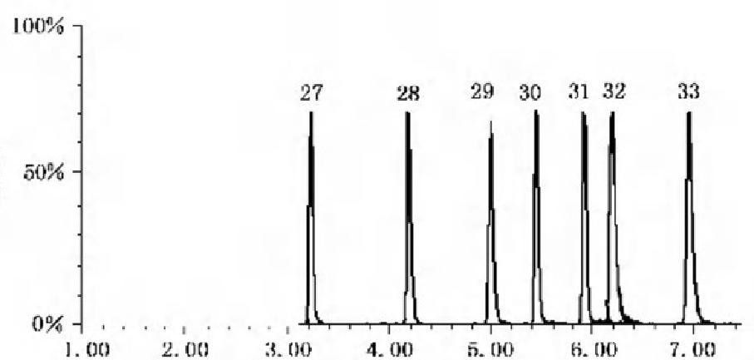
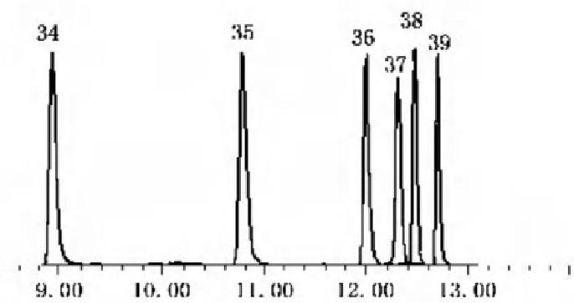
响应值
响 应 值
响应值

GB/T 5750.8—2023

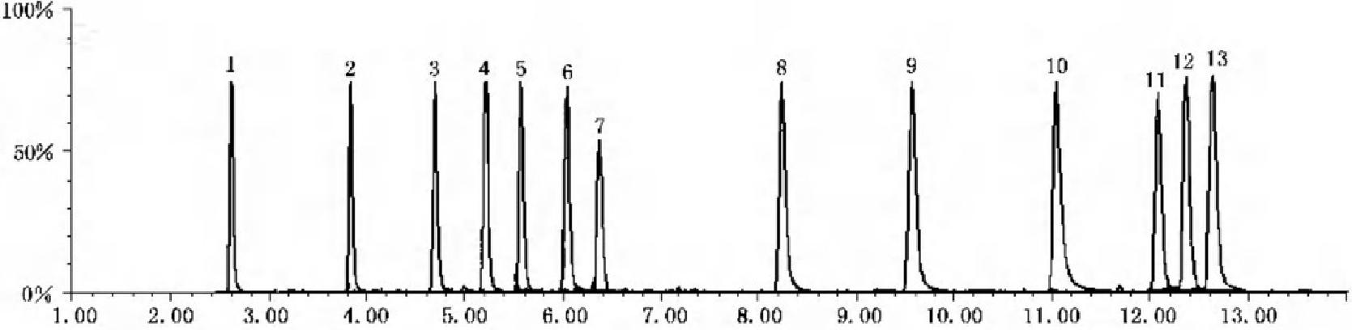
时间/Imill

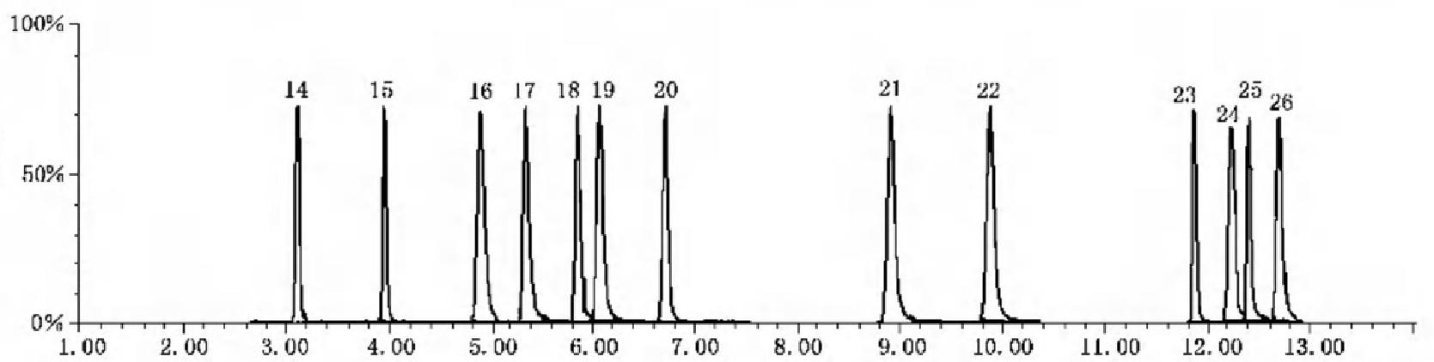
时间/min

8.00
时间/min

标引序号说明：
1——磺胺醋酰，2.61 min; | 14——对乙酰氨基酚，3.11 min; | 27——磺胺嘧啶，3.22 min;
2 ——磺胺吡啶，3.82 min; | 15——1,7-二甲基黄嘌呤，3.96 min; | 28——磺胺甲基嘧啶，4.18 min;
3 ——甲氧苄啶，4.69 min; | 16——磺胺对甲氧嘧啶，4.91 min; | 29——磺胺甲二唑，5.01 min;
4 ——磺胺二甲嘧啶，5.20 min; | 17——噻菌灵，5.31 min; | 30——奥美普林，5.44 min;
5 ——头孢氨苄，5.59 min; | 18——磺胺氯哒嗪，5.85 min; | 31——环丙沙星，5.95 min;
6 ——磺胺甲噁唑，6.03 min; | 19——氨苄西林，6.11 min; | 32——恩氟沙星，6.20 min;
7 ——头孢拉定，6.39 min; | 20——磺胺邻二甲氧嘧啶，6.69 min; | 33——沙拉沙星，6.96 min;
8 ——磺胺苯吡唑，8.23 min; | 21——西诺沙星，8.88 min; | 34——磺胺间二甲氧嘧啶，8.96 min;
9 ——磺胺喹噁啉，9.56 min; | 22——噁喹酸，9.87 min; | 35——头孢噻呋，10.80 min;
10——苯海拉明，11.05 min; | 23——地尔硫卓，11.87 min; | 36——氟甲喹，12.05 min;
11——青霉素 G,12.09 min; | 24——卡马西平，12.30 min; | 37——红霉素，12.37 min;
12——泰乐菌素，12.37 min; | 25——氟西汀，12.39 min; | 38——脱氢硝苯地平，12.48 min;
13——苯唑西林，12.64 min; | 26——氯唑西林，12.69 min;  图50 3 9 种 PPCPs 标准溶液色谱图 | 39——克拉红霉素，12.78 min。

GB/T 5750.8—2023

90.1.7 试验数据处理

90.1.7.1 定性分析：通过与标准物质比对，根据PPCPs 的保留时间和特征离子确定待测组分。
90.1.7.2 定量分析：分别将测定的39种 PPCPs 峰面积与对应的内标物质峰面积比值代入标准曲线， 得到进样质量浓度p₁, 按公式(33)计算样品的质量浓度：

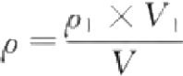
式中：
p—— 样品中PPCPs 的质量浓度，单位为纳克每升(ng/L)
pt—— 进样质量浓度，单位为微克每升(μg/L);
V₁—— 样品的定容体积，单位为毫升(mL);
V—— 取样体积，单位为升(L)。

… ………

…… ……(33 )

90.1.8 精密度和准确度

对生活饮用水水样进行PPCPs 加标回收测定，在低(1 ng/L～5 ng/L)、中(4 ng/L～20 ng/L)、高 (20ng/L～100 ng/L)3个加标质量浓度水平，按照上述方法进行样品处理及测定。每个质量浓度水平 重复测定6份平行样品，计算加标回收率和相对标准偏差(RSD) 。5 个实验室加标回收率和精密度结
果见表52。

表52 方法回收率和精密度(n=6)

序号 | 组分 | 低浓度 |  | 中浓度 |  | 高浓度
序号 | 组分 | 回 收 率 / % | RSD/% | 回 收 率 / % | RSD/% | 回 收 率 / % | RSD/%
1 | 青霉素G | 71.6～101 | 5.8～15 | 68.0～79.0 | 4.8～17 | 66.7～80.8 | 4.4～16
2 | 氨苄西林 | 78.3～118 | 5.0～16 | 67.6～114 | 4.1～17 | 80.8～109 | 0.40～14
3 | 苯唑西林 | 83.5～117 | 4.0～17 | 76.1～113 | 3.1～15 | 81.4～110 | 1.4～16
4 | 氯唑西林 | 69.7～120 | 0.60～26 | 80.9～116 | 4.5～14 | 65.3～109 | 3.9～18
5 | 头孢拉定 | 63.2～114 | 5.2～27 | 87.8～120 | 3.0～15 | 86.4～120 | 2.6～11
6 | 头孢氨苄 | 78.4～120 | 1.1～14 | 838～120 | 3.4～11 | 81.2～112 | 4.9～17
7 | 头孢噻呋 | 68.1～115 | 5.4～15 | 78.3～117 | 4.0～16 | 75.9～114 | 3.1～7.9
8 | 红霉素 | 103～120 | 1.2～6.9 | 89.7～120 | 3.5～12 | 98.7～120 | 2.5～16
9 | 克 拉 红 霉 素 | 81.6～113 | 2.8～7.7 | 67.4～118 | 1.8～17 | 69.9～98.4 | 5.6～8.3
10 | 泰乐菌素 | 76.1～112 | 4.0～10 | 62.5～123 | 4.7～27 | 80.2～124 | 3.9～14
11 | 磺胺醋酰 | 91.9～107 | 2.2～11 | 92.7～116 | 3.5～17 | 89.3～120 | 3.0～13
12 | 磺胺吡啶 | 101～109 | 2.6～8.7 | 87.2～115 | 2.2～17 | 93.2～111 | 2.9～20
13 | 磺胺嘧啶 | 74.8～115 | 2.0～11 | 76.9～103 | 3.5～17 | 87.8～109 | 3.7～12
14 | 磺 胺 甲 噁 唑 | 73.0～112 | 1.6～6.9 | 86.2～111 | 3.3～12 | 85.9～114 | 1.2～5.6
15 | 磺 胺 甲 基 嘧 啶 | 72.0～114 | 3.1～9.2 | 65.9～114 | 2.2～8.0 | 64.2～119 | 2.6～16
16 | 磺 胺 甲 二 唑 | 75.0～117 | 5.3～9.8 | 82.2～104 | 3.5～18 | 86.9～112 | 1.9～14
17 | 磺 胺 二 甲 嘧 啶 | 94.7～110 | 1.9～9.3 | 82.8～113 | 1.7～16 | 94.9～112 | 1.0～13

GB/T 5750.8—2023

表 52 方法回收率和精密度(n=6 ) ( 续 )

序号 | 组 分 | 低浓度 |  | 中浓度 |  | 高浓度
序号 | 组 分 | 回 收 率 / % | RSD/% | 回 收 率 / % | RSD/% | 回 收 率 / % | RSD/%
18 | 磺 胺 对 甲 氧 嘧 啶 | 90.7～117 | 2.7～12 | 84.7～116 | 3.9～16 | 90.8～109 | 2.1～12
19 | 磺 胺 氯 哒 嗪 | 62.3～116 | 3.8～11 | 60.0～103 | 2.6～18 | 63.2～111 | 1.0～11
20 | 磺 胺 喹 噁 啉 | 80.9～114 | 3.5～11 | 82.0～111 | 1.7～16 | 86.8～119 | 3.5～12
21 | 磺 胺 间 二 甲 氧 嘧 啶 | 94.3～115 | 2.8～8.1 | 87.9～118 | 1.4～18 | 101～120 | 3.5～12
22 | 磺 胺 邻 二 甲 氧 嘧 啶 | 97.1～120 | 2.5～10 | 88.3～120 | 1.8～17 | 96.3～120 | 1.7～13
23 | 磺 胺 苯 吡 唑 | 77.6～111 | 3.4～9.2 | 82.5～116 | 1.7～16 | 76.1～119 | 2.7～8.8
24 | 氟甲喹 | 85.7～115 | 1.1～10 | 71.5～105 | 3.5～16 | 81.2～114 | 2.1～13
25 | 噁喹酸 | 76.3～124 | 1.4～9.5 | 66.3～104 | 4.1～14 | 73.1～106 | 1.9～14
26 | 西诺沙星 | 109～120 | 1.8～9.8 | 64.7～114 | 3.7～25 | 86.4～110 | 0.7～18
27 | 环丙沙星 | 97.3～117 | 6.0～8.2 | 83.7～118 | 6.8～15 | 73.9～113 | 2.7～14
28 | 恩氟沙星 | 81.2～108 | 1.9～20 | 69.3～103 | 4.1～16 | 83.0～120 | 1.6～12
29 | 沙拉沙星 | 90.0～115 | 1.7～13 | 75.9～98.9 | 4.4～16 | 67.7～119 | 1.7～7.8
30 | 噻菌灵 | 61.0～110 | 3.6～9.1 | 77.5～110 | 2.4～14 | 72.8～109 | 1.0～6.2
31 | 对 乙 酰 氨 基 酚 | 96.7～116 | 2.1～14 | 87.6～116 | 7.7～14 | 87.1～111 | 2.7～12
32 | 卡马西平 | 91.0～102 | 2.0～7.3 | 82.8～109 | 2.8～17 | 81.1～103 | 3.5～6
33 | 氟西汀 | 84.7～122 | 2.7～11 | 81.9～108 | 1.7～13 | 87.0～113 | 4.6～11
34 | 地尔硫卓 | 91.0～117 | 2.2～11 | 95.1～108 | 1.7～16 | 87.1～103 | 3.4～12
35 | 脱 氢 硝 苯 地 平 | 92.3～119 | 1.8～8.1 | 93.8～104 | 1.4～12 | 93.4～105 | 1.2～6.5
36 | 苯海拉明 | 79.7～104 | 2.2～20 | 77.9～103 | 2.8～19 | 76.1～113 | 2.9～17
37 | 奥美普林 | 80.3～103 | 2.4～8.0 | 67.9～107 | 3.5～15 | 72.0～105 | 2.1～8.3
38 | 甲氧苄啶 | 75.0～112 | 1.9～8.5 | 80.0～110 | 2.0～12 | 95.7～116 | 1.7～6.8
39 | 1 , 7 - 二 甲 基 黄 嘌 呤 | 91.4～114 | 1.4～11 | 73.4～118 | 3.1～16 | 77.5～100 | 1.1～14

GB/T 5750.8—2023

附 录 A
(资料性)
吹扫捕集气相色谱质谱法测定挥发性有机物

A.1 最低检测质量浓度

本方法适用于测定生活饮用水、水源地表水和地下水中的可吹脱有机化合物，本方法测定挥发性有
机化合物的种类(见表 A.1) 和检出限随仪器和操作条件而变，水样为25 mL 时的方法检出限见表 A.2。

表 A.1 吹扫捕集气相色谱质谱法测定的挥发性有机化合物

序号 | 组分 | 序号 | 组分 | 序号 | 组分
 | 丙酮 | 29 | 1,3-二氯苯 | 57 | 甲基丙烯酸甲酯
2 | 丙烯腈 | 30 | 1,4-二氯苯 | 58 | 4-甲基-2-戊酮
3 | 3-氯-1-丙烯 | 31 | 反-1,4-二氯-2-丁烯 | 59 | 甲基叔丁基醚
4 | 苯 | 32 | 二氟二氯甲烷 | 60 | 萘
5 | 溴苯 | 33 | 1,1-二氯乙烷 | 61 | 硝基苯
6 | 一氯一溴甲烷 | 34 | 1,2-二氯乙烷 | 62 | 2-硝基丙烷
7 | 二氯一溴甲烷 | 35 | 1,1-二氯乙烯 | 63 | 五氯乙烷
8 | 三溴甲烷 | 36 | 顺-1,2-二氯乙烯 | 64 | 丙腈
9 | 一溴甲烷 | 37 | 反-1,2-二氯乙烯 | 65 | 正丙基苯
10 | 丁酮 | 38 | 1,2-二氯丙烷 | 66 | 苯乙烯
11 | 丁苯 | 39 | 1,3-二氯丙烷 | 67 | 1,1,1,2-四氯乙烷
12 | 仲丁基苯 | 40 | 2,2-二氯丙烷 | 68 | 1,1,2,2-四氯乙烷
13 | 叔丁基苯 | 41 | 1,1-二氯丙烯 | 69 | 四氯乙烯
14 | 二硫化碳 | 42 | 1,1-二氯丙酮 | 70 | 四氢呋喃
15 | 四氯化碳 | 43 | 顺-1,3-二氯丙烯 | 71 | 甲苯
16 | 氯乙腈 | 44 | 反-1,3-二氯丙烯 | 72 | 1,2,3-三氯苯
17 | 氯苯 | 45 | 乙醚 | 73 | 1,2,4-三氯苯
18 | 氯丁烷 | 46 | 乙苯 | 74 | 1,1,1-三氯乙烷
19 | 氯乙烷 | 47 | 甲基丙烯酸乙酯 | 75 | 1,1,2-三氯乙烷
20 | 三氯甲烷 | 48 | 六氯丁二烯 | 76 | 三氯乙烯
21 | 氯甲烷 | 49 | 六氯乙烷 | 77 | 三氯氟甲烷
22 | 2-氯甲苯 | 50 | 2-己酮 | 78 | 1,2,3-三氯丙烷
23 | 4-氯甲苯 | 51 | 异丙基苯 | 79 | 1,2,4-三甲苯
24 | 一氯二溴甲烷 | 52 | 4-异丙基甲苯 | 80 | 1,3,5-三甲苯
25 | 1,2-二溴-3-氯丙烷 | 53 | 甲基丙烯腈 | 81 | 氯乙烯
26 | 1,2-二溴乙烷 | 54 | 丙烯酸甲酯 | 82 | 邻-二甲苯
27 | 二溴甲烷 | 55 | 二氯甲烷 | 83 | 间-二甲苯
28 | 1,2-二氯苯 | 56 | 碘甲烷 | 84 | 对-二甲苯

GB/T 5750.8—2023

表 A.2 挥发性有机化合物方法的回收率、精密度和方法检出限(MDL)

组分 | 组分浓度/(μg/L) | 回收率/% | RSD/% | MDL/(μg/L)
苯 | 0.1～10 | 97 | 5.7 | 0.04
溴苯 | 0.1～10 | 100 | 5.5 | 0.03
一氯一溴甲烷 | 0.5～10 | 90 | 6.4 | 0.04
二氯一溴甲烷 | 0.1～10 | 95 | 6.1 | 0.08
三溴甲烷 | 0.5～10 | 101 | 6.3 | 0.12
一溴甲烷 | 0.5～10 | 95 | 8.2 | 0.11
丁苯 | 0.5～10 | 100 | 7.6 | 0.11
仲丁基苯 | 0.5～10 | 100 | 7.6 | 0.13
叔丁基苯 | 0.5～10 | 102 | 7.3 | 0.14
四氯化碳 | 0.5～10 | 84 | 8.8 | 0.21
氯苯 | 0.1～10 | 98 | 5.9 | 0.04
一氯乙烷 | 0.5～10 | 89 | 9.0 | 0.10
三氯甲烷 | 0.5～10 | 90 | 6.1 | 0.03
一氯甲烷 | 0.5～10 | 93 | 8.9 | 0.13
2-氯甲苯 | 0.1～10 | 90 | 6.2 | 0.04
4-氯甲苯 | 0.1～10 | 99 | 8.3 | 0.06
一氯二溴甲烷 | 0.1～10 | 92 | 7.0 | 0.05
1,2-二溴-3-氯丙烷 | 0.5～10 | 83 | 20 | 0.26
1,2-二溴乙烷 | 0.5～10 | 102 | 3.9 | 0.06
二溴甲烷 | 0.5～10 | 100 | 5.6 | 0.24
1,2-二氯苯 | 0.1～10 | 93 | 6.2 | 0.03
1,3-二氯苯 | 0.5～10 | 99 | 6.9 | 0.12
1,4-二氯苯 | 0.2～20 | 103 | 6.4 | 0.03
二氟二氯甲烷 | 0.5～10 | 90 | 7.7 | 0.10
1,1-二氯乙烷 | 0.5～10 | 96 | 5.3 | 0.04
1,2-二氯乙烷 | 0.1～10 | 95 | 5.4 | 0.06
1,1-二氯乙烯 | 0.1～10 | 94 | 6.7 | 0.12
顺-1,2-二氯乙烯 | 0.5～10 | 101 | 6.7 | 0.12
反-1,2-二氯乙烯 | 0.1～10 | 93 | 5.6 | 0.06
1,2-二氯丙烷 | 0.1～10 | 97 | 6.1 | 0.04
1,3-二氯丙烷 | 0.1～10 | 96 | 6.0 | 0.04
2,2-二氯丙烷 | 0.5～10 | 86 | 17 | 0.35
1,1-二氯丙烯 | 0.5～10 | 98 | 8.9 | 0.10
顺-1,3-二氯丙烯 | 0.1～10 | 97 | 3.1 | 0.02

GB/T 5750.8—2023

表 A.2 挥发性有机化合物方法的回收率、精密度和方法检出限(MDL ) (续)

组分 | 组分浓度/(μg/L) | 回收率/% | RSD/% | MDL/(μg/L)
反-1,3-二氯丙烯 | 0.1～10 | 96 | 14 | 0.048
乙苯 | 0.1～10 | 99 | 8.6 | 0.06
六氯丁二烯 | 0.5～10 | 100 | 6.8 | 0.11
异丙苯 | 0.5～10 | 101 | 7.6 | 0.15
4-异丙基甲苯 | 0.1～10 | 99 | 6.7 | 0.12
二氯甲烷 | 0.1～10 | 95 | 5.3 | 0.03
萘 | 0.1～100 | 104 | 8.2 | 0.04
丙苯 | 0.1～10 | 100 | 5.8 | 0.04
苯乙烯 | 0.1～100 | 102 | 7.2 | 0.04
1,1,1,2-四氯乙烷 | 0.5～10 | 90 | 6.8 | 0.05
1,1,2,2-四氯乙烷 | 0.1～10 | 91 | 6.3 | 0.04
四氯乙烯 | 0.5～10 | 89 | 6.8 | 0.14
甲苯 | 0.5～10 | 102 | 8.0 | 0.11
1,2,3-三氯苯 | 0.5～10 | 109 | 8.6 | 0.03
1,2,4-三氯苯 | 0.5～10 | 108 | 8.3 | 0.04
1,1,1-三氯乙烷 | 0.5～10 | 98 | 8.1 | 0.08
1,1,2-三氯乙烷 | 0.5～10 | 104 | 7.3 | 0.10
三氯乙烯 | 0.5～10 | 90 | 7.3 | 0.19
三氯氟甲烷 | 0.5～10 | 89 | 8.1 | 0.08
1,2,3-三氯丙烷 | 0.5～10 | 108 | 15 | 0.32
1,2,4-三甲苯 | 0.5～10 | 99 | 8.1 | 0.13
1,3,5-三甲苯 | 0.5～10 | 92 | 7.4 | 0.05
氯乙烯 | 0.5～10 | 98 | 6.7 | 0.17
邻-二甲苯 | 0.1～31 | 103 | 7.2 | 0.11
间-二甲苯 | 0.1～10 | 97 | 6.5 | 0.05
对-二甲苯 | 0.5～10 | 104 | 7.7 | 0.13

A.2 原理

将待测水样用注射器注入吹扫捕集装置的吹脱管中，于室温下通以惰性气体(氦气),把水样中低水 溶性的挥发性有机化合物及加入的内标和标记化合物吹脱出来，捕集在装有适当吸附剂的捕集管内。 吹脱程序完成后，捕集管被瞬间加热并以氦气反吹，将所吸附的组分解吸入毛细管气相色谱仪(GC) 中，
组分经程序升温色谱分离后，用质谱仪(MS) 检测。
通过目标组分的质谱图和保留时间与计算机谱库中的质谱图和保留时间作对照进行定性；每个定 性出来的组分的浓度取决于其定量离子与内标物定量离子的质谱响应之比。每个样品中含已知浓度的
内标化合物，用内标校正程序测定。

GB/T 5750.8—2023

A.3 干扰及消除

主要的污染源是吹脱气体及捕集管路中的挥发性有机化合物，使用聚四氟乙烯材质的管路和密封 圈，吹扫装置中的流量计不应含橡胶元件；每天在操作条件下分析纯水空白，检查系统中是否有污染(不 准从样品检测结果中扣除空白值);仪器实验室不应有溶剂污染，特别是二氯甲烷和甲基叔丁基醚(Mt-
BE)。
高、低浓度的样品交替分析时会产生残留性污染。为避免此类污染，在测定样品之间要用纯水将吹 脱管和进样器冲洗两次。在分析特别高浓度的样品后要分析一个实验室纯水空白。若样品中含有大量 水溶性物质、悬浮固体、高沸点物质或高浓度的有机物，会污染吹脱管，此时要用洗涤液清洗吹脱管，再 用二次水淋洗干净后于105 ℃烘箱中烘干后使用。吹扫系统的捕集管和其他部位也易被污染，要经常
烘烤、吹脱整个系统。
样品在运输和储藏过程中可能会因挥发性有机化合物(尤其是氟代烃和二氯甲烷)渗透过密封垫而
受到污染。在采样、加固定剂和运输的全过程中携带纯水作为现场试剂空白来检查此类污染。
高纯甲醇中可能含有石油、二氯甲烷和其他有机污染物，在配制标准之前应检测是否含有此类污
染物。

A.4 样品采集与保存
A.4.1 样品采集

所有样品均采集平行样，每批样品要带一个现场空白，即在实验室中用纯水充满样品瓶，封好后与
空的样品瓶一同运至采样点。
采样时，使水样在瓶中溢流出而不留气泡。若从水龙头采样，应先打开龙头放水至水温稳定(一般 需10 min) 。 调节水流速度约为500 mL/min, 从流水中采集平行样；若从开放的水体中采样，先用1L
的广口瓶或烧杯从有代表性的区域中采样，再小心把水样从广口瓶或烧杯中倒入样品瓶中。
对于不含余氯的样品和现场空白，每40 mL 水样中加4滴4 mol/L 的盐酸作固定剂，以防水样中
发生生物降解，要确保盐酸中不含痕量有机杂质。
对于含余氯的样品和现场空白，在样品瓶中先加入抗坏血酸(每40 mL 水样加25 mg), 待样品瓶 中充满水样并溢流后，每20 mL 样品中加入1滴4 mol/L 盐酸，调节样品 pH<2, 再密封样品瓶。注意
垫片的聚四氟乙烯(PTFE) 面朝下。

A.4.2 样品保存

样品保存取决于待测目标组分和样品基体，采样后应将样品冷却至4 ℃,并维持此温度直到分析。
现场水样在到达实验室前应用冰块降温以保持在4℃。样品存放区域应无有机物污染。

A.5 试剂或材料

A.5.1 甲醇：优级纯。
A.5.2 纯水：普通纯水于90 ℃水浴中用氮气吹脱15 min, 现用现制。所得纯水中应无干扰测定的杂
质，或水中杂质含量小于方法中目标组分的检出限。
A.5.3 盐酸(1+1):将一定体积的盐酸[p(HCl)=1.19g/mL] 加入等体积纯水中。
A.5.4 氯乙烯：标准气。
A.5.5 抗坏血酸。
A.5.6 硫代硫酸钠。
A.5.7 标准储备溶液：可直接购买具有标准物质证书的标准溶液，标准溶液应包括所有相关的待测组

GB/T 5750.8—2023

分，也可用纯标准物质制备(称量法),常用质量浓度为1 mg/mL～5 mg/mL。将其置于PTFE 封口的
螺旋口瓶中或密闭安瓿瓶中，尽量减少瓶内的液上顶空，避光于冰箱保存：
a) 将 1 0mL 容量瓶放在天平上归零，加入大约9.8mL 甲醇，使其静置约10 min, 不要加盖，直至
沾有甲醇液体的容器表面干燥为止，精确称量至0.1 mg。
b) 依下述步骤，加入已预先确认过纯度的标准参考品。
1) 液体：使用100 μL 的注射针，立即加入两滴或两滴以上已预先分析过的标准参考品于容 量瓶中，再称量。加入的标准品液体必须直接落入甲醇液体中，不得与容量瓶的瓶颈部分
接触。
2) 气体：制备沸点在30 ℃以下的标准品(如溴甲烷、氯乙烷、氯甲烷、二氟二氯甲烷、 一氟三 氯甲烷、氯乙烯等),将5 mL 气密式注射针阀内充满标准参考品至刻度，将针头伸入容量 瓶内甲醇液体表面上5mm 处，在液面上缓缓将标准参考品释出，密度较重的气体很快的
溶入甲醇液体中。
c) 再称量，稀释至刻度，盖上瓶盖，倒置容量瓶数次，使充分混合。以标准参考品的净重，计算其 于溶液中的质量浓度(mg/L) 。 若该化合物的纯度为96%或更高时，则所称的质量，可直接计 算储备标准溶液的质量浓度，而不需考虑因标准品纯度不足100%所造成之误差。任何浓度
之市售标准品，经制造商或一独立机构确认过，皆可使用；
d) 将标准储备溶液倒入有 PTFE 内衬附螺旋盖的玻璃瓶。瓶内的液面上顶空愈少愈好，储存于
-10 ℃～—20 ℃低温，避光；
e) 气体标准储备溶液，需每周重新配制。其他的标准储备溶液需每月重新配制或与校准标准品
比对发现有问题时需重新配制。
A.5.8 标准中间溶液：用甲醇稀释标准储备溶液，其浓度要便于配制校准溶液，并能包括校准曲线的浓 度范围。将其置于PTFE 封口的螺旋口瓶中或密闭安瓿瓶中，尽量减少瓶内的液上顶空，避光于冰箱
保存。经常检查溶液是否变质或挥发，在用它配制使用液时要将其放至室温。
A.5.9 内标及标记物添加液：用甲醇配制内标(氟苯)、标记物(1,2-二氯苯-D₁及4-溴氟苯),使其质量 浓度为5μg/mL 。 该混合液要加到样品、标样和空白中，例如，将5μL 内标及标记物的甲醇溶液加入 5 mL(或25 mL) 水样中，使内标及标记物在水样中的质量浓度为5μg/L ( 或 1 μg/L) 。 在满足方法要
求并不干扰目标组分测定的前提下，也可用其他的内标和标记物。
A.5.10 校准使用液：将一定量的标准中间溶液加入到纯水中，倒转摇动2次，配制至少5个标准曲线 点，其中一个接近但高于方法的最低检出限(MDL), 或在实际工作范围的最低限处。其余标准曲线点 要对应样品的浓度范围。在无液面上顶空时将此校准标准置于螺口瓶中，可保存24 h 。 也可在5 mL (或25 mL) 注射器中直接注入一定量的标准使用溶液和内标及标记物混合液，然后立刻将此校准液注
入吹扫捕集装置中。

A.6 仪器设备

A.6.1 微量注射器：10μL。
A.6.2 气密性注射器：5 mL 或 2 5mL。
A.6.3 样品瓶：40 mL, 棕色玻璃瓶附螺旋盖及聚四氟乙烯垫片。
A.6.4 吹扫捕集系统：此系统包括吹扫装置、捕集管及脱附装置。能容纳25mL 水样，且水样深度不低 于 5cm 。 若 GC-MS 系统的灵敏度足以达到方法的检出限，可使用5 mL 的吹脱管。样品上方气体空
间应小于15mL, 吹脱气的初始气泡直径应小于3mm, 吹脱气从距水样底部不大于5 mm 处引入。
A.6.5 捕集管：25 cm×3mm (内径),内填有1/3聚2,6-苯基对苯醚(Tenax)、1/3 硅胶、1/3椰壳炭。
若能满足质控要求，也可使用其他的填充物。
A.6.6 气相色谱仪：可程序升温，所有的玻璃元件(如进样口插件)均是用硅烷化试剂处理脱活。

GB/T 5750.8—2023

A.6.7 气相色谱柱：要保证脱附气流与柱型匹配，可用以下色谱柱：
柱1:60 m×0.75mm (内径),1.5μm,VOCOL 宽口径毛细柱。
柱2:30 m×0.53 mm(内径),3 μm,DB-624 大口径毛细柱。
柱3:30 m×0.32 mm(内径),1μm,DB-5 毛细柱。
柱4:30 m×0.25mm (内径),1.4 μm,DB-624 毛细柱。
也可使用其他等效色谱柱。
A.6.8 质谱仪：0.7s 内可由35 u 扫描至265 u, 使用EI 方式离子化，标准电子能量为70 eV。
A.6.9 毛细界面管柱：连接脱附装置与气相色谱仪分离管柱间之界面管柱，此界面管柱具有将吹扫捕 集装置中高温脱附后之各成分，以液氮低温(-150 ℃)收集于一个未涂布固定相的空毛细界面管柱前 端，再将此毛细界面管柱以15 s 或更短时间内加热到250 ℃的方式，瞬间将各成分传输到气相色谱仪 之分离管柱中。此毛细界面管柱前端与后端所连接的吸附管及分离管柱内径不同，应利用不锈钢螺旋
帽转接，以不漏气为连接原则。

A.7 试验步骤

A.7.1 仪器参考条件

A.7.1.1 吹扫捕集装置条件：吹脱温度：室温；吹脱时间：11 min; 解吸温度180 ℃;解吸时间：4 min; 烘 烤温度：230 ℃;烘烤时间：10 min; 毛细管界面冷却温度： -150 ℃;气体流速：高纯度氮气或氦气
(99.95%以上),流量为40 mL/min±5mL/min。
A.7.1.2 气相色谱仪条件：DB-624 柱：35℃(5min)→(6℃/min)→ 160 ℃(6 min)→(20 ℃/min)→
210 ℃(2 min);载气：氦气[φ(He)≥99.999%], 流量1.0 mL/min。
A.7.1.3 质谱仪操作条件：离子源：EI;离子源温度：200℃;接口温度：220℃;离子化能量：70 eV;扫描
范围：35 u～300u; 扫描时间：0.45s; 回扫时间：0.05s。

A.7.2 仪器校准

A.7.2.1 GC-MS性能试验：直接导入25 ng 的4-溴氟苯(BFB) 于 GC 中，或将1μL25μg/mL 的 BFB 加入到5 mL(或25 mL) 纯水中进行吹扫捕集，得到的 BFB 质谱在扣除背景后，其质荷比(m/z) 应满足
表 A.3 的要求，否则要重新调谐质谱仪直至符合要求。

表 A.3 4-溴氟苯(BFB) 离子丰度指标

质荷比(m/z) | 相对丰度指标
50 | 质量为95的离子丰度的15%～40%
75 | 质量为95的离子丰度的30%～80%
95 | 基峰，相对丰度为100%
96 | 质量为95的离子丰度的5%～9%
173 | 小于质量为174的离子丰度的2%
174 | 大于质量为95的离子丰度的50%
175 | 质量为174离子丰度的5%～9%
176 | 在质量为174离子丰度的95%～101%
177 | 质量为176离子丰度的5%～9%

A.7.2.2 内标法初始校准：使用氟苯(或用标记物1,2-二氯苯-D₄) 作为内标。将内标物直接加入到注 射器中，配制至少5个点的校准标准，按样品分析法分析每个校准标准，检查各组分的色谱图和质谱灵
敏度，要求色谱峰窄而对称，多数无拖尾，灵敏度高；质谱识别校准溶液中每个化合物在适当保留时间窗

GB/T 5750.8—2023
离子幅度

口的色谱峰能初步确认，可辨认的化合物不少于99%。按公式(A.1) 计算响应因子(RF):
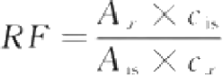 …………………………(A.1 )

式中：
RF—— 响应因子；
A,—— 各组分定量离子峰面积；
c;s—— 内标物质量浓度，单位为微克每升(μg/L);
A;s—— 内标物定量离子峰面积；
c 。—— 各组分质量浓度，单位为微克每升(μg/L)。
每种组分、标记化合物的平均 RF 的相对标准偏差应小于20%。
A.7.2.3 再校正：使用与初始校正相同条件吹脱，并分析中间浓度校正溶液，确定内标物和标记物定量 离子的峰面积不得比前一次连续校正低30%以上，或比初始校正时少50%以上，已再校正测得的数据
计算每个组分和标记物的 RF 值，该 RF 值在初始校正时应在测出RF 平均值的30%以内。

A.7.3 测定

A.7.3.1 分析前将样品和标准品恢复至室温。
A.7.3.2 校正气相色谱质谱仪条件使符合分析条件。
A.7.3.3 开启样品瓶，用5 mL(或25 mL) 注射器抽出略多的水样，倒转注射器，排除空气使水样体积为 5.0 mL(或25.0 mL), 通过注射器的顶端加入一定量(5 μL) 的内标物和标记物，立刻注入吹扫捕集装置
中，在室温下进行吹脱、捕集、脱附、自动导入气相色谱质谱仪中，进行定性及定量之分析。

A.7.4 色谱图的考察

挥发性有机化合物的标准色谱图，见图 A.1。

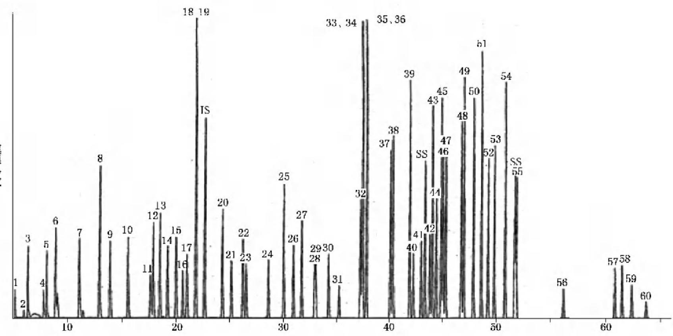
时问/min

图 A.1 挥发性有机化合物的标准色谱图
GB/T 5750.8—2023

A.8 试验数据处理
A.8.1 定性分析

定性分析的原则是以样品与标准品之特征离子图谱比较，且应符合下列条件：
a) 若气相色谱质谱仪对 BFB 的校正测定结果符合每日校正要求，则可进行样品与标准品之特征
离子做比较；
b) 样品与标准品比较其相对保留时间差，最多不应超过其保留时间的3倍相对偏差范围；
c) 比较特征离子时应符合下列要求：
1) 标准质谱中相对强度大于10%的特征离子(见表 A.4) 均应出现在样品中；
2) 样品中符合上项要求特征离子的大小应在标准品相对离子强度的±20%间；
3) 对于有些重要的离子(如分子离子),虽然其相对强度小于10%,亦应列入评估中。

A.8.2 定量分析

A.8.2.1 用5种不同浓度的标准品(其中内标的浓度恒定)绘制标准曲线，该曲线的纵坐标为组分定量 离子峰面积A 。与其浓度c, 之比，横坐标为内标氟苯的定量离子峰面积A 与其浓度 ci 之比。由此求
得响应因子RF。
A.8.2.2 实际样品在测定前加入同样浓度的内标，测得未知物的定量离子峰面积A, 后，通过校准曲线
并根据公式(A.2) 计算实际样品待测组分质量浓度c:
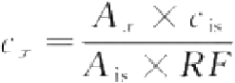 ……………………………(A.2 )
式中：
c,—— 实际样品待测组分质量浓度，单位为微克每升(μg/L);
A,—— 各组分定量离子峰面积；
c。 —— 内标物质量浓度，单位为微克每升(μg/L);
A;—— 内标物定量离子峰面积；
RF—— 响应因子。
A.9 精密度和准确度

方法的精密度和准确度见表 A.2。

A.10 注意事项

A.10.1 吹扫捕集装置：第一次使用时要用20 mL/min 惰性气体在180℃下反吹捕集管12 h, 以后在
每天使用后老化10 min。
A.10.2 分析实验室试剂空白：为检查本方法中的待测物或其他干扰物质是否在实验室环境中、试剂 中、器皿中存在，用甲醇溶液制备质量浓度为5μg/mL 的氟苯(内标)及4-溴氟苯(标记物),将5 μL 上 述甲醇溶液加入到25 mL 纯水中，得到的质量浓度为1μg/L, 将此水溶液移到吹扫装置中进行GC-MS
分析。要求方法组分的本底值低于方法检出限。
A.10.3 实验室加标空白：为控制该实验室是否有能力在所要求的方法检出限内进行准确而精密的测 量，要求各组分及标记化合物的平均回收率应在80%～120%,相对标准偏差应小于20%,出峰较早的 组分和最后出峰的高沸点组分的准确度和精密度会低于其他组分；方法检出限应满足各组分所要求的
浓度水平。
A.10.4 内标及标记物的定量离子的峰面积在一段时间内保持相对稳定，内标的漂移不得大于50%,实

GB/T 5750.8—2023

验室加标样的峰面积也应相对稳定。

表 A.4 方法待测组分的分子量、定量离子和特征离子

序号 | 组分 | 相对分子质量 | 定量离子(m/z) | 特征离子(m/z)
1 | 丙酮 | 58 | 43 | 58
2 | 丙烯腈 | 53 | 52 | 53
3 | 3-氯-1-丙烯 | 76 | 76 | 49
4 | 苯 | 78 | 78 | 77
5 | 溴苯 | 156 | 156 | 77,158
6 | 一氯一溴甲烷 | 128 | 128 | 49,130
7 | 二氯一溴甲烷 | 162 | 83 | 85,127
8 | 三溴甲烷 | 250 | 173 | 175,252
9 | 一溴甲烷 | 94 | 94 | 96
10 | 2-丁酮 | 72 | 43 | 57,72
11 | 丁苯 | 134 | 91 | 134
12 | 仲丁基苯 | 134 | 105 | 134
13 | 叔丁基苯 | 134 | 119 | 91
14 | 二硫化碳 | 76 | 76
15 | 四氯化碳 | 152 | 117 | 119
16 | 一氯乙腈 | 75 | 48 | 75
17 | 氯苯 | 112 | 112 | 77,114
18 | 一氯丁烷 | 92 | 56 | 49
19 | 一氯乙烷 | 64 | 64 | 66
20 | 三氯甲烷 | 118 | 83 | 85
21 | 一氯甲烷 | 50 | 50 | 52
22 | 2-氯甲苯 | 126 | 91 | 126
23 | 4-氯甲苯 | 126 | 91 | 126
24 | 一氯二溴甲烷 | 206 | 129 | 127
25 | 1,2-二溴-3-氯丙烷 | 234 | 75 | 155,157
26 | 1,2-二溴乙烷 | 186 | 107 | 109,188
27 | 二溴甲烷 | 172 | 93 | 95,174
28 | 1,2-二氯苯 | 146 | 146 | 111,148
29 | 1,3-二氯苯 | 146 | 146 | 111.148
30 | 1,4-二氯苯 | 146 | 146 | 111,148
31 | 反-1,4-二氯-2-丁烯 | 124 | 53 | 88,75
32 | 二氟二氯甲烷 | 120 | 85 | 87
33 | 1,1-二氯乙烷 | 98 | 63 | 65,83

GB/T 5750.8—2023

表 A.4 方法待测组分的分子量、定量离子和特征离子(续)

序号 | 组分 | 相对分子质量* | 定量离子(m/z) | 特征离子(m/z)
34 | 1,2-二氯乙烷 | 98 | 62 | 98
35 | 1,1-二氯乙烯 | 96 | 96 | 61,63
36 | 顺-1,2-二氯乙烯 | 96 | 96 | 61,98
37 | 反-1,2-二氯乙烯 | 96 | 96 | 61,98
38 | 1,2-二氯丙烷 | 112 | 63 | 112
39 | 1,3-二氯丙烷 | 112 | 76 | 78
40 | 2,2-二氯丙烷 | 112 | 77 | 97
41 | 1,1-二氯丙烯 | 110 | 75 | 110,77
42 | 1,1-二氯丙酮 | 126 | 43 | 83
43 | 顺-1,3-二氯丙烯 | 110 | 75 | 110
44 | 反-1,3-二氯丙烯 | 110 | 75 | 110
45 | 乙醚 | 74 | 59 | 45,73
46 | 乙苯 | 106 | 91 | 106
47 | 甲基丙烯酸乙酯 | 114 | 69 | 99
48 | 六氯丁二烯 | 258 | 225 | 260
49 | 六氯乙烷 | 234 | 117 | 119,201
50 | 2-已酮 | 100 | 43 | 58
51 | 异丙苯 | 120 | 105 | 120
52 | 4-异丙基甲苯 | 134 | 119 | 134,91
53 | 甲基丙烯腈 | 67 | 67 | 52
54 | 丙烯酸甲酯 | 86 | 55 | 85
55 | 二氯甲烷 | 84 | 84 | 86,49
56 | 碘甲烷 | 142 | 142 | 127
57 | 甲基丙烯酸甲酯 | 100 | 69 | 99
58 | 4-甲基-2-戊酮 | 100 | 43 | 58,85
59 | 甲基叔丁基醚 | 88 | 73 | 57
60 | 萘 | 128 | 128 | ——
61 | 硝基苯 | 123 | 51 | 77
62 | 2-硝基丙烷 | 89 | 46
63 | 五氯乙烷 | 200 | 117 | 119,167
64 | 丙腈 | 55 | 54
65 | 丙苯 | 120 | 91 | 120
66 | 苯乙烯 | 104 | 104 | 78
67 | 1,1,1,2-四氯乙烷 | 166 | 131 | 133,119

GB/T 5750.8—2023

表 A.4 方法待测组分的分子量、定量离子和特征离子 (续)

序号 | 组分 | 相对分子质量° | 定量离子(m/z) | 特征离子(m/z)
68 | 1,1,2,2-四氯乙烷 | 166 | 83 | 131.85
69 | 四氯乙烯 | 164 | 166 | 168,129
70 | 四氢呋喃 | 72 | 71 | 72,42
71 | 甲苯 | 92 | 92 | 91
72 | 1,2,3-三氯苯 | 180 | 180 | 182
73 | 1,2,4-三氯苯 | 180 | 180 | 182
74 | 1,1,1-三氯乙烷 | 132 | 97 | 99,61
75 | 1,1,2-三氯乙烷 | 132 | 83 | 97.85
76 | 三氯乙烯 | 130 | 95 | 130.132
77 | 三氯氟甲烷 | 136 | 101 | 103
78 | 1,2,3-三氯丙烷 | 146 | 75 | 77
79 | 1,2,4-三甲苯 | 120 | 105 | 120
80 | 1,3,5-三甲苯 | 120 | 105 | 120
81 | 氯乙烯 | 62 | 62 | 64
82 | 邻-二甲苯 | 106 | 106 | 91
83 | 间-二甲苯 | 106 | 106 | 91
84 | 对-二甲苯 | 106 | 106 | 91
85 | 氟苯(内标) | 96 | 96 | 77
86 | 4-溴氟苯(标记物) | 174 | 95 | 174.176
87 | 1,2-二氯苯-D₂ | 150 | 152 | 115.150
根据具有最小质量的同位素的原子质量计算的单同位素分子量。

GB/T 5750.8—2023

附 录 B
(资料性)
固相萃取气相色谱质谱法测定半挥发性有机物

B.1 最低检测质量浓度

本方法适用于测定生活饮用水、水源地表水和地下水中可被 Ci₈ 固相萃取柱吸附并具有热稳定性
的有机化合物，本方法测定有机化合物的种类，见表 B.1, 水样为1 L 时的方法检出限见表 B.2。

表 B.1 固相萃取气相色谱质谱法测定的半挥发性有机化合物

序号 | 组分英文名称 | 组分中文名称 | 相对分子质量“
1 | Acenaphthylene | 范烯 | 152
2 | Alachlor | 甲草胺；草不绿 | 269
3 | Aldrin | 艾氏剂 | 362
4 | Ametryn | 莠灭净 | 227
5 | Anthracene | 蒽 | 178
6 | Atraton | 莠去通 | 211
7 | Atrazine | 莠去津；阿特拉津 | 215
8 | Benz[a]anthracene | 苯并[a]蒽；苯并蒽 | 228
9 | Benzo[b]fluoranthene | 苯并[b]荧蒽 | 252
10 | Benzo[k]fluoranthene | 苯并[k]荧蒽 | 252
11 | Benzo[a]pyrene | 苯并[a]芘 | 252
12 | Benzo[ghi]perylene | 苯并[ghi]花 | 276
13 | Bromacil | 除草定 | 260
14 | Butachlor | 丁草胺 | 311
15 | Butylate | 丁草敌 | 217
16 | Butylbenzyl phthalate | 邻苯二甲酸丁基苄基酯 | 312
17 | Carboxin' | 萎锈灵 | 235
18 | a-Chlordane | α-氯丹 | 406
19 | y-Chlordane | γ-氯丹 | 406
20 | trans-Nonachlor | 反-九氯 | 440
21 | Chloroneb | 氯苯甲醚；地茂散 | 206
22 | Chlorobenzilate | 乙酯杀螨醇 | 324
23 | Chlorpropham | 氯苯胺灵 | 213
24 | Chlorothalonil | 百菌清 | 264
25 | Chlorpyrifos | 毒死蜱 | 349

GB/T 5750.8—2023

表 B.1 固相萃取气相色谱质谱法测定的半挥发性有机化合物 (续)

序号 | 组分英文名称 | 组分中文名称 | 相对分子质量"
26 | 2-Chlorobiphenyl | 2-氯联苯 | 188
27 | Chrysene | 点 | 228
28 | Cyanazine | 氰草津 | 240
29 | Cycloate | 环草敌 | 215
30 | Dacthal(DCPA) | 氯酞酸甲酯 | 330
31 | 4,4'-DDD | 4,4'-滴滴滴 | 318
32 | 4,4'-DDE | 4,4'-滴滴伊 | 316
33 | 4,4'-DDT | 4,4'-滴滴涕 | 352
34 | Diazinonb | 二嗪磷 | 304
35 | Dibenz[a,h]anthracene | 二苯并[a,h]蒽 | 278
36 | Di-n-Butyl phthalate | 邻苯二甲酸二正丁酯 | 278
37 | 2,3-Dichlorobiphenyl | 2,3-二氯联苯 | 222
38 | Dichlorvos | 敌敌畏 | 220
39 | Dieldrin | 狄氏剂 | 378
40 | Diethyl phthalate | 邻苯二甲酸二乙酯 | 222
41 | Di(2-ethylhexyl)adipate | 己二酸二(2-乙基己基)酯 | 370
42 | Di(2-ethylhexyl)phthalate | 邻苯二甲酸(2-乙基已基)酯 | 390
43 | Dimethy lphthalate | 邻苯二甲酸二甲酯 | 194
44 | 2,4-Dinitrotoluene | 2,4-二硝基甲苯 | 182
45 | 2,6-Dinitrotoluene | 2,6-二硝基甲苯 | 182
46 | Diphenamid | 双苯酰草胺 | 239
47 | Disulfoton' | 乙拌磷 | 274
48 | Disulfoton sulfoxide' | 乙拌磷亚砜 | 290
49 | Disulfoton sulfone | 乙拌磷砜 | 306
50 | Endosulfan I | 硫丹I | 404
51 | Endosulfan Ⅱ | 硫丹Ⅱ | 404
52 | Endosulfan sulfate | 硫丹硫酸酯 | 420
53 | Endrin | 异狄氏剂 | 378
54 | Endrin aldehyde | 异狄氏剂醛 | 378
55 | EPTC | 菌草敌 | 189
56 | Ethoprop | 灭线磷 | 242
57 | Etridiazole | 土菌灵 | 246
58 | Fenamiphos" | 苯线磷；克线磷 | 303
59 | Fenarimol | 氯苯嘧啶醇 | 330

GB/T 5750.8—2023

表 B.1 固相萃取气相色谱质谱法测定的半挥发性有机化合物 (续)

序号 | 组分英文名称 | 组分中文名称 | 相对分子质量”
60 | Fluorene | 芴 | 166
61 | Fluridone | 氟苯酮；氟啶草酮 | 328
62 | Heptachlor | 七氯 | 370
63 | Heptachlor epoxide | 环氧七氯 | 386
64 | 2,2',3,3',4,4',6-Heptachlorobiphenyl | 2,2',3,3',4,4',6-七氯联苯 | 392
65 | Hexachlorobenzene | 六氯苯 | 282
66 | 2,2',4,4',5,6'-Hexachlorobiphenyl | 2,2',4,4',5,6'-六氯联苯 | 358
67 | Hexachlorocyclohexane,alpha | α-六六六 | 288
68 | Hexachlorocyclohexane,beta | β-六六六 | 288
69 | Hexachlorocyclohexane,delta | δ-六六六 | 288
70 | Hexachlorocyclopentadiene | 六氯代环戊二烯 | 270
71 | Hexazinone | 环嗪酮；六嗪酮 | 252
72 | Indeno[1,2,3-cd]pyrene | 茚并[1,2,3-cd]芘 | 276
73 | Isophorone | 异佛尔酮 | 138
74 | Lindane | γ-六六六 | 288
75 | Merphos' | 三硫代磷酸三丁酯 | 298
76 | Methoxychlor | 甲氧滴滴涕 | 344
77 | Methyl paraoxon | 甲基对氧磷 | 247
78 | Metolachlor | 异丙甲草胺 | 283
79 | Metribuzin | 嗪草酮 | 214
80 | Mevinphos | 速灭磷 | 224
81 | MGK-264 | 增效胺 | 275
82 | Molinate | 禾草敌 | 187
83 | Napropamide | 敌草胺 | 271
84 | Norflurazon | 氟草敏 | 303
85 | 2,2',3,3',4,5',6,6'-Octachlorobiphenyl | 2,2',3,3',4,5',6,6'-八氯联苯 | 426
86 | Pebulate | 克草敌；克草猛 | 203
87 | 2,2',3',4,6'-pentachlorobiphenyl | 2,2',3',4,6'-五氯联苯 | 324
88 | Pentachlorophenol | 五氯酚 | 264
89 | Phenanthrene | 菲 | 178
90 | cis-Permethrin | 顺-氯菊酯 | 390
91 | trans-Permethrin | 反-氯菊酯 | 390
92 | Prometon | 扑灭通 | 225
93 | Prometryn | 扑草净 | 241

GB/T 5750.8—2023

表 B.1 固相萃取气相色谱质谱法测定的半挥发性有机化合物 (续)

序号 | 组分英文名称 | 组分中文名称 | 相对分子质量“
94 | Propyzamide | 拿草特 | 255
95 | Propachlor | 毒草胺 | 211
96 | Propazine | 扑灭津 | 229
97 | Pyrene | 芘 | 202
98 | Simazine | 西玛津 | 201
99 | Simetryn | 西草净 | 213
100 | Stirofos | 杀虫威 | 364
101 | Tebuthiuron | 丁噻隆 | 228
102 | Terbacil | 特草定 | 216
103 | Terbufos' | 特丁硫磷 | 288
104 | Terbutryr | 特丁净 | 241
105 | 2,2',4,4'-Tetrachlorobiphenyl | 2,2',4,4'-四氯联苯 | 290
106 | Toxaphene | 毒杀芬
107 | Triademefon | 三唑酮 | 293
108 | 2,4,5-Trichlorobiphenyl | 2,4,5-三氯联苯 | 256
109 | Tricyclazole | 三环唑 | 189
110 | Trifluralin | 氟乐灵 | 335
111 | Vernolate | 灭草敌 | 203
112 | Aroclor 1016 | 多氯联苯-1016 | 222
113 | Aroclor 1221 | 多氯联苯-1221 | 190
114 | Aroclor 1232 | 多氯联苯-1232 | 190
115 | Aroclor 1242 | 多氯联苯-1242 | 222
116 | Aroclor 1248 | 多氯联苯-1248 | 292
117 | Aroclor 1254 | 多氯联苯-1254 | 292
118 | Aroclor 1260 | 多氯联苯-1260 | 360
根据具有最小质量的同位素的原子质量计算的单同位素分子量。
由于化合物在水中不稳定，只可用于定性分析。三磷代磷酸三丁酯、萎锈灵、乙拌磷和乙拌磷亚砜在1h后开
始不稳定。7d内，在本方法所定义的样品保存条件下，二嗪磷、苯线磷和特丁硫磷有明显的损失。

表 B.2 方法的相对标准偏差、回收率和方法检出限(MDL)

组分 | 加标量  /(μg/L) | 平均测定值  /(μg/L) | 相对标准偏差  /% | 回收率  /% | MDL  /(μg/L)
1,3-二甲基-2-硝基苯 | 5.0 | 4.7 | 3.9 | 94
花 - D₂ | 5.0 | 4.9 | 4.8 | 98 | —

GB/T 5750.8—2023
表 B.2 方法的相对标准偏差、回收率和方法检出限(MD L) (续)

组分 | 加标量  /(μg/L) | 平均测定值  /(μg/L) | 相对标准偏差  /% | 回收率  /% | MDL  /(μg/L)
磷酸三苯酯 | 5.0 | 5.5 | 6.3 | 110 | ——
范烯 | 0.50 | 0.45 | 8.2 | 91 | 0.11
甲草胺 | 0.50 | 0.47 | 12 | 93 | 0.16
艾氏剂 | 0.50 | 0.40 | 9.3 | 80 | 0.11
莠灭净 | 0.50 | 0.44 | 6.9 | 88 | 0.092
蒽 | 0.50 | 0.53 | 4.3 | 106 | 0.068
莠去通“ | 0.50 | 0.35 | 15 | 70 | 0.16
阿特拉津 | 0.50 | 0.54 | 4.8 | 109 | 0.078
苯并[a]蒽 | 0.50 | 0.41 | 16 | 82 | 0.20
苯并[b]荧蒽 | 0.50 | 0.49 | 20 | 98 | 0.30
苯并[k]荧蒽 | 0.50 | 0.51 | 35 | 102 | 0.54
苯并[ghi]花 | 0.50 | 0.72 | 2.2 | 144 | 0.047
苯并[a]芘 | 0.50 | 0.58 | 1.9 | 116 | 0.032
除草定 | 0.50 | 0.54 | 6.4 | 108 | 0.10
丁草胺 | 0.50 | 0.62 | 4.1 | 124 | 0.076
丁草敌 | 0.50 | 0.52 | 4.1 | 105 | 0.064
邻苯二甲酸丁基苄基酯 | 0.50 | 0.77 | 11 | 154 | 0.25
萎锈灵 | 5.0 | 3.8 | 12 | 76 | 1.4
α-氯丹 | 0.50 | 0.36 | 11 | 72 | 0.12
γ-氯丹 | 0.50 | 0.40 | 8.8 | 80 | 0.11
反-九氯 | 0.50 | 0.43 | 17 | 87 | 0.22
二氯甲氧苯 | 0.5 | 0.51 | 5.7 | 102 | 0.088
乙酯杀螨醇 | 5 | 6.5 | 6.9 | 130 | 1.3
2-氯联苯 | 0.5 | 0.4 | 7.2 | 80 | 0.086
氯苯胺灵 | 0.5 | 0.61 | 6.2 | 121 | 0.11
毒死蜱 | 0.5 | 0.55 | 2.7 | 110 | 0.044
百菌清 | 0.5 | 0.57 | 6.9 | 113 | 0.12
蔗 | 0.5 | 0.39 | 7 | 78 | 0.082
氰草津 | 0.5 | 0.71 | 8 | 141 | 0.17
环草敌 | 0.5 | 0.52 | 6.1 | 104 | 0.095
氯酞酸甲酯 | 0.5 | 0.55 | 5.8 | 109 | 0.094
4,4'-滴滴滴 | 0.5 | 0.54 | 4.4 | 107 | 0.071
4,4'-滴滴伊 | 0.5 | 0.40 | 6.3 | 80 | 0.075

GB/T 5750.8—2023

表 B.2 方法的相对标准偏差、回收率和方法检出限(MDL ) (续)

组分 | 加标量  /(μg/L) | 平均测定值  /(μg/L) | 相对标准偏差  /% | 回收率  /% | MDL  /(μg/L)
4,4'-滴滴涕 | 0.5 | 0.79 | 3.5 | 159 | 0.083
二嗪磷 | 0.5 | 0.41 | 8.8 | 83 | 0.11
二苯并[a,h]蒽 | 0.5 | 0.53 | 0.5 | 106 | 0.01
2,3-二氯联苯 | 0.5 | 0.4 | 11 | 80 | 0.14
敌敌畏 | 0.5 | 0.55 | 9.1 | 110 | 0.15
狄氏剂 | 0.5 | 0.48 | 3.7 | 96 | 0.053
己二酸(2-乙基己基)酯 | 0.5 | 0.42 | 7.1 | 84 | 0.09
邻苯二甲酸二乙酯 | 0.5 | 0.59 | 9.6 | 118 | 0.17
邻苯二甲酸二甲酯 | 0.5 | 0.6 | 3.2 | 120 | 0.058
2,4-二硝基甲苯 | 0.5 | 0.6 | 5.6 | 119 | 0.099
2,6-二硝基甲苯 | 0.5 | 0.6 | 8.8 | 121 | 0.16
双苯酰草胺 | 0.5 | 0.54 | 2.5 | 107 | 0.041
乙拌磷 | 5.0 | 3.99 | 5.1 | 80 | 0.62
乙拌磷砜 | 0.5 | 0.74 | 3.2 | 148 | 0.07
乙拌磷亚砜 | 0.5 | 0.58 | 12 | 116 | 0.2
硫丹I | 0.5 | 0.55 | 18 | 110 | 0.3
硫丹Ⅱ | 0.5 | 0.50 | 29 | 99 | 0.44
硫丹硫酸酯 | 0.5 | 0.62 | 7.2 | 124 | 0.13
异狄氏剂 | 0.5 | 0.54 | 18 | 108 | 0.29
异狄氏剂醛 | 0.5 | 0.43 | 15 | 87 | 0.19
菌草敌 | 0.5 | 0.5 | 7.2 | 100 | 0.11
灭线磷 | 0.5 | 0.62 | 6.1 | 123 | 0.11
土菌灵 | 0.5 | 0.69 | 7.6 | 139 | 0.16
苯线磷 | 5.0 | 5.2 | 6.1 | 103 | 0.95
氯苯嘧啶醇 | 5.0 | 6.3 | 6.5 | 126 | 1.2
芴 | 0.5 | 0.46 | 4.2 | 93 | 0.059
氟草酮 | 5 | 5.1 | 3.6 | 102 | 0.55
α-六六六 | 0.5 | 0.51 | 13 | 102 | 0.2
β-六六六 | 0.5 | 0.51 | 20 | 102 | 0.31
δ-六六六 | 0.5 | 0.56 | 13 | 112 | 0.21
Y-六六六(林丹) | 0.5 | 0.63 | 8 | 126 | 0.15
七氯 | 0.5 | 0.41 | 12 | 83 | 0.15
环氧七氯 | 0.5 | 0.35 | 5.5 | 70 | 0.058

GB/T 5750.8—2023
表 B.2 方法的相对标准偏差、回收率和方法检出限(MD L) (续)

组分 | 加标量  /(μg/L) | 平均测定值  /(μg/L) | 相对标准偏差  /% | 回收率  /% | MDL  /(μg/L)
2,2',3,3',4,4',6-七氯联苯 | 0.5 | 0.35 | 10 | 71 | 0.11
六氯苯 | 0.5 | 0.39 | 11 | 78 | 0.13
2,2',4,4',5,6'-六氯联苯 | 0.5 | 0.37 | 9.6 | 73 | 0.11
六氯环戊二烯 | 0.5 | 0.43 | 5.6 | 86 | 0.072
环嗪酮 | 0.5 | 0.7 | 5 | 140 | 0.11
茚并[1,2,3-cd]芘 | 0.5 | 0.69 | 2.7 | 139 | 0.057
异佛尔酮 | 0.5 | 0.44 | 3.2 | 88 | 0.042
甲氧滴滴涕 | 0.5 | 0.62 | 4.2 | 123 | 0.077
甲基对硫磷 | 0.5 | 0.57 | 10 | 115 | 0.17
异丙甲草胺 | 0.5 | 0.37 | 8 | 75 | 0.09
嗪草酮 | 0.5 | 0.49 | 11 | 97 | 0.16
速灭磷 | 0.5 | 0.57 | 12 | 114 | 0.2
增效胺-同分异构体a | 0.33 | 0.39 | 3.4 | 116 | 0.04
增效胺-同分异构体b | 0.17 | 0.16 | 6.4 | 96 | 0.03
禾草敌 | 0.5 | 0.53 | 5.5 | 105 | 0.087
敌草胺 | 0.5 | 0.58 | 3.5 | 116 | 0.06
氟草敏 | 0.5 | 0.63 | 7.1 | 126 | 0.13
2,2',3,3',4,5',6,6'-八氯联苯 | 0.5 | 0.5 | 8.7 | 101 | 0.13
克草敌 | 0.5 | 0.49 | 5.4 | 98 | 0.08
2,2',3',4,6-五氯联苯 | 0.5 | 0.3 | 16 | 61 | 0.15
顺-氯菊酯 | 0.25 | 0.3 | 3.7 | 121 | 0.034
反-氯菊酯 | 0.75 | 0.82 | 2.7 | 109 | 0.067
菲 | 0.5 | 0.46 | 4.3 | 92 | 0.059
扑灭通" | 0.5 | 0.3 | 42 | 60 | 0.38
扑草净 | 0.5 | 0.46 | 5.6 | 92 | 0.078
拿草特 | 0.5 | 0.54 | 5.9 | 108 | 0.095
毒草胺 | 0.5 | 0.49 | 7.5 | 98 | 0.11
扑灭津 | 0.5 | 0.54 | 7.1 | 108 | 0.12
芘 | 0.5 | 0.38 | 5.7 | 77 | 0.066
西玛津 | 0.5 | 0.55 | 9.1 | 109 | 0.15
西草净 | 0.5 | 0.52 | 8.2 | 105 | 0.13
杀虫危 | 0.5 | 0.75 | 5.8 | 149 | 0.13
丁噻隆 | 5 | 6.8 | 14 | 136 | 2.8

GB/T 5750.8—2023

表 B.2 方法的相对标准偏差、回收率和方法检出限(MDL ) (续)

组分 | 加标量  /(gg/L) | 平均测定值  /(μg/L) | 相对标准偏差  /% | 回收率  /% | MDL  /(μg/L)
特草定 | 5 | 4.9 | 14 | 97 | 2.1
特丁硫磷 | 0.5 | 0.53 | 6.1 | 106 | 0.096
特丁净 | 0.5 | 0.47 | 7.6 | 95 | 0.11
2,2',4,4'-四氯联苯 | 0.5 | 0.36 | 4.1 | 71 | 0.044
三唑酮 | 0.5 | 0.57 | 20 | 113 | 0.33
2,4,5-三氯联苯 | 0.5 | 0.38 | 6.7 | 75 | 0.075
三环唑 | 5 | 4.6 | 19 | 92 | 2.6
氟乐灵 | 0.5 | 0.63 | 5.1 | 127 | 0.096
灭草敌 | 0.5 | 0.51 | 5.5 | 102 | 0.084
‘回收率数据是在pH=2条件下萃取得到的，为了更准确地测定，需在盐水的pH值条件下萃取。

B.2 原理

水样中有机化合物被Cig固相萃取柱吸附、用二氯甲烷和乙酸乙酯洗脱，洗脱液经浓缩；用气相色
谱毛细柱分离各个组分后，再以质谱作为检测器，进行水中有机化合物的测定。
通过目标组分的质谱图和保留时间与计算机谱库中的质谱图和保留时间作对照进行定性；每个定 性出来的组分的浓度取决于其定量离子与内标物定量离子的质谱响应峰高或峰面积之比。每个样品中
含已知浓度的内标化合物，用内标校正程序测定。

B.3 干扰及消除

B.3.1 分析过程中污染的主要来源是试剂和固相萃取装置。现场空白和实验室试剂空白可提示是否
存在污染物。
B.3.2 污染也可能发生在分析高浓度样品后立即分析低浓度样品，注射器和无分流进样口应彻底清洗 或更换，以去除此类污染。分析过程如遇到高浓度样品时，应紧随着分析溶剂空白，以保证样品没有交
叉污染。

B.4 试剂或材料

B.4.1 溶剂：二氯甲烷、乙酸乙酯、丙酮、甲苯、甲醇为农残级。
B.4.2 纯水：本方法需使用不含有机物的纯水，纯水中干扰物的浓度需低于方法中待测物的检出限。
B.4.3 盐酸：c(HCl)=6 mol/L。
B.4.4 无水硫酸钠：于马弗炉中400 ℃加热2 h。
B.4.4.1 标准储备溶液制备如下。
a) 可直接购买具有标准物质证书的标准溶液，标准溶液应包括所有相关的分析组分、内标及标记 物。也可用纯标准物质制备(称量法)。使用预先确认过成分纯度的液体或固体来制备以甲
醇、乙酸乙酯或丙酮为溶剂的标准储备溶液，常用质量浓度为1 mg/mL～5 mg/mL。
b) 准确称取10.0 mg 标准样品放于2 mL 容量瓶中，加入约1.8 mL 甲醇、乙酸乙酯或丙酮溶解，
定容至刻度。把标准溶液转移到安瓿瓶中于0℃~4 ℃冷藏保存。多环芳烃的标样用甲苯作

GB/T 5750.8—2023

为溶剂。
B.4.5 标准中间溶液：将标准储备溶液用丙酮或乙酸乙酯稀释配制成所需的单一或混合化合物的标准
中间溶液。将标准中间溶液转移到安瓿瓶中于0℃~4 ℃冷藏保存。
B.4.6 内标及标记物添加液：用甲醇、乙酸乙酯或丙酮配制质量浓度为500μg/mL 的范-D 、菲-D。和 蔗-D₂ 内标溶液，作为制备校准曲线用；将内标液稀释10倍后，使其质量浓度为50.0μg/mL, 该混合液 要加到样品和空白中。用甲醇、乙酸乙酯或丙酮配制质量浓度为500 μg/mL 和50.0 μg/mL 的1,3-二 甲基-2-硝基苯、花-D 和磷酸三苯酯的标记溶液，分别作为标准和添加用。内标及标记物添加液放于安
瓿瓶中于0℃~4 ℃冷藏保存。
B.4.7 GC-MS性能校准溶液：用二氯甲烷配制质量浓度为5.0μg/mL 的十氟三苯基磷(DFTPP)、 艾
氏剂、4,4'-滴滴涕校准溶液，放于安瓿瓶中于0℃~4 ℃冷藏保存。
B.4.8 标准使用溶液制备如下。
a) 用乙酸乙酯将一定量的标准中间溶液(五氯酚、毒杀芬和多氯联苯除外)配制成质量浓度为 0.1 μg/mL 、0.5μg/mL 、1μg/mL 、2 μg/mL 、5μg/mL 、10 μg/mL,内标和标记物质量浓度均 为 5 μg/mL 的标准使用溶液。所有的校准溶液需含有80%以上的乙酸乙酯。如果要分析方
法中的所有化合物，需配制2套～3套标准使用溶液。
b) 在标准使用溶液中，五氯酚质量浓度为其他组分质量浓度的4倍；单独配制毒杀芬质量浓度为 10μg/mL 、25μg/mL 、50 μg/mL 、100 μg/mL 、200μg/mL 、250μg/mL,多氯联苯质量浓度为 0.2μg/mL、0.5μg/mL、1μg/mL、2.5μg/mL、5μg/mL、10μg/mL、25 μg/mL。
c) 标准使用溶液放于安瓿瓶中避光于0℃~4 ℃冷藏保存，经常检查是否发生降解，如检出蒽醌
表明蒽被氧化。

B.5 仪器设备

B.5.1 固相萃取装置：包括真空泵、支架和Cig固相萃取柱。
B.5.2 洗脱装置。
B.5.3 干燥柱：装有5 g～7g 无水硫酸钠的玻璃柱。
B.5.4 微量注射器：10 μL。
B.5.5 天平：可准确称量至0.1 mg。
B.5.6 小样品瓶：2 mL, 供配制标准品用。
B.5.7 样品瓶：1000 mL, 带螺旋盖及聚四氟乙烯垫片的棕色玻璃瓶。
B.5.8 马弗炉。
B.5.9 气相色谱仪：可程序升温，所有的玻璃元件(如进样口插件)均用硅烷化试剂处理脱活。
B.5.10 气相色谱柱：DB-5 MS柱或等效石英毛细色谱柱，30m×0.25mm (内径),液膜厚度0.25μm。 B.5.11 质谱仪：当进样量约5ng DFTPP 时，GC-MS 系统所得到的关键离子丰度应符合表 B.4 的要 求。仪器性能测试参数要求：电子能量为70 eV, 在每次不超过1s 的扫描周期内，从35 u 扫描至300 u,
每个峰至少扫描5次。

B.6 仪器操作条件

B.6.1 色谱参考条件：
a) 气化室温度：300℃;
b) 柱温：起始温度45℃保持1 min, 以40℃/min 升温至130℃,再以12℃/min 升到180℃;再
以 7 ℃ /min 升到240℃;再以12 ℃/min 升到320 ℃;
c) 检测器温度：300 ℃;
d) 载气(氦气)线速度：33 cm/s, 不分流方式进样。

GB/T 5750.8—2023

B.6.2 质谱参考条件：
a) 离子源：EI,70 eV;
b) 质谱扫描范围：45 u～450 u,4 min 时开始采集数据；
c) 离子源温度：280 ℃;
d) 扫描时间：每一尖峰至少应扫描5次，且每次扫描时间不得超过0.7 s;
e) 定量离子：见表 B.3。

表 B.3 半挥发性有机化合物的定量离子

序号 | 组分英文名称 | 组分中文名称 | 定量离子(m/z)
1 | Acenaphthene-Dio | 范 - D₁o | 164
2 | Chrysene-D₁₂ | 茄 - D₁ ₂ | 240
3 | Phenanthrene-Dlo | 菲 - D₁o | 188
4 | 1,3-Dimethyl-2-Nitrobenzene | 1,3-二甲基-2-硝基苯 | 134
5 | Perylene-D₁₂ | 花 - D₁ ₂ | 264
6 | Triphenylphosphate | 磷酸三苯酯 | 326,325
7 | Acenaphthylene | 范烯 | 152
8 | Alachlor | 甲草胺 | 160
9 | Aldrin | 艾氏剂 | 66
10 | Ametryn | 莠灭净 | 227.170
11 | Anthracene | 蒽 | 178
12 | Atraton | 莠去通 | 196,169
13 | Atrazine | 莠去津 | 200.215
14 | Benz[a]anthracene | 苯并[a]蒽 | 228
15 | Benzo[b]fluoranthene | 苯并[b]荧蒽 | 252
16 | Benzo[k]fluoranthene | 苯并[k]荧蒽 | 252
17 | Benzo[a]pyrene | 苯并[a]芘 | 252
18 | Benzo[ghi]perylene | 苯并[ghi]花 | 276
19 | Bromacil | 除草定 | 205
20 | Butachlor | 丁草胺 | 176,160
21 | Butylate | 丁草敌 | 57,146
22 | Butylbenzyl phthalate | 邻苯二甲酸丁基苄基酯 | 149
23 | Carboxin | 萎锈灵 | 143
24 | alpha-Chlordane | α-氯丹 | 375,373
25 | gamma-Chlordane | γ-氯丹 | 373
26 | trans-Nonachlor | 反-九氯 | 409
27 | Chloroneb | 氯苯甲醚 | 191
28 | Chlorobenzilate | 乙酯杀螨醇 | 139
29 | Chlorpropham | 氯苯胺灵 | 127
30 | Chlorothalonil | 百菌清 | 266

GB/T 5750.8—2023

表 B.3 半挥发性有机化合物的定量离子(续)

序号 | 组分英文名称 | 组分中文名称 | 定量离子(m/z)
31 | Chlorpyrifos | 毒死蜱 | 197,97
32 | 2-Chlorobiphenyl | 2-氯联苯 | 188
33 | Chrysene | 常 | 228
34 | Cyanazine | 氰草津 | 225,68
35 | Cycloate | 环草敌 | 83,154
36 | Dacthal(DCPA) | 氯酞酸甲酯 | 301
37 | 4,4'-DDD | 4,4'-滴滴滴 | 235.165
38 | 4,4'-DDE | 4,4'-滴滴伊 | 246
39 | 4,4'-DDT | 4,4'-滴滴涕 | 235.165
40 | Diazinon | 二嗪磷 | 137,179
41 | Dibenz[a,h]anthracene | 二苯并[a,h]蒽 | 278
42 | Di-n-butyl phthalate | 邻苯二甲酸二丁酯 | 149
43 | 2,3-Dichlorobiphenyl | 2,3-二氯联苯 | 222,152
44 | Dichlorvos | 敌敌畏 | 109
45 | Dieldrin | 狄氏剂 | 79
46 | Diethyl phthalate | 邻苯二甲酸二乙酯 | 149
47 | Di(2-ethylhexyl)adipate | 己二酸二(2-乙基己基)酯 | 129
48 | Di(2-ethylhexyl)phthalate | 邻苯二甲酸二(2-乙基己基)酯 | 149
49 | Dimethyl phthalate | 邻苯二甲酸二甲酯 | 163
50 | 2,4-Dinitrotoluene | 2,4-二硝基甲苯 | 165
51 | 2,6-Dinitrotoluene | 2,6-二硝基甲苯 | 165
52 | Diphenamid | 双苯酰草胺 | 72,167
53 | Disulfoton | 乙拌磷 | 88
54 | Disulfoton sulfoxide | 乙拌磷亚砜 | 213,153
55 | Disulfoton sulfone | 乙拌磷砜 | 97
56 | Endosulfan I | 硫 丹 I | 195
57 | Endosulfan Ⅱ | 硫丹Ⅱ | 195
58 | Endosulfan sulfate | 硫丹硫酯 | 272
59 | Endrin | 异狄氏剂 | 67,81
60 | Endrin aldehyde | 异狄氏剂醛 | 67
61 | EPTC | 菌草敌 | 128
62 | Ethoprop | 灭线磷 | 158
63 | Etridiazole | 土菌灵 | 211.183
64 | Fenamiphos | 苯线磷 | 303.154

GB/T 5750.8—2023

表 B.3 半挥发性有机化合物的定量离子 (续)

序号 | 组分英文名称 | 组分中文名称 | 定量离子(m/z)
65 | Fenarimol | 氯苯嘧啶醇 | 139
66 | Fluorene | 芴 | 166
67 | Fluridone | 氟苯酮 | 328
68 | Heptachlor | 七氯 | 100
69 | Heptachlor epoxide | 环氧七氯 | 81
70 | 2,2',3,3',4,4'-Hexachloro-biphenyl | 2,2',3,3',4,4',6-七氯联苯 | 394,396
71 | Hexachlorobenzene | 六氯苯 | 284
72 | 2,2',4,4',5,6'-Hexachloro-biphenyl | 2,2',4,4',5,6'-六氯联苯 | 360
73 | Hexachlorocyelohexane,alpha | α-六六六 | 181
74 | Hexachlorocyclohexane,beta | β-六六六 | 181
75 | Hexachlorocyclohexane,delta | δ-六六六 | 181
76 | Hexachlorocyclopentadiene | 六氯代环戊二烯 | 237
77 | Hexazinone | 环嗪酮 | 171
78 | Indeno[1,2,3-cd]pyrene | 茚并[1,2,3-cd]芘 | 276
79 | Isophorone | 异佛尔酮 | 82
80 | Lindane | γ-六六六 | 181
81 | Merphos | 三硫代亚磷酸三丁酯 | 209.153
82 | Methoxychlor | 甲氧滴滴涕 | 227
83 | Methyl paraoxon | 甲基对氧磷 | 109
84 | Metolachlor | 异丙甲草胺 | 162
85 | Metribuzin | 嗪草酮 | 198
86 | Mevinphos | 速灭磷 | 127
87 | MGK-264 | 增效胺 | 164,66
88 | Molinate | 禾草敌 | 126
89 | Napropamide | 敌草胺 | 72
90 | Norflurazon | 氟草敏 | 145
91 | 2,2',3,3',4,5',6,6'-Octachloro-biphenyl | 2,2',3,3',4,5',6,6'-八氯联苯 | 430.428
92 | Pebulate | 克草敌 | 128
93 | 2,2',3',4,6'-Pentachlorobiphenyl | 2,2',3',4,6'-五氯联苯 | 326
94 | Pentachlorophenol | 五氯酚 | 266
95 | Phenanthrene | 菲 | 178
96 | cis-Permethrin | 顺-氯菊酯 | 183
97 | trans-Permethrin | 反-氯菊酯 | 183
98 | Prometon | 扑灭通 | 225.168

GB/T 5750.8—2023

表 B.3 半挥发性有机化合物的定量离子 (续)

序号 | 组分英文名称 | 组分中文名称 | 定量离子(m/z)
99 | Prometryn | 扑草净 | 241,184
100 | Pronamide | 拿草特 | 173
101 | Propachlor | 毒草胺 | 120
102 | Propazine | 扑灭津 | 214,172
103 | Pyrene | 芘 | 202
104 | Simazine | 西玛津 | 201.186
105 | Simetryn | 西草净 | 213
106 | Stirofos | 杀敌威 | 109
107 | Tebuthiuron | 丁噻隆 | 156
108 | Terbacil | 特草定 | 161
109 | Terbufos | 特丁硫磷 | 57
110 | Terbutryn | 特丁净 | 226,185
111 | 2,2',4,4'-Tetrachloro biphenyl | 2,2',4,4'-四氯联苯 | 292
112 | Toxaphene | 毒杀芬 | 159
113 | Triademefon | 三唑酮 | 57
114 | 2,4,5-Trichlorobiphenyl | 2,4,5-三氯联苯 | 256
115 | Tricyclazole | 三环唑 | 189
116 | Trifluralin | 氟乐灵 | 306
117 | Vernolate | 灭草敌 | 128
118 | Aroclor 1016 | 多氯联苯-1016 | 152,256,292
119 | Aroclor 1221 | 多氯联苯-1221 | 152,222,256
120 | Aroclor 1232 | 多氯联苯-1232 | 152,256,292
121 | Aroclor 1242 | 多氯联苯-1242 | 152,256,292
122 | Aroclor 1248 | 多氯联苯-1248 | 152,256,292
123 | Aroclor 1254 | 多氯联苯-1254 | 220,326,360
124 | Aroclor 1260 | 多氯联苯-1260 | 326,369,394

B.7 GC-MS 系统性能测试

每天分析运行开始时，都应以 DFTPP 检查 GC-MS 系统是否达到性能指标要求。性能测试要求仪 器参数为：电子能量70eV, 质量范围35 u～500u, 扫描时间为每个峰至少应有5次扫描，但每次扫描不
超过1 s 。 得到背景校正的 DFTPP 质谱后，确认所有关键质量数是否都达到表 B.4 的要求。

GB/T 5750.8—2023

表 B.4 DFTPP 特征离子和离子丰度指标

质量数 | 离子丰度指标 | 质量数 | 离子丰度指标
51 | 是基峰质量数的10%～80% | 199 | 198质量数的5%～9%
68 | 小于69质量数的2% | 275 | 是基峰质量数的10%～60%
70 | 小于69质量数的2% | 365 | 大于基峰质量数的1%
127 | 是基峰质量数的10%～80% | 441 | 出现，但小于443质量数的丰度
197 | 小于198质量数的2% | 442 | 基峰或大于198质量数的50%
198 | 基峰或大于442质量数的50% | 443 | 是442质量数的15%～24%

B.8 试验步骤

B.8.1 样品采集与保存如下：
a) 采集自来水水样时，先打开自来水放水约2 min 后，调节水流量至500 mL/mim, 用采样瓶采
集水样，封好采样瓶；
b) 水样脱氯和保护：样品送到实验室后，加入40 mg～50 mg 亚硫酸钠去除余氯(在加酸调节 pH
前应去除余氯),0℃~4 ℃冷藏保存；
c) 所有样品应在采集后24 h 之内进行固相萃取，萃取液装于密闭玻璃瓶，要避光并储存于4℃ 以下，2 d 内完成分析；吸附水样后的小柱若不能及时洗脱，可在室温下短期保存， 一般不超过
10 d,最好在0 ℃以下低温保存，以减少因吸附滞留而造成的有机物损失；
d) 每批样品要带一个现场空白。
B.8.2 样品预处理步骤如下：
a) 按下列步骤进行固相萃取：
1) 活化：每一个固相萃取柱分别依次用5 mL 二氯甲烷、5 mL 乙酸乙酯、10 mL 甲 醇 和
10 mL水活化，活化时，不要让甲醇和水流干(液面不低于吸附剂顶部);
2) 吸附：把1L 水样倒进固相萃取装置的分液漏斗中，用6 mol/L 的盐酸调节 pH<2, 加入
5mL 甲醇，混匀，加入100 μL 质量浓度为50μg/mL 的内标及标记物添加液，立刻混匀，
加标物在水中的质量浓度为5.0μg/L, 水样以约15 mL/min 的流量通过固相萃取柱； 3) 干燥：用氮气干燥固相萃取柱(吹约10 min)。
b) 按下列步骤进行洗脱：
1) 把125 mL 的分液漏斗和固相萃取柱转移到洗脱装置中，用5 mL 乙酸乙酯洗2 L 的分液 漏斗和样品瓶，通过固相萃取柱进入收集瓶，再用5 mL 二氯甲烷洗分液漏斗和样品瓶，
通过固相萃取柱进入同一收集瓶；
2) 使洗脱液通过干燥柱中并用10 mL 收集管收集，用2 mL 二氯甲烷洗干燥柱，液体收集于
同一管中；
3) 洗脱液在45℃下，用氮气吹至约0.5 mL, 用乙酸乙酯定容至0.5 mL。
B.8.3 标准曲线的绘制：分别取5种不同浓度的标准使用溶液，按仪器操作条件，将气相色谱质谱仪调
到最佳状态，1.0 μL 进样测定，以测得的峰面积分别对相应的标准物浓度绘制标准曲线。
B.8.4 样品测定：取1.0 μL 样品洗脱液在与标准曲线相同的条件下进样分析。
B.9 质量控制

B.9.1 质量控制要求
通过试剂空白、标准样品和加标样品的分析证明实验室具有相应的分析能力。应确定每个待测物

GB/T 5750.8—2023

的方法检出限(MDL), 实验室要有记录数据质量的文件，建议有质量管理规范。
B.9.2 固相萃取系统的空白试验
B.9.2.1 在检测样品之前，或新购固相萃取管后，应做空白试验，以保证待分析的化合物不会受到污染；
B.9.2.2 影响检测的潜在污染源是萃取管中有邻苯二甲酸酯、硅酮或其他污染物。尽管固相萃取管是 用惰性材料做成的，但他们仍有邻苯二甲酸酯类化合物。邻苯二甲酸酯类化合物能溶于二氯甲烷和乙 酸乙酯中，会使水样本底变化，如果污染物导致本底值影响测定的准确度和精密度，那么试验前就应进 行处理；
B.9.2.3 本底污染的其他来源有所采用的溶剂、试剂和玻璃容器。本底污染应控制在可接受的范围
内，通常应低于方法检出限；
B.9.2.4 萃取时间不宜变化太大。
B.9.3 试验的准确度和精密度
B.9.3.1 分析4个～7个质量浓度为2μg/L～5μg/L 的标准样品，根据仪器的灵敏度，选择的质量浓
度应在校正曲线的中间范围。
B.9.3.2 根据样品组分添加亚硫酸钠或盐酸，把标准原液或质控标样加到实验用水中，配制标准样品。 B.9.3.3 测出标准样品中每个组分的浓度、平均浓度、平均准确度(与真值的百分比)、精密度(相对标 准偏差，RSD)。
B.9.3.4 每个待测化合物和内标化合物的准确度应在70%～130%之间，RSD<30%, 如果不符合这个
标准，应查找问题的来源，配制新的标准样品，重新测定。
B.9.3.5 配制7个包含所有待测组分的标准样品，每个组分的质量浓度为0.5μg/L 左右，计算出每个
组分的方法检出限。建议分析过程间隔3d～4 d,这样更符合实际的方法检出限。
B.9.3.6 绘制待测化合物和内标化合物检测准确度和精密度对时间的质量控制图。内标化合物回收 率的质量控制图很有用，因为内标化合物加在所有的样品中，它们的分析结果对分析质量有显著的
影响。
B.9.4 连续监测内标化合物定量离子的峰面积。在标准样品或加标样品分析中，虽然内标化合物定量 离子的峰面积不恒定，但它们与标准样品峰面积的比率应合理稳定。建议加10 μl 质量浓度为
500 μg/mL的三联苯-D₁ 做回收率标准测定标准，内标回收率应大于70%。
B.9.5 同一批次的样品在12h 内应做一次空白试验，以确定系统的背景污染状况。当更换新的固相萃
取管或试剂时，也要进行本底空白试验。
B.9.6 同一批次的样品可以进行一个标准样品分析。如果样品量超过20个，应每20个样品增加一个
标准样品分析。如果准确度达不到要求，应查找原因并解决，将结果记录下来，加到质量控制图中。
B.9.7 检测样品基体是否含有影响测定结果的物质。可以通过基体加标样品的测定来完成，确定基体
加标样品的准确度、精密度及检出限是否与无基体干扰时一致。
B.9.8 同一批次的样品应做一个现场试剂空白分析，以确定污染是由采样现场产生的，还是由样品转
运过程中产生的。
B.9.9 定期分析一次外面来源的质控样品。如果结果不在允许范围内，检查整个分析过程，找出问题
的原因并纠正。
B.9.10 还有大量其他的质量控制措施可结合在检测过程的其他方面应用，提醒分析人员一些潜在的
问题。

B.10 试验数据处理

B.10.1 定性分析

本方法中测定的各化合物的定性鉴定是根据保留时间和扣除背景后的样品质谱图与参考质谱图中
GB/T 5750.8—2023

的特征离子比较完成的。参考质谱图中的特征离子被定义为最大相对强度的三个离子，或者任何相对
强度超过30%的离子。

B.10.2 定量分析

用5种不同浓度的标准品(其中内标的浓度恒定)绘制标准曲线，该曲线的纵坐标为组分定量离子 峰面积A, 与其浓度c, 之比，横坐标为内标的定量离子峰面积A;s与其质量浓度 c 之比。由此求得响应
因子RF。
实际样品在测定前加入同样浓度的内标，测得未知物的定量离子峰面积A, 后，通过校准曲线并根

据公式(B.1) 计算实际样品待测组分质量浓度：
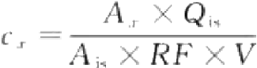
式中：
c 。—— 实际样品待测组分质量浓度，单位为微克每升(μg/L);
A,—— 各组分定量离子峰面积；
Q—— 加入水样中内标物量，单位为微克(μg)。
A;s—— 内标物定量离子峰面积；

……………… ………(B.1)

RF—— 响应因子；
V—— 水样体积，单位为升(L)。

GB/T 5750.8—2023

参 考 文 献
[1] USEPA Method 524.2 Measurement of Purgeable Organic Compounds in Water by Capil-
lary Column Gas Chromatography/Mass Spectrometry
[2] USEPA Method 525.2 Determination of Organic Compounds in Drinking Water by Liquid
Solid Extraction and Capillary Column Gas Chromatography/Mass Spectrometry

